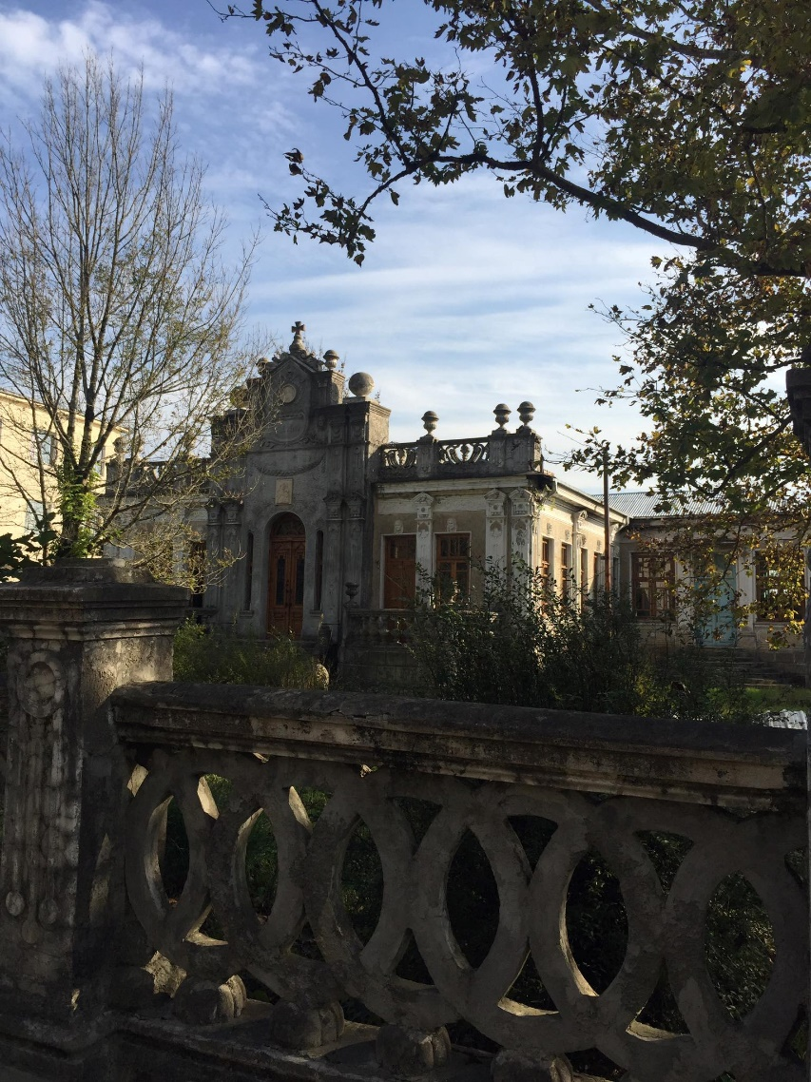

სამეგრელოს ტურიზმის განვითარების სამოქმედო გეგმა

დოკუმენტი შემუშავებულია სამეგრელო- ზემო სვანეთის ტურიზმის განვითარების სტრატეგიის ფარგლებში

თბილისი 2020

სარჩევი
0.დოკუმენტის შექმნის მიზანი 5
1. ტურიზმის სამოქმედო გეგმის განვითარება: ზოგადი კონტექსტი 5
1.1 წინაპირობა 6
1.2 გამოყენებული მეთოდოლოგია 6
1.2.1 ზოგადი მიდგომები 7
1.2.2 ტურიზმის განვითარების გეგმის შექმნის პროცესი და მეთოდოლოგია 7
1.2.2.1 ტურიზმის მომსახურების მომწოდებელთა შერჩევა/შეფასების მეთოდოლოგია 8
1.2.2.2 საველე სამუშაოების დროს გამოყენებული მეთოდოლოგია ტურისტული პოტენციალის აღწერის მიზნით 9
1.2.2.3 ტურიზმის ღირებულებათა ჯაჭვის შეფასების მეთოდოლოგია 9
1.2.2.4 გეგმარებითი ნაწილის ძირითადი მიდგომები 9
2. სამეგრელო და მისი ტურისტული პოტენციალი 11
2.1.ტურიზმის სტატისტიკური მაჩვენებლები და სიტუაციური ანალიზი 12
2.1.1.ტურიზმის მსოფლიო სტატისტიკა და ტრენდები 14
2.1.2 ტურიზმის ეროვნული სტატისტიკა 15
2.1.3 რეგიონალური სტატისტიკა 18
2.1.4 ტურისტული კომპანიების გამოკითხვის შედეგები და ანალიზი 19
2.2 საერთაშორისო ბაზრის ანალიზი 25
2.2.1 ძირითადი მიმართულებები 26
2.2.2 მსოფლიო ტრენდები 26
2.2.3 საუკეთესო მაგალითები 28
2.2.4 სამეგრელოს კონკურენტები რეგიონში 31
3.სამეგრელოს ტურიზმის მომსახურების მომწოდებელთა კვლევა და შეფასება 33
3.1 განთავსების ობექტები 34
3.2 საზოგადოებრივი კვების ობიექტები 45
3.3 ტრადიციული რეწვის ოსტატები 50
4. ტურიზმის მართვის არსებული მოდელი 51
4.1 ტურიზმის მართვის საკანონმდებლო ჩარჩო 51
4.2 ეროვნულ, რეგიონალურ და სუბრეგიონალურ დონეებზე მოქმედი სტრატეგიები ტურიზმისა და მომიჯნავე სექტორებისთვის 52
4.3 ტურიზმის მართვის სტრუქტურა ადგილობრივ დონეზე 53
5.სამეგრელოს ტურიზმის განვითარების სამოქმედო გეგმა 56
5.1 ტურიზმის განვითარების ხედვა 56
5.2 ინსტიტუციონალური განვითარება და ხარისხის განვითარება 57
5.2.1 ტურისტული ადგილის მართვის ორგანიზაციის ფუნქციონალური გამდიდრება 57
5.2.2. ორგანიზაციის წევრობა 65
5.2.2. ხარისხის ნიშანი - recommended by visit samegrelo 71
5.3 ტურისტული კლასტერი: ანტიკური კოლხეთის სანაპირო 73
5.3.1.კლასტერის აღწერა და მთავარი ტურისტული რესურსები 73
5.3.2 პროდუქტი N 1 - მოგზაურობა აიეტის კოლხეთში 77
5.3.3 პროდუქტი N 2 - მეგრელი მთავრების კვალდაკვალ 85
5.4 სამეგრელოს კულინარიული თავგადასავლები 92
5.4.1 პროდუქტი 3 - სამეგრელოს ღვინის თავგადასავალი 94
5.4.2 პროდუქტი 4 - ფესტივალები 101
5.4.2.1 პროდუქტი 4 - კუჩხობა 103
5.4.2.2 პროდუქტი 4 - ბაზიერობა/მარულა 120
5.4.3 პროდუქტი 6 - გასტრონომიული დივერსიფიცირება 138
5.5 კოლხური სილამაზე/მედეა 143

ცხრილები და დიაგრამები
ცხრილი 01: მოგზაურობის მთლიანი ხარჯების ტიპოლოგიური კლასიფიკაცია ერთ მოგზაურზე
ცხრილი 02. საერთაშორისო ვიზიტორების ზოგიერთი სტატისტიკური მაჩვენებელი
ცხრილი 03. გამოკითხულთა კატეგორიები მუნიციპალიტეტების მიხედვით
ცხრილი 04. ტურიზმის საკანონმდებლო ჩარჩო
ცხრილი 05. სტრატეგიები ტურიზმის სექტორისათვის
ცხრილი 06: მეგრული ენდემური ჯიშები:
ცხრილი 07. ევროპული ბაზრის მაგალითები
ცხრილი 08: კურორტები და საკურორტო ადგილები რეზუმე

დიაგრამა 01. თემატური ტურები სამეგრელოს რეგიონში
დიაგრამა 02. ტუროპერატორთა მიერ დასახელებული ძირთადი ასაკობრივი კატეგორიები
დიაგრამა 03. ტუროპერატორთა მიზნობრივი ბაზრები
დიაგრამა 04. ტურების საშუალო ხანგრძლივობა სამგრელოს რეგიონში
დიაგრამა 05. ტუროპერატორების მიერ გამოყენებული ტურისტული მომსახურებები რეგიონში
დიაგრამა 06. ტურისტული მომსახურებების ხარისხი
დიაგრამა 07. ტურისტული პროდუქტის დივერსიფიკაცია
დიაგრამა 08. ვიზიტორთა კმაყოფილება
დიაგრამა 09: google trend - ის მონაცემი ისტორიულ ტურიზმთან დაკავშირებით
დიაგრამა 10: კულინარია, როგორც ტურიზმის წამახალისებელი ფაქტორი
დიაგრამა 11: სალაშქრო საფეხმავლო ტურიზმის განვითარება
დიაგრამა 12. შეთავაზებული კვებითი მომსახურებები განთავსების ობიექტებზე.
დიაგრამა 13. რეგიონის სასტუმროების დამატებითი მომსახურებები
დიაგრამა 14. დამატებითი მომსახურებები საოჯახო სასტუმროებსა და ჰოსტელებში
დიაგრამა 15. სასტუმროს მარკეტინგული არხები
დიაგრამა 16. საოჯახო სასტუმროს და ჰოსტელების მარკეტინგული არხები
დიაგრამა17.18 განთავსების ობიექტების სამუშაო გამოცდილება კატებორიების მიხედვით
დიაგრამა 19. რესპოდენტთა მიერ ტურიზმის სფეროში გავლილი ტრენინგების პროცენტული თანაფარდობა
დიაგრამა 20. რესპონდენტების მიერ დასახელებული სასურველი ტრენინგ მოდულები
დიაგრამა 21. რესპონდენტების მიერ დასახელებული სასურველი ტრენინგ მოდულები
დიაგრამა 22. უცხოელ ვიზიტორთა წილი ობიექტების საერთო დატვირთვაში
დიაგრამა 23. განთავსების ობიექტების მიზნობრივი ბაზრები
დიაგრამა 24. სასტუმროებში ტურისტთა საშ. რაოდენობა აქტიურ სეზონზე, თვეში
დიაგრამა 25. სასტუმროებში ტურისტთა საშ. რაოდენობა აქტიურ სეზონზე, თვეში
დიაგრამა 26. ვიზიტორთა ხანგრძლივობა განთავსების ობიექტებზე
დიაგრამა 27. რესპონდენტთა მიერ დასახელებული კონკურენტული უპირატესობები
დიაგრამა 28. ტურიზმის კუთხით თანამშრომლობა სახელმწიფო სტრუქტურებთან
დიაგრამა 29. პროცენტულად გამოხატული ობიექტთა მუშაობის გამოცდილება წლების მიხედვით
დიაგრამა 30. უცხოელ ტურისტთა წილი სტუმართა საერთო რაოდენობაში
დიაგრამა 31 ტურისტთა საშუალო რიცხვი აქტიურ სეზონზე, თვეში
დიაგრამა 32. ვიზიტორთა საშუალო დანახარჯი ობიექტზე სტუმრობისას
დიაგრამა 33. დამატებითი მომსახურებები კვების ობიექტებზე
დიაგრამა 34. რესპონდენტთა მიერ დასახელებული სასურველი ტრენინიგ თემები
დიაგრამა 35. კვების ობიექტების გეგმები ტურისტთა ზრდის შემთხვევაში

0.დოკუმენტის შექმნის მიზანი
წინამდებარე დოკუმენტი, სამეგრელოს ტურიზმის განვითარების სამოქმედო გეგმა, შემუშავდა დოკუმენტის სამეგრელო-ზემო სვანეთის ტურიზმის განვითარების სტრატეგიის საფუძველზე, რომელიც ხორციელდება „პროექტი ზრდა საქართველოში“ ფარგლებში, USAID-ის ფინანსური მხარდაჭერით. პროექტის მიზანია სამიზნე რეგიონებში ახალი ტურისტული პროდუქტების შემუშავება, ახალი ტურისტული ობიექტების და ღირსშესანიშნაობების პოპულარიზაცია, და ამასთან ტურიზმის სექტორში ჩართული მხარეების ხარისხის საერთაშორისო სტანდარტებთან შესაბამისობის გაუმჯობესება კომპლექსური მიდგომის გამოყენებით.
აღნიშნული მიზნების მისაღწევად პროექტი შემდეგი მიმართულებებით მუშაობს:
- პროდუქტების განვითარება და მარკეტინგი;
- ტრენინგები და პოტენციალის გაძლიერება;
- რეგიონული კოორდინაცია, რეკლამირება და ტურიზმის რეგიონული მართვის ორგანიზაცია.
წინამდებარე დოკუმენტის შექმნის მიზანს სწორედ აღნიშნული მიმართულებების განხორციელება და ქმედითი სამოქმედო გეგმის შემუშავება წარმოადგენს, რომელმაც ერთის მხრივ სამეგრელოს ტურისტული ადგილის მართვის ორგანიზაციის გაძლიერებას და სტრატეგიულ განვითარებას უნდა შეუწყოს ხელი, ხოლო მეორეს მხრივ - ორგანიზაციის მართვის გუნდს დაეხმაროს სამეგრელოს ტურისტული პროდუქტის დივერსიფიცირებასა და მის პოზიციონირებაში, როგორც ადგილობრივ, ასევე საერთაშორისო ბაზარზე; ამასთან ხელი შეუწყოს ადგილობრივი ტურიზმის მომსახურების მომწოდებლების განვითარებას და ხარისხის ზრდას.
აღნიშნული სამოქმედო გეგმა შემუშავდა საქართველოს ტურიზმის ეროვნული ადმინისტრაციისა და პროექტი „ზრდის“ ტურიზმის მიმართულების გუნდის აქტიური ჩართულობით, ასევე სამეგრელოს ტურისტული დანიშნულების ადგილის მართვის გუნდის თანამონაწილეობით. დოკუმენტი გარკვეულწილად წარმოადგენს უკვე არსებული სამეგრელო - ზემო სვანეთის სტრატეგიის სამეგრელოს მხარის უფრო დეტალურ აღწერას, რომლის გეგმარებითი ნაწილი ითვალისწინებს აღნიშნულ დოკუმენტში გათვალისწინებულ სამიზნე ჯგუფებსა დ ვიზიტორთა პროფილებს.
დოკუმენტის შემუშავების პროცესს უძღვებოდა დაქირავებული ექსპერტი ნატალია ბახტაძე-ენგლენდერი, თუმცა ქვემოთმოყვანილი სტრატეგიული ხაზისა და გეგმარებითი პროექტების შემუშავება მოხდა DMO-ს თანამშრომლებთან აქტიური კომუნიკაციით და მათი იდეების გამოყენებით.
საველე სამუშაოები განხორციელდა „ზრდის“ ადგილობრივი გუნდის ინტენსიური ჩართულობით და ადგილობრივი მუნიციპალიტეტების ტურიზმის მიმართულებით მომუშავე ყველა იერარქიული რგოლის სრული მხარდაჭერითა და ხელშეწყობით.

1. ტურიზმის სამოქმედო გეგმის განვითარება: ზოგადი კონტექსტი

1.1 წინაპირობა
გამომდინარე იქიდან, რომ საქართველოს ტურიზმის ეროვნული ადმინისტრაციის 2018 წლის მონაცემებით საერთაშორისო ვიზიტების ზრდა დამოუკიდებელი სახელმწიფოს არსებობის პერიოდში რეკორდულია და ახალი მეთოდოლოგიით გამოთვლილ ტურისტულ ვიზიტთა (ტურისტთა) რიცხვმა 4,5 მილიონს გადააჭარბა, შეგვიძლია ვთქვათ, რომ ტურიზმის ინდუსტრია ყველაზე სწრაფად მზარდი სფეროა საქართველოს ეკონომიკაში. წინა წლის ანალოგიურ მონაცემებთან შედარებით ზრდა დაახლოებით +16.9%-ია. ასეთი ტენდენციის შენარჩუნების მაღალი ალბათობაა შემდეგი 5 წლის განმავლობაშიც. ბლუმბერგში 2019 წლის 24 სექტემბერს გამოქვეყნებული სტატიის მიხედვით, საქართველო აღმოსავლეთ ევროპაში ყველაზე სწრაფად მზარდ ტურისტული დანიშნულების ადგილებში მეორე პოზიციაზეა. მიუხედავად იმისა, რომ ტურიზმი საქართველოში ეკონომიკის ერთ-ერთ წამყვან დარგად ითვლება (ეკონომიკური მონაცემებით ტურიზმის წვლილი მშპ-ში 7.6% და მთლიანმა გენერირებულმა შემოსავალმა 3.2 მლრდ. აშშ დოლარი შეადგინა) და ორიენტირებულია ზრდაზე, ქვეყანაში უკვე შეინიშნება ჭარბი ტურიზმის კონცენტრირება ძირითად ღირსშესანიშნაობებთან. აღნიშნულიდან გამომდინარე, საქართველოს ტურიზმის ეროვნულმა ადმინისტრაციამ დაიწყო მუშაობა ვიზიტორთა ქვეყნის მასშტაბით გადანაწილების სტრატეგიაზე.
სწორედ, საქართველოს ტურიზმის ეროვნული პოლიტიკის მიზანი გახდა არა მასობრივ ტურიზმზე ორიენტირება, არამედ თვისობრივად მაღალ ხარისხსა და შთაბეჭდილებებზე დაფუძნებული ტურიზმის განვითარება. საბოლოო ორიენტირი ქვეყანაში ტურიზმის პოლიტიკის გამტარებელ ორგანოს ტურისტული ნაკადების ისეთ გადანაწილებაზე აქვს, რომელიც მაქსიმალურად აარიდებს ქვეყანას კონცენტრირებული ტურიზმისგან მიყენებულ ზიანს. ტურიზმის დანიშნულების ახალ ადგილებად, მათი მდიდარი პოტენციალიდან გამომდინარე, ბუნებრივია ეგრისის ქედი და კოლხეთის დაბლობიც განიხილება. შესაბამისად, აღნიშნული რეგიონისთვის და ადმინისტრაციული ერთეულისთვის, საჭიროებებიდან გამომდინარე მიდგომა ლოგიკური გაგრძელებაა არსებული მდგომარეობის გათვალისწინებით. ამ მიდგომის მიზანია ერთის მხრივ ჭარბი ტურიზმის კონცენტრირებული კერების განტვირთვა მესტიის მუნიციპალიტეტში, ხოლო მეორეს მხრივ - ისტორიული კოლხეთის პოტენციალის წინ წამოწევა სამეგრელოში ახალი სეგმენტის მოზიდვით.
შესაბამისად წინამდებარე დოკუმენტი კონცენტრირებულია სამეგრელოს ტურისტული პოტენციალის წინ წამოწევასა და განვითარებაზე.

1.2 გამოყენებული მეთოდოლოგია

1.2.1 ზოგადი მიდგომები

სამოქმედო გეგმის შემუშავების გეგმარებითი ნაწილის განვითარება ეფუძნება რამოდენიმე ძირეულ მიდგომას:
- გეგმარების სტადიიდან თანამონაწილეობრივ პრინციპს, კერძოდ ძირითად დაინტერესებულ მხარეთა ჩართულობას სამუშაოს ყველა ეტაპზე და გადაწყვეტილების პროცესის ერთობლივ მართვას;
- არსებული ადამიანური რესურსის, როგორც კერძო, ასევე საჯარო სექტორის ობიექტურ შეფასებასა და ცოდნის/ცნობიერების ამაღლების გზით მათი ეფექტურ ინტეგრაციას დივერსიფიცირებული და ხარისხიანი პროდუქტის განსავითარებლად;
- სტრატეგიული მიმართულებების განხორციელების ეტაპობრივი მონიტორინგსა და საჭიროების შემთხვევაში დაგეგმილი პროცესის რეალობასთან ადაპტაციას.

1.2.2 ტურიზმის განვითარების გეგმის შექმნის პროცესი და მეთოდოლოგია

დოკუმენტზე მუშაობას წინ უძღოდა ტურისტული დანიშნულების განვითარების ადგილის ჯგუფის გაცნობა და სამუშაო პროცესის დაგეგმვა. მდგრადი განვითარების პრინციპებზე დაყრდნობით სამუშაო ჯგუფი შეთანხმდა სამუშაო გეგმასა და სტრატეგიული მიმართულებების პრიორიტეტულობის განსაზღვრის მოდელზე.
სამუშაო პროცესი მიმდინარეობდა სამ ძირითად ეტაპად სამუშაო ჯგუფის აქტიური თანამონაწილეობით:
- საწყისი ფაზა
- პირველადი შეფასების ფაზა
- საბოლოო სამოქმედო გეგმის შექმნის ფაზა
საწყისი ფაზა მოიცავდა პირველ სამუშაო შეხვედრას, სადაც სამუშაო ჯგუფის მიერ მოხდა სამეგრელოს ტურიზმის ღირებულებათა ჯაჭვის შეფასება და ხედვაზე შეთანხმება. ადგილობრივი ექსპერტისა და მისი ასისტენტის მიერ დამოუკიდებლად ჩატარდა მეორეული კვლევა, ხოლო DMO-ს აღმასრულებელ ჯგუფთან ერთად - ტურისტული სააგენტოების გამოკითხვა, ადგილობრივი ტურისტული მომსახურების მომწოდებლების გამოკითხვა და საჭიროებების ანალიზი, ბუნებრივი და კულტურული ფენომენების აღწერა და არსებული ინფრასტრუქტურის შეფასება.
საწყისი ფაზა ნაწილობრივ დასრულდა DMO-ს სამეთვალყურეო და საკონსულტაციო საბჭოებთან სამუშაო შეხვედრაზე, სადაც შეხვედრის მონაწილეებს წარედგინათ ინფორმაცია აღმასრულებელი გუნდის სამუშაო პროცესისა და მიღწევების შესახებ. შეხვედრაზე სამუშაო ჯგუფმა განიხილა ასევე არსებული მდგომარეობა და განსაზღვრა თითოეული მუნიციპალიტეტის ძლიერი და სუსტი მხარეები ტურიზმის მიმართულებით.
სამუშაო შეხვედრაზე მოხდა აგრეთვე სამეგრელოს ტურიზმისა და მისი მმართველი ორგანიზაციის განვითარების სტატეგიული მიმართულებების, გრძელვადიანი ხედვისა და სტრატეგიული მიზნების ჩამოყალიბება. აგრეთვე საუბარი იყო ახალი შესაძლებლობებისა და მიმართულებების შესახებ, რომელთა განვითარებაც შეიძლება მომავალში აღნიშნული მიზნების მისაღწევად.
სტრატეგიული მიზნების ჩამოყალიბების შემდეგ დაიგეგმა და განხორციელდა ახალი საველე სამუშაოები, კონკრეტული პროდუქტების განხორციელების გეგმის შემუშავების მიზნით.
პროექტის საბოლოო ფაზაში მოხდა კლასტერების ჩამოყალიბება და მისი წარდგენა დონორისთვის და სამეგრელოს ტურიზმის მართვის ორგანიზაციისთვის.
პროექტის ყველა ეტაპზე ადგილობრივი კონსულტანტი, როგორც დონორი ორგანიზაციის წარმომადგენლებს, ასევე დანიშნულების ადგილის მართვის ორგანიზაციის აღმასრულებელ გუნდს წინასწარ უთანხმებდა საჭირო კვლევის ინსტრუმენტებსა და გეგმარების ეტაპებს.
პროექტის განხორციელების ეტაპებზე გამოყენებული მეთოდოლოგია იხილეთ შემდეგ ქვეთავში.

1.2.2.1 ტურიზმის მომსახურების მომწოდებელთა შერჩევა/შეფასების მეთოდოლოგია

თავდაპირველად მოხდა სამეგრელოს ყველა მუნიციპალიტეტში არსებული ყველა მეწარმე ობიექტის სიის გამოთხოვა და შეჯერება შემდეგი დაწესებულებებიდან: ტურიზმის ეროვნული ადმინისტრაცია, ადგილობრივი ტურიზმის საინფორმაციო ცენტრები, ადგილობრივი მუნიციპალიტეტები; ასევე სამთავრობო ინიციატივის „აწარმოე საქართველოს“ კომპონენტის „მიკრო და მცირე მეწარმეობის ხელშეწყობის პროგრამის” აპლიკანტები, რომელთაც სამიზნე მუნიციპალიტეტებში ტურიზმის ან მომიჯნავე დარგების მიმართულებით წარადგინეს ბიზნეს იდეები.
მნიშვნელოვანია რესპოდენტთა მხრიდან დასახელებული ის მიზეზები და გარემოებები, რის გამოც მათ უარი განაცხადეს მიმდინარე კვლევაში მონაწილეობაზე:
- რესპოდენტს დროებით შეწყვეტილი აქვს საწარმოო საქმიანობა;
- ობიექტი არ იყო დაინტერესებული განვითარებით და DMO-სთან თანამშრომლობით.
ობიექტების ადგილზე შეფასების პროცესი მოიცავდა ორ კომპონენტს:
- პირდაპირ ინტერვიუს მეწარმესთან მისი საწარმოს ტიპისთვის სპეციალურად შემუშავებული კითხვარის მეშვეობით;
- საწარმოს ტიპიდან გამომდინარე შექმნილი შეფასების ცხრილის მეშვეობით. კითხვარის მეშვეობით გამოვლინდა რესპოდენტების მხრიდან დანახული საჭიროებები, ხოლო შეფასების ცხრილით დადგინდა სუსტი მხარეები. ამ ორი მონაცემის ანალიზი საფუძვლად დაედო არსებული ტურისტული მომსახურების მომწოდებლების სიტუაციურ ანალიზს.

1.2.2.2 საველე სამუშაოების დროს გამოყენებული მეთოდოლოგია ტურისტული პოტენციალის აღწერის მიზნით

ტურისტული ფენომენების აღწერისას გამოყენებული იქნა საქართველოს ეკოტურიზმის ასოციაციის მიერ შემუშავებული ბუნებისა და კულტურული ძეგლების აღწერისა და შეფასების მეთოდოლოგია, რაც გულისხმობდა არამარტო ტურისტული ფენომენების მეორეული კვლევის შედეგად მოპოვებულ აღწერას, არამედ მის რუკაზე დატანას (მეპინგი) და ადგილზე შეფასებას შემდეგი კრიტერიუმების მიხედვით:
- მანძილი უახლოესი მნიშვნელოვანი დასახლებული პუნქტიდან
- გეოგრაფიული მდებარეობა
- მიღწევადობა
- წყლის მომარაგების პუნქტები
- სანიტარული კვანძები
- ფიჭური ქსელის დაფარვის ზონა
- უსაფრთხოება
- ობიექტთან არსებული ინფრასტრუქტურა და სერვისი
- მდგომარეობა (ავარიული, განახლებული, რესტავირებული და ა.შ )
- პასუხისმგებელი პიროვნება/უწყება
- უახლოესი ღამისთევის ადგილი
შეფასება: 1 – ღირს შეჩერება 2 – ღირსდათვალიერება; 3 – ღირს რომ ცალკე შეიქმნას ტური.

1.2.2.3 ტურიზმის ღირებულებათა ჯაჭვის შეფასების მეთოდოლოგია

ღირებულებათა ჯაჭვის შეფასებისათვის ინფორმაციის მოპოვება მოხდა საქართველოს ტურიზმის ეროვნული ადმინისტრაციის ბაზაში დარეგისტრირებული შემომყვანი და შემომყვან-გამყვანი ტურ-ოპერატორების გამოკითხვის, საველე სამუშაოების, აგრეთვე სხვადასხვა პროექტებისა და ორგანიზაციების მიერ შექმნილი დოკუმენტების შესწავლის გზით.

1.2.2.4 გეგმარებითი ნაწილის ძირითადი მიდგომები

დოკუმენტის გეგმარებითი ნაწილი ეფუძნება მდგრადი ტურიზმის განვითარების რეგიონალურ სტანდარტებს. რეგიონალურ დონეზე ტურიზმის სექტორის განვითარების ერთ-ერთ მიდგომას წარმოადგენს კლასტერების ფორმირების ხელშეწყობა, რომელიც საბაზრო წესებსა და პრინციპებს განსაკუთრებულად კარგად ერგება. „კლასტერი“ პოლისემანტიკური ცნებაა, რომელსაც 7 განმარტება აქვს და განსხვავებულ კონტექსტში ინდივიდუალური მნიშვნელობის მატარებელია.
ტურიზმის ჭრილში ეს არის „საერთო საკითხებზე მომუშავე კომპანიებისა და ორგანიზაციების დაჯგუფება“, რომელიც რამოდენიმე პრინციპით შეიძლება გაერთიანდეს:
- გეოგრაფიული კონცენტრაცია
- სპეციალიზაცია
- მოქმედი აქტორების სიჭარბე
- კონკურენცია და კოოპერაცია
- კრიტიკული მასა
- კლასტერის სასიცოცხლო ციკლი
- ინოვაციურობა
სამეგრელოს შემთხვევაში განიხილება გეოგრაფიული კონცენტრაცია, ინოვაციურობა და კლასტერის სასიცოცხლო ციკლი, სადაც დივერსიფიცირებული შემოთავაზებების ფონზე შესაძლებელი იქნება ტურიზმის ადგილზე მომსახურების მთელი საწარმოო ჯაჭვის განვითარება.

2. სამეგრელო და მისი ტურისტული პოტენციალი
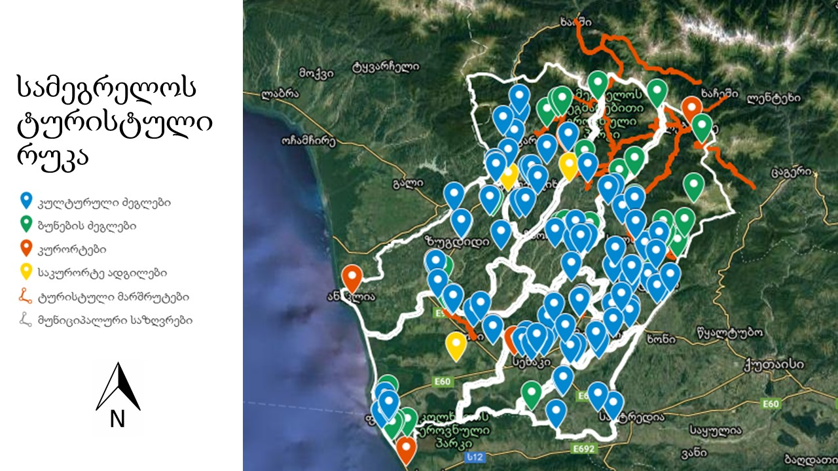

რუკა 01. სამეგრელოს ტურისტული ღირსშესანიშნაოებები

გეგმარებითი არეალი მოიცავს 8 მუნიციპალიტეტს: აბაშა, ხობი, სენაკი, მარტვილი, ზუგდიდი, წალენჯიხა, ჩხოროწყუ და ფოთი, სადაც 7 კურორტი, 4 საკურორტე ადგილი, 32 ბუნების ძეგლი და 95 ძეგლის სტატუსის მატარებელი კულტურული ღირსშესანიშნაობაა.
არსებულ არეალში, დაცულ ტერიტორიებზე, ამ ეტაპზე სატყეო სააგენტოს, ადგილობრივი მუნიციპალიტეტისა და საქართველოს ტურიზმის ადმინისტრაციის დაკვეთით 37 რთული თუ მარტივი, რეკომენდირებული თუ არარეკომენდირებული ტურისტული მარშრუტი არის გამოკვლეული, რომელთა არსებობა უკვე წინ გადადგმულ ნაბიჯად შეგვიძლია აღვიქვათ ვინაიდან არსებულ ქსელს შესაძლებელია დაემატოს ახალი მარშრუტებიც უფრო სრულფასოვანი დაქსელვისთვის.
იმისათვის, რომ უკეთესად გავაანალიზოთ სამეგრელოს რეგიონში უკვე არსებული ტურისტული პროდუქტი და ასევე ტურიზმის ღირებულების ჯაჭვის მდგომარეობა, მნიშვნელოვანია როგორც მოთხოვნის, ასევე ბაზარზე არსებული მდგომარეობის შეფასება.
თუ გავითვალისწინებთ იმ ფაქტს, რომ მსოფლიო ტურიზმისა და მოგზაურობის ინდექსში 2019 წლის მდგომარეობით 140 ქვეყნიდან 68-ე ადგილზე ვპოზიციონირდებით და შეფასების კომპონენტებში ქვეყანას ყველაზე დაბალი ქულები კულტურულ და ბუნებრივ რესურსებში აქვს მინიჭებული, თუმცა სამეცნიერო კვლევები საპირისპიროს ამტკიცებს, შეგვიძლია დავასკვნათ, რომ არსებული მდგომარეობა კულტურული და ბუნებრივი რესურსების არასწორი აღქმის, კომუნიკაციისა და მართვის შედეგია.

სქემა 01: მსოფლიო მოგზაურიბისა და ტურიზმის ინდექსი 2019 - საქართველოს არსებული სტატუსი
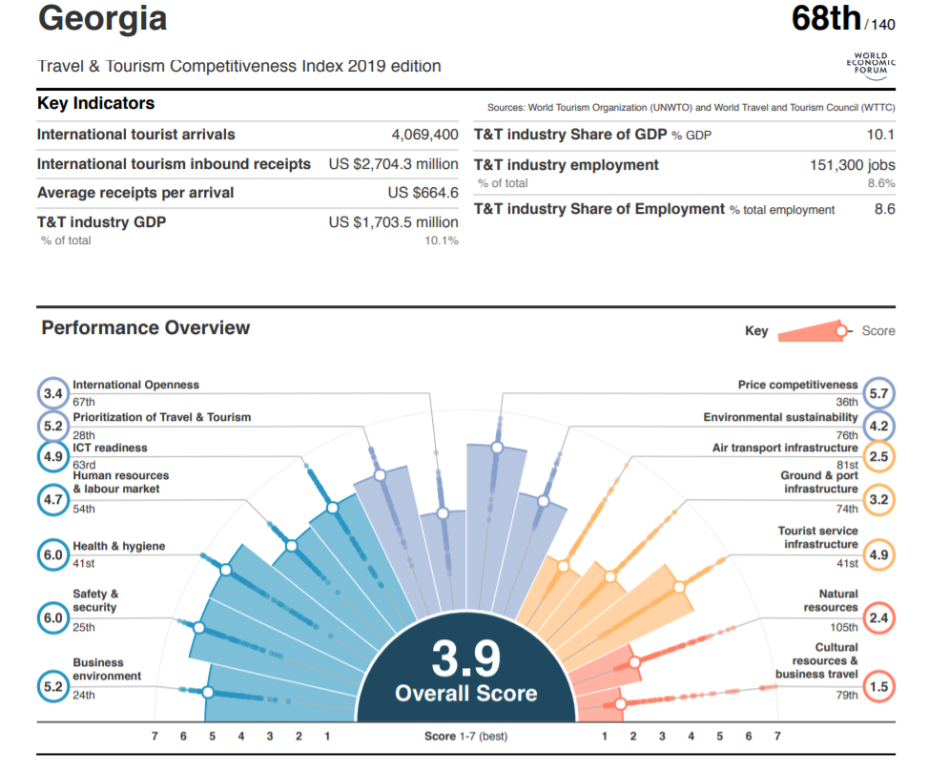

2.1.ტურიზმის სტატისტიკური მაჩვენებლები და სიტუაციური ანალიზი

გლობალური, რეგიონალური, თუ ეროვნული სტატისტიკისა გაანალიზება და მასზე დაყრდნობით არსებული ტრენდების გამოკვეთა, მნიშვნელოვანი გასათვალისწინებელი ფაქტორია ნებისმიერი ახალი ტურისტული ადგილის თუ პროდუქტის განსავითარებლად, რათა ბაზარზე არსებული მოთხოვნა და შექმნილი პროდუქტი შესაბამისობაში იყოს ერთმანეთთან.
როდესაც გეგმარების ეტაპზე ვსაუბრობთ ქვეყნისთვის, ან თუნდაც რეგიონისთვის, უნიკალური შეთავაზების შექმნაზე, კარგად უნდა გვესმოდეს, რა ეკონომიკური სარგებლის მოტანა ან გარემოზე როგორი ზიანის მიყენება შეუძლია სწრაფად გენერირებულ ტურისტულ ნაკადებს.
თუ გავაანალიზებთ ტურიზმის ღირებულებათა ჯაჭვის მიხედვით ტურისტის მიერ მოგზაურობის დროს ხარჯვის გადანაწილების ინტენსივობას, ძირითადი კონცენტრირებული კერები შემდეგნაირად გამოიყურება.

ცხრილი 01: მოგზაურობის მთლიანი ხარჯების ტიპოლოგიური კლასიფიკაცია ერთ მოგზაურზე
ტურიზმის ხარჯვითი ნაწილის კონცენტრირება ტურიზმის ღირებულებათა ჯაჭვის კომპონენტების მიხედვით
მოგზაურობის მთლიანი ხარჯები | სამიზნე ქვეყანაში დახარჯული თანხები | ტურისტული დანიშნულების ადგილას გაწეული დანახარჯები | ადგილობრივი თემის რეალური შემოსავალი
ავიაკომპანიები, დაზღვევა, მედიკამენტები | ვიზის მოსაკრებელი, აეროპორტის მოსაკრებელი,  ბრენდული სასტუმროები  DMC, ეროვნული ტუროპერატორები | ბრენდული, ან არაადგილობრივი განთავსების საშუალებები, ტურ ლიდერები ან არაადგილობრივი გიდები, არაადგილობრივი წარმოების სუვენირები ან იმპორტირებული საქონელი | განვითარებად ქვეყნებში, სადაც ადგილობრივი წარმოება არ არის ძლიერი, დახარჯული თანხის დაახლოებით 90% არ რჩება ტურისტულ დანიშნულების ადგილას
საერთაშორისო ჯავშნის არხები, საერთაშორისო ტურისტული კომპანიები | დანიშნულების ადგილას გაწეული დანახარჯები | ადგილზე გაწეული დანახარჯები: ღამისთევა, მაღაზია, კვების ობიექტები, პროდუქტები | მთლიანი ღირებულების მხოლოდ 10% რჩება
სამიზნე ქვეყანაში დახარჯული თანხები

აღნიშნულიდან გამომდინარე, ისტორიულად სენსიტიური ტერიტორიების ტურისტული განვითარების მოდელის შემუშავებისას, გასათვალისწინებელია შემდეგი ფაქტორები:
ტურისტული დანიშნულების ადგილის განვითარება უნდა მოხდეს მისი კულტურული და ბუნებრივი ღირსშესანიშნაობების კონსერვაციაზე აგებული მომსახურებებით; ტურისტული პროდუქტები უნდა ეფუძნებოდეს ადგილობრივ წარმოებასა თუ მომსახურებას; ტურიზმის ღირებულებათა ჯაჭვის კომპონენტების დიდი ნაწილი შეძლებისდაგვარად უნდა იყოს ადგილობრივი თემის მომსახურება, მაგალითად: კვების ობიექტები, განთავსება, სუვენირები, გაქირავება, გიდის მომსახურება და ა.შ. განსაკუთრებით მნიშვნელოვანი და სენსიტიური კულტურული ფენები შეზღუდული/ დაცული უნდა იყოს აქტიური ტურისტული მომსახურებებისგან; არსებული პროდუქტი უნდა იყოს მაღალმხარჯველუნარიან ტურისტულ სეგმენტზე გათვლილი.
სამეგრელოს ტურიზმის განვითარების ხედვის ჩამოყალიბების პროცესი სწორედ აღნიშნულ პრიორიტეტებს უნდა ეფუძნებოდეს. შესაბამისად აღნიშნულ ქვეთავში განხილული იქნება მსოფლიოში არსებული ტრენდები, რომელი ბაზრებია ყველაზე მიმზიდველი და მაღალი შემოსავლის მომტანი. ასევე განხილული იქნება საქართველოს ეროვნული სტატისტიკა და ტრენდები, რომლებიც უშუალოდ ჩვენს ტურისტულ ბაზარზე არსებულ შესაძლებლობებსა და მომხმარებლის მოთხოვნებს წარმოაჩენს და ბოლოს რეგიონული სტატისტიკა, რომელიც ყველზე მნიშვნელოვანია სამეგრელოს ტურიზმის განვითარების ხედვის ჩამოყალიბების პროცესში, ვინაიდან იგი უნდა განვითარდეს იმ რესურსების კვალდაკვალ, რაც მთლიანად სამეგრელოს წარმოადგენს, როგორც ერთ კომპლექსურ და მრავაფეროვან ტურისტული დანიშნულების ადგილად.

2.1.1.ტურიზმის მსოფლიო სტატისტიკა და ტრენდები

მსოფლიო ტურიზმის ორგანიზაციის (UNWTO) მონაცემებით, ბოლო ათწლეულში ტურიზმი გლობალურ ინდუსტრიად იქცა. კერძოდ, 2018 წელს დაფიქსირდა 5%–იანი ზრდა 2017 წელთან შედარებით და მიაღწია რეკორდულ რაოდენობას 1.4 მილიარდი საერთაშორისო მიმოსვლით, ხოლო საერთაშორისო დანახარჯმა 2018 წელს დაახლოებით $1,7 ტრილიონს მიაღწია, ანუ მთლიანი გლობალური შიდა პროდუქტის 3.6% (წყარო: UNWTO).
UNWTO–ს თანახმად, მოგზაურთა 80% საკუთარ რეგიონს (ქვეყანას, კონტინენტს) სტუმრობს. საერთაშორისო მოგზაურების უმეტესობა ცდილობს მარტივად და მოკლე დროში ხელისაწვდომი დანიშნულების ადგილი აირჩიოს. თუმცა აღსანიშნავია ის ფაქტი, რომ ვიზიტორების რაოდენობა გაიზარდა მსოფლიოს ყველა კონტინეტსა და რეგიონში. 713 მილიონი ვიზიტორით 2018 წელს ევროპა კვლავაც ლიდერად რჩება, ხოლო საფრანგეთი მსოფლიო მასშტაბით ყველაზე მონახულებადი ქვეყანაა, რომელმაც 2018 წელს 89 მილიონი ვიზიტორი მიიღო, საიდანაც 70 მილიონზე მეტი ევროპის სხვა ქვეყნებიდან ესტუმრა.
რაც შეეხება გენერატორ ქვეყნებს, ლიდერობენ ჩინეთი, გერმანია, აშშ და ბრიტანეთი. 2017 წლის მონაცემებით, 143 მილიონმა ჩინელმა იმოგზაურა საზღვრებს გარეთ. შემდეგ ადგილზეა გერმანია - 92 მილიონით, აშშ - 87.8 მილიონით და დიდი ბრიტანეთი - 74.2 მილიონი მოგზაურით. ხოლო რაც შეეხება დანახარჯებს, აქაც ჩინეთი ლიდერობს. ჩინელებმა 2018 წელს 277 მილიარდი დახარჯეს, მას იგივე გენერატორი ქვეყნები მოჰყვებიან დანახარჯების თვალსაზრისით, თუმცა იმ განსხვავებით, რომ აქ აშშ უსწრებს გერმანიას. (წყარო: UNWTO).
რაც უფრო იზრდება საერთაშრისო ვიზიტორთა რაოდენობა, მით უფრო მეტად იტვირთება პოპულარული ტურისტული ადგილები და ხდება მასობრივი ტურიზმის მსხვერპლი, რაც აქტიური ცხოვრებით გადაღლილ, ინდუსტრიულ ქალაქებში მცხოვრებ ადამიანებს არ მოსწონთ და ეძებენ ალტერნატიულ, მშვიდ და განსხვავებულ ადგილებს, სადაც შესაძლებელია რეკრეაცია და უნიკალური გამოცდილების მიღება. სწორედ აღნიშნული გახდა მიზეზი, რომ აზია-წყნარ ოკეანიაში და აფრიკაში სულ უფრო იზრდება საერთაშორისო ვიზიტორთა რიცხვი (7% ზრდა 2018 წელს), ასევე აღმოსავლეთ ევროპაში და სხვა რეგიონებში, სადაც ტურიზმი ახლა იწყებს განვითარებას.
კიდევ ერთი მნიშვნელოვანი ტრენდი თანამედროვე ტექნოლოგიების განვითარებაა, რამაც დიდი როლი ითამაშა ტურიზმის ინდუსტრიის ზრდაში. ხელოვნურ ინტელექტში მიღწეულმა წარმატებამ ტურიზმის სერვისის მიმწოდებლებს საშუალება მისცა, შექმნან ჩათბოტები, რათა უკეთ შეძლონ მომხმარებელთა მოთხოვნების დაკმაყოფილება. ასევე ვირტუალური რეალობის (VR) გამოიყენება, როგორც შესანიშნავი ინსტრუმენტი დანიშნულების მიმართ ინტერესის შესაქმნელად. “უელსში ჩატარებულმა კვლევამ დაადგინა, რომ ადამიანების 85% უყურებენ VR-ში ველური ბუნებით გამორჩეულ ტურისტულ ადგილებს იმ ქვეყანაში, რომელსაც სურთ რომ პირადად ეწვიონ.” თანამედროვე ტექნოლოგების განვითარებამ აგრეთვე გაამარტივა ინფორმაციის მოძიება ტურისტული რესურსების, მომსახურებების და მათ შორის ადამიანთა გამოცდილებების გაზიარების შესახებ კონკრეტულ არეალებში მოგზაურობისას.
ტურიზმის ინდუსტრიის განვითარებას ხელს უწყობს საჰაერო მიმოსვლის გამარტივება, პირდაპირი ფრენების რაოდენობის გაზრდა (58% ტრანსპორტის საჰაერო გადაადგილებაზე მოდის) ქვეყნებს შორის და საჰაერო ტრანსპორტის მომსახურების სეგმენტაცია, რამაც ხელმისაწვდომი გახადა ფრენა დაბალი ეკონომიკურ შესაძლებლობის მქონე სეგმენტისთვისაც. ასევე ქვეყნებს შორის საზღვრის კვეთასთან დკავშირებული პროცედურების გამარტივება მნიშვნელოვან გავლენას ახდენს ტურიზმის ინდუსტრიაზე. კერძოდ, ელექტრონული ვიზების შემოღება, უვიზო მიმოსვლის შესაძლებლობის ზრდა.
კიდევ ერთი მნიშვნელოვანი მახასიათებელი, ვიზიტების მიზნობრიობაა. აქ ლიდერობს დასვენება და რეკრეაცია 56%-ით, შემდეგ მოდის ახლობლების, ნათესავების მონახულება და რელიგია - 27%, ბიზნესი და საქმიან ვიზიტები - 13%, სხვა - 4 %. აღსანიშნავია ასევე ტურიზმის იმ სახეობების პოპულარობის ზრდა, რომლებიც მდგრადი განვითარების პრინციპებს ეფუძნება, ესენია: ეკოტურიზმი, სათავგადასავლო ტურიზმი, აგროტურიზმი და ა.შ

2.1.2 ტურიზმის ეროვნული სტატისტიკა

ვიზიტების ხარისხობრივი და რაოდენობრივი მახასიათებლების ანალიზით დადგინდა, რომ თუ 2016 წელს, მთლიანი მაჩვენებლის 81.9% მეზობელი ქვეყნების (აზერბაიჯანი, სომხეთი, თურქეთი, რუსეთი) რეზიდენტები იყვნენ, 2018-ში ეს წილი 77.3%-მდე შემცირდა. თუმცა საერთო ჯამში მეზობელი ქვეყნების ვიზიტები 2018 წელს 5,196,808 იყო, რაც წინა წელთან შედარებით 9.8%-ით მეტია. სხვა ქვეყნების ვიზიტების ზრდა უფრო მნიშვნელოვანი იყო და 1,530,153 (+ 18.1%) მიაღწია. სტატისტიკის თანახმად, მეზობელი ქვეყნებიდან ვიზიტების მხოლოდ 55.4% არის ტურისტული, ხოლო ანალოგიური მაჩვენებელი არა მეზობელი ქვეყნებისთვის 94.8%.
ტურისტების ზრდასთან ერთად გაიზარდა ტურისტული დანახარჯების მაჩვენებელიც, საშუალო ტურისტული ხარჯი 812 ლარიდან (2016 წლის მდგომარეობით) გაიზარდა 1,099 ლარამდე (2018 წლის მდგომარეობით).
საერთაშორისო ვიზიტების უმეტესი ნაწილი სახმელეთო ტრანსპორტით განხორციელდა, გასულ წელს 5,314,984 - (73.8%), ზრდა თითქმის 23.2% იყო 2016 წელთან შედარებით, თუმცა ბევრად უფრო მკვეთრია ზრდა საჰაერო ტრანსპორტით საზღვრის კვეთისა, რაც 24.2%-ით მეტია 2016 წელთან შედარებით. ამაში მნიშვნელოვანი როლი ითამაშა ახალი მიმართულებებით პირდაპირი ფრენების დანიშვნამ. საერთაშორისო ვიზიტების მხრივ მესამე ადგილი სარკინიგზო და საზღვაო ტრანსპორტით შემოსვლებია - 1.4%.
ტურისტული ნაკადების ყველაზე დიდი შემოდინება ზაფხულის პერიოდშია, რადგან ზაფხული ხანგრძლივი არდადეგების დროა და დასვენებისა და გართობის საუკეთესო სეზონი. მთლიანი მაჩვენებლის 34.6% მოდის ივნისში, ივლისსა და აგვისტოში. ბოლო წლების განმავლობაში მკვეთრად გაიზარდა ზამთრის სეზონის დატვირთვაც, რაც უკავშირდება გაუმჯობესებულ და ახალ სათხილამურო კურორტებს და ზამთრის სეზონის წარმატებულ მარკეტინგულ კამპანიებს. შესაბამისად, მნიშვნელოვნად გაიზარდა ზამთრის თვეების წილი. ასევე ზაფხულის და ზამთრის პერიოდში დაფიქსირდა ყველაზე მაღალი დარჩენის ხანგრძლივობის მაჩვენებელი (თითქმის 5 დღე).
რაც შეეხება ვიზიტორთა მახასიათებლების ანალიზს, მან აჩვენა, რომ საერთაშორისო ვიზიტების უმეტესი ნაწილი იყო დასასვენებლად, გასართობად და რეკრეაციისთვის (42.7%). ხშირად დასახელებული მიზეზებია აგრეთვე: მეგობრებისა და ახლობლების მონახულება (20.3%), ტრანზიტი (16.5%), საქმიანი და პროფესიული ვიზიტები (8.7%), მკურნალობა (2.7%) და დანარჩენი 2.2% სხვა მიზნებისათვის. გარკვეულწილად, ვიზიტების მიზანი უკავშირდება ხარჯების კლასიფიკაციას. ხარჯების ყველაზე დიდი წილი საკვებსა და სასმელებზე დაფიქსირდა (მთლიანის 28.6%), შემდეგ კი განთავსების ობიექტების ხარჯი (23.4%, სტატისტიკით თითქმის უცვლელია 2016 წლიდან). ასევე, ხარჯების მნიშვნელოვანი წილი კულტურულ აქტივობებსა და დასვენებაზე მოდის (18.1%), ხოლო შოპინგზე - მთლიანი ხარჯების 20.4%.
მნიშვნელვანი სტატისტიკური მონაცემია დემოგრაფიული მაჩვენებელიც. თუ გავითვალისწინებთ საერთაშორისო ვიზიტორთა დემოგრაფიულ პროფილს, ვნახავთ, რომ ყველაზე მეტი წილი მოდის 31-50 წლის ასაკობრივ სეგმენტზე (46.3%). აღნიშნული ასაკოვანი სეგმენტი უმეტესწილად ოჯახთან ერთად მოგზაურობს და მაღალგადახდისუნარიანობით ხასიათდება. შემდეგი კატეგორიაა 15-30 წლის ასაკობრივი ჯგუფი, რაც მთლიანობაში 28% -ს შეადგენს. 51+ ასაკის სტუმრები საერთო მაჩვენებლის 25,7% -ს შეადგენენ. საერთაშორისო ვიზიტორების მახასიათებლების დადგენისას, აღსანიშნავია, რომ გენდერული ბალანსი მამაკაცებისკენ იხრება ყველა წლის მონაცემით, ვიზიტორთა დაახლოებით 60%-ს სწორედ ისინი წარმოადგენენ, ხოლო ქალები 40%-ს.
ვიზიტორთა უმრავლესობა არაორგანიზებული ტურისტია. საერთაშორისო ვიზიტების 95% შემთხვევაში, ვიზიტორებმა არ ისარგებლეს ტურისტული პაკეტით. შეძენილი სამგზავრო პაკეტის საშუალებით განხორციელებულ ვიზიტებში, უცხოელი და ქართველი ტუროპერატორები იყვნენ 4.5% და 0.5% განაწილებით. 2016 წელს საერთაშორისო ვიზიტორებმა ტურისტული პაკეტის შესაძენად 422 მილიონი ლარი გადაიხადეს.
ასევე მნიშვნელოვანია იმ წყაროების იდენტიფიცირება, რომელთა საშუალებითაც სტუმრები იღებენ ინფორმაციას საქართველოს შესახებ. ვიზიტრების 54.1% -ის შემთხვევაში მათ მიიღეს ინფორმაცია მეგობრების/ნათესავებისგან, 15.7%-მა ინტერნეტის მეშვეობით მიიღო ინფორმაცია საქართველოს შესახებ, ხოლო 10.5%-მა ორგანიზაციის/ ბიზნესპარტნიორების მეშვეობით.
რომ შევაჯამოთ ზემოთ აღნიშნული ინფორმაცია საერთშორისო ვიზიტორების შესახებ შეგვიძლია ვთქვათ, რომ საქართველოში 2018 წელს საერთაშორისო ტურისტების ჩამოსვლის რაოდენობამ 4,756,820 შეადგინა, რაც 16.9% -ით მეტია წინა წელთან შედარებით. საერთო ჯამში, საერთაშორისო ვიზიტორთა რიცხვი 720,520-ით გაიზარდა, რის შედეგადაც ტურისტული ვიზიტების ზრდამ შეადგინა 687,466 (ზრდა 95.4%). 2018 წელს აზერბაიჯანი მოწინავე ქვეყანაა ვიზიტების რაოდენობით, მას 2017 წლის მონაცემებთან შედარებით 9.5% ზრდა აქვს. აღსანიშნავია ისიც, რომ გაიზარდა საერთაშორისო ვიზიტორთა რაოდენობა დსთ–დან და ევროკავშირის ქვეყნებიდან. განსაკუთრებით აღსანიშნავია გერმანელ ვიზიტორთა რაოდენობის ზრდა, რომელთა რაოდენობაც თითქმის 50%-ით გაიზარდა და მიაღწია მე-10 ადგილს საქართველოს ვიზიტორი ქვეყნების რეიტინგში. ვიზიტორთა რაოდენობის ზრდასთან ერთად იზრდება ტურისტული მომსახურების მიმწოდებელთა რიცხვიც, იხსნება სულ უფრო მეტი ბრენდული სასტუმრო საქართველოს სხვადასხვა რეგიონში და ვითარდება ტურიზმის მომიჯნავე დარგებიც, კერძოდ დეველოპერული და სამშენებლო ბიზნესი.

ცხრილი 02. საერთაშორისო ვიზიტორების ზოგიერთი სტატისტიკური მაჩვენებელი
ვიზიტორთა სტატისტიკა და  ეკონომიკური ინდიკატორები | 2017 | 2018
საერთაშორისო ვიზიტორები | 7,902,509  წინა წელთან შედარებით +18% | 8,679,544  წინა წელთან შედარებით +9.8%
მათ შორის ტურისტული ვიზიტბი (ქვეყანაში 24 საათზე მეტი ყოფნის ხანგრძლივობით) | 4,069,354  წინა წელთან შედარებით + 23.4% | 4,756,820  წინა წელთან შედარებით + 16.9%
საერთაშორისო ტურიზმის შემოსავლები აშშ დოლ. | 2,7 მილიარდი | 3,2 მილიარდი
ტურიზმის პირდაპირი წვლილი მშპ-ში | 6.8% | 7.6%
სასტუმროები და რეგისტრირებული სასტურმო სახლები | 1,955 | 2,390
სასტუმრო ოთახები (რეგისტრირებული) | 65,943 | 86,772
WEF tourism competitiveness index | 3.7 | 3.9 (2019 წლის მონაცემი)

აღსანიშნავია, რომ ბოლო წლებში შიდა ტურიზმი მკვედრად გაიზრდა. კერძოდ, 2018 წელს 13.1 მილიონი ვიზიტი განხორციელეს ქვეყნის რეზიდენტებმა. ვიზიტების უმეტესობა იყო თბილისიდან, თითქმის 24%. ასევე, ყველაზე მეტი ვიზიტი განხორციელდა თბილისში - 26.4%.
მოგზაურობის მთავარი მიზანია მეგობრებისა და ახლობლების მონახულება (51.8%), შემდეგ საყიდლებზე (13.3%) და სამკურნალოდ და გამოსაჯანმრთელებლად გამგზავრება (10.5%). საცხოვრებლის არჩევა დამოკიდებულია მოგზაურობის მიზნებზე. თუ უცხოელი ტურისტების 39% არჩევს სასტუმროს, 56,7% ადგილობრივი ტურიზმის ინდუსტრიის შემთხვევაში მეგობრის ან ნათესავის სახლში რჩება. დარჩენის საშუალო ხანგრძლივობაა 1.9 ღამე.
რაც შეეხება შიდა ტურიზმის ხარჯებს, ადგილობრივი ვიზიტორების წლიური დანახარჯია 1.7 მილიარდი ლარი, ყველაზე დიდი წილი (33.5%) დახარჯულია საყიდლებზე და ერთი ვიზიტისთვის დახარჯული თანხა დაახლოებით 124 ლარია, რაც არც ისე მაღალია. შიდა ტურიზმის კიდევ ერთი მნიშვნელოვანი მახასიათებელია ის, რომ 25-54 წლის ასაკის ადამიანები ვიზიტორთა თითქმის 60%-ს შეადგენს. ეს ის სეგმენტია, რომელიც ძირითადად დასაქმებულია და შემოსავლის წყარო აქვს.
შიდა ტურიზმის განვითარება ისეთივე მნიშვნელოვანია, როგორც შემომყვანი ტურიზმის. შესაბამისად, სახელმწიფო ცდილობს რეგიონების ტურისტული რესურსების წინ წამოწევას და პოპულარიზაციას.

2.1.3 რეგიონალური სტატისტიკა

2018 წელს სამეგრელო-ზემო სვანეთს ესტუმრა საერთაშორისო ვიზიტორების მთლიანი რაოდენობის 2.2% - 190 950 ვიზიტორი. ნიშანდობლივია ასევე საქსტატის მონაცემები, რომელიც გვიჩვენებს თუ რამდენი სტუმარი დარჩა სამეგრელო-ზემო სვანეთში არსებულ რეგისტრირებულ განთავსების ობიექტებში. 2018 წელს ეს რიცხვი 70 395 იყო, რაც 47% -ით მეტია 2017 წელთან შედარებით. ამ რიცხვიდან თითქმის 60% ქართველი იყო, 13% დსთ-ს მოქალაქეები და თითქმის 16% ევროკავშირიდან. აღსანიშნავია, რომ ევროკავშირის მოქალაქეების რიცხვი ყოველწლიურად იზრდება, ხოლო დსთ მცირდება.
შიდა ვიზიტორთა სტატისტიკას რაც შეეხება, 2018 წელს სამეგრელო-ზემო სვანეთში განხორციელდა 917,972 ვიზიტი, რაც მთლიანი რაოდენობის მხოლოდ 7%-ს შეადგენს. ვიზიტის საშუალო ხანგრძლივობაა 1.6 დღე.
რეგიონში არსებული ტურისტული ტრენდების გამოკვეთა შედარებით რთულ ამოცანას წარმოადგენს მონაცემების ხელმისაწვდომობის გამო, თუმცა ტუროპერატორების გამოკითხვის შედეგად, რომელიც იძლევა ინფორმაციას ორგანიზებული ტურების შესახებ, იკვეთება სამეგრელოში ძირითადი მონახულებადი ობიექტები მარტვილის კანიონის (საქართველოში მესამე ყველაზე მონახულებადი დაცული ტერიტორიაა, 2018 წელს 174 143 ვიზიტორი ჰყავდა), ზუგდიდში დადიანების სასახლის და ნოქალაქევის სახით. კიდევ ერთი მნიშვნელოვანი ტურისტული ღონისძიება, რომელიც წლებია მსოფლიოდან ტურისტების მნიშვნელოვან რაოდენობას უყრის თავს სამეგრელოში, არის ელექტრონული მუსიკის ფესტივალი ანაკლიაში „ECHOWAVES”. მან 2018 წელს 150-ზე მეტ მუსიკოსსა და 10 000-ზე მეტ სტუმარს უმასპინძლა და დადებითი შეფასებაც მიიღო უცხოურ მედიაში. ფესტივალები და მსგავსი ტიპის ღონისძიებები თანამედროვე ტურიზმის ინდუსტრიის კიდევ ერთი მნიშვნელოვანი ტრენდია.
გარდა აღნიშნული მონაცემისა, ამ რეგიონისთვის სხვა საჯარო ინფორმაცია/სტატისტიკური მაჩვენებელი არ არსებობს შიდა ტურიზმთან დაკავშირებით. შედარებით უფრო დივერსიფიცირებული ინფორმაციის მიღება ორგანიზებული ტურიზმის შესახებ ტუროპერატორების გამოკითხვით მივიღეთ, რაც იძლევა ორგანიზებული ტურისტების პროფილის ანალიზის საშუალებას, რომლებიც სტუმრობენ სამეგრელოს. ასევე ჩატარდა ტურისტული მომსახურების მიმწოდებლების რაოდენობრივი კვლევა და ანალიზი, რაც საშუალებას იძლევა განისაზღვროს რეგიონის შესაძლებლობები და გამტარუნარიანობა.

2.1.4 ტურისტული კომპანიების გამოკითხვის შედეგები და ანალიზი

რეგიონის ტურიზმის სექტორის თვისებრივი კვლევა და ანალიზი განხორციელდა სამ ეტაპად.
ტუროპერატორების კვლევის მიზანს წარმოადგენდა ტურისტული სექტორის შეფასება სამეგრელოს რეგიონში შემომყვანი, შემომყვან-გამყვანი და შიდა ტუროპერატორების მიერ არსებული პრობლემების იდენტიფიცრებისა და მდგრადი ტურიზმის განვითარების ხელშემწყობი ქმედებების განსაზღვრის მიზნით, ხოლო კვლევის ამოცანას - შემდეგი საკითხების შესწავლა:
- პროექტის სამიზნე არეალებში მოთხოვნადი თემატური ტურების გამოვლენა;
- ტუროპერატორთა მიზნობრივი ბაზრების კვლევა;
- ტურების საშუალო ხანგრძლივობის განსაზღვრა სამეგრელოს რეგიონში;
- ძირითადი ასაკობრივი ჯგუფების გამოვლენა;
- რა სახის ტურისტული მომსახურებებით სარგებლობენ ტუროპერატორები რეგიონში;
- როგორია ტურისტული მომსახურებების ხარისხი და დივერსიფიცირება;
- როგორია ტურისტების შთაბეჭდილება სამიზნე რეგიონზე;
- ტურიზმის განვითარების ხელისშემშლელი ფაქტორების გამოვლენა;
- რა მომსახურებები არ არის რეგიონებში.
კვლევის შედეგები:
ტუროპერატორების მიერ რეგიონში ყველაზე მოთხოვნად თემატურ ტურებად დასახელდა კულტურული და სათავგადასავლო მიმართულებები (იხ. დიაგრამა 01). კერძოდ, კულტურული ტურების ძირითად სანახაობრივ ობიექტებს წარმოადგენენ დადიანების სასახლე ზუგდიდში და საზაფხულო რეზიდენცია სოფელ სალხინოში (მარტვილის მუნიციპალიტეტი), ენგურჰესი, როგორც ინდუსტრიული კულტურული ძეგლი დაბა ჯვარში, ნოქალაქევის მუზეუმ -ნაკრძალი, მარტვილის მონასტერი და ფესტივალი ანაკლიაში. სათავგადასავლო ტურების მთავარი ტურისტული ატრაქციაა მარტვილის კანიონი, ხოლო რიგ შეთავაზებებში ტობავარჩხილის ტბებიც იკვეთება. რაც შეეხება აგროტურისტულ და გასტრონომულ ტურებს, მხოლოდ ერთეული ტუროპერატორები ყიდიან, თუმცა გარკვეული კომპონენტები აგროტურისტული და გასტრონომიული აქტივობების გათვალისწინებული აქვთ როგორც კულტურული, ასევე სათავგადასავლო ტურების შეთავაზებისას. ეკოტურების შეთავაზება შეიძლება ითქვას უგულებელყოფილია რეგიონის მასშტაბით (გამოკითხულთა მხოლოდ 2% მუშაობს), რაც განპირობებულია ერთის მხრივ ნაკლები მოთხოვნით მიზნობრივი ბაზრებიდან, ხოლო მეორეს მხრივ ეკოტურისტული პროდუქტების სიმცირით რეგიონში.

დიაგრამა 01. თემატური ტურები სამეგრელოს რეგიონში

რაც შეეხება ასაკობრივ სეგმენტს, კვლევამ აჩვენა, რომ 36-55 და 56-75 წლის ასაკობრივი კატეგორიები რეგიონის ტურისტების ყველაზე დიდ ნაწილს შეადგენენ (იხ დიაგრამა 02). აღნიშნული სეგმენტები ეკონომიკურად ყველაზე აქტიურია, რაც ნიშნავს იმას, რომ მათი შემოსავლიდან გამომდინარე კომფორტის, დივერსიფიცირებული ტურისტული პროდუქტებისა და მომსახურების ხარისხის მიმართ მაღალი მოთხოვნით გამოირჩევიან.

დიაგრამა 02. ტუროპერატორთა მიერ დასახელებული ძირთადი ასაკობრივი კატეგორიები

ტუროპერატორთა აღნიშვნით, მთავარი გენერატორი ქვეყნებია რუსეთი და უკრაინა. (იხ. დიაგრამა 03). მნიშვნელოვანია ასევე გალფის ქვეყნების წილი, ესენია: კატარი, არაბეთის გაერთიანებული საამიროები და საუდის არაბეთი. რაც შეეხება ევროპას, ყველაზე ფართოდაა წარმოდგენილი გერმანია, ესპანეთი და იტალია. შორეული ბაზრებიდან იკვეთება ინტერესი ამერიკიდან, იაპონიდან, ავსტრალიდან, ჩინეთიდან.

დიაგრამა 03. ტუროპერატორთა მიზნობრივი ბაზრები

თუ გავითვალისწინებთ საქართველოს ტურიზმის მარკეტინგის სტრატეგიას, პრიორიტეტული ბაზრები და მარკეტინგული მიდგომები თითოეული ბაზრისთვის პროდუქტებთან მიმართებაში განსხვავებულია. კერძოდ, (იხ. სქემა 1).

სქემა 02. პროდუქტის და ბაზრის ურთიერთკავშირი. საქართველოს ტურიზმის მარკეტნგის სტრატეგია
მეზობელი და ყოფილი საბჭოთა კავშირის ქვეყნები. როგორც ზემოთ აღინიშნა, მოცემულ სეგენტზე გამოკითხული ტუროპერატორები აქტიურად მუშაობენ. სტრატეგიის თანახმად უმჯობესი იქნება უკვე არსებული და ახალი ტურისტული პროდუქტების მეტი პოპულარიზაცია სხვადასხვა მარკეტინგული არხების მეშვეობით, ვინაიდან ქვეყანა უკვე კარგად ნაცნობია ამ სეგმენტისთვის.
ევროპა და ისრაელი: გამოკითხული ტუროპერატორები, დასახელებული მთავარი ევროპული ბაზრების გარდა, კატეგორიაში „სხვა ევროპულ ქვეყნები“ ასახელებენ ბელგიას, შვეიცარიას, დიდ ბრიტანეთს, პოლონეთს, ლიტვას, ლატვიას. მიუხედავად იმისა, რომ სტატისტიკა გვიჩვენებს როგორც ევროპის, ასევე ისრაელის ინტერესს საქართველოს მიმართ, რეკომენდებულია აღნიშნულ სეგმენტზე აქცენტის გაკეთება უფრო მეტი ევროპელი ტურისტების მოსაზიდად ქვეყნისა და პროდუქტების სწორი პოზიციონირებით, ვინაიდან ქვეყნის ცნობადობა ჯერ კიდევ დაბალია ევროპის ბაზარზე.
გალფის ქვეყნები და ირანი: აღნიშნულ სეგმენტზე ტუროპერატორები ასევე აქტიურად მუშაობენ. სტრატეგიის თანახმად მიზნობრივი იქნება ახალი ტურისტული პროდუქტების შეთავაზება, ვინაიდან ქვეყანა და არსებული პროდუქტები უკვე კარგად ნაცნობია, თუ გავითვალისწინებთ წინა წლების სტატისტიკას.
შორეული ბაზრები: კვლევის თანახმად, ქვეყნები შორეული ბაზრებიდან საქართველოს რესურსებით ინტერესდებიან, თუმცა დაბალი ინტენსივობით. სტრატეგია ითვალისწინებს შორეულ ბაზრების გაფართოებას და ახალი ტურისტული პროდუქტების წარდგენას.
ტუროპერატორთა აღნიშვნით, ტურის საშუალო ხანგრძლივობა რეგიონში დაბალია. კერძოდ, გამოკითხულთა 47%-ი 1 დღე აჩერებს ვიზიტორებს რეგიონში, ხოლო 31%-ი - მხოლოდ კვეთს. ამ შემთხვევაში ტურიზმის დანიშნულების ადგილი წარმოადგენს შეჩერების/შესვენების ან მხოლოდ სატრანზიტო ადგილს სვანეთისკენ ან აჭარისკენ მიმავალი ვიზიტორებისთვის. შესაბამისად ვერ ხდება თანხების აკუმულირება რეგიონში, რაც აისახება ადგილობრივი ეკონომიკის განვითარებაზეც. (იხ. დიაგრამა 04).

დიაგრამა 04. ტურების საშუალო ხანგრძლივობა სამგრელოს რეგიონში

მცირეხნიანი ვიზიტებიდან გამომდინარე ტუროპერატორთა 35 %-ი მხოლოდ კვებით მომსახურებას იყენებს რეგიონის გადაკვეთისას, ხოლო 24 %-ი არ თანამშრომლობს ადგილობრივ ტურისტულ მომსახურების მომწოდებლებთან. აღსანიშნავია ასევე 13 %-ი, რომელიც წინასწარი ჯავშნის გარეშე, ტურისტებთან შეთანხმებით ირჩევს კვების ობიექტს რეგიონში მცირეხნიანი შესვენებისას.
დიაგრამა 05. ტუროპერატორების მიერ გამოყენებული ტურისტული მომსახურებები რეგიონში

მიუხედავად აღნიშნული გარემოებისა, არსებულ ტურისტული მომსახურების მომწოდებლების ხარისხი ძირითად შემთხვევაში დადებითად შეფასდა (იხ. დიაგრამა 06). მათივე თქმით ტურიზმის დანიშნულების ადგილის მთავარ პრობლემას დივერსიფიცირებული ტურისტული შეთავაზებების ნაკლებობა წარმოადგენს, რაც ხელს უშლით ტუროპერატორებს ხანგრძლივად დააკავონ ტურისტები რეგიონში (იხ. დიაგრამა 07).

დიაგრამა 06. ტურისტული მომსახურებების ხარისხი

დიაგრამა 07. ტურისტული პროდუქტის დივერსიფიკაცია

ტუროპერატორთა აღნიშვნით, ვიზიტორთა შთაბეჭდილება რეგიონზე დადებითია, რაც კიდევ ერთხელ ხაზს უსვავს რეგიონში მრავალფეროვანი შეთავაზებების გაჩენის აუცილებლობას ახალი ტურისტული პროდუქტების განვითარების გზით.

დიაგრამა 08. ვიზიტორთა კმაყოფილება

რაც შეეხება არსებულ პრობლემებს, რაც აფერხებს ტურიზმის სექტორის განვითარებას გამოვლინდა როგორც რეგიონალურ, ასევე სამეწარმეო დონეებზე.
რეგიონალურ დონეზე გამოკვეთილი პრობლემებია:
- საპირფარეშოების ნაკლებობა რეგიონის მასშტაბით, ხოლო არსებულის მუდმივი მოუწესრიგებლობა;
- რეგიონის ტურისტულ რესურსებზე ინფორმაციული ხელმისაწვდმობა, როგორც ბეჭვდური პროდუქციის სახით, ასევე ინტერნეტ სივრცეში;
- ტურისტული ინფრასტრუქტურის ნაკლებობა კულტურისა და ბუნების ობიექტებთან (მანიშნებლები, საინფორმაციო დაფები, მოსასვენებელი სივრცეები);
- გარემოს დაბინძურება მყარი ნარჩენებით;
- მომსახურების დაბალი ხარისხი ტურისტული ობიექტების ადმინისტრაციებში. კერძოდ, დადიანების სასახლეში (ზუგდიდი) და მარტვილის კანიონზე.
სამეწარმეო დონეზე გამოკვეთილი პრობლემებია:
- კვების ობიექტების ნაკლებობა რეგიონის მასშტაბით;
- კვების ობიექტებზე ჰიგიენისა და სურსათის უვნებლობის საკითხების უგულებელყოფა;
- სასტუმროების სიმცირე მარტვილის მუნიციპალიტეტში;
- მომსახურების დაბალი ხარისხი/არაკვალიფიციური პერსონალი რეგიონის სასტუმროებში;
- ფასისა და ხარისხის შეუსაბამობა, განსაკუთრებით მარტვილის მუნიციპალიტეტში;
- ადგილობრივი კვების პროდუქტებისა და ხელნაკეთი ნივთების დახლების სიმცირე ან არარსებობა.
კვლევის ეტაპზე ასევე იდენტიფიცირიდა ის მომსახურებები, რომლის განვითარებაც მნიშვნელოვანია რეგიონისთვის:
- დივერსიფიცირებული ტურისტული პროდუქტები. კერძოდ, აგროტურისტული მეურნეობები, სადაც ვიზიტორებს აგროტურისტულ აქტივობებში მონაწილეობის ან დაკვირვების, პროდუქტის დაგემოვნების და შეფუთული პროდუქციის შეძენის საშუალება ექნებათ;
- რეწვის ობიეტები, სახელოსნოები, სადაც ვიზიტორებს წარმოების პროცესის გაცნობის, მონაწილეობისა და ხელნაკეთი ნივთების შეძენის საშუალება ექნებათ;
- ახალი ეკოტურისტული პროდუქტების განვითარება;
- არ არის ბავშვებზე ორიენტირებული ტურისტული მომსახურებები, რაც ოჯახებით მყოფი ტურისტების ყოფნის ხანგრძლივობას ამცირებს ლოკაციებზე;
- მომსახურების ხარისხის კონტროლის და მონიტორინგის საჭირობა მაგალითად მარტვილის კანიონზე, დადიანის სასახლეში;
- რეგიონის მეტი პოპულარიზაცია, კერძოდ საინფორმაციო ტურების ორგანიზებით.

2.2 საერთაშორისო ბაზრის ანალიზი

კონკურენტუნარიანი, მდგრადი ტურისტული პროდუქტების განვითარებისთვის მნიშვნელოვანია ბაზრის საფუძვლიანი კვლევა. კერძოდ, რა ტენდენციებია მსოფლიოში, როგორია მიზნობრივი ტურისტული ჯგუფების მახასიათებლები, რას ანიჭებენ უპირატესობას, ვინ არიან კონკურნტები და სხვ. აღნიშნული მონაცემების ანალიზი საშუალებას იძლევა განისაზღვროს პრიორიტეტული მარკეტინგული აქტივობები სამიზნე სეგმენტების მიხედვით, რა ტიპის ტურიტულ პროდუქტებს ექნება განვითარების პოტენციალი კონკურენტული უპირატესობის გათვალისწინებით, რა მაგალითებია გასათვალისწინებელი პოტენციური საფრთხეების და განვითარების არასწორი ფორმების თავიდან ასაცილებლად. მოცემული ქვეთავი განიხილავს სწორედ საუკეთესო მაგალითებს და პოტენციურ კონკურენტებს, იმ ძირითადი მიმართულებებით, რომელითაც სამეგრელო შეიძლება პოზიციონირდეს მსოფლიო ბაზარზე.

2.2.1 ძირითადი მიმართულებები

ტურისტული მიმართულებების ფორმირება არსებული ანთროპოგენული და ბუნებრივი რესურსიდან გამომდინარე ხდება, რომელიც ახასიათებს ამა თუ იმ ტურისტული დანიშნულების ადგილს. ამ შემთხვევაში სამეგრელოს ძირთადი, ანუ მთავარი რესურსი მისი ანტიკური ხანის წარსულია, რომელიც გარდა არქეოლოგიური მასალისა, თანამედროვე ყოფა-ცხორებაშიც შემორჩენილია უნიკალური წეს-ჩვეულებებისა და ტრადიციების სახით. განსაკუთრებული აღნიშვნის ღირსია მეგრული სამზარეულოს მრავალფეროვნება, რაც მას დიდ შესაძლებლობას აძლევს გასტრონომიული ტურიზმის ერთ-ერთ მნიშვნელოვან ადგილად ჩამოყალიბდეს. ასევე სამეგრელოს მრავალფეროვანი ბუნებრივი რესურსი ალპური ზონიდან-ზღვის აკვატორიამდე, რაც ეკოტურიზმისა და სათავგდასავლო ტურიზმის განსავითარებლად მნიშვნელოვანი რესურსია. შესაბამისად მნიშველოვანია ამ მიმართულებით მსოფლიო ტენდენციების და კონკურენტების ცოდნა.

2.2.2 მსოფლიო ტრენდები

მსოფლიო ტრენდები შეირჩა სტატისტიკის ანალიზის საფუძველზე და google trend-ის მიხედვით შეფასდა.
ისტორიული ტურიზმი როგორც უკვე წინა თავებში აღინიშნა სამეგრელოს ერთ-ერთი მნიშვნელოვანი რესურსი, მისი ანტიკური ხანის წარსულია, რაც კოლხეთის სამეფოსთან ასოცირდება. სწორედ ისტორიული მემკვიდრეობა არის მოტივი უამრავი ადამიანის მოგზაურობის. თუ დავაკვირდებით ისტორიული ტურიზმის ტრენდს გუგლის საძიებო სისტემაში (იხ დიაგრამა 9), დავრწმუნდებით რომ მეტ-ნაკლებად სტაბილურია ისტორიული ტურიზმით დაინტერესებულთა რაოდენობა ბოლო 5 წლის მანძილზე.

დიაგრამა 09: google trend - ის მონაცემი ისტორიულ ტურიზმთან დაკავშირებით

გასტრონომიული ტურიზმი. გასტრონომიული და მასში შემავალი კულინარიული ტურიზმი ბოლო ათწლეულში განსაკუთრებით პოპულარული გახდა. ჭამა ადამიანისთვის ბუნებრივი მოთხოვნილებაა და მათი ბიუჯეტის დიდი ნაწილიც სწორედ საკვებზე იხარჯება მოგზაურობისას. ამიტომ საჭმელი ხშირად მოგზაურობისას ქვეყნით კმაყოფილების მთავარი განმსაზღვრელი ფაქტორია. „World Food Travel” ასოციაცია ყოველწლიურად ატარებს გამოკითხვას 4500 რესპოდენტს შორის, რომლებიც მსოფლიოს სხვადასხვა ქვეყნებიდან არიან. გამოკითხვის შედეგად აღმოჩნდა რომ გამოკითხულების 59% თვლის რომ საჭმელი და სასმელი მოგზაურობისას ახლა იმაზე უფრო მნიშნელოვანი გახდა ვიდრე ეს 5 წლის წინ იყო. ასევე გამოკითხულთა 81%-ი სწავლობს დანიშნულების ადგილის სამზარეულოს, ვიზიტამდე და თვლის, რომ ადგილობრივი კულინარიის დაგემოვნება ეხმარება ქვეყნის უკეთ გაცნობაში. გამოკითხულების 82%-ი მოგზაურობისას იმაზე მეტ ფულს ხარჯავს საჭმელზე, ვიდრე სახლში. აღნიშნული მონაცემები ყოველწლიურად იზრდება და მეტი რესპოდენტი ამბობს რომ კულინარია არის ერთ-ერთი ან მთავარი სამოგზაურო მიმართულების ასარჩევად, ასევე მოგზაურთა უმეტესობა (92%) ერთ კულინარიულ აქტივობაში მაინც იღებს მონაწილეობას მოგზაურობისას, რაც მეტყველებს იმაზე რომ გასტრონომიული ტურიზმი სულ უფრო და უფრო მნიშვნელოვანი ხდება და მისი განვითარება, შესაბამისად, ვიზიტორთა რიცხვის და შემოსავლების ზრდას განაპირობებს.
იგივეს გვიჩვენებს გუგლის საძიებო სისტემაში ადამიანების მიერ საუკეთესო სამზარეულოს ქვეყნების მოძიების დიაგრამა (იხ დიაგრამა 10).

დიაგრამა 10: კულინარია, როგორც ტურიზმის წამახალისებელი ფაქტორი

ეკოტურიზმი და სათვგადასავლო ტურიზმი. სამეგრელოს რეგიონში არსებული დაცული ტერიტორიები და მრავალფეროვანი ბუნება იძლევა შესაძლებლობას მსოფლიოში ყველაზე ტრენდული ტურიზმის სახეობების, ეკოტურიზმის და სათავგადასავლო ტურიზმის განვითარებას. მსოფლიოს წინაშე მდგარმა პრობლემებმა, რაც უკავშირდება ბუნების დაბინძურებას, გლობალურ დათბობას, მასობრივ ტურიზმს და ა.შ, ადამიანებს ყოვედღიური ქცევის შეცვლისკენ უბიძგა. ამიტომ პასუხისმგებლიანი მოგზაურობა და გარემოს დაცვა ბევრი ტურისტისთვის უმნიშვნელოვანესია, შესაბამისად ისინი ირჩევენ დაცული ტერიტოროებსა და ხელშეუხებელ ბუნებას რეკრეაციისთვის. ეკოტურიზმის და სათავგადასავლო ტურიზმის ერთ-ერთი მთავარი აქტივობა ლაშქრობაა. გუგლის საძიებო სისტემაში მსოფლიო მასშტაბით საუკეთესო სალაშქრო ადგილების ტრენდული დიაგრამა გვიჩვენებს, რომ ინტერესი 2015 წლიდან მკვეთრად იზრდება (იხ. დიაგრამა 11) ეს არის ცალსახა ინდიკატორი იმისა, რომ მობილობის გაუმჯობესების კუთხით მნიშვნელოვანია სალაშქრო ბილიკების ქსელის განვითარება.
სოფლების დამაკავშირებელი მარკირებული ბილიკები ამ ტრენდის გათვალისწინებით, ერთ-ერთი ყველაზე მოთხოვნადი ტურისტული პროდუქტი იქნება უახლოეს 3-5 წლის პერსპექტივაში.

დიაგრამა 11: სალაშქრო საფეხმავლო ტურიზმის განვითარება

არსებული ტრენდებიდან გამომდინარე საინტერესოა ასევე არსებული საუკეთესო მაგალითები და კონკურენტები, რომლებიც სამეგრელოს ამ მიმართულებით განვითარების შემთხვევაში შეგვეჯიბრებიან 30 -57 წლის მაღალ შემოსავლიანი ევროპელი და ამერიკელი ტურისტების მოზიდვაში.

2.2.3 საუკეთესო მაგალითები

თუ გავითვალისწინებთ სამეგრელოს ძირითად ტურისტულ პოტენციალს და რეალურად შევხედავთ მისი განვითარების პერსპექტივას, მას აქვს რესურსი გახდეს მსოფლიოში ერთ-ერთი გამორჩეული ლოკაცია, სადაც თავს იყრის საინტერესო ისტორიული წარსული, რომელიც იდელურადაა თანამედროვე ყოფით ცხოვრებაში, ხალხთა ეთნოგრაფიაში გადმოტანილი. იმისთვის, რომ მიღწეულ იქნეს ეს შედეგი მნიშვნელოვანია ამ თვალსაზრისით საუკეთესო მაგალითების შესწავლა და მათი გამოცდილების გაზიარება.
პიემონტე, იტალია. პიემონეტე იტალიის ჩრდილო-დასავლეთ ნაწილში მდებარეობს. ზოგადად იტალია ტურიზმის თვალსაზრისით სამაგალითო ქვეყანაა, რადგან იდიალურად ახერხებს ისტორიული მემკვიდრეობის, გასტრონომიის, აგრომეურნეობების და სხვა რესურსების გამოყენებას და მაქსიმალური ეკონომიკური სარგებლის მიღებას.
პიემონტეს ბევრი მსგავსება აქვს სამეგრელოსთან. პირველ რიგში ლანდშაფტი, რომელიც ალპების მთებით იწყება და პოს ნაპირებზე არსებულ თვალუწვდენელი მინდვრებით მთავრდება. პიემონტეს ზღვა უშუალოდ არ ესაზღვრება, თუმცა ზღვის ჰავა მის სამხრეთში მკვეთრად იგრძნობა. პიემონტეს 7.6 %-ი დაცულ ტერიტორიას წამოადგენს, რომლებიც კარგადაა განვითარებული, მათ შორის ყველაზე გამორჩეულია „Gran Paradiso-ს“ ეროვნული პარკი, სადაც დაახლოებით ისეთი ტიპის ტბები მდებარეობს, როგორიც ტობავარჩხლია. პიემოტეს მთვარი ეკონომიკური დარგი სოფლის მეურნეობაა: მეცხოველეობა, მარცვლეულის კულტურების მოყვანა (ყველაზე მეტი სიმინდი მოჰყავთ), მევენახეობა და მეხილეობა, შესაბამისად კარგად არის განვითარებული აგროტურისტული მეურნეობები. მოსახლეობას და სტუმრებს აქვთ შესაძლებლობა პროდუქტები პირდაპირ ფერმებიდან შეიძინონ.
აგრეთვე კარგადაა განვითარებული საწარმოები, განსაკუთრებით აღნიშვნის ღირსია პიემონტეს შოკოლადი. აქ იტალიური სამზარელო და მათ შორის პემონტესათვის დამახასიათებელი კერძები, დახვეწილი კვების ობიექტები და კულინარიული მასტერკლასები, მიზიდულობის ძირითადი ფაქტორებია. მხოლოდ პიემონტეს ტირამისუს და ცხელი შოკოლადის გამო ღირს ამ მხარის სტუმრობა.
პიემონტეს რეგიონის კიდევ ერთი სიამაყე მისი მრავალფეროვანი მუზეუმები და ისტორიული მემკვიდრეობაა. მეფის და სამეფო კარის არისტოკრატების სასახლეები, რომლებიც არაჩვეულებრივადაა შენარჩუნებული, ასევე თანამედროვე სტანდარტების და კონცეფციის მქონე მუზეუმები, საუკუნეების წინანდელი პიემონტეს ცხოვრების გაცოცხლების წარმოდგენები ისტორიულ შენობებში, ფესტივალები ქალაქებში (მაგალითად სინათლის ფესტივალი) და ა.შ. პიემონტემ ამ მრავაფეროვანი აქტივობებით 2016 წელს 3.7 მნახველს უმასპინძლა.

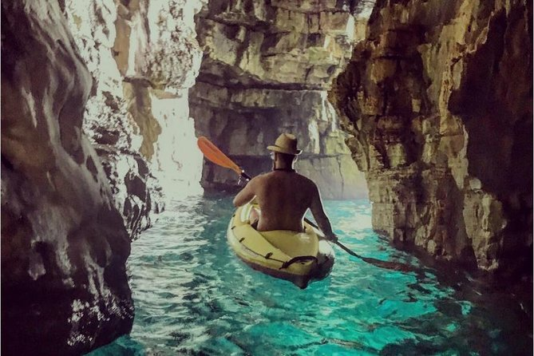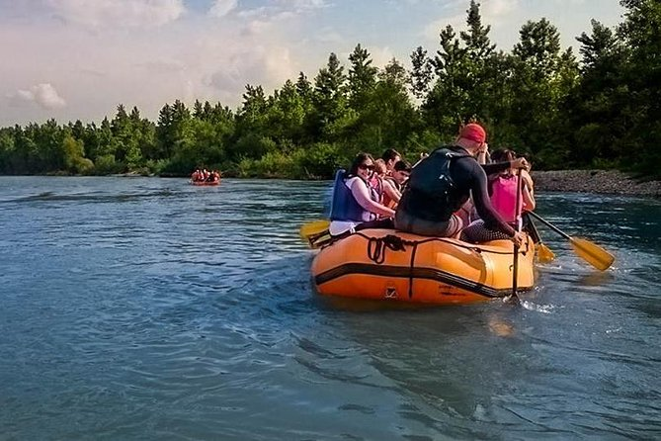
ფოტო 01. visitpiemonte.it

ისტრია, ხორვატია. ისტრია ადრიატიკის ზღვის უდიდესი ნახევარკუნძულია. იგი მდებარეობს ადრიატიკის ზემო ნაწილში ტრიესტის ყურესა და კვარნერის უბეს შორის და შედის სამი ქვეყნის შემადგენლობაში: ხორვატიის, სლოვენიის და იტალიის. მათ შორის ტურისტული თვალსაზრისით ყველაზე გამორჩეული ხორვატიის ნაწილია, სადაც მდებარე სოფლებში კარგადაა განვითარებული აგროტურისტული მეურნეობები, სასტუმროები და რესტორნები, რომლების კონცეფციებიც ეფუძნება ადგილობრივი სოფლის მეურნეობის პროდუქციის წინ წამოწევასა და პოპულარიზაციას. აქ ეწყობა მასტერკლასები, გასტრონომიული და ღვინის სადეგუსტაციო ტურები; ადგილობრივი სამზარეულო არის ერთ-ერთი უმნიშვნელოვანესი ტურისტული ატრაქცია ვიზიტორებისთვის.
ისტრიაში ასევე კარგადაა განვითარებული დაცული ტერიტორიები და სათავგადასავლო ტურისტული აქტივობები, რომლებიც წყალთანაა დაკავშირებული: კანიონინგი, ნავით გასეირნება ბრიჯუნის დაცულ ტერიტორიაზე ადრიატიკის ზღვის სანაპიროზე, ბანჯიჯამფინგი ზღვის კლდოვანი ნაპირებიდან და ა.შ
ისტრიის კიდევ ერთი მნიშვნელოვანი ტურისტული რესურსი მრავალფეროვანი არქიტექტურაა, რომელშიც ისტორიის სხვადასხვა ეტაპის და ერების კვალი იგრძნობა, შესაბამისად პოპულარულია ისტორიული ტურიზმი, მაგალითად რომანული კულტურული მემკვიდრეობის ტური, სასახლეებისა და ციხე-სიმაგრეების ტური და ა.შ ასევე კომბინირებული ტურები, რომლებიც უფრო მრავალფეროვანს და შთამბეჭდავს ხდის ხორვატიის ისტრიაში მოგზაურობას.
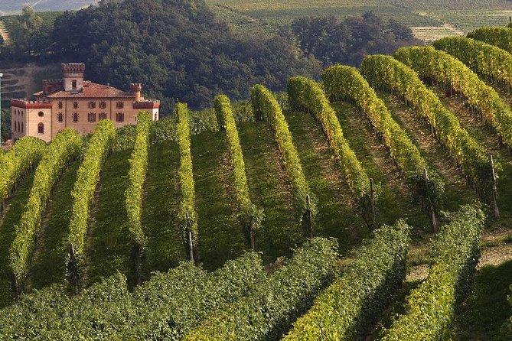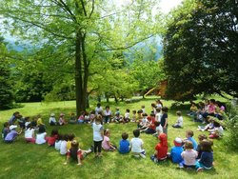
ფოტო 02. https://www.istra.hr/en
ტესალია, საბერძნეთი. ტესალია არის საბერძნეთის ისტორიული კუთხე და მნიშვნელოვანი ადმინისტრაციული რეგიონი. ტესალია ცნობილი იყო, როგორც Aeolia და იგი გვხვდება ჰომეროსის ოდისეაში. აღნიშნული ფაქტი არაჩვეულებრივადაა გამოყენებული და შეფუთული ტურისტების მოსაზიდად.
როგორც წესი საბერძნეთი ძირითადად მისი ისტორიული წარსულით იზიდავს მნახველებს, თუმცა ტესალიაზე გარდა ისტორიული ტურიზმისა განვითარებულია მრავალფეროვანი ტურისტული აქტივობები. ტესალიას მრავაფეროვანი ლანდშაფტი აქვს, მთები, კლდეები, ტყეები, კარგი ზღვის სანაპირო და ა.შ. შესაბამისად, გარემო იძლევა მრავალფეროვანი სათავგადასავლო აქტივობების განხორცილების შესაძლებლობას. TripAvisor-ის მიხედვით, ტესალიაში არსებული ყველაზე პოპულარული სათავგადასავლო აქტივობებია: კანიონინგი, რაფტინგი, ველოტურები, როგორც მთის ისე სტანდარტული, სალაშქრო ტურები, დაივინგი, პარაგლაიდინგი და ა.შ. სწორედ ტესალიას ადმინისტრაციულ ერთეულში მდებარეობს ოლიმპოს მთა, ბერძნული მითოლოგიის მოყვარულების ყველაზე სასურველი ადგილი. ბერძნული მითოლოგიის და ისტორიის კავლდაკვალ აქ უამრავ საინტერესო ტურს იპოვით, რომლებიც იდეალურადაა კომბინირებული სათავგადასავლო აქტივობებთან და მრავალფეროვან კულინარიულ ტურებთან, რომლებიც ადგილობრივი სამზარეულოს და ღვინის დაგემოვნების შესაძლებლობას იძლევა. კიდევ ერთი მნიშვნელვანი და კარგად განვითარებული მიმართულება ადგილობრივი, ხელნაკეთი სუვენირები და რეწვის ობიექტებია, სადაც ტურისტებს ამ სუვენირების დამზადება თავად შეუძლიათ.

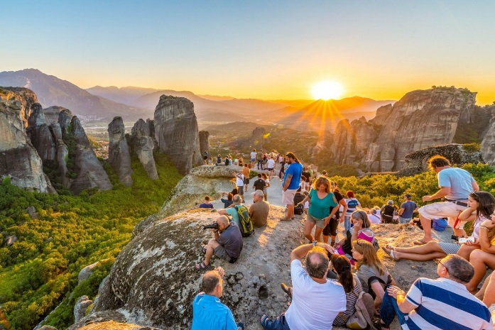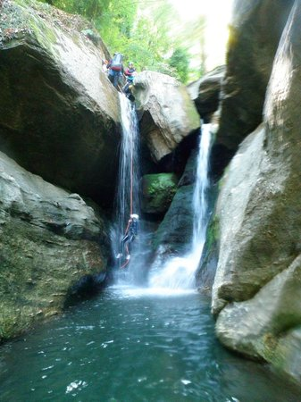
ფოტო 03: http://www.visitgreece.gr/en/mainland/welcome_to_thessaly

2.2.4 სამეგრელოს კონკურენტები რეგიონში

კონკურენტების განხილვისას პირველ რიგში, რა თქმა უნდა რეგიონში არსებული ქვეყნები უნდა ვიგულისხმოთ (შავიზღვისპირეთი და კავკასია). კონკურენციაში არ იგულისხმება, რომ ყველა მახასიათებლით მსგავსი იქნება ესა თუ ის რეგიონი; რამოდენიმე საერთო ტურისტული მიმართულება, ან პოტენციალი ამ ტურისტული მიმართულებისა უკვე ნიშნავს კონკურენციას. მოყვანილი მაგალითებიდან ზოგიერთი გარკვეულწილად განვითარების ზუსტად იმ ეტაპზეა, რაზეც სამეგრელო, შესაბამისად კონკურენცია სამომავლო განვითარებაზეც მნიშვნელოვადაა დამოკიდებული.
ოდესის ოლქი, უკრაინა. ოდესის ოლქი შავისზღვსპირეთში მდებარეობს, უკრაინის სამხრეთ-დასავლეთ ნაწილში, მისი ადმინისტრაციული ცენტრი ქალაქი ოდესაა. აქ ასევე მდებარეობს შავი ზღვის აუზის ერთ-ერთი ყველაზე მნიშვნელოვანი ნავსადგური. როგორც უკვე ავღნიშნეთ ბოლო ათწლეულის განმავლობაში ადამიანების ინტერესი გაიზარდა აღმოსავლეთ ევროპის ქვეყნების მიმართ, თუმცა ამ საუკუნემდეც ოდესა საკმაოდ პოპულარული ადგილი იყო პოსტ-საბჭოთა სივრცეში, ისევე როგორც საქართველოს შავიზღვისპირა კურორტები და ქალაქები. გარდა აღნიშნულისა კიდევ ერთი საერთო სამეგრელოსა და ოდესის ოლქს შორის ანტიკური ბერძნული დასახლებები და მათი დატოვილი კვალია, რომელიც მრავლად ჩანს არქეოლოგიურ ობიექტებზე.
ოდესის დღევანდელი ძირითადი ტურისტული აქტივობებია: ისტორიული ტურები, რომელიც გულისხმობს სხვადასხვა პერიოდის არქეოლოგიური თუ არქიტექტურული ძეგლების მონახულებას, აგრეთვე რელიგიური ტურები, მათ შორის იუდაიზმის მიმდევრებისთვის. აქტუალურია ღვინის მარნებში დეგუსტაცია, ასევე ოდესის სასახლეების ტური. აღსანიშნავია ისეთი განსხვავებული ტურები, როგორიცაა ოდესის კრიმინალური წარსულის ტური, კატაკომბების ტური, „როგორც ადგილობრივი“ ტური და სხვ.
ოდესის ოლქს და ზოგადად უკრაინას საკმაოდ ძლიერი კონკურენციის გაწევა შეუძლია საქართველოსთვის, სწორი და დივერსიფიცირებული ტურისტული პროდუქტების განვითარების შემთხვევაში, თუმცა ანტიკური წარსულით ვერ დაიკვეხნის, შესაბამისად გარკვეული კონკურენტული უპირატესობა სამეგრელოსაც აქვს.
კარდენიზი, თურქეთის პროვინცია. თურქეთი არამარტო რეგიონში, არამედ ზოგადად ტურისტულად ერთ-ერთი ყველაზე აქტიური ქვეყანაა. მას კარგად განვითარებული ტურისტული ინფრასტრუქტურა აქვს და ბევრი ინტერესის მქონე ტურისტს იზიდავს. თუმცა, აღნიშნული არ ვრცელდება მის ყველა რეგიონზე. ზოგიერთ რეგიონს ჯერ ტურიზმი თითქმის არ შეხებია. რაც შეეხება კონკურენციას, თურქეთის მაღალი კლასის ცნობილი სანაპიროები ჩვენთვის კონურენტი არ იქნება. კონკურენტული თვალსაზრისით შეგვიძლია განვიხილოთ ისევ შავიზღვისპირა პროვინციები, რომელთა ნაწილშიც ქართველი ხალხი ცხოვრობს და ქართული მემკვიდრეობაა შემორჩენილი.
თურქეთის ეს მხარე (კარდენიზ, თურქულად) სამეგრელოს მსგავსი მრავალფეროვანი ლანდშაფტით ხასიათდება, რაც იძლევა ხელსაყრელ გარემოს როგორც მრავალფერვანი სოფლის მეურნეობის ისე ტურისტული აქტივობების განხორციელებისა, რაც გარკველწილად ასეცაა, განსაკუთრებით სოფლის მეურნეობის თვალსაზრისით.
რაც შეეხება ინტერნეტში ამჟამად არსებულ პოზიციონირებას, ტურისტული თვლსაზრისით, ასე გამოიყურება - ძირითადი სათავგადასავლო აქტივობებია: რაფტინგი, ლაშქრობა დაცულ ტერიტორიებზე, პარაგლიდინგი, კაიაკინგი, ზიპლაინი და ა.შ. ასევე ისტორიული და კულტურული აქტივობები, ტაძრების, სასახლეების, ციხე-სიმაგრეებისა და სხვა ისტორიული შენობა-ნაგებობების მონახულება, აგრეთვე ქალაქის ტურები.
ამ ეტაპზე ეს მხარე უფრო მეტად სტანდარტული ტურისტული მომსახურებითაა წარმოდგენილი, თუმცა თუ განავითარებს გამოცდილებაზე დაფუძნებულ ტურიზმის სახეობებს, საკმაოდ დიდი კონკურენციის გაწევა შეუძლია.

ტავუშის პროვინცია, სომხეთი. კავკასიის რეგიონში ჩვენი კონკურენტი არის სომხეთი. ვინაიდან ჩვენ დანარჩენი მსოფლიოსთვის პირველ რიგში კავკასიის ქვეყანა ვართ, შესაბამისად მათ ვისაც კავკასიის ხილვა სურს ხშრად აკეთებს არჩევანს ჩვენსა და ამიერკავკასიის სხვა ქვეყნებს შორის, განსაკუთრებით კი სომხეთსა და ჩვენს შორის, ვინაიდან ორივე ქეყანა მდიდარი წარსულითა და ქრისტიანული წარსულით გამოირჩევა. რაც შეეხბა უშუალოდ სამეგრელოს კონკურენტს შესაძლებელია ეს იყოს ტავუშის პროვინცია, რომელიც სომხეთის ჩრდილო-აღმოსავლეთით მდებარეობს და საქართველოსაც ესაზღვება. აღნიშნულის კონკურენტად განხილვის მიზეზი არის ვიზიტის დროს შესაძლო ტურისტული აქტივობების მრავაფეროვანი არჩევანი, როგორც ეს სამეგრელოშია.
კერძოდ, ტავუშის პროვინციაში სტუმრობისას, ადამიანებს შეუძლიათ ილაშქრონ დილიჟანის ეროვნულ პარკში კარგად მოწყობილ სალაშქრო ბილიკებზე, ასევე დაკავდნენ რაფტინგით, ან გაისერინონ ნავით ტბაზე. გარდა ამისა მათ შეუძლიათ მოინახულონ უნიკალური არქიტექტურის რელიგიური და ისტორიული ძეგლები, ხოლო დღის ბოლოს დააგემოვნონ ადგილობრივი კერძები, მონაწილეობა მიიღონ მათ დამზადებაში და ასევე ღამე გაათენონ ძალიან გამორჩეულ განთავსების ობიექტებში. კიდევ ერთი აღსანიშნავი ფაქტია სომხების ხელსაქმე, რომელიც მათ დღემდე კარგად აქვთ შემონახული და ტურისტებს რამოდენიმე ადგილას რეწვის მასტერკლასებში მონაწილეობის შესაძლებლობაც აქვთ.
შესაძლოა ტავუშის პროვიციაში არ აქვთ ზღვის სანაპირო და ისეთივე მრავალფეროვანი გასტრონომია, როგორც სამეგრელოში, თუმცა განთავსების და კვების ობიექტების და ზოგადად მომსახურების მიმწოდებლების ხარისხი და არჩევანი ბევრად უფრო განვითარებულია, რაც ზრდის კონკუენციას რეგიონალურ დონეზე.
დასკვნა. ზემოთ მოყვანილი მაგალითები უფრო ნათელს ხდის საერთაშორისო და რეგიონალურ ბაზარზე არსებულ სიტუაციას, რაც ამარტივებს იმ კონკურნტული უპირატესობის დანახვას და წინ წამოწევას, რაც რეგიონს მსოფლიო ბაზარზე პოზიციონირების პროცესში მიმზიდველ ტურისტული დანიშნულების ადგილად ჩამოაყალიბებს. მნიშვნელოვანია, რომ ბაზრის ანალიზი და მაგალითების განხილვა არ უნდა იყოს ერთჯერადი, რადგან მუდმივი განვითარების ტემპის შესანარჩუნებლად აუცილებელია მსოფლიო ტრენდების და მოთხოვნების გათვალისწინება და დანერგვა.

3.სამეგრელოს ტურიზმის მომსახურების მომწოდებელთა კვლევა და შეფასება

აღნიშნული კომპონენტი ასახავს სამეგრელოს რეგიონის ტურისტული პროდუქტის/მომსახურების მომწოდებელთა საველე კვლევის ანალიზის შედეგებს.
კვლევის მეთოდოლოგია ეფუძნება მეორეულ და პირველად კვლევის მეთოდებს. კერძოდ, ინფორმაცია საკვლევ არეალში რეგისტრირებული ტურისტული მომსახურების მომწოდებლების შესახებ მოწოდებული იქნა საქართველოს ტურიზმის ეროვნული ადმინისტრაციის, სამეგრელოს ადგილობრივი ტურიზმის მართვის ორგანიზაციის და სამიზნე მუნიციპალიტეტების მიერ. კერძოდ, სულ გამოიკითხა 154 ტურისტული მომსახურების მომწოდებელი (იხ. ცხრილი 03).

ცხრილი 03. გამოკითხულთა კატეგორიები მუნიციპალიტეტების მიხედვით
მუნიციპალიტეტები | ტურისტული მომსახურების მომწოდებლები
 | სასტუმრო | საოჯახო სასტუმრო | ჰოსტელი | რესტორანი | კაფე | სასადილო
ზუგდიდი | 14 | 42 | 3 | 5 | 5 | 1
წალენჯიხა |  | 4 |  | 2 | 5
სენაკი | 2 |  |  | 4 | 2
ფოთი | 6 | 1 |  | 12 | 3
მარტვილი | 5 | 18 |  | 2 | 2 | 3
ხობი | 2 |  |  | 2 |  | 1
ჩხოროწყუ | 1 | 3 |  |  |  | 1
აბაშა | 2 |  |  |  |  | 1
სულ | 32 | 68 | 3 | 27 | 17 | 7
 | 154
თითოეული მეწარმე სუბიექტის შეფასება მოხდა ინდივიდუალურად, საველე ექსპერტის მიერ ადგილზე ვიზიტის შედეგად.
საჭიროებების ანალიზის დროს გამოყენებული იქნა რანჟირების მეთოდი შემდეგი ასპექტების გათვალისწინებით:
- ინფრასტრუქტურული საჭიროებები;
- საჭიროებები ტურისტული პროდუქტის ან/და მომსახურების განვითარებისა და დივერსიფიცირების შესახებ ცოდნისა და უნარ-ჩვევების გაძლიერების კუთხით;
- საჭიროებები ტურისტული სექტორის ცოდნისა და უნარ-ჩვევების გაძლიერების კუთხით.
კვლევის შედეგები: კვლევის ანალიზი განხორციელდა ტურისტული ობიექტების კატეგორიების მიხედვით.

3.1 განთავსების ობიექტები

განთავსების ობიექტების კატეგორიიდან შეფასდა სასტუმროები, საოჯახო სასტუმროები, ჰოსტელები, რომელთა ანალიზის შედეგად გამოვლინდა შემდეგი სახის ძირითადი პრობლემები.

3.1.1.შეფასების ნაწილი
უსაფრთხოება. სტუმრის უსაფრთხოების ნორმებს, რეგიონის განთავსების ობიექტებიდან, სრულად მხოლოდ ფოთის ობიექტები აკმაყოფილებენ. კერძოდ, ყველა ობიექტზეა წარმოდგენილი კვამლის დეტექტორები, ცეცხლმაქრი საშუალებები, ავარიული განათება და საევაკუაციო გეგმა, რასაც ვერ ვიტყვით რეგიონის სხვა მუნიციპალიტეტების განთავსების ობიექტებზე. კერძოდ, ზუგდიდსა და სენაკში რიგი სასტუმროები აკმაყოფილებენ უსაფრთხოების ნორმებს, ხოლო საოჯახო სასტუმროებსა და ჰოსტელებში აღნიშნული ნორმები უმეტეს შემთხვევაში უგულებელყოფილია. რაც შეეხებათ რეგიონის სხვა მუნიციპალიტეტების განთავსების ობიექტებს, განურჩევლად მათი კატეგორიის, არ არის გათვალისწინებული ზემოთაღნიშნული კომპონენტები სტუმართა უსაფრთხოების უზრუნველსაყოფად.
აღნიშნული გარემოება მეტყველებს მეწარმეთა მხრიდან ცნობიერების და პასუხისმგებლობის დაბალ დონეზე, ხოლო სახელმწიფოს მხრიდან უსაფრთხოების სტანდარტების კონტროლის მექანიზმის არარსებობაზე.
ასევე აღსანიშნავია, რომ შშმ პირებისთვის ადაპტირებული ინფრასტრუქტურა რეგიონის სასტუმროებიდან მხოლოდ ზუგდიდის და ფოთის რიგ ობიექტებზე გვხვდება.
ინფრასტრუქტურა და ინვენტარი სუფთა და მოვლილი ეზო, გამწვანებული ადგილობრვი ხე-მცენარეებით და ყვავილებით, მეგრული საცხოვრებელი გარემოს მნიშვნელოვანი კომპონენტია, რაც შესაბამისად საოჯახო სასტუმროებისთვის მნიშვნელოვან უპირატესობას წარმოადგენს, რასაც ვერ ვიტყვით სასტუმროებზე. ზოგადად ტურისტული ობიექტების ექსტერიერი და ინტერიერი ერთ-ერთი მნიშვნელოვანი კომპონენტია მიმზიდველობის კუთხით, როგორც ადგილობრივი, ისე უცხოელი ტურისტისთვის. ქართული, რეგიონისთვის დამახასიათებელი ტრადიციული არქიტექტურა განთავსების ობიექტების ძირითად ნაწილში უგულებელყოფილია, რაც საბოლოო ჯამში მიმზიდველობას და ავთნტურობას აკარგვინებს როგორც ობიექტს, ასევე მთლიანად ტურიზმის დანიშნულების ადგილს.
განთავსების ობიექტების ხარვეზს წარმოადგენს ბავშვებისთვის განკუთვნილი შიდა და გარე გასართობი სივრცეების არარსებობა (მხოლოდ ერთეულ ობიექტებზეა წარმოდგენილი), რაც ზღუდავს ოჯახებით მოგზაური პოტენციური ვიზიტორების დარჩენის ხანგრძლივობას ობიექტებზე.
აღსანიშნავია, რომ გამოკითხული განთავსების ობიექტებიდან 37%-ს არ აქვს სახელობითი თუ მანიშნებელი აბრა, რაც ართულებს ვიზიტორთა მიერ განთავსების ობიექტის მარტივად იდენტიფიცრებას და ამასთან ამცირებს გამვლელი ტურისტების მოზიდვის შესაძლებლობას. აღნიშნულ კატეგორიაში ძირითადად წარმოდგენილნი არიან საოჯახო სასტუმროები, რომლებიც თვლიან რომ ჯერ მზად არ არიან გამართული მომსახურება შესთავაზონ მომხმარებლებს, თუმცა არსებობის შემთხვევაში არ სურთ ალტერნატიული შემოსავლის წყაროზე უარის თქმა. შესაბამისად აღნიშნული ობიექტები რეგისტრირებულები არიან ელექტრონულ კომერციულ საიტებზე ან რეკომენდაციის საფუძველზე ახდენენ სტუმრების მიღებას. რაც შეეხება ობიექტებს მაიდენტიფიცირებელი წარწერით, რაც რესპოდენტთა 67 %-ს აქვს, აქაც ხარვეზებია მათ სწორ პოზიციონირებაში. კერძოდ, რიგ ობიექტებს განთავსების კატეგორია არასწორედ აქვთ დაფიქსირებული. მაგალითად საოჯახო სასტუმროს მაგივრად სასტუმროს მანიშნებელი აბრა აქვთ განთავსებული, ან მხოლოდ მანიშნებელი აბრა აქვთ წარმოდგენილი ობიექტის სახელის გარეშე, რაც ასევე ართულებს ობიექტის იდენტიფიცირებას.
სტუმრის ოთახის მოწყობასთან დაკავშირებული პრობლემები საოჯახო სასტუმროებში ძირითად ეხება განახლებულ ინეტრიერს, რომელსაც სრულიად დაკარგული აქვს ავთენტური იერსახე. თითქმის ყველა ობიექტზე პრობლემატურია ხარისხიანი თეთრეულისა და მატრასების არსებობა, რაც სტუმრის კომფორტის უმნიშვნელოვანესი პირობაა.
რეგიონის განთავსების ობიექტების საერთო პრობლემას წარმოადგენს ნესტი შენობაში. აღნიშნული გარემოება გარდა იმისა, რომ უკავშირდება ჯანმრთელობის პრობლემების გამოწვევას, ასევე ობიექტის ესთეტიურ მხარეზეც მნიშვნელოვნად მოქმედებს.
სასტუმროების შემთხვევაში პრობლემატურია ასევე სტუმრის ოთახებში ბავშვებისთვის დამატებითი საწოლების არარსებობა, თეთრეულისა და მატრასების ხარისხი, ხოლო მატრასის ჰიგიენური გადასაფარებლები სრულიად უგულებელყოფილია ყველა ობიექტზე; ამასთან ობიექტების ნომრები არ არის სრულად აღჭურვილი. მაგალითად, აკლიათ მინიბარები, მაგიდები, ნაგვის ურნები და სხვა საჭირო ინვენტარი, ხოლო რიგ შემთხვევებში ინვენტარი დაზიანებულია და საჭიროებს განახლებას, შეცვლას.
სასტუმროებში სანიტარული კვანძების მთავარ პრობლემას წარმოადგენს ცხელი წყლის მიწოდების და ვენტილაციის სისტემა, ამასთან ისეთი აქსეუარების არქონა ან ნაკლებობა როგორიცაა პირსახოცის საშრობი, თმის საშრობი; დამატებით ფასიან შეთავაზებად არ აქვთ გათვალისწინებული ჰიგიენის ატრიბუტები (კბილის ჯაგრისი, პასტა ა.შ) ან კოსმეტიკური საშუალებები (საშხაპე ქუდი, ქლიბი, ტანის დასაბანი ქსოვილი, ბამბის ფირფიტები და სხვ). რაც შეეხება საოჯახო სასტუმროებს, აქ მთავარ პრობლემას სტუმრის და ოჯახის საზიარო სანიტარული კვანძი წარმოადგენს, რაც ხშირად ვიზიტორებისთვის უკმაყოფლების მიზეზი ხდება.
აღნიშნული ფაქტორების უგულებელყოფა რა თქმა უნდა უარყოფითად აისახება ზოგადად ტურიზმში მომსახურების ხარისხზე და შესაბამისად მოქმედებს ვიზიტორთა დარჩენის საშუალო ხანგრძლივობაზე რეგიონში.
მომსახურებები. მომსახურებების კუთხით განთავსების ობიექტებზე მუნიციპალიტეტებში განსხვავებული სიტუაციაა. მაგალითად ფოთის, აბაშის, ჩხოროწყუს და მარტვილის სასტუმროები კვებითი მომსახურებიდან მხოლოდ საუზმეს სთავაზობენ მომხმარებლებს, ხოლო სენაკის, ხობის და ზუგდიდის სასტუმროების უმრავლესობა - სამჯერად კვებით მომსახურებას, მოთხოვნიდან გამომდინარე. რაც შეეხება საოჯახო სასტუროებს, აქაც ძირითად შეთავაზებას კვებითი მომსახურებისას წარმოადგენს მხოლოდ საუზმე და იშვიათ შემთხვევაში სრული კვებითი მომსახურება (იხ. დიაგრამა 12). აღნიშნული გარემოება განპირობებულია ერთის მხრივ მცირეხნიანი ვიზიტებით რეგიონში და მათ შორის განთავსების ობიექტებზე, ხოლო მეორეს მხრივ ირგვლივ არსებული კვების ობიექტების სიმრავლით, განსაკუთრებით ზუგდიდის, მარტვილის და სენაკის შემთხვევაში. სხვა დამატებითი მომსახურებებიდან როგორც სასტუმროების, ასევე საოჯახო სასტუმროების შემთხვევაში, ძირითადად ტრანსპორტირების და ორგანიზებული ტურების შეთავაზებებია წარმოდგენილი, ხოლო კეიტერინგი - მხოლოდ სასტუმროების შემთხვევაში (იხ. დიაგრამა 13).

დიაგრამა 12. შეთავაზებული კვებითი მომსახურებები განთავსების ობიექტებზე.

სასტუმროების 52%-ი და საოჯახო სასტუმროების 55%-ი დამატებით მომსახურებებს არ სთავაზობს მომხმარებელს, რაც შემდგომში განაპირობებს მათი დაბალი ფასით პოზიციონირებას მიზნობრივ ბაზრებზე და მხოლოდ ამ გზით კონკურენციის გაწევის მცდელობას რეგიონის სხვა ტურისტული მომსახურების მომწოდებლებისთვის; ხოლო შეთავაზებების მქონე განთავსების ობიექტებისთვის მათი რანჟირება შემდეგნაირია (იხ. დიაგრამა 13, 14).

დიაგრამა 13. რეგიონის სასტუმროების დამატებითი მომსახურებები

დიაგრამა 14. დამატებითი მომსახურებები საოჯახო სასტუმროებსა და ჰოსტელებში

უნაღდო ანგარიშსწორება სასტუმროების უმრავლესობას აქვს, თუმცა საოჯახო სასტუმროებს მხოლოდ ნაღდი ფულისა და ინვოისის გამოწერის გზით შეუძლიათ აწარმოონ ანგარიშსწორება, ვინაიდან ობიექტის ზომიდან გამომდინრე არ აწყობთ დამატებითი ხარჯების გაღება.
ქცევის წესები, გარდა მოწევის ამკრძალველ მანიშნებლებისა, არც ერთ ობიექტს არ აქვს ფორმირებული და ხილვად ადგილზე განთავსებული ვიზიტორთა ინფორმირებისთვის, ხოლო რაც შეეხება კმაყოფილების შეფასებას ობიექტები ძირითადად ახორციელებენ ელექტრონული საიტების მეშვეობით ანდა სიტყვიერი შეფასებით კმაყოფილდებიან.
მარკეტინგი და გაყიდვები. განთავსების ობიექტები ცნობადობის ამაღლებისა და ვიზიტორთა მოზიდვის მიზნით მარკეტინგული არხებიდან ძირითადად სარგებლობენ ელექტრონული კომერციული ჯავშნის არხებით, როგორიც არის expedia.com, airbnb.com, hotels.com, booking.com და სხვა; ასევე სოციალურ ქსელში, კერძოდ facebook.com-ზე გახსნილი ობიექტის გვერდით (იხ. დიაგრამა 15,16). სასტუმროების მხოლოდ 7 %-ს აქვს შექმნილი ვებ-გვერდი ობიექტის შესახებ ინფორმაციული ხელმისაწვდომობის და პირდაპირი ჯავშნების მიღების უზრუნველსაყოფად. რაც შეეხვა ინდივიდუალურ მარკეტინგულ მიდგომებს და მომხმარებელთა ბაზებზე მუშაობას, არც ერთი ობიექტის საკომუნიკაციო არხად არ დასახელებულა. აღნიშნული მიდგომები მეტყველებს მარკეტინგული სტრატეგიების არქონაზე არსებული ობიექტების მხრიდან.

დიაგრამა 15. სასტუმროს მარკეტინგული არხები

აღსანიშნავია, რომ საოჯახო სასტუმროების 25%-ი არ სარგებლობს არც ერთი ელექტრონული საკომუნიკაციო არხით და ვიზიტორთა მოზიდვას მათივე აღნიშვნით, პირადი კონტაქტების გზით ახერხებენ; ხოლო იმ ობიექტების, რომლებიც წარმოდგენილნი არიან სხვადასხვა ელექტრონულ კომერციულ საიტებზე, ხარვეზები ინფორმაციის მიწოდების ფორმაში ვლინდება, რაც ციფრული მარკეტინგის არცოდნაზე მეტყველებს მეწარმეების მხრიდან. აღნიშნული გარემოება ართულებს თავისი ხასიათით „არახელშესახები“ ტურისტული პროდუქტი „ხელშესახები“ გახდეს პოტენციური მომხმარებლებისთვის, რაც საბოლოო ჯამში პოტენციურ მომხმარებელს აკარგვინებს ობიექტს ანდა ართულებს ვიზიტორის სწორ არჩევანს პროდუქტის, მომსახურების დაჯავშნისას.

დიაგრამა 16. საოჯახო სასტუმროს და ჰოსტელების მარკეტინგული არხები

3.1.2 გამოკითხვის შედეგები
გამოცდილება სტუმარმასპინძლობის სფეროში. განთავსების ობიექტების ფუნქციონირება და მუშაობის გამოცდილება ტურიზმში მეტნაკლებად განსხვავებულია მათი კატეგორიების მიხედვით (იხ. დიაგრამა 17, 18), თუმცა ორივე შემთხვევაში იკვეთება ობიექტების მზარდი რიცხვი, რაც რეგიონში არსებულმა მოთხოვნამ განაპირობა, ტურისტული ნაკადის ზრდის ფონზე.

დიაგრამა17.18 განთავსების ობიექტების სამუშაო გამოცდილება კატებორიების მიხედვით

განათლება ტურიზმში. რესპონდენტთა 58%-ს გავლილი აქვს რეგიონის თუ მუნიციპალიტეტის მასშტაბით სხვადასხვა პროექტის ფარგლებში ჩატარებული ტრენინგები (იხ. დიაგრამა 19), თუმცა მათი აღნიშვნით, გავლილი მოდულები ეხებოდა ტურიზმის ინდუსტრიის ზოგად საკითხებს და არ იყო მორგებული ტურისტული სექტორის სპეციფიკურ საჭიროებებზე. ამასთან გამოკითხვის პროცესში გამოიკვეთა რესპონდენტების მხრიდან მათი ობიექტის კატეგორიის და მომსახურებათა სპექტრის შეუსაბამობა, რაც აგრეთვე აიხსნება სპეციფიკური განათლებისა და ცოდნის ნაკლებობით. ყველაზე მოთხოვნად თემატიკებად დასახელდა ციფრულის მარკეტინგის და მომსახურების ხარისხის მართვის მოდულები (იხ. დიაგრამა 20,21), როგორc საოჯახო სასტუმროების ასევე სასტუმროების მხრიდან.
აღსანიშნავია ის ფაქტიც, რომ საოჯახო სასტუმროების 38%-მა არ ისურვა სამომავლოდ მონაწილეობა ტურიზმის კუთხით ცოდნის გაღრმავებაისთვის განკუთვნილ პროექტებში, რაც მათი მხრიდან ობიექტის განვითარებისა და დივერისიფიცირების საჭიროებას გამორიცხავს, გარდა მატერიალური დახმარებისა.

დიაგრამა 19. რესპოდენტთა მიერ ტურიზმის სფეროში გავლილი ტრენინგების პროცენტული თანაფარდობა

დიაგრამა 20. რესპონდენტების მიერ დასახელებული სასურველი ტრენინგ მოდულები

დიაგრამა 21. რესპონდენტების მიერ დასახელებული სასურველი ტრენინგ მოდულები
ვიზიტორთა სეგმენტაცია. კვლევის თანახმად, ადგილობრივი ტურისტული მომსახურების მომწოდებლების მნიშვნელოვანი სეგმენტი ძირითადად უცხოელ ტურისტებს ემსახურება (იხ. დიაგრამა 22).

დიაგრამა 22. უცხოელ ვიზიტორთა წილი ობიექტების საერთო დატვირთვაში

თუმცა ხაზგასასმელია ფოთის სასტუმროების ვიზიტორთა კატეგორია, რომელიც ძირთადად საქმიანი ვიზიტით მყოფ ტურისტების სეგმენტს წარმოადგენს და არა დამსვენებლებს, რაც ამჟამინდელი მდგომარეობით ასევე მოკლევადიანი ვიზიტებით შემოიფარგლება ალტერნატული პროდუქტებისა და მომსახურებების დაბალი ხარისხიდან გამომდინარე.
რაც შეეხება ქვეყნებს, საიდანაც ობიექტები ძირითადად ღებულობენ ვიზიტორებს შემდეგნაირია (იხ. დიაგრამა 23). მოცემული სტატისტიკის თანახმად გენერატორი ქვეყნებია რუსეთი ( 45%), გერმანია (43%) და პოლონეთი (30%). მნიშვნელოვანია ასევე ისრაელის და რუმინეთის ვიზიტორების ხვედრითი წილი რეგიონის მთლიან დატვირთვაში. ხოლო კატეგორიაში „სხვა“ წარმოდგენილი ქვეყნებია ინგლისი, შვეიცარია, ავსტრია, ნორვეგია. ევროპის ბაზრის მზარდი ინტერესი როგორც ზოგადად ქვეყნის, ასევე რეგიონის ტურისტული რესურსების მიმართ ხარისხზე ორიენტირებული დივერსიფიცირებული ტურისტული პროდუქტების განვითარების საჭიროებას მოითხოვს, რაც შესაბამისად გაზრდის ვიზიტორთა დარჩენის ხანგრძლივობასა და მათ მიერ გაწეულ დანახარჯებს რეგიონში.

დიაგრამა 23. განთავსების ობიექტების მიზნობრივი ბაზრები

სეზონურობა და დატვირთვა. რესპონდენტთა აღნიშვნით განთავსების ობიექტების 77 %-ი წლის ყველა სეზონზე ფუნქციონირებს, თუმცა ძირითადი დატვირთვა შემდეგ თვეებზე მოდის: ივნისი, ივლისი, აგვისტო, სექტემბერი. გარდამავალი თვეებია: მაისი, ოქტომბერი, ხოლო პასიური - ნოემბერი, დეკემბერი, იანვარი, თებერვალი, მარტი, აპრილი. რაც შეეხება აქტიურ თვეებში ტურისტების რაოდენობას, რესპონდენტების მიერ საშუალო მაჩვენებლად დასახელდა სასტუმროებში 50-100 ვიზიტორი აქტიურ თვეში, ხოლო საოჯახო სასტუმროებში - 50-მდე ვიზიტორი შესაბამისი ტევადობის გათვალისწინებით (იხ. დიაგრამები: 24, 25).

დიაგრამა 24. სასტუმროებში ტურისტთა საშ. რაოდენობა აქტიურ სეზონზე, თვეში

დიაგრამა 25. სასტუმროებში ტურისტთა საშ. რაოდენობა აქტიურ სეზონზე, თვეში

რესპონდენტთა აღნიშვნით, სტუმართა დარჩენის ხანგძლივობა განთავსების ობიექტებზე უმთავრესად 1 დან - 3 დღემდე გრძელდება (იხ. დიაგრამა26). გამონაკლისს წარმოადგენს ანაკლიის სასტუმროები (9%), სადაც ვიზიტის მიზნებიდან გამომდინარე განთავსების ხანგრძლივობა მაქსიმუმ ერთ კვირას აღწევს.

დიაგრამა 26. ვიზიტორთა ხანგრძლივობა განთავსების ობიექტებზე

ობიექტის მართვა. საოჯახო სასტუმროებში როგორც მართვის, ისე მომსახურების კუთხით, ხშირ შემთხვევაში, მხოლოდ ოჯახის წევრები არიან ჩართულნი, რომლებიც ინაწილებენ საქმეს საჭიროებიდან გამომდინარე და საკუთარი რესურსით უმკლავდებიან ობიექტის მართვას, სეზონის განურჩევლად. გამოკითხული საოჯახო სასტუმროებიდან მხოლოდ 13%-ი ქირაობს დამატებით დამხმარეს სეზონურად ისეთ პოზიციებზე, როგორიცაა დამლაგებელი და მზარეული. რაც შეეხება სასტუმროებს, დაქირავებული კადრების რაოდენობა განსხვავებულია ობიექტის სიდიდიდან გამომდინარე და ცვალებადი - სეზონურობის გათვალისწინებით.
განთავსების ობიექტების არაეფექტიან მართვაზე მეტყველებს ის ფაქტი, რომ რესპონდენტთა 35%-ი კონკურენტულ უპირატესობად აღიქვავს დაბალ ფასს მომსახურებებზე, ხოლო 28 %-ი - მდებარეობას, რაც თავისთავად მეტყველებს ობიექტების კონცეფციის არ ქონაზე პროდუქტის განვითარებასთან და მარკეტინგულ სტრატეგიასთან მიმართებაში. აღნიშნული გარემოება შესაბამისად აისახება მომსახურების ხარისხსა და დივერსიფიცირებაზე, რაც პირდაპირ კავშირშია რეგიონში ვიზიტების ხანგრძლივობასა და ადგილობრივ ეკონომიკის განვითარებაზე.

დიაგრამა 27. რესპონდენტთა მიერ დასახელებული კონკურენტული უპირატესობები

მეორეს მხრივ, ტურიზმის ინდუსტრიაში ჩართული ობიექტები განვითარების ხელისშემშლელ გარემოებებად ასახელებენ შემდეგ ფაქტორებს:
- გაუმართავი და მოუწესრიგებელი საზოგადოებრივი ტრანსპორტი;
- რეგიონის ტურისტული რესურსების დაბალი ცნობადობა როგორც ეროვნულ, ასევე საერთაშორისო დონეზე;
- ადგილობრივი თემის დაბალი ცნობიერება ტურისტული ობიექტების მდგრადი განვითარების კუთხით;
- განვითარებული ტურისტული პროდუქტების სიმცირე; ამასთან დასახელდა ის რესურსები, რომელთაც აქვთ პოტენციალი მიმზიდველ ატრაქციებად ფორმირების. ესენია: ინწრას ხეობა, ტეხურის ხეობა და გოგირდის წყლები (ე.წ. დედამოკა), პაპანწყურის ტბა, შურუბუმუს მღვიმე, კურორტები სქური და ლუგელა.
- მარკირებული ბილიკების არქონა და გაუმართავი მცირე ტურისტული ინფრასტრუქტურა (საინფომაციო დაფები, მანიშნებლები, ნაგვის ურნები);
- აგრომეურნეობების სიმცირე და ადგილობრივი ნატურალური პროდუქტის ხელმისაწვდომობა;
- რეგიონის ტურისტული რესურსების შესახებ ინფორმაციული ხელმისაწვდომობა როგორც ელექტრონული, ასევე ბეჭვდური ფორმით;
- გასართობი ობიექტების სიმცირე;
- კოორდინირებული შეხვედრების ნაკლებობა.
განსაკუთრებით მწვავე პრობლემად დასახელდა ანაკლიის ტურისტული ინფრასტრუქტურა. კერძოდ, ეს ეხება გზების ცუდ მდომარეობას, ავტოსადგომების არარსებობას, დისკრიმინაციულ საფასო პოლიტიკას საზოგადოებრივ ტრანსპორტში უცხოელი მოქალაქეების მიმართ, მანიშნებლების არარსებობას; გასართობი ობიექტების, საბავშვო ინფრატსრუქტურის და მოსასვენებელი სივრცეების არარსებობას სანაპირო ზოლზე; მოუწესრიგებლობას, კერძოდ, ნარჩენების მართვის პრობლემას, უსახლკარო ძაღლების და შინაური ცხოველების თავისუფალ გადაადგილებას და სხვა. ასევე სანიტარული კვანძების სიმცირეს; ამბულატორიის, აფთიაქებისა და მაღაზიების ნაკლებობას; ქუჩების განათების პრობლემას და ზოგადად ელექტრო ენერგიის შეფერხებით მიწოდებას; საინფორმაციო ცენტრის უფუნქციობას.
მარტვილში მთავარ პრობლემად დასახელდა კანიონის სამუშაო საათები, რომელიც განსაკუთრებით აქტიურ სეზონზე აფერხებს ობიექტების მუშაობას. ასევე განვითარებული ტურისტული პროდუქტების სიმცირეს, რაც აისახება მუნიციპალიტეტში ვიზიტორთა დარჩენის ხანგრძლივობაზე.
ფოთში დასახელებული მრავალი პრობლემიდან განსაკუთრებით კრიტიკულია საგზაო ინფრასრუქტურის გაუმართაობა და სანაპიროს, როგორც ტურისტული რესურსის გამოუყენებლობა ინფრასტრუქტურის და ტურისტული პროდუქტების არარსებობიდან გამომდინარე. ყურადღების მიღმაა დარჩენილი არსებული კულტურული ძეგლის სტატუსის მქონე ობიექტები, რომლებიც განადგურების საფრთხის წინაშე იმყოფებიან, მათ შორის გამორჩეულია ფოთის კოლხური კულტურის მუზეუმი, რომლის უნიკალური არტეფაქტებიც შენახვის შეუსაბამო პირობების გამო ასევე საფრთხის ქვეშ იმყოფებიან.
ამჟამინდელი მდგომარეობით, გამოკითხული რესპონდენტებიდან სახელმწიფო სტრუქტურებთან ტურიზმის კუთხით მხოლოდ 59%-ი თანამშრომლობს, (იხ. დიაგრამა 28). 41%-ი ვერ ხედავს მნიშვნელობას და პოტენციურ სარგებელს აღნიშნულ სამსახურებთან ურთიერთობისთვის, რაც ცალსახად ცნობიერების ამაღლებას და ქმედითუნარიან აქტივობებს მოითხოვს ტურიზმის სამსახურების მხრიდან.

დიაგრამა 28. ტურიზმის კუთხით თანამშრომლობა სახელმწიფო სტრუქტურებთან

3.2 საზოგადოებრივი კვების ობიექტები
საზოგადოებრივი კვების ობიექტებიდან სამეგრელოს რეგიონში შეფასდა შემდეგი კატეგორიები: რესტორანი, კაფე, სასადილო.

3.2.1 შეფასების შედეგები
უსაფრთხოება. ეს კომპონენტი ყველაზე პრობლემურია ზოგადად მომსახურების სფეროს ყველა კატეგორიის შეფასებისას. ძირითად პრობლემას წარმოადგენს საფრთხის პრევენციის თაობაზე არადამაკმაყოფილებელი ცოდნა და ინფორმირებულობა, როგორც მომხმარებლის, ასევე მომსახურების მომწოდებლის მხრიდან, რაც საბოლოო ჯამში აისახება უსაფრთხოების მდგომარეობაზე ტურიზმში. ობიექტების უმრავლესობას არ აქვს ევაკუაციის გეგმა, კვამლის დეტექტორები/ცეცხლმაქრი საშუალებები და ავარიული განათება. გამონაკლისს ფოთის და ზუგდიდის ერთეული რესტორნები წარმოადგენენ, რომლებიც სტუმართა უსაფრთხოების მინიმალურ ნორმებს გარკევულწილად ითვალისწინებენ.
ინფრასტრუქტურა და ინვენტარი: ობიექტებზე განსხვავებული სიტუაციაა ინფრასტრქუტურისა და ინვენტარის კუთხით, თუმცა საერთო ხარვეზს წარმოადგენს ერთიანი კონცეფციის არქონა, როგორც რესტორნების ასევე კაფეების შემთხვევაში. არ არის შესაბამისობაში რესტორნის ინტერიერი, ექსტერიერი და მენიუ, როგორც ობიექტის კატეგორიასთან მიმართბაში ასევე კონცეფციის კუთხით.
განსაკუთრებით კრიტიკულია სამზრეულოებისა და სანიტარული კვანძების მდგომარეობა. სამზარულოები არ არის დაყოფილი საამქროებად, სადაც პროდუქტების მომზადებისას მოხდება დაყოფა, რათა არ გაჩნდეს კერა ჯვარედინული დაბინძურების. ამასთან რიგ ობიექტებზე უგულებელყოფილია პროდუქციის შენახვის პირობების დაცვა, საყინულეების განცალკევება შესანახი პროდუქტის მიხედვით და ტემპერატურის კონტროლი. ასევე აკლიათ ისეთი ტექნიკური აღჭურვილობა, მაგალითად როგორც არის არის ჭურჭლის სარეცხი მანქანა და სხვა.
სანიტარულ კვანძებზე ჰიგიენის პრობლემასთან ერთად საჭირო აქსესუარების ნაკლებობაა, ასევე არ არის გამართული ვენტილაცია, ხოლო რიგ ობიექტებზე ე.წ. თუქული ტუალეტებია წარმოდგენილი.
მენიუ: კვების ობიექტები მომხმარებელს სთავაზობენ როგორც ქართულ, ისე ევროპულ კერძებს. მიუხედავად ტურისტების რაოდენობის ზრდისა, ერთეულ ობიექტებს აქვთ ტურისტული მენიუ შედგნილი აქცენტით ადგილობრივ კერძებზე. უმრავლესობას არადამაკმაყოფილებელი ფორმით აქვს წარმოდგენილი მენიუს როგორც ვიზუალური, ასევე შინაარსობრივი მხარე. კერძოდ, დასურათებული, ორ ან სამენოვანი, კერძების შემადგენლობის გაშიფვრით და სხვა. ობიექტები საჭიროებენ ტურისტული მენიუს შემუშავებას შესაბამისი ფორმულირებითა და აქცენტით რეგიონალურ კერძებზე, ვინაიდან სწორედ შედგენილი მენიუ კვების ობიექტების ძლიერი მარკეტინგული ინსტრუმენტია.
პერსონალი: მომსახურე პერსონალის პრობლემას წარმოადგენს უცხოენოვან სტუმრებთან კომუნიკაცია, რომელსაც ასევე ართულებს გამართული მენიუს არქონა უცხო ენაზე. უმრავლეს შემთხვევაში ასევე არ აქვთ უნიფორმები და სამკერდე ნიშანი სახელის მაიდენტიფიცირებელი წარწერით.
მომსახურებები: გამოკითხული ობიექტების მხოლოდ 19%-ს აქვს მართვის კომპიუტერიზებული სისტემები, ხოლო საბანკო ტერმინალები - მხოლოდ ზუგდიდის, სენაკის და ფოთის რესტორნებსა და კაფეებს. სასადილოებს, არც ერთ მუნიციპალიტეტში საბანკო ტერმინალები არ აქვთ ობიექტებზე. ანგარიშსწორება მხოლოდ ნაღდი ფულით და ინვოისის საფუძველზე ანგარიშზე ჩარიცხვით არის შესაძლებელი.
რაც შეეხება შეკვეთის მიღების სისტემას, ძირითადად სატელეფონო კომუნიაკციის გზით არის შესაძლებელი. ელექტრონულ მედია სივრცეში მხოლოდ ერთეული ობიექტები არიან წარმოდგენილი.

3.2.2 გამოკითხვის შედეგები
გამოცდილება სტუმარმასპინძლობის სფეროში. კვლევის ფარგლებში გამოკითხული ობიექტების მუშაობის გამოცდილება განსხვავებულია (დიაგრამა 29), თუმცა ჭარბობს ახალდამწყები ობიექტების რიცხვი, რაც რეგიონში არსებული ტურისტული ნაკადის ზრდით არის გამოწვეული, ისევე როგორც განთავსების ობიექტების შემთხვევაში.

დიაგრამა 29. პროცენტულად გამოხატული ობიექტთა მუშაობის გამოცდილება წლების მიხედვით

ვიზიტორთა სეგმენტაცია და სეზონურობა. გამოკითხული კვების ობიექტების სეგმენტს წარმოადგენენ როგორ ადგილობრივი მაცხოვრებლები, ასევე შიდა და საერთაშორისო ტურისტები. სიტუაცია განსხვავებულია ობიექტების კატეგორიებისა და მუნიციპალიტეტების მიხედვით (იხ. დიაგრამა 30), კერძოდ ზუგდიდის, სენაკის და მარტვილის რესტორნების შემთხვევაში ძირითადად უცხოელი ტურისტების წილი ჭარბობს, რაც იკლებს სასადილოების და კაფეებს შემთხვევაში როგორც აღნიშნულ, ასევე სხვა მუნიციპალიტეტებში. რაც შეეხება ტურისტთა საშუალო რიცხვს აქტიურ სეზონზე თვეში შემდეგნაირად გამოიყურება (იხ. დიაგრამა 31).

დიაგრამა 30. უცხოელ ტურისტთა წილი სტუმართა საერთო რაოდენობაში

დიაგრამა 31 ტურისტთა საშუალო რიცხვი აქტიურ სეზონზე, თვეში

კვების ობიექტები განურჩევლად კატეგორიისა, მთელი წლის განმავლობაში მუშაობენ. გამონაკლისია ანაკლიის კვების ობიექტი, რომლის მთავარ სეგმენტს უცხოელი ვიზიტორები წარმოადგენენ, შესაბამისად მხოლოდ ზაფხულში მუშაობს. ზოგადად მუშაობის აქტიურ თვეებად დასახელდა მაისი-სექტემბერი, თუმცა ფოთის ობიექტების შემთხვევაში, ვინაიდან მათ მნიშვნელოვან სეგმენტს ადგილობრივები წარმოადგენენ - დეკემბერის და იანვრის თვეები.
განსხვავებულია ობიექტებზე სტუმართა მხარჯველუნარიანობაც, რაც აისახება ერთ ადამიანზე დახარჯული თანხის ოდენობაში (იხ. დიაგრამა 32). კერძოდ, ობიექტების 49 %-ზე ერთი ადამიანის კვების დანახარჯი 10-20 ლარის ფარგებლშია, ხოლო 36 %-ზე - 5 დან-10 ლარის. ეს უკანასკნელი ძირითადად სასადილოებსა და კაფეებში გაწეულ საშუალო დანახარჯს ასახავს ვიზიტორთა მიერ.

დიაგრამა 32. ვიზიტორთა საშუალო დანახარჯი ობიექტზე სტუმრობისას

კვების ობიექტის მართვა. კვების ობიექტთა ურავლესობა ქირაობს ადგილობრივ კადრს. ჰყავთ როგორც მუდმივ შტატში მყოფი თანამშრომლები, ასევე საჭიროებისამებრ იმატებენ სეზონურად. ერთ ობიექტზე მინიმუმ 3 ადამიანია დასაქმებული და მათი რიცხვი განსხვავებულია ობიექტის კატეგორიის მიხედვით. მაქსიმუმი რაოდენობაა 20-22, რომელსაც ზუგდიდის რესტორნები ქირაობენ აქტიურ სეზონზე. აღნიშნული კადრები ძირითადად წარმოდგენილნი არიან მზარეულის, მიმტანის და ადმინისტრატორის პოზიციებზე. გამოკითხულთა უმრავლესობა (57%) არ ზრუნავს დასაქმებულების ცოდნის დონის ამაღლებაზე, მხოლოდ ერთეული ობიექტების წარმომადგენლები მუნიციპალიტეტში ჩატრებულ უფასო ტრენინგებს ესწრებიან და შემდგომ მიღებულ ცოდნას უზიარებენ თანამშრომლებს.
მარკეტინგი, გაყიდვები და პროდუქტის განვითარება. კვების ობიექტები მომხმარებელს სთავაზობენ როგორც რეგიონალურ, ქართულ ასევე შერეულ სამზარეულოს. მიუხედავად ტურისტების რაოდენობის ზრდისა, მხოლოდ ერთეულ ობიექტს აქვთ განვითარებული ტურისტული მენიუ აქცენტით ადგილობრივ კერძებზე შესაბამისი ვიზუალით.
რესპონდენტები აქტიურად იყენებენ მარკეტინგულ საკომუნიკაციო არხებს ობიექტის ცნობადობის გაზრდისა და პოპულარიზაციის მიზნით, როგორიცაა Tripadvisor.com, facebook.com და სხვ. მხოლოდ 19%-ი არ არის ელექტრონულ სივრცეში წარმოდგენილი და ტურისტები ძირითადად ადგილმდებარეობის ხილვადობიდან გამომდინარე სტუმრობენ ან პირადი კონტაქტებით მიდიან (მათ შორის ტურისტული კომპანიების მეშვეობით).
კვლევაში მონაწილე კვების ობიექტების 64%-ი დამატებით მომსახურებას არ სთავაზობენ მომხმარებელს (იხ. დიაგრამა 33), მხოლოდ 11%-ი დამატებით შემოსავლის წყაროდ განიხილავს კეიტერინგის მომსახურებას, ხოლო 2-2%-ი მასტერკლასებსა და მიტანის სერვისს.

დიაგრამა 33. დამატებითი მომსახურებები კვების ობიექტებზე

კვების ობიექტებზე რესპოდენტთა მიერ დაფიქსირებული სურვილი ცოდნისა და პროფესიული უნარ-ჩვევების გაუმჯობესების მიმართულებით შემდეგნაირად გამოიყურება (იხ. დიაგრამა 34). ობიექტთა 54%-ს არ სურს ტრენინგები სამომავლოდ ცოდნისა და უნარების გაღრმავება, გაძლიერების მიზნით. 26 %-ს სურს თანამშრომელთა მომზადება მომსახურების სფეროში, 8%-ს მასტერკლასების დამატება და შესაბამისად ამ კუთხით სამზარეულოს კადრების მომზადება, ხოლო 4-4%-ს ღვინისა და კერძების შეხამების და ინგლისური ენის გაუმჯობესების მიზნით ცოდნის გაღრმავება.

დიაგრამა 34. რესპონდენტთა მიერ დასახელებული სასურველი ტრენინიგ თემები

რაც შეეხება სამომავლო გეგმებს, ვიზიტორთა რაოდენობის ზრდის შემთხვევაში ძირითადად დადებითია და პროდუქტის განვითარებასა და დივერსიფიცირებისკენ არის მიმართული (იხ. დიაგრამა 35).

დიაგრამა 35. კვების ობიექტების გეგმები ტურისტთა ზრდის შემთხვევაში

ძირითადი მიგნებები: რეგიონის ტურისტულ ობიექტების უმრავლესობას არ აქვს ერთიანი კონცეფცია ჩამოყალიბებული პროდუქტის განვითარებასთან და მარკეტინგთან მიმართებაში. არ იციან რას ნიშნავს ტურიზმის მდგრადი განვითარების სარგებელი და როგორ გაზარდონ შემოსავალი ხარისხიანი და დივერსიფიცირებული პროდუქტის შეთავაზებით. შესაბამისად კონკურენტული უპირატესობის მთავარ საშუალებად დაბალი ფასებით პოზიციონირებას ამჯობინებენ, რაც მაკრო გარემოს მცირედი ცვლილების შემთხვევაში მკვეთრად აისახება მათი მუშაობისა და დატვირთვის მაჩვენებელზე. აღნიშნული გარემოების გათვალისწინებით, ტურისტული მომსახურების მომწოდებლები საჭიროებენ ტურიზმის, მასთან დაკავშირებული მომსახურებებისა და შემადგენელი კომპონენტების შესახებ ცოდნის გაღრმავებას პროდუქტის განვითარების, მომსახურების ხარისხის მართვისა და მარკეტინგის მიმართულებით.
რაც შეეხება კვების ობიექტებს, საჭიროებენ ტრეინინგებსა და ცოდნის გაღრმავებას შემდეგი მიმართულებებით: სურსათის უვნებლობა და ჰიგიენა, კვების ობიექტის ფინანსური მართვა, ადგილობრივი სამზარეულოს განვითარება და წარმოჩენა, პროდუქციის (კერძების) დივერსიფიცირება და მათი სწორად წარმოჩენა მენიუში, კვების ობიექტის ტიპოლოგია და მისი შესაბამისი ინფრასტრუქტურა და ატრიბუტიკა.
დაბალია ასევე ტურისტულ ობიექტთა ინტერესი ტურიზმის სახელმწიფო სტრუქტურებთან მიმართებაში, როგორიცაა ადგილობრივი ტურიზმის მართვის ორგანიზაცია, მერიის ტურიზმის სამსახური, საინფომაციო და ვიზიტორთა ცენტრები. ამჟამად კომუნიკაციის ერთადერთ ფორმას წარმოადგენს საინფორმაციო ბაზებში არსებობა, რაც კვლევის შედეგად გამოვლენილი ინფორმაციით არაეფექტურია საქმიანობის ხელშემწყობი ქმედებების განსავითარებლად და საჭიროებს აქტიურ, მჭიდრო და ორმხრივი თანამშრომლობის გზების განვითარებას.

3.3 ტრადიციული რეწვის ოსტატები
აღნიშნულ კვლევაში არ მოხვდნენ ტრადიციული რეწვის ოსტატები, ვინაიდან მათი კვლევა და ტრენინგი მოხდა რამოდენიმე თვით ადრე საქართველოს ტრადიციული რეწვის ასოციაციის მიერ.
კვლევის შედეგად აღნიშნულ კომპონენტში შემდეგი მდგომარეობაა:
ტრადიციულად სამეგრელოში განვითარებული იყო ლითონსა და ხეზე მუშაობის ტექნიკა, ასევე კერამიკა, ქვა და ტექსტილი. ყველა მიმართულებით სამეგრელოში როგორც ინდივიდუალური არტისტები, ასევე ხელოვნების, კულტურის ცენტრები და სტუდიები მრავლად არის. ჯამში იდენტიფიცირებულია 105 ოსტატი, თუმცა ტურიზმის კუთხით საინტერესოა 32 მათგანი.

4. ტურიზმის მართვის არსებული მოდელი

4.1 ტურიზმის მართვის საკანონმდებლო ჩარჩო

ტურიზმის დაგეგმვას საფუძვლად უდევს ეროვნული და საერთაშორისო საკანონმდებლო ჩარჩოთი განსაზღვრული პოლიტიკა და საქმიანობები, ასევე შემუშავებული და დამტკიცებული სტრატეგიები და მართვის გეგმები. საქართველოს საკანონმდებლო აქტების იერარქიის სრული დაცვით ტურიზმის სამართლებრივი რეგულირება შემდეგნაირად გამოიყურება:

ცხრილი 04. ტურიზმის საკანონმდებლო ჩარჩო
საერთაშორისო კონვენციები და შეთანხმებები | - 1985 წელს სოფიაში მსოფლიო ტურიზმის ორგანიზაციის (World Tourism Organisation WTO) ეგიდით მიღებული ტურიზმის გენერალური ქარტია, რომელიც საქართველოს პარლამენტმა აღიარა 1994 წლის 25 იანვრის დადგენილებით.
საქართველოს სახელმწიფო კანონები და რეგულაციები | - ასოცირების ხელშეკრუბლების ტურიზმის კომპონენტი.  - საქართველოს კანონი ტურიზმისა და კურორტების შესახებ, 1997 წ. ბოლო რედაქცია 2013.  - კანონი კურორტებისა და საკურორტო ადგილების სანიტარიული დაცვის ზონების შესახებ, 1998 წ. ბოლო რედაქცია 2017.  - კანონი თავისუფალი ტურისტული ზონების განვითარების ხელშეწყობის შესახებ, 2010 წ. ბოლო რედაქცია 2015.  - კანონი საქართველოში შემოსული და საქართველოდან გასული ტურისტების აღრიცხვის მოწესრიგების შესახებ, 1998 წ. ბოლო რედაქცია 2012.  - პრეზიდენტის ბრძანებულება №669, დამატება კანონში „საქართველოს კურორტებისა და საკურორტო ადგილების ნუსხის შესახებ“ შეტანილია 1998 წლის 30 ნოემბერს.  - საგადასახადოს კოდექსი: მუხლი 159 ტუროპერატორული მომსახურების გაწევის დაბეგვრა, 2019  - საქართველოს ეროვნული ბანკის პრეზიდენტის ბრძანება N93/04. მეწარმის მიერ საქართველოს ტერიტორიაზე ქონების რეალიზაციის ან/და მომსახურების გაწევის შეთავაზებისას ან/და რეკლამირებისას ფასის გამოხატვასთან დაკავშირებით განსხვავებული წესის დადგენის თაობაზე. 2017.
საქართველოს სახელმწიფო კანონ(ებ)ი და რეგულაცი(ებ)ი ადგილობრივ დონეზე | - სამეგრელო-ზემო სვანეთის დანიშნულების მართვის ორგანიზაციის (DMO) წესდება

4.2 ეროვნულ, რეგიონალურ და სუბრეგიონალურ დონეებზე მოქმედი სტრატეგიები ტურიზმისა და მომიჯნავე სექტორებისთვის

ქვემოთ მოცემულია საქართველოში მოქმედი სტრატეგიული დოკუმენტების ნუსხა, რომლებიც სამეგრელოს ტურიზმის სექტორის განვითარებისთვის არის რელევანტური:

ცხრილი 05. სტრატეგიები ტურიზმის სექტორისათვის
დოკუმენტის დასახელება
საქართველოს სოციალურ-ეკონომიკური განვითარების სტრატეგია (საქართველო 2020)
დოკუმენტში ასახულია 2020 წლამდე საქართველოს ეკონომიკური პოლიტიკის ძირითადი პრიორიტეტები. აღნიშნული დოკუმენტის ხედვას წარმოადგენს სწრაფი და ეფექტიანი ეკონომიკური ზრდა, რომელიც თავის მხრივ ეფუძნება კონკურენტუნარიან კერძო სექტორს, ინკლუზიურ ზრდაზე ორიენტირებულ ეკონომიკურ პოლიტიკასა და ბუნებრივი რესურსების ეფექტიან გამოყენებას.
სტრატეგიის პრიორიტეტული მიმართულებებია: კერძო სექტორის კონკურენტუნარიანობა; ადამიანური კაპიტალის განვითარება; ფინანსებზე ხელმისაწვდომობა.
საქართველოს ტურიზმის სტრატეგია 2025
საქართველოს ტურიზმის სტრატეგია 2025 არის გზამკვლევი, რომელიც ხელს შეუწყობს ტურიზმის სტაბილურ განვითარებას რაც საბოლოო ჯამში გამოიწვევს შემოსავლის ზრდას. ამ ყველაფერს შედეგად მოჰყვება ადგილობრივი მოსახლეობის ტურისტულ საქმიანობაში ჩართულობის ამაღლება, რაც მცირე და საშუალო ბიზნესების განვითარებაზე ახდენს პირდაპირ გავლენას.
საქართველოს მცირე და საშუალო მეწარმეობის განვითარების სტრატეგია (2016-2020 )
დოკუმენტის ძირითადი პრინციპია მცირე და საშუალო საწარმოებისთვის ხელსაყრელი გარემოს შექმნა, მათი კონკურენტუნარიანობის და ინოვაციების შესაძლებლობების ამაღლება, რის შედეგადაც მოხდება შემოსავლების და სამუშაო ადგილების ზრდა და შესაბამისად, ინკლუზიური და მდგრადი ეკონომიკური ზრდის მიღწევა.
მცირე და საშუალო მეწარმეობის განვითარების ხელშეწყობის მიზნით სტრატეგიული მიმართულებების და შესაბამისი პრიორიტეტული ღონისძიებების განსაზღვრა მოხდა არსებული მდგომარეობის და ინსტიტუციური ჩარჩოს ანალიზის, მცირე და საშუალო მეწარმეობის განვითარების შემაფერხებელი ფაქტორების იდენტიფიცირების საფუძველზე.
სამეგრელო-ზემო სვანეთის განვითარების სტრატეგია (2014-2021)
სამეგრელო-ზემო სვანეთის განვითარების სტრატეგია შემუშავებულია ყველა თვითმმართველი ერთეულის და ადგილობრივი წარმომადგენლის აქტიური მონაწილეობით. გაეროს განვითარების პროგრამის რეგიონალური და ადგილობრივი განვითარების პროექტის ფარგლებში. პროგრამა ხორციელდება შვეიცარიის განვითარებისა და თანამშრომლობის სააგენტოს (SDC) და ავსტრიის განვითარების სააგენტოს (ADA) ფინანსური მხარდაჭერით. პროექტის აღმასრულებელი პარტნიორია რეგიონალური განვითარებისა და ინფრასტრუქტურის სამინისტრო.
სტრატეგია მოიცავს რეგიონის ზოგად აღწერას და სიტუაციური ანალიზის საფუძველზე დასახულია სოციალური, ეკონომიკური, სოფლის მეურნეობის, ტურიზმის, ინფრასტრუქტურისა და საზოგადოებრივ მომსახურების განვითარების გეგმა. ასევე ბუნების დაცვის, ნარჩენების მართვისა და სამაშველო მომსახურების. თითოეული სექტორისათვის წარმოდგენილია SWOT ანალიზი, რაც უფრო აღქმადს ხდის არსებულ სიტუაციას და მომავალ შესაძლებლობებს.

4.3 ტურიზმის მართვის სტრუქტურა ადგილობრივ დონეზე

საქართველოს ტურიზმის ეროვნული ადინიტრაცია არის სახელმწიფო ორგანო, რომელიც მართავს ტურიზმს ეროვნულ დონეზე, იგი ექვემდებარება ეკონომიკის სამინისტროს. ხოლო რეგიონალურ დონეზე ტურიზმის მართვა ძირითადად, მუნიციპალტეტბში არსებულ ტურიზმის სამსახურებს ევალებათ. თუმცა ტურიზმის ინდუსტრიის მუდმივმა მზარდმა ტენდენციამ გამოკვეთა საჭიროება უფრო ეფექტური მართვის სისტემის ჩამოყალიბებისა. სწორედ ამიტომ 2018 წელს ჩამოყალიბდა „სამეგრელო-ზემო სვანეთის ადგილობრივი ტურიზმის მართვის ორგანიზაცია“(DMO), რომელიც დაფუძნდა რეგიონის ყველა მუნიციპალიტეტის ჩართულობით. ორგანიზაციის წევრი შეუძლია გახდეს კერძო და საჯარო სექტორის, ტურიზმის სექტორის ნებისმიერ წარმომადგენელს, რომელიც დაინტერესებულია სამეგრელო-ზემო სვანეთში ტურიზმის მდგრადი განვითარების ხელშეწყობით და აქვს საკუთარი ფინანსური თუ ინტელექტუალური რესურსის გაზიარების გზით ორგანიზაციის საქმიანობაში მონაწილეობის მიღებისა და ორგანიზაციული მიზნების განხორციელების სურვილი.
ორგანიზაციის უმაღლესი მმართველობითი ორგანოა ორგანიზაციის წევრებისაგან შემდგარი ორგანიზაციის საერთო კრება, რომელიც შედგება ორგანიზაციის დამფუძნებელი წევრებისა და სხვა წევრებისგან დაინტერესებული მხარეებიდან, სექტორების მიხედვით. სამეთვალყურეო საბჭო ზედამხედველობს ორგანიზაციას საერთო კრების სახელით. საბჭო შედგება ცხრა (9) წევრისგან, რომლებიც იმავდროულად ორგანიზაციის მუდმივი წევრები არიან (მუნიციპალიტეტები). ხოლო მესამე პირებთან ურთიერთობაში ორგანიზაციას წარმოადგენს აღმასრულებელი დირექტორი. აღმასრულებელი დირექტორი ორგანიზაციის მიერ დასაქმებული თანამშრომელია, რომელიც ანგარიშვალდებულია სამეთვალყურეო საბჭოს, კერძოდ მისი თავჯდომარის წინაშე. აღმასრულებელი დირექტორი ემსახურება ორგანიზაციის ინტერესებს და უნდა აირჩეს ობიექტური კონკურსის საფუძველზე, რომელსაც წარმართავს სამეთვალყურეო საბჭო საერთო კრების მიერ დამტკიცებული შერჩევის კრიტერიუმებისა და პროცედურების მიხედვით. აღმასრულებელმა დირექტორმა ორგანიზება უნდა გაუწიოს საერთო კრებისა და სამეთვალყურეო საბჭოს გადაწყვეტილებათა აღსრულებას. მათ შორის: უზრუნველყოს ორგანიზაციის სტრატეგიული გეგმების, წლიური სამოქმედო გეგმებისა და წლიური ბიუჯეტების შემუშავება, ასევე აღნიშნული სტრატეგიებისა და გეგმების ეფექტური განხორციელებისთვის საჭირო ყოველდღიური აქტივობების მართვა.
ორგანიზაციის სტრუქტურის დაქვემდებარებაშია ასევე საკონსულტაციო საბჭო, რომელიც ასრულებს დამაკავშირებლის როლს საჯარო სექტორის, ტურისტული კომპანიებისა და კერძო სექტორის წარმომადგენლებს შორის. საკონსულტაციო საბჭო უნდა შედგებოდეს მუდმივი წევრებისგან: სსიპ „საქართველოს ტურიზმის ეროვნული ადმინისტრაცია“, სამეგრელო-ზემო სვანეთის გამგებელი (გამგებლის კაბინეტი, 1 წარმომადგენელი) და დროებითი წევრებისგან: 2 წარმომადგენელი მუნიციპალიტეტებიდან (არჩეული საერთო კრების მუდმივი წევრების მიერ), 4 წარმომადგენელი კერძო სექტორიდან (სასტუმრო, რესტორანი, მცირე ზომის საოჯახო სასტუმრო, შატო) (მათ არჩევენ საერთო კრების კერძო სექტორის წარმომადგენლები), არასამთავრობო სექტორი (1 წარმომადგენელი) (მათ აირჩევს საკონსულტაციო საბჭოს ყველა დანარჩენი წევრი). თუმცა, ზემოაღნიშნულის მიუხედავად, ამ ეტაპზე (ვინაიდან დამფუძნებელი წევრები არიან მხოლოდ საჯარო სექტორის წარმომადგენლები) სანამ კერძო სექტორის წარმომადგენლები აირჩევიან ორგანიზაციაში, არაფორმალურ დონეზე ჩამოყალიბდა ტურიზმისა და ტურიზმთან დაკავშირებული კერძო სექტორის DMO-ს ინტერესთა ჯგუფი, რომელმაც საკონსულტაციო საბჭოსთვის აირჩია კერძო სექტორის 4 წარმომადგენელი და დაამტკიცა სამეთვალყურეო საბჭომ.
გარდა ამისა DMO-ს მეთვალყურეობის საფუძველზე იქმნება კონკრეტული განყოფილებები ტურიზმის განვითარებისა და მართვისათვის რეგიონში: მარკეტინგისა და პროდუქტების განვითარების, ტურსტული მომსახურების და დაჯავშნის (რეგიონში არსებული ტურიზმის ცენტრები), ადინისტრაციული და მონიტორინგის ჯგუფი და ა.შ. ადგილის მართვის ორგანიზაციას აქვს უფლება, საჭიროების შემთხვევაში, შექმნას სხვა სტრუქტურული ერთეული მის დაქვემდებარებაში.

სქემა 03: ტურიზმის მართვის ორგანიზაციის მოდელი

თუმცა აღსანიშნავია ის ფაქტიც, რომ ამ ეტაპზე მიმდინარეობს მოლაპარაკება არსებული ორგანიზაციის სამეგრელოზე კონცენტრირებაზე და სვანეთის ტურიზმის ცალკე მართვის ორგანოს ჩამოყალიბებაზე, რაც უფრო ეფექტურს გახდის ორივე ორგანიზაციას რეგიონის აღნიშნული ნაწილების უკეთესად მართვაში.

5.სამეგრელოს ტურიზმის განვითარების სამოქმედო გეგმა

5.1 ტურიზმის განვითარების ხედვა

2029 წლისთვის, სამეგრელო არის საერთაშორისო და ადგილობრივ დონეზე ცნობადი, მდგრადი ტურიზმის პრინციპების შესაბამისად მართული ტურისტული დანიშნულების ადგილი, სადაც წარმოდგენილია ამ პრინციპის შესაბამისად განვითარებული უნიკალური სამეგრელოს ავთენტურ, ისტორიულ და არამატერიალურ კულტურასა და თემზე დაფუძნებული პროდუქტები.
სამეგრელო ყველაზე პოპულარული ტურისტული დანიშნულების ადგილია ანტიკური ხანის კოლხეთის რევიტალიზაციისა, კოლხური გამაჯანსაღებელი და ავთენტური კულინარიის კუთხით რეგიონში (შავი ზღვის აუზი).
ადგილობრივი თემი თავისი ცოცხალი, სოფლისა თუ ეთნოგრაფიული ტრადიციებით, კარგად არის წარმოჩენილი ვიზიტორებისთვის და თავის მხრივ სამეგრელო აღიქმება კოლხური ისტორიული მემკვიდრეობის ორგანულ ნაწილად ტურიზმის განვითარებისთვის, როგორც ადგილობრივი ხელისუფლებისათვის ასევე ადგილობრივი თემისთვის.
სქემა 04: სამეგრელოს ტურიზმის სტრატეგიული ჩარჩო

5.2 ინსტიტუციონალური განვითარება და ხარისხის განვითარება

5.2.1 ტურისტული ადგილის მართვის ორგანიზაციის ფუნქციონალური გამდიდრება

მიუხედავად იმისა, რომ არსებული მოდელით თითქოს აუცილებელი ფუნქციონალური მიმართულებები განსაზღვრულია, მნიშვნელოვანია წარმოიქმნას პროდუქტის შექმნის ციკლი ფუნქციონალურ დონეზე. კერძოდ, DMO-ს აღმასრულებელ სტრუქტურას უნდა ჰქონდეს შემდეგი პოზიციები ამ ეტაპზე, ხოლო განყოფილებები გრძელვადიან პერსპექტივაში (იხ. სქემა 04).
სქემა 05: პროდუქტის განვითარების პროცესი

კვლევა: აღნიშნული განყოფილების ორიენტირია შექმნას ინტერაქციული მონაცემთა ბაზა რუკის საფუძველზე (google.map, mygeorgia.ge ) და მოახდინოს ინფორმაციის დატანა როგორც ტურისტული მომსახურების მომწოდებლების, ასევე ტურისტული ღირსშესანიშნაოებები შესახებ.
ჩაატაროს წელიწადში ერთხელ:
- ხარისხის მართვისთვის ტურიზმის მომსახურების მომწოდებლების კვლევა
- ბაზრის კვლევა
- ტუროპერატორების გამოკითხვა
- ვიზიტორთა კმაყოფილების გამოკითხვა
- მოაწყოს შეხვედრები სპეციალურ საკონსულტაციო ჯგუფთან წელიწადში ორჯერ ახალი პოტენციალის იდენტიფიცირების მიზნით.
კვლევის ჯგუფს ასევე მუდმივი კონტაქტი უნდა ჰქონდეს სასწავლო დაწესებულებებთან კვლევის ეტაპზე მოხალისეთა რესურსის გამოყენების მიზნით; ამასთან ტურიზმის კვლევის მეთოდებსა და პროცესზე გაუზიაროს გამოცდილება როგორც სხვა DMO-ებს, ასევე აკადემიურ და პროფესიულ სექტორს.
ვინაიდან კვლევები წევრების მოსაზიდად ერთ-ერთი მნიშვნელოვანი ფაქტორია, ყველა კვლევა უნდა მომზადდეს ელექტრონული პუბლიკაციის სახით.

აქტივობა | იან | თებ | მარტ | აპრილი | მაისი | ივნ | ივლ | აგვ | სექ | ოქტ | ნოემბ | დეკემბ
ხ/მ კვლევა
ბაზრის კვლევა
ტუროპეატორების კვლევა
ვიზიტორთა კმაყოფილების გამოკითხვა
საკონსულტაციო შეხვედრების ორგანიზება
საინფორმაციო ბაზის შექმნა და განახლება
პრეზენტაციების მომზადება კვლევის შედეგებზე

პროდუქტის შექმნა და მართვა. აღნიშნული განყოფილება წარმოადგენს ორგანიზაციის ღერძს და არის მართვის ნაწილში ძირითადი კომუნიკატორი. ამ განყოფილების შემადგენლობაში შედის ასევე ტურიზმის საინფორმაციო ცენტრებთან კომუნიკაცია. განყოფილების ძირითადი ფუნქციებია:
- კვლევის შედეგად იდენტიფიცირებული პოტენციალის პროდუქტად გარდაქმნა;
- სამეგრელოს ტურიზმის საინფორმაციო ცენტრების შექმნასა და ფორმირებაში მონაწილეობის მიღება, მათთან ყოველდღიური კომუნიკაცია და კოორდინაცია;
- ტურისტული მარშრუტების მარკირების მონიტორინგი და ახლის განვითარება;
- ეკოსოფლების ჩამოყალიბების კოორდინირება;
- ფასიანი მომსახურებების განვითარება, როგორიც არის დაჯავშნის პლატფორმა;
- რეკომენდირებულია Visit Samegrelo-სგან ხარისხის ნიშნის განვითარება და მისი მინიჭება წევრებისთვის;
- ხარისხის ნიშნის მონიტორინგი;
- სამეგრელოს ძირითადი და მუნიციპალური ღონისძიებების მართვა/კოორდინირება;
- ახალი წევრების რეკრუტინგი;
- წევრთა შეხვედრების ორგანიზირება.

აქტივობა | იან | თებ | მარტ | აპრილი | მაისი | ივნ | ივლ | აგვ | სექ | ოქტ | ნოემბ | დეკემბ
ხარისხის ნიშნის განვითარება
არსებულ და პოტენციურ წევრთა ბაზის შექმნა, საწევრო პაკეტების პრინტ ვერსიისა და პრეზენტაციის მომზადება, რეკრუტინგი და შეხვედრების ორგანიზება
ეკოსოფლების განვითარების მიმართულებით ცნობიერების ამაღლების კამპანიის დაგეგმვა და განხორციელება
ღონისძიებების დაგეგმვა-ორგანიზება
ახალი მარშრუტების განვითარება (მოკვლევა, ინფრასტრუქტურული განვითარება)
დასაჯავშნი პლატფორმის ინტეგრირება ორგანიზაციის გვერდზე
ტურიზმის საინფორმაციო ცენტრების კოორდინაცია
პროდუქტის ბროშურების განვითარება (ტექსტი და შიგთავსი)
საინფრომაციო და გაცნობითი ტურების ორგანიზება და ოპერირება

მარკეტინგი. იქიდან გამომდინარე, რომ სამეგრელოს ტურიზმის მართვის ორგანიზაცია ახალი შექმნილია, მნიშვნელოვანია მარკეტინგის სწორად დაგეგმვა და წარმართვა როგორც ორგანიზაციის პოზიციონირებისთვის რეგიონში, ასევე სამეგრელოს, როგორც ტურიზმის დანიშნულების ადგილის პოპულარიზაციისთვის, ეროვნულ და საერთაშორისო დონეზე. მარკეტინგის სამსახურის ძირითადი საქმიანობაა:
- ბეჭდური მასალის მომზადება ტურისტული გამოფენებისთვის (ITB, WTM);
- არსებული ინფორმაციის დისტრიბუცია სხვადასხვა მედია არხით;
- მედიასთან კომუნიკაცია სიუჟეტების მოსამზადებლად;
- სხვადასხვა კულინარიულ შოუებში გამორჩეული კერძო სექტორის ლობირება;
- მარკეტინგის გეგმის შემუშავება და შეთანხმება;
- ორგანიზაციისა და სამეგრელოს საიმიჯო მასალის როგორც ბეჭდური, ასევე ონლაინ ვერსიების მომზადება და დისტრიბუცია;
- კერძო სექტორის ბეჭდური მასალის განთავსების მართვა ტურიზმის საინფორმაციო ცენტრებში;
- ნებისმიერი განსავითარებელი პროდუქტისა, თუ პროექტის ან ცნობიერების ამაღლების კამპანიის მარკეტინგული მხარდაჭერა.

აქტივობა | იან | თებ | მარტ | აპრილი | მაისი | ივნ | ივლ | აგვ | სექ | ოქტ | ნოემბ | დეკემბ
ბეჭდური მასალის მომზადება გამოფენებისათვის
მარკეტინგის გეგმის შემუშავება და შეთანხმება
ორგანიზაციის შესახებ საინფორმაციო დაფარვა როგორც სოციალური ქსელებით, ასევე სატელევიზიო და რადიო არხებით. (ინტერნეტი ყოველდღიური, სატელევიზიო გადაცემა თვეში ორჯერ, რადიო გადაცემა თვეში ორჯერ, შეხვედრები ადგილობრივ მოსახლეობასთან, სკოლებში, უმაღლეს და პროფესიულ სასწავლებლებში, მუზეუმებში და ა.შ. თვეში სამჯერ)
საინფორმაციო და გაცნობითი ტურების ორგანიზება, საინფრომაციო პაკეტების მომზადება და ა.შ.

აღმასრულებელი დირექტორი
ზოგადი მოვალეობები:
- სექტორის საჭიროებებზე დაყრდნობით შეიმუშავოს და შეინარჩუნოს სტრატეგიული ხედვა ორგანიზაციული მიმართულების, პროგრამის, მომსახურებისა და გადაწყვეტილებების მიღების კუთხით;
- უზრუნველყოს ორგანიზაციის მდგრადი განვითარება და მართვა, რაც გულისხმობს როგორც ინსტიტუციონალურ განვითარებას, აგრეთვე ზრუნვას თანამშრომლების მუდმივ განვითარებაზე, კვალიფიკაციის ამაღლების მიზნით;
- უზრუნველყოს ორგანიზაციის მიზნებისა და ამოცანების მიღწევა;
- ტურიზმის ინდუსტრიის კერძო და საჯარო სექტორების ნაყოფიერი თანამშრომლობის განვითარება და შენარჩუნება;
- კონფლიქტების პრევენცია და კრიზისული მდგომარეობის აღმოფხვრა.
პროგრამების მართვა:
- სამეგრელოში ტურიზმის სექტორის განსავითარებლად ახალი შესაძლებლობების შექმნა;
- სამეგრელოს ტურიზმის სექტორსა და ბაზართან დაკავშირებული მონაცემების ანალიზი;
- დამუშავებული ინფორმაციის სტრატეგიული გეგმების ჩამოყალიბებისთვის გამოყენება.

ტურისტული პროდუქტის განვითარება:
- ტურისტული პროდუქტებისა და სერვისების შექმნის ლობირება და ხელშეწყობა;
- სტრატეგიული ტურისტული პროდუქტების სრული ღირებულებათა ჯაჭვის ხარისხიანი განვითარების უზრუნველყოფა;
- ტურისტული პროდუქტის განვითარებისთვის საჭიროებათა იდენტიფიცირება და შესაბამისი აქტივობების განხორციელება.
- პროექტების განსახორციელებლად ფონდების მოძიება, როგორც კერძო, ასევე საჯარო სექტორსა და საერთაშორისო ფონდებში.
ვიზიტორთა მართვა:
- ვიზიტორთა გამტარუნარიანობისა და მენეჯმენტის გეგმის შემუშავება;
- ტურისტულ მარშუტებზე საინფორმაციო მხარდაჭერას როგორც მცირე ინფრასტრუქტურის, ასევე საჭირო რუკებისა და ბროშურების შემუშავების მხრივ ხელმძღვანელობა;
- ვიზიტორთა კმაყოფილების კვლევის მონიტორინგი, რათა მოახდინოს ჭარბი ტურიზმის ადგილების იდენტიფიცირება და მარშრუტების დივერსიფიცირების გზით მათი განტვირთვა.
დაინტერესებულ მხარეთა ქსელის ჩამოყალიბება:
- სისტემატიური კომუნიკაცია მომხმარებლებთან/დაინტერესებულ პირებთან, როგორც ორგანიზაციის შიგნით, ასევე მის ფარგლებს გარეთ;
- ორგანიზაციისა და სამეგრელოს ტურიზმის, ასევე საკუთარი წევრების წარდგენა და ლობირება სამთავრობო უწყებებთან, უცხოურ დონორ ორგანიზაციებთან, კერძო სექტორთან, არასამთავრობო ორგანიზაციებთან, მრავალმხრივ ინსტიტუტებთან და ფიზიკურ პირებთან ურთიერთობებში, როგორც საქართველოში, ასევე მის ფარგლებს გარეთ.
ორგანიზაციის მართვა და განვითარება:
- თანამშრომლების საჭირო კვალიფიკაციის მიხედვით კონკურსის წესით აყვანის უზრუნველყოფა;
- ზრუნვა DMO-ს პერსონალის უნარ-ჩვევების განვითარებაზე;
- სამოქმედო გეგმის შესრულება და მიღწეული შედეგების მონიტორინგი;
- თანამშრომლების მართვისა და მონიტორინგის სისტემების შემუშავება და განხორციელება;
- საჭიროების შემთხვევაში დამატებითი სამოქმედო სახელმძღანელოს (operation manual) განვითარება და დანერგვა;
- სამეგრელოს რეგიონალური DMO-სთვის მოკლე და გრძელვადიანი ორგანიზაციული მიზნებისა და ამოცანების დანერგვა ;
- საერთო კრების შეხვედრების სამეთალყურეო საბჭოს თავჯდომრის მითითებების მიხედვით ორგანიზება და წარმართვა;
- საერთო კრებისა და სამეთალყურეო საბჭოს გადაწყვეტილებების დროული შესრულება;
- ახალი წევრების მოზიდვა და წარდგენა.

მარკეტინგი და გაყიდვები:
- ტურისტული ადგილის ბრენდის სწორი კომუნიკაცია როგორც ადგილობრივ, ასევე საერთაშორისო ბაზარზე და არხების მეშვეობით, როგორიც არის ელექტრონული მარკეტინგი, საზოგადოებასთან ურთიერთობა, ციფრული მარკეტინგული კამპანიები, რეკლამა და სხვ.
- ტურისტულ გამოფენებზე, საინფორმაციო და გაცნობით ტურებსა და მასმედიის საშუალებით სამეგრელოს ტურისტული პროდუქტებისა და საშუალებების წარმოჩენა;
- საინვესტიციო კლიმატის ხელშეწყობა და ცენტრალურ ხელისულფებასთან მჭიდრო კომუნიკაცია ინვესტორების მოზიდვის მიზნით;.
- წევრებთან შეთანხმების საფუძველზე გაყიდვების სისტემისა და დაჯავშნის პლატფორმის დანერგვა;
- ბრენდული სუვენირების წარმოება და რეალიზაცია.
დაფინანსება და ბიუჯეტი:
- DMO-სთვის ზოგადი მიმართულების დაფინანსებისა და ბიუჯეტირების უზრუნველყოფა;
- დონორებთა აქტიური კომუნიკაცია კონკრენტული პროექტების დაფინანსების მიზნით;
- წლიური ბიუჯეტი შემუშავება და დამტკიცება;
- საინვესტიციო პროექტების განსაზღვრა და შეთავაზება შესაბამისი ფინანსური ინსტიტუტების, სახელმწიფოსა თუ დონორი ორგანიზაციებისთვის.
ცვლილებები მრჩეველთა საბჭოსთვის:
მრჩეველთა საბჭო წარმოადგენს DMO-ს სტრუქტურულ ნაწილს, რომელიც ასრულებს დამაკავშირებელ როლს საჯარო სექტორს, კერძო სექტორს, სამოქალაქო საზოგადოებასა და დარგის პროფესიონალებს შორის. იგი ამ ეტაპზე დაკომპლექტებულია წესდებით გათვალისწინებული ორი მუდმივი და შვიდი არჩევითი წევრისგან შემდეგი შემადგენლობით:
მუდმივი წევრები:
- რეგიონის სახელმწიფო რწმუნებულის ადმინისტრაცია;
- სსიპ „საქართველოს ტურიზმის ეროვნული ადმინისტრაცია“;
ცვლილება: შეთანხმების საფუძველზე შესაძლებელია აქ სვანეთის DMO -ს ინტეგრირება.
დროებითი წევრები:
- 2 წარმომადგენელი მუნიციპალიტეტებიდან (არჩეული საერთო კრების მუდმივი წევრების მიერ);
- 4 წარმომადგენელი კერძო სექტორიდან (სასტუმრო, რესტორანი, მცირე ზომის საოჯახო სასტუმრო, შატო) (მათ არჩევენ საერთო კრების კერძო სექტორის წარმომადგენლები);
- არასამთავრობო სექტორი (1 წარმომადგენელი) (მათ აირჩევს საკონსულტაციო საბჭოს ყველა დანარჩენი წევრი).
ცვლილება: შესაძლო მოხალისე წევრები:
- მატერიალური კულტურული მემკვიდრეობის მიმართულებით (მეცნიერები, უნივერსიტეტის პროფესორები, არქეოლოგები, ხელოვნებათმცოდნეები);
- არამატერიაული კულტურული მემკვიდრეობის მიმართულებით (გასტრონომია, ტრადიციული რეწვა, ფოლკლორი);
- ბიორმავალფეროვნება და ბუნებრივი ღირსშესანიშნაობები (სპელეოლოგები, ჰიდროლოგები, გეოგრაფები, ბიოლოგები);
- სოფლის მეურნეობა (დარგობრივი სპეციალისტები, მეცხოველეობა, მეფრინველეობა, მეფუტკრეობა, მებაღჩეობა);
- სათავგადასავლო ტურიზმის სექტორის წარმომადგენლები (პარაგლაიდინგი, კანიონინგი, სამთო-საფეხმავლო ტურიზმი, სანაოსნო ტურიზმი, საცხენოსნო და ა.შ.);
- ეროვნულ დონოზე არსებული ტურიზმის ასოციაციების წარმომადგენლები (გიდების, ეკოტურიზმის, ტრადიციული რეწვის, გასტრონომიული ტურიზმის და ა.შ.).
მუშაობის პროცესი:
საკონსულტაციო საბჭო იკრიბება წელიწადში ოთხჯერ შემდეგი მიზნებისთვის:
- DMO- ს წლიური ანგარიშისა და გეგმების წარდგენის დროს;
- კვარტლური ანგარიშის წარდგენის დროს.
საკონსულტაციო საბჭოს შეკრება აგრეთვე შესაძლებელია საჭიროების შემთხვევაში არაუგვიანეს 10 დღის, წინასწარი გაფრთხილების საფუძველზე. განსახილველი საკითხების მომზადება და კომუნიკაცია უნდა მოხდეს წინასწარ, DMO-ს თანამშრომლების მიერ. არასაპატიო მიზეზით 2 შეხვედრის დაუსწრებლობა ქმნის წევრის საკონსულტაციო საბჭოდან გარიცხვის საფუძველს.
საკონსულტაციო საბჭოს წევრმა უნდა:
- წარმოუდგინოს და ინიცირება მოახდინოს მის სფეროში არსებული პრობლემები და გადაჭრის გზები;
- შესთავაზოს ტურისტული პროდუქტისთვის პოტენციური რესურსები და მისი განვითარების გეგმა ან მონახაზი (მაგ. ტრადიციული რეწვის სპეციალისტმა სამეგრელოს სუვენირების განვითარების შესაძლებლობა);
- ადვოკატირება გაუწიოს საკუთარ დარგში არსებული სიახლეებს ან ცვლილებებს რომელიც ინიცირებული იქნება DMO-ს მიერ;
- დაეხმაროს DMO-ს მის სფეროში პროდუქტის განსახორციელებლად ფონდების მოძიებაში;
- ლობირება გაუწიოს DMO- ს საკუთარ სექტორში.
საკონსულტაციო საბჭოს წევრობის სარგებელი:
- სამეგრელოს ტურიზმის მართვაში მონაწილეობის მიღება;
- საკუთარი სექტორის ლობირება და განვითარების მხარდაჭერა;
- პირდაპირი კონტაქტი როგორც თვითმართველობასთან, ასევე რეგიონალურ და ცენტრალურ მთავრობასთან;
- სამეგრელოს ტურიზმის გეგმარებით პროცესში მონაწილეობის მიღება;
- ტურიზმის მართვის ორგანიზაციის ფუნქციონირების მონიტორინგი.
საკონსულტაციო საბჭო უფლებამოსილია:
- იმოქმედოს, როგორც შუალედურმა ქოლგა ორგანიზაციამ ტურისტული სექტორისთვის;
- გაუწიოს კონსულტაცია ორგანიზაციასა და მისი საბჭოს წევრებს რეგიონში ტურიზმის განვითარებისა და მენეჯმენტის საკითხებზე;
- დააჩქაროს რეგიონში უფრო ძლიერი და მდგრადი ადგილობრივი ტურიზმის მარკეტინგის სტრუქტურის ჩამოყალიბების პროცესი;
- მიაწოდოს რჩევები და რეკომენდაციები აღმასრულებელი დირექტორის მიერ მომზადებულ ბიუჯეტსა და წლიურ პროგრამებზე;
- მოითხოვოს და მიიღოს ორგანიზაციის წლიური ანგარიში აღმასრულებელი დირექტორისგან;
- გასცეს რეკომენდაციები ორგანიზაციაში ახალი წევრის მიღებაზე;
- მოიწვიოს ექსპერტები და სხვა სპეციალისტები შეხვედრებზე;
- დაამტკიცოს აღმასრულებელი დირექტორისა და საკონსულტაციო საბჭოს მიერ შედგენილი და შემოთავაზებული ეთიკის კოდექსი;
- მიიღოს ახალი წევრები ორგანიზაციაში საერთო კრების მიერ დადგენილი კრიტერიუმების მიხედვით, საკონსულტაციო საბჭოს ან სხვა საკონსულტაციო ორგანოებთან კოორდინირებით.

5.2.2. ორგანიზაციის წევრობა

იქიდან გამომდინარე, რომ ამ ეტაპზე DMO-ში ნაკლებად არის წარმოდგენილი კერძო სექტორი, მნიშვნელვანია ეს ხარვეზი ერთის მხრივ ცნობიერების ამაღლებით, ხოლო მეორეს მხრივ ადეკვატური შეთავაზების ფორმირებით ეტაპობრივად აღმოიფხვრას.
საწევრო პაკეტები
სამეგრელოს ადგილობრივი ტურიზმის მართვის ორგანიზაცია არასამეწარმეო (არაკომერციული) იურიდიული პირია, რომელსაც წესდების თანახმად უფლება აქვს აწარმოოს კომერციული საქმიანობა ორგანიზაციის მიზნების განსახორციელებლად. შესაბამისად მიზნობრივი იქნება ორგანიზაციამ შეიმუშავოს საწევრო პაკეტები ტურიზმის ბიზნეს სექტორისთვის, არასამთავრობო ორგანიზაციებისთვის და სხვა დაინტერესებული პირებისთვის ტურიზმის მდგრადი განვითარების ხელშესაწყობად. იქიდან გამომდინარე, რომ კერძო სექტორი არ არის შეჩვეული საწევროს გადახდას და ასევე ნახევრად სახელმწიფო ორგანიზაციაში საწევროს გადახდა შეიძლება დამატებით გადასახადად აღიქვან, ამიტომ საწევრო გადასახადები არა თვითღირებულებით, არამედ ნომინალური ოდენობით განისაზღვრა, შესაბამისად შემუშავებული პაკეტები არ არის ყოვლისმომცვლელი, თუმცა მნიშვნელოვანი ნებისმიერი ბიზნესისთვის.

ცხრილი 06: წევრობის პაკეტების გადასახადები
პაკეტები | წლიური გადასახადი ლარში
- მსხვილი ბიზნესი  - მცირე და საშუალო ბიზნესი  - ინდივიდუალური წევრები  - არასამთავრობო ორგანიზაციები | 1000  100  40  80

საწევრო პაკეტი მსხვილი ბიზნესისთვის. აღნიშნულ კატეგორიაში შესაძლოა მოიაზრებოდნენ ბიზნესის სექტორის ის წარმომადგენელები, რომელთა თანამშრომლების რაოდენობა აღემატება 25-ს და წლიური ბრუნვა აღემატება მინიმუმ ნახევარ მილიონს, მაგალითად ესენი შეიძლება იყვნენ სასტუმროები, ღვინის ქარხნები, დიდი აგროტურისტული მეურნეობები.
პაკეტის შეთავაზებები:
- ხმის უფლება სამეგრელოს ადგილობრივი ტურიზმის მართვის ორგანიზაციის საკონსულტაციო საბჭოში (კოალიციის შემთხვევაში);
- ეფექტური ადვოკატირება, ლობირება და ინფორმაციული უზრუნველყოფა რეგიონალურ და სახელმწიფო ორგანოებთან;
- ეფექტური თანამშრომლობის ფორმის შემუშავება და დისკუსიების ინიცირება ადგილობრივი ტურიზმის მართვის ორგანიზაციის წევრთა შეხვედრებზე, ფორუმებზე, კონფერენციებზე;
- ტურიზმის მართვის ორგანიზაციისთვის ინდუსტრიის პრიორიტეტების, პოლიტიკის, სტანდარტების და საუკეთესო მაგალითების გაზიარების და რეკომენდაციების გაწევის შესაძლებლობა;
- მონაწილეობა ტურიზმის მართვის ორგანიზაციის მიერ დაგეგმილ ან ინიცირებულ სემინარებზე, სამუშაო შეხვედრებზე და ფოკუს ჯგუფებში;
- ტრენინგების ჩატარება კომპანიის თანამშრომლებისთვის;
- გუბერნიის, მუნციციპალიტეტს ან ტურიზმის მართვის ორგანიზაციის მიერ დაგეგმილ ღონისძიებებზე, ფესტივალებზე დასწრების/მონაწილეობის შესაძლებლობა;
- რეკომენდაციების გაწევა ბიზნესისთვის ინდივიდუალური საჭიროებიდან გამომდინარე;
- ტურიზმის ინდუსტრიის კვლევების, რეპორტების, ანგარიშების ხელმისაწვდომობა;
- ტურიზმის მართვის ორგანიზაციის გვერდზე ბიზნესის პროფილის შექმნა (ორგანიზაციის საქმიანობის აღწერა, მაქსიმუმ 500 სიტყვა, 10 ფოტოს განთავსების შესაძლებლობა, საკონტაქტო მონაცემების და ადგილმდებარეობის მითითება კოორდინატით რუკაზე)
- ტურიზმის მართვის ორგანზაციის ელექტრონული დაჯავშნის სისტემის გამოყენება;
- ტურიზმის მართვის ორგანიზაციის ფოტო და ვიდეო მასალაზე წვდომა კომპანიის მარკეტინგული აქტივობების უზრუნველსაყოფად;
- ტურიზმის საინფორმაციო ცენტრებში კომპანიის ბეჭვდური პროდუქციის (ბროშურების, ფლაერების) ხელმისაწვდომობა;
- ტურიზმის ეროვნულ და საერთაშორისო გამოფენებზე კომპანიის ბეჭვდური პროდუქციის გავრცელება;
- საინფორმაციო ტურებში მონაწილეობის შესაძლებლობა;
- კომპანიის ვაკანსიების განთავსება ტურიზმის მართვის ორგანიზაციის ვებ-გვერდზე.

საწევრო პაკეტი მცირე და საშუალო ბიზნესისთვის. აღნიშნულ კატეგორიაში შეიძლება მოიაზრებოდნენ ბიზნესის სექტორის ის წარმომადგენლები, რომელთა თანამშრომლების რაოდენობა 5-დან 15-მდეა. მაგალითად, მცირე განთავსების ობიექტები (საოჯახო სასტუმროები, ჰოსტელები, საკემპინგე ადგილები) აგროტურისტული მეურნეობები (მცირე მარნები), კვების ობიექტები, რეწვის სახელოსნოები, გაქირავების ობიექტები.
პაკეტის შეთავაზებები:
- ხმის უფლება სამეგრელოს ადგილობრივი ტურიზმის მართვის ორგანიზაციის საკონსულტაციო საბჭოში(კოალიციის შემთხვევაში);
- ეფექტური ადვოკატირება, ლობირება და ინფორმაციული უზრუნველყოფა რეგიონალურ და სახელმწიფო ორგანოებთან;
- ეფექტური თანამშრომლობის ფორმის შემუშავება და დისკუსიების ინიცირება ადგილობრივი ტურიზმის მართვის ორგანიზაციის წევრთა შეხვედრებზე, ფორუმებზე, კონფერენციებზე;
- ტურიზმის მართვის ორგანიზაციისთვის ინდუსტრიის პრიორიტეტების, პოლიტიკის, სტანდარტების და საუკეთესო მაგალითების გაზიარების და რეკომენდაციების გაწევის შესაძლებლობა;
- მონაწილეობა ტურიზმის მართვის ორგანიზაციის მიერ დაგეგმილ ან ინიცირებულ სემინარებზე, სამუშაო შეხვედრებზე და ფოკუს ჯგუფებში;
- ტრენინგების ჩატარება კომპანიის თანამშრომლებისთვის;
- რეკომენდაციების გაწევა ბიზნესისთვის ინდივიდუალური საჭიროებიდან გამომდინარე;
- ტურიზმის ინდუსტრიის კვლევების, რეპორტების, ანგარიშების ხელმისაწვდომობა;
- ტურიზმის მართვის ორგანიზაციის ვებ გვერდზე ბიზნესის პროფილის შექმნა (ორგანიზაციის საქმიანობის აღწერა, მასიმუმ 300 სიტყვა, 6 ფოტოს განთავსების შესაძლებლობა, საკონტაქტო მონაცემების და ადგილმდებარეობის მითითება კოორდინატით რუკაზე)
- ტურიზმის მართვის ორგანზაციის ელექტრონული დაჯავშნის სისტემის გამოყენება;
- გუბერნიის, მუნციციპალიტეტს ან ტურიზმის მართვის ორგანიზაციის მიერ დაგეგმილ ღონისძიებებზე, ფესტივალებზე დასწრების/მონაწილეობის შესაძლებლობა;
- ტურიზმის სანფორმაციო ცენტრებში ბეჭვდური მასალის ხელმისაწვდომობა;
- საინფორმაციო ტურებში მონაწილეობის შესაძლებლობა.

ინდივიდუალური წევრებისთვის. აღნიშნულ კატეგორიაში შეიძლება მოიაზრებოდნენ გიდები, რეწვის ოსტატები ან ტურიზმის სექტორით დაინტერესებული სხვა პირები.
პაკეტის შეთავაზებები:
- ეფექტური თანამშრომლობის ფორმის შემუშავება და დისკუსიების ინიცირება ადგილობრივი ტურიზმის მართვის ორგანიზაციის წევრთა შეხვედრებზე, ფორუმებზე, კონფერენციებზე;
- ტურიზმის მართვის ორგანიზაციისთვის ინდუსტრიის პრიორიტეტების, პოლიტიკის, სტანდარტების და საუკეთესო მაგალითების გაზიარების და რეკომენდაციების გაწევის შესაძლებლობა;
- მონაწილეობა ტურიზმის მართვის ორგანიზაციის მიერ დაგეგმილ ან ინიცირებულ სემინარებზე, სამუშაო შეხვედრებზე და ფოკუს ჯგუფებში;
- ადგილობრივ და რეგიონალურ დონეზე გამართულ ტრენინგებში მონაწილეობის შესაძლებლობა;
- ტურიზმის ინდუსტრიის კვლევების, რეპორტების, ანგარიშების ხელმისაწვდომობა;
- ბიზნეს პროფილის შექმნა და განთავსება ტურიზმის მართვის ორგანიზაციის ვებ გვერდზე;
- საინფორმაციო ტურებში მონაწილეობის შესაძლებლობა.

არასამთავრობო და სამოქალაქო ორგანიზაციებისთვის:
- ხმის უფლება სამეგრელოს ტურიზმის მართვის ორგანიზაციის საკონსულტაციო საბჭოში(კოალიციის შემთხვევაში);
- ტურიზმის მართვის ორგანიზაციისთვის ინდუსტრიის პრიორიტეტების, პოლიტიკის, სტანდარტების და საუკეთესო მაგალითების გაზიარების და რეკომენდაციების გაწევის შესაძლებლობა;
- ეფექტური თანამშრომლობის ფორმის შემუშავება და დისკუსიების ინიცირება ადგილობრივი ტურიზმის მართვის ორგანიზაციის წევრთა შეხვედრებზე, ფორუმებზე, კონფერენციებზე;
- მონაწილეობა ტურიზმის მართვის ორგანიზაციის მიერ დაგეგმილ ან ინიცირებულ სემინარებზე, სამუშაო შეხვედრებზე და ფოკუს ჯგუფებში;
- გუბერნიის, მუნციციპალიტეტის ან ტურიზმის მართვის ორგანიზაციის მიერ დაგეგმილ ღონისძიებებზე დასწრების შესაძლებლობა;
- ტურიზმის ინდუსტრიის კვლევების, რეპორტების, ანგარიშების ხელმისაწვდომობა;
- ორგანიზაციის პროექტების, პროგრამების, აქტივობების შესახებ ინფორმაციის განთავსება ადგილობრივი ტურიზმის მართვის ვებ გვერდზე, სოციალურ ქსელებში.
წევრობის სარგებელი ტურიზმის მომსახურების მიხედვით:
განთავსების ობიექტი:
- ინდივიდუალური კონსულტაცია კონკრეტული პრობლემის მოგვარების მიზნით
- ტრენინგების დაგეგმვისას თემისა და ადგილის განსაზღვრაში მონაწილეობა
- ინტერიერისა თუ ექსტერიერის განვითარების დროს კონსულტაცია
- თემატურ ბროშურაში განთავსების საშუალება
- კონტაქტი დარგის სპეციალისტებთან
- გრანტებსა და სხვა ფინანსური შეღავათების შესახებ ინფორმაციის ხელმისაწვდომობა
- კადრების მოზიდვისთვის დახმარება
- ბიზნესის დივერსიფიცირებისათვის საჭიროებების შესახებ ინფორმაციის მოპოვება
კვების ობიექტი:
- მოთხოვნიდან გამომდინარე მენიუს დივერსიფიცირებასა და ობიექტის პოზიციონირებისთვის კონსულტაციების მიღება
- ინფორმაციის მიღება ახალი ტრენდების, სურსათის უვნებლობისა და ტურისტული მოთხოვნის მიმართულებით
- ტრენინგებში მონაწილეობა
- საჭიროების განსაზღვრის დროს საკუთარი საჭიროების გაზირება
გიდები:
- ტრენინგებში მონაწილეობის მიღება
- პრობლემების პირდაპირი კომუნიკაცია
- ინფორმაციის განთავსება და დისტრიბუციის შესაძლებლობა
გაქირავება:
- ინფორმაციის დისტრიბუციის შესაძლებლობა როგორც B to B, ასევე B to C ბაზარზე
- რუკების ბროშურების დისტრიბუციის შესაძლებლობა
ტრადიციული რეწვა და აგროტურისტული მეურნეობები:
- პროდუქციის დისტრიბუციის შესაძლებლობა როგორც B to B, ასევე B to C ბაზარზე
- გამოფენებსა და ღონისძიებებში მონაწილეობის პრიორიტეტი

წევრობის სარეგისტრაციო ფორმის ნიმუში

ორგანიზაციის/ბიზნესის დასახელება: _________________________________________________
ორგანიზაციის წარმომადგენელი (სახელი/გვარი): ______________________________________
პოზიცია: _________________________________________ ტელ.ნომერი: ____________________
ელ/ფოსტა:__________________________________ საიტის მისამართი: ______________________
ორგანიზაციის მისამართი: ____________________________________________________________
შემოხაზეთ საწევრო პაკეტი
ა) მსხვილი ბიზნესი ბ) მცირე და საშუალო ბიზნესი გ) ინდივიდუალური წევრი
დ) არასამთავრობო ორგანიზაცია
ორგანიზაციის მეორე წარმომადგენელი:
_____________________________________________________________________________________
(სახელი/გვარი)
__________________________________________________ ტელ.ნომერი: _____________________
(პოზიცია)

ამ კომპონენტის განხორციელების გეგმა შემდეგნაირად გამოიყურება

აქტივობა | იან | თებ | მარტ | აპრილი | მაისი | ივნ | ივლ | აგვ | სექ | ოქტ | ნოემბ | დეკემბ
საჯარო შეხვედრები საწევრო პაკეტების წარდგენის თემატიკით მუნიციპალიტეტების მიხედვით. (ადგილობრივი მუნიციპალიტეის ტურიზმის სამსახურები)
საწევრო ბროშურების შექმნა და ბეჭდვა
განთავსების ობიექტებისათვის საჯარო ლექციების მოწყობა: საოჯახო სასტუმროების სახელმძღვანელოს წარდგენა
სააგიტაციო კლიპის შექმნა
ანა ემუხვართან და სამთო გიდების ასოციაციის წარმომადგენელთან ერთად, რომელიც გადამზადდა როგორც გიდების ტრენერი. 5 დღიანი სააგიტაციო ტურნე სამეგრელოში: გიდის პროფესია და მისი მნიშვნელობა ტურიზმის გაყიდვებში
ახალი წევრების ფორუმი
წლის ანგარიში წევრებისთვის
წევრებისთვის გაცნობითი ტურების ორგანიზება

აქტივობის ინდიკატორი: მინიმუმ 20 ახალი წევრი
აქტივობის სავარაუდო ღირებულება: 15 000 ლარი

5.2.2. ხარისხის ნიშანი - recommended by visit samegrelo

ხარისხის ნიშანი ტურისტული ადგილისთვის, მეტყველებს ორგანიზებული მართვის სისტემისა და სტრუქტურირებული ტურისტული შემოთავაზებების არსებობაზე. ბოლო ათწლეულების განმავლობაში ძალიან ბევრი სხვადასხვა ტიპის ხარისხის ნიშანი განვითარდა მსოფლიო ტურიზმის ინდუსტრიაში. კერძოდ, მზეები - საქართველოში, ვარსკვლავები - განთავსების ინდუსტრიაში, მიშელინის ხარისხის ნიშანი - გასტრონომიაში. მომხმარებლის მიერ გენერირებული ხარისხის ნიშნები აქვთ ელექტრონული ჯავშნის არხებს, როგორიცაა Booking, Tripadvisor, Lonely planet და სხვ. აღნიშნულის მიუხედავად, როგორც მსოფლიო ტურიზმის ორგანიზაცია, ისე ცალკეული ქვეყნების ადმინისტრაციები ევროკავშირში თუ მის გარეთ, იზიარებენ საერთაშორისო სტადარტების ორგანიზაციის სტანდარტებს. ტურიზმის სფეროში ტურისტული ადგილის მდგრადობის მაჩვენებელი მაინც Global Sustainable Tourism Criteria არის. იმისათვის, რომ დანიშნულების ადგილის მართვის ორგანიზაციამ გრძელვადიან პერიოდში განახორციელოს თავისი საქმიანობა მდგრადად, მენეჯმენტის სქემა და სტრუქტურა საჭიროა კონკრეტულ კრიტერიუმებზე დაყრდნობით განავითაროს. GSTC არის სტანდარტი, რომელიც ადაპტირებულია DMO-ს საოპერაციო სისტემაზე, რათა განხორციელებისთვის რეგიონებში მდგრადი, ადგილობრივი თემისათვის მორგებული და ეკონომიკურად მომგებიანი აქტივობები.

GSTC Industry Criteria Suggested Performance Indicators for Destinations (2013)
ტურისტული ადგილის მდგრადობის კრიტერიუმები
გლობალური მდგრადი ტურიზმის საბჭოს (GSTC) კრიტერიუმები ტურიზმის დანიშნულების ადგილისთვის შეიქმნა იმისთვის, რომ ჩამოყალიბებულიყო მდგრადი ტურისტული ადგილების ერთიანი გაგება და განვითარების მიდგომა. ეს კრიტერიუმები წარმოადგენენ მინიმალური ვალდებულებებს, რომლებსაც ტურიზმის მართვის ორგანიზაცია უნდა ასრულებდეს.
მდგრადი ტურიზმის განსაზღვრების დასაკმაყოფილებლად, ტურისტულმა ადგილმა უნდა განავითაროს ინტერდისციპლინარული, ჰოლისტიკური და ინტეგრაციული მიდგომები, რომელიც მიმართულია ოთხი მიზნის მისაღწევად:
- დანიშნულების ადგილის მდგრადი მართვის დემონსტრირება;
- მასპინძელი თემისთვის სოციალურ-ეკონომიკური სარგებელის მაქსიმიზაცია და ნეგატიური ზემოქმედებების მინიმუმამდე შემცირება;
- მაქსიმალური სარგებელის მიღება საზოგადოებისთვის, ვიზიტორებისთვის;
- კულტურულ მემკვიდრეობაზე და გარემოზე უარყოფითი ზემოქმედების მინიმუმანდე დაყვანა.
ზემოთ აღნიშნული კრიტერიუმების ადაპტირება და დანერგვა ნებისმიერი ტურისტული ადგილისთვის მდგრადობის გარანტიაა და ასევე აღქმულია მსოფლიო ტურიზმის საზოგადოების მიერ. რაც შეეხება აღნიშნული კრიტერიუმების შედეგებს ისინი განხილულია სექციების მიხედვით:
ა) სექციის კრიტერიუმების დაკმაყოფილების შემდეგ - მდგრადი მენეჯმენტის დემონსტრირება.
ბ) სექციის კრიტერიუმების დაკმაყოფილების შემდეგ - მასპინძელი თემის ყოველდღიურობაზე მინიმალური ზემოქმედება და მაქსიმალური ეკონომიკური სარგებელი.
გ) სექციის კრიტერიუმების დაკმაყოფილების შემდეგ - კულტურული და ბუნებრივი რესურსების სწორი კომუნიკაცია და კონსერვაცია.
დ) სექციის კრიტერიუმების დაკმაყოფილების შემდეგ - გარემოზე ზეგავლენის შემცირება.
აღნიშნული კრიტერიუმების დაკმაყოფილების შემდეგ ტურისტული ადგილი ოფიციალურად არის მდგრადი ტურიზმის პრინციპების მატარებელი და ნებისმიერი ხარისხის ნიშანი, რომელსაც DMO განავითარებს, შეიძლება თავისთავად ხარისხის ნიშნად იყოს მიღებული ტურისტისთვის, ვინაიდან არსებული ნიშანი არის ორგანიზაციის, რომელიც არა მხოლოდ ანიჭებს, არამედ მონიტორინგის საფუძველზე უზრუნველყოფს მისი ხარისხს გრძელვადიან პერსპექტივაში:

აქტივობა | იანვ. | თებ | მარტ | აპრილი | მაისი | ივნ | ივლ | აგვ | სექ | ოქტ | ნოემბ | დეკ.
GSTC კრიტერუმების ქართულად თარგმნა და საკონსულტაციო საბჭოსთვის წარდგენა
იმპლემენტაციის კალენდრის შემუშავება
კონტაქტი GSTC –certification team და ფასის დადგენა
roi@gstcouncil.org
destinations@gstcouncil.org
GSTC Destination Assessment- ტურისტული ადგილის შეფასება
მდგრადი ტურისტული ადგილის მენეჯერების ტრენინგი https://www.gstcouncil.org/sustainable-tourism-training/ შესაძლებელია ონლაინ ან პირადად ჩასვლა, ბიუჯეტიდან გამომდინარე
ხარისხის ნიშნის განვითარება (დიზაინი, კრიტერიუმების ჩამოყალიბება მომსახურების ტიპის მიხედვით)
საპილოტე შეფასება (მინ 5 ობიექტი თითო ტიპიდან)

სავარაუდო პარტნიორები: საქართველოს ეკოტურიზმის ასოციაცია, საქართველოს ტურიზმის ასოციაცია, საქართველოს ტურიზმის ეროვნული ადმინისტრაცია.
სავარაუდო ბიუჯეტი: ტურისტული ადგილის შეფასების გარდა 15 000 ლარი.

5.3 ტურისტული კლასტერი: ანტიკური კოლხეთის სანაპირო

5.3.1.კლასტერის აღწერა და მთავარი ტურისტული რესურსები
ძველი ბერძენი ავტორები მოგვითხრობენ მითს იმის შესახებ, თუ როგორ იმოგაზურეს არგონავტებმა კოლხეთში ოქროს საწმისის საძებნელად; როგორ იცავდა ცეცხლის მფრქვეველი დრაკონი კოლხების „საუნჯეს“. დასავლეთ საქართველოს ტერიტორიაზე არქეოლოგიური აღმოჩენების შედეგად გამოვლენილი მაღალგანვითარებული კულტურა ცხადყოფს, რომ კოლხეთის მითიური ქვეყანა ამ რეგიონშიც იყო და საუნჯე რომელსაც დრაკონი იცავდა, კოლხების ცოდნა და განვითარებული კულტურა იყო.
ლეგენდარული მიწის, „ოქროს საწმისის ქვეყნის“ მაძიებლებს, აღნიშნული კლასტერის ტურისტული შეთავაზებები სწორედ ანტიკური კოლხეთის სამეფოში დააბრუნებს მსურველებს!
ნოქალაქევის მუზეუმ-ნაკრძალი: ნოქალაქევის მუზეუმ-ნაკრძალი კლასტერის მთავარი ღირსშესანიშნაობაა. ამ ტერიტორიზე მდებარეობდა ძვ.წ. VIII-VII საუკუნეების კოლხეთის სამეფოს ერთ-ერთი ცენტრი, რომელსაც სხვადასხვა დროს „ციხე-გოჯს“, „არქეოპოლისს“ უწოდებდნენ.
ვიზიტორებს აქ შეუძლიათ ნახონ ისტორიული ციხე-ქალაქი, გარშემორტყმული სხვადასხვა საუკუნეებში (IV, V და VI ) აგებული სამი გალავანით, ანტიკური ხანის ციტადელი ეგრისის მეფეთა სასახლეების ნაშთებით (IV-VI სს.), სამეფო და სამოქალაქო აბანოები წყალსაცავით (IV-VI სს.), მდინარეზე გამავალი საიდუმლო გვირაბი, XVI-XVIII სს. მხატვრობით შემკული ,,ორმოცმოწამეთა" გუმბათიანი ტაძარი (VI ს.) და არქეოლოგიური მუზეუმი, აქ აღმოჩენილი და ექსპონირებული არტეფაქტებით (ძვ. წ. II ათასწ. - XIX ს.).
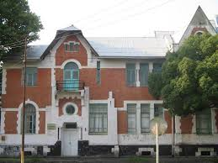
ფოტო 04: ფოთის კოლხური კულტურის მუზეუმი
ფოთის კოლხური კულტურის მუზეუმი
მუზეუმი განსაკუთრებით საინტერესოა და მნიშვნელოვანი აღნიშნული კლასტერით დაინტერესებული ვიზიტორებისთვის აქ დაცული უძველესი კოლხური ცივილიზაციის არტეფაქტებიდან გამომდინარე. მუზეუმის ფონდი შედგება შავი ზღვის აღმოსავლეთ სანაპირო ზოლზე არქეოლოგიური კვლევა-ძიების შედეგად მოპოვეული არტეფაქტებისაგან, რომელთა ქრონოლოგია ძვ. წ. III ათასწლეულიდან ჩვ. წ. აღ-ის VII-VIII სს. პერიოდს მოიცავს.

მარტვილის მხარეთმცოდნეობის მუზეუმი
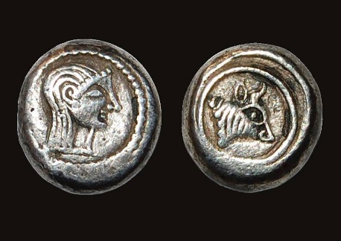
მარტვილის მხარეთმცოდნეობის მუზეუმში ძირითადად დაცულია ადრეული ქვისა და ბრინჯაოს ხანის პერიოდის არქეოლოგიური მასალა. კერძოდ, სამუშაო და საბრძოლო იარაღები, სარიტუალო ქვები, სამკაულები, ფიბულები სხვადასხვა გამოსახულებებით. მუზეუმის ფონდში დაცულია ასევე მდიდარი ნუმიზმატიკური მასალა: ძვ. წ IV-II სს-ის ოქროს მონეტები, კოლხური თეთრი და სხვ. მუზეუმი ასევე მოიცავს ღია სივრცეს, სადაც ძველკოლხური ვაზის ჯიშების აღგენაზე მუშაობენ.

ფოტო 05: მარტვილის მუზეუმში დაცული კოლხური მონეტები

კოლხეთის დაბლობი და კოლხეთის ეროვნული პარკი
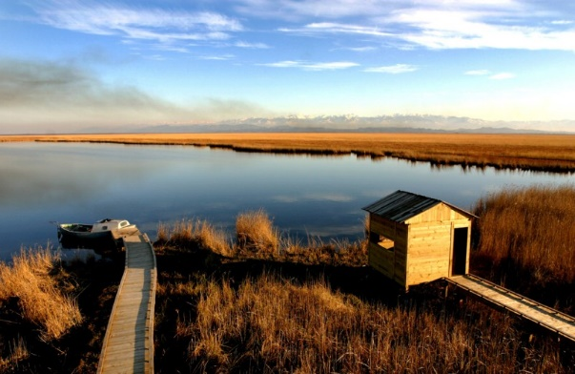
კოლხეთის დაბლობზე წარმოდგენილი კოლხეთის ეროვნული პარკი, მოიცავს ანაკლია-ჭურიასა და მდინარე რიონის ქვედა წელის აუზს (ზემო ჭალადიდის, პალიასტომისა, ფიჩორის უბნები). მის უნიკალურობას განაპირობებს ჭარბტენიანი ეკოსისტემები; გამოირჩევა ველური ფლორისა და ფაუნის მაღალი ბიომრავალფეროვნებით, ენდემური და რელიქტური სახეობებით. კოლხეთის დაბლობზე ისტორიულად ადგილობრივები აწარმოებდნენ კოლხურ სელს, რომელსაც აქტიურდ მოიხმარდნენ სხვადასხვა სასოფლო-სამეურნეო, სამრეწველო წარმოებასა თუ მედიცინაში.
ფოტო 06: კოლხეთის ეროვნული პარკი

მთავარი სექტორები
კლასტერის ტურისტული რესურსებიდან გამომდინარე პერსპექტიულია კულტურული ტურიზმის და ეკოტურიზმის განვითარება, კერძოდ:
- ტურისტული პროდუქტების, კულტურული ტურების განვითარება კოლხურ მემკვიდრეობასთან დაკავშირებული ძეგლების და არტეფაქტების გაცნობითა და გაცოცხლებით ტრადიციულ რეწვაში. მაგალითად, ეს შეიძლება იყოს კოლხური სამკაულების ასლები, კერამიკული შავლაკიანი ჭურჭელი, სელის ფარდები, ჩანთები და სხვა აქსესუარები.
- ტრადიციული კოლხური ნავებით გასეირნება კოლხეთის ეროვნულ პარკსა და მდინარე რიონზე მარშრუტით ,,ჭალადიდი - ფოთი“ დაბლობის ჭარბტენიანი ეკოსისტემების გასაცნობად, რომელიც 2007 წლიდან შეტანილია იუნესკოს მსოფლიო ბუნებრივი მემკვიდრეობის პირველად სიაში. აქ ასევე შესაძლებელია სხვადასხვა ეკოტურისტული აქტივობებით დაკავება, მაგალითად იშვიათი სახეობის სატრანსპორტო საშუალების - სამდინარო ბორნით ჭალადიდის აგროტურისტულ მეურნეობებში ვიზიტი, სპორტული თევზჭერა, ფრინველებზე დაკვირვება და სხვა.
ტურისტთა მთავარი შთაბეჭდილებები
ანტიკური კოლხეთის სანაპიროს კლასტერში არსებული რესურსებისა და მიზნობრივი სექტორების განვითარების გათვალისწინებით, შემდეგ გამოცდილებებს შესაძლოა ეზიარონ ვიზიტორები:
უძველესი ცივილიზაციის კვალდაკვალ
კოლხეთის სამეფოს კერები და კოლხური არტეფაქტები საინტერესო ისტორიებს გადმოგცემენ ამ უძველესი ცივილიზაციის შესახებ. ნოქალაქევი, ფოთის კოლხური კულტურის მუზეუმი, მარტვილის მხარეთმცოდნეობის მუზეუმი, კოლხეთის დაბლობის არქეოლოგიური ძეგლები (ჭალადიდში, ცვანე-ანალიასა და სხვა) ის ჩამონათვალია, რაც კოლხების მაღალგანვითარებული კულტურის შესახებ ბევრ საინტერესო ისტორიას გვიყვება კლასტერში. არანაკლებ საინტერესოა, ადგილობრივი ოსტატების მიერ გაცოცხლებული კოლხური ორნამენტები სხვადასხვა ნივთებსა თუ დეტალებში.
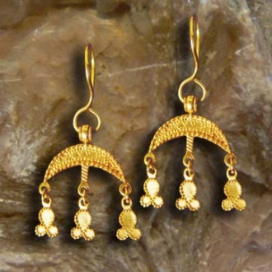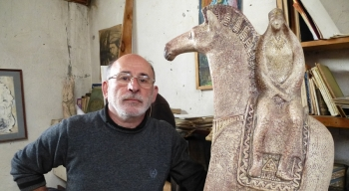
ფოტო 07. კოლხური კულტურის არტეფაქტები

გაიგე მეტი კოლხური სელის კულტურაზე
გაინტერესებთ რას აწარმოებდნენ კოლხეთის სამეფოს მკვიდრნი კოლხური სელისგან? ანტიკური კოლხეთის სამეფოში მოგზაურობა კოლხური სელის კულტურას და მისი გარდასახვის გზებს გაგაცნობთ სამრეწველო წარმოებასა თუ მედიცინაში.
როგორ გამოიყენებენ ძველი კოლხების შთამომავლები აღნიშნულ კულტურას დღეს და როგორია მისი ინტერპრეტაცია ტრადიციულ რეწვასა და კვების მრეწველობაში თქვენი მოგზაურობის შემეცნებითი გზამკვლევი გახდება ანტიკური კოლხეთის სანაპიროს კლასტერში.
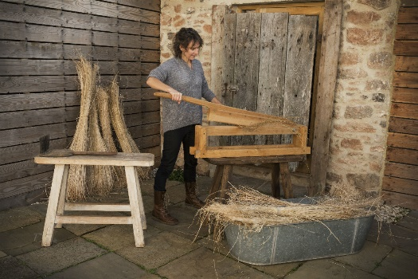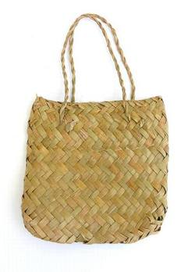
ფოტო 08: სელის წარმოება, სელის ზეთი

გასეირნება კოლხური ნავებით
კოლხური ნავების მშენებლობის აღდგენა და გამოყენება ტურიზმის ინდუსტრიაში საინტერესო შეთავაზებას გააჩენს როგორც უცხოელი, ასევე ქართველი ვიზიტორებისთვის. იხ. ბატანას ეკომუზეუმში აღდგენილი ტრადიციული ნავები, რომელიც ტურისტებს ისტორიას, წარმოების პროცესის გაცნობას და ნავებით გადაადგილებას სთავაზობს ბატანას წყლებში. აღნიშნული შეთავაზების გაცოცხლება შესაძლებელია მაგალითად კოლხეთის ეროვნულ პარკში (არსებული) და მდინარე რიონზე სოფელ ზემო ჭალადიდიდან ფოთამდე (პერსპექტიული).
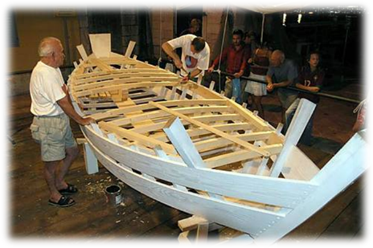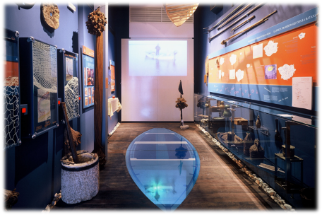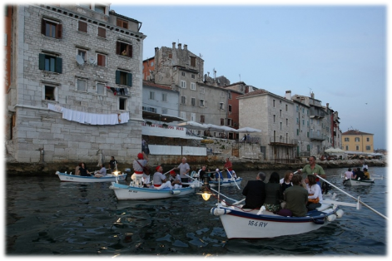
ფოტო 09: აღდგენილი რომაული ნავები

სახალისო არქეოლოგია
ვინ იყვნენ კოლხები და რატომ შეიქმნა მათზე მითები? რატომ უწოდებდნენ მას ოქრომავალ ქვეყანას? სახალისო არქეოლოგია დაეხმარება პატარებს გაიგონ მეტი უძველესი ცივილიზაციის შესახებ ინტერპრეტაციის სხვადასხვა ფორმების გამოყენებით.
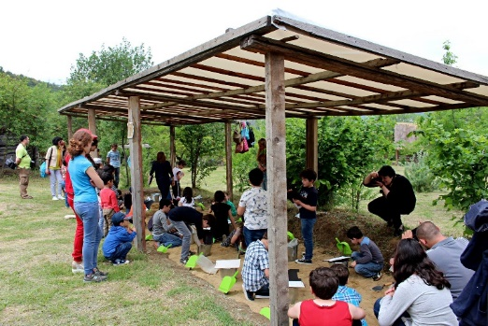

ფოტო 10: საბავშვო არქეოლოგიის მასტერკლასი მცხეთაში (ბაგინეთი)

5.3.2 პროდუქტი N 1 - მოგზაურობა აიეტის კოლხეთში

რევაზ პაპუაშვილის საავტორო პროექტის „მოგზაურობა აიეტის კოლხეთში“ მოდიფიცირებული ვარიანტი. პროექტი გულისხმობს აიეტის პერიოდის კოლხეთის რევიტალიზაციას სამეგრელოს დაბლობზე.
სადგური 1
აიეტის მითის რევიტალიზაცია ფუნქციური ქანდაკებებით, QR კოდებით აღჭურვილი და შესაბამისი აღწერით.
ანაკლია განმუხურის სანაპირო - 30 მდე ფუნქციური ქანდაკება აიეტთან და კოლხეთთან დაკავშირებული.
განხორციელების სქემა

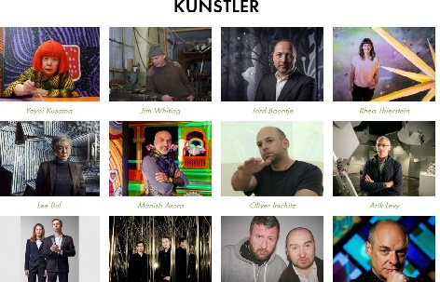
ფოტო 11. სვაროვსკის მუზეუმის ხელოვანები და მათი ნამუშევრები

არტ-ჰაკათონი ან სვაროსვკის მუზეუმის პრინციპი: 20 მოქანდაკე, პროპორციულად ცნობილი მოქანდაკეები და სამხატვრო აკადემიის სტუდენტები.
პირველ ეტაპზე უნდა მოხდეს სამხატვრო აკადემიის ადმინისტრაციასთან და მიმართულების ხელმძღვანელებთან ერთად კონკურსის შესარჩევი და განსახორციელებელი პირობებისა და საჭირო მასალის იდენტიფიცირება. არქეოლოგ - ისტორიკოსებთან უნდა მოხდეს კონკრეტული ფიგურების შერჩევა და მათი აღწერა/დავალების ჩამოყალიბება.
სამუშაო დროის განსაზღვრა და შერჩეული კანდიდატების ადგილზე წაყვანა; 48 საათიანი სამუშაო ბანაკის მოწყობა.
პარალელურად უნდა მოხდეს IT დეველოპერებთან ერთად QR კოდებისა და საჭირო ტექსტის მომზადება და ასევე ოფლაინ რეჟიმის შემუშავება.
ძირითადი დაინტერესებული მხარეები: საქართველოს სამხატვრო აკადემია, ზუგდიდის ტექნოპარკი, შემოქმედებითი საქართველო, ტურიზმის ეროვნული ადმინისტრაცია.
სავარაუდო ბიუჯეტი: 100 000 ლარი.

აქტივობა | იან | თებ | მარტ | აპრილი | მაისი | ივნ | ივლ | აგვ | სექ | ოქტ | ნოემბ | დეკემბ
სამუშაო ჯგუფის ჩამოყალიბება, ყველა ძირითადი დაინტერესებული მხარის ჩართულობით
კონსულტაციები სამეცნიერო წრეებთან, როგორც არქეოლოგიური, ასევე სახვითი ხელოვნების მიმართულებით ძირითადი კონცეფციის ჩამოსაყალიბებლად.
კონკურსის პირობების ჩამოყალიბება
კონკურსის ჩატარება
მარკეტინგული კამპანიის დაწყება
არტ ჰაკათონის ჩატარება
პროცესზე ვიდეორგოლის მომზადება

სადგური 2
დიხაგუძუბა, სოფელ ერგეტაში. აღნიშნული პროექტი არქეოლოგ რევაზ პაპუაშვილისა და ლაშა ჯიქიას ჩართულობით უნდა განხორციელდეს, კულტურის სამინისტროს სსიპ-ებთან ძეგლთა დაცვის სააგენტოსა და მუზეუმის სააგენტოსთან მჭიდრო თანამშრომლობით.
ძველი კოლხური ნამოსახლარის გვერდით სოფელ ერგეტაში, სადაც აქტიურად მიმდინარეობს გათხრები, შესაძლოა კოლხური სოფლის რევიტალიზაცია. კერძოდ, გათხრებისგან გამოღებული მიწით ზუსტად ისეთივე მიწაყრილის გაკეთება, როგორსაც ადრე კოლხები აკეთებდნენ.
ამ შემთხვევაში შეგვიძლია ვისაუბროთ სოფელ ეგრეტაში ინტეგრირებულ ეკომუზეუმზე.
“ეკო მუზეუმი არის დინამიური გზა, სადაც თემების შენარჩუნება, ინტერპრეტაცია და მათი მემკვიდრეობის მართვა ხდება მათი მდგრადი განვითარებისთვის. ეკომუზეუმი იქმნება საზოგადოებასთან შეთანხმებით და ეფუძნება მათ ძირითად მატერიალურ და არამატერიალურ რესურსს.”
ტერმინი ეკომუზეუმი ევროპის მასშტაბით უფრო მეტად გამოყენებადი და გავრცელებულია. ეს ტერმინი პირველად, საფრანგეთში, 1971 წელს გაჩნდა და შესაბამისი კონცეფცია შემუშავდა გეროგეს ჰენრი რივერის და ჰუგუს დე ვარანის მიერ. აღნიშნული კონცეფცია ეწინააღმდეგება ტრადიციული მუზეუმის ტიპს, სადაც ფოკუსირება ხდება კონკრეტულ ნივთებსა და ობიექტებზე და აქცენტი გადატანილია ერთ სივრცეში ადამიანების მიერ წარმოჩენილ მატერიალურ და არამატერიალურ მემკვიდრეობაზე.
ამჟამად მსოფლიოში დაახლოებით 300 მოქმედი ეკომუზეუმი არსებობს; აქედან დაახლოებით 200-მდე მუზეუმი ევროპაში ფუნქციონირებს, ძირითადად საფრანგეთსა, და იტალიაში, ასევე ესპანეთსა და პოლონეთში.
ძირითადი კრიტერიუმები, რომლის მიხედვითაც განისაზღრება ეკომუზეუმი და ეკოსოფელი თითქმის ანალოგიურია, შესაბამისად ამ ორ სახლეწოდებას შორის რომლის სტატუსი მიენიჭება ამა თუ იმ ადგილს - არსებითი მნიშვნელობა არა აქვს, რადგან ორივე მათგანის კონცეფცია ერთ მიზანს ემსახურება.
გაცოცხლებული დიხაგუძუბა, რომელიც შეიძლება ითქვას ძირითადი მიზიდულობის ადგილი იქნება ამ არეალისთვის, შეძლებს ამ მიმართულებით ბრენდირებულ სოფლის მეურნეობის პროდუქციისა და სუვენირების დისტრიბუციის უზრუნველყოფას.

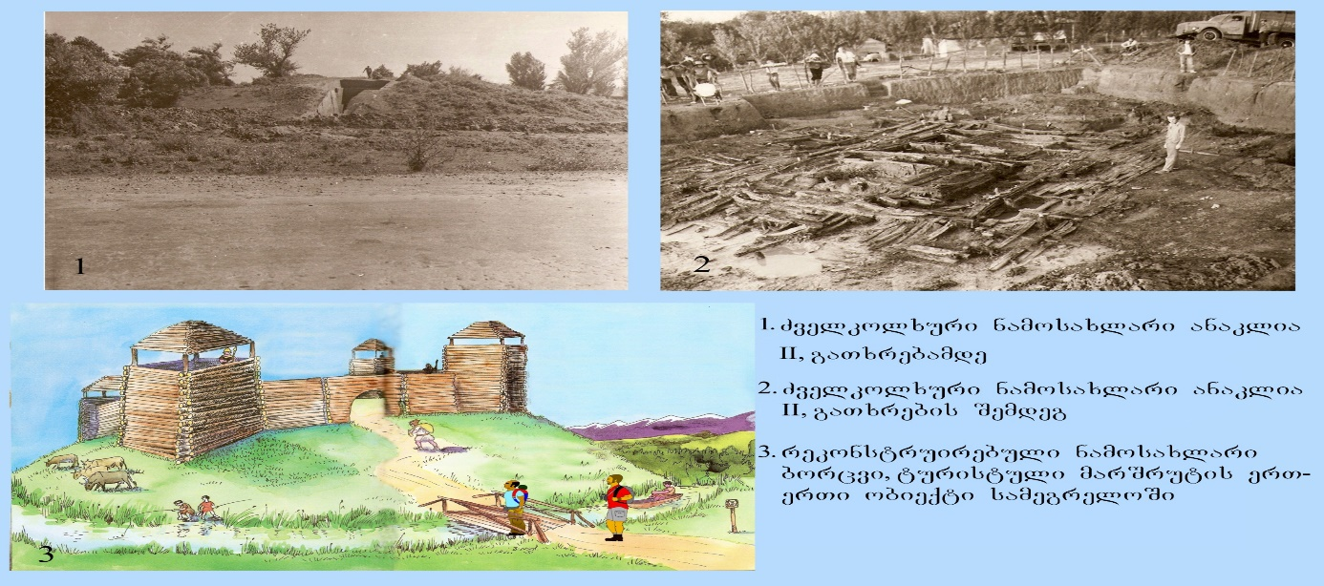
ფოტო 12. დიხაგუძუბას გათხების ამსახველი კადრები

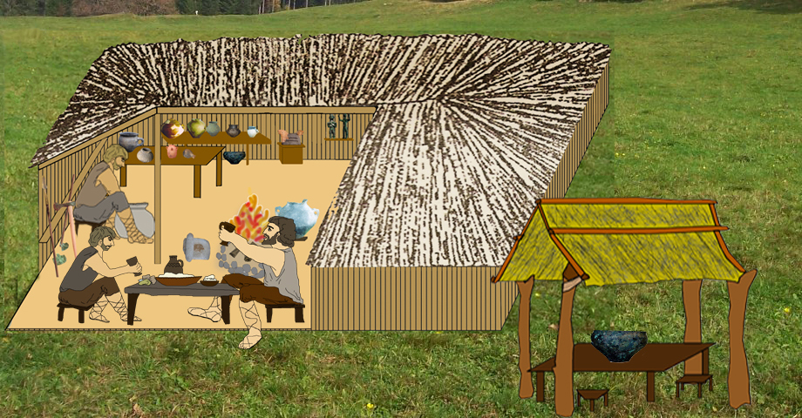
სურათი 01. რეკონსტრუირებული მოდელი: ავტორი რევაზ პაპუაშვილი.

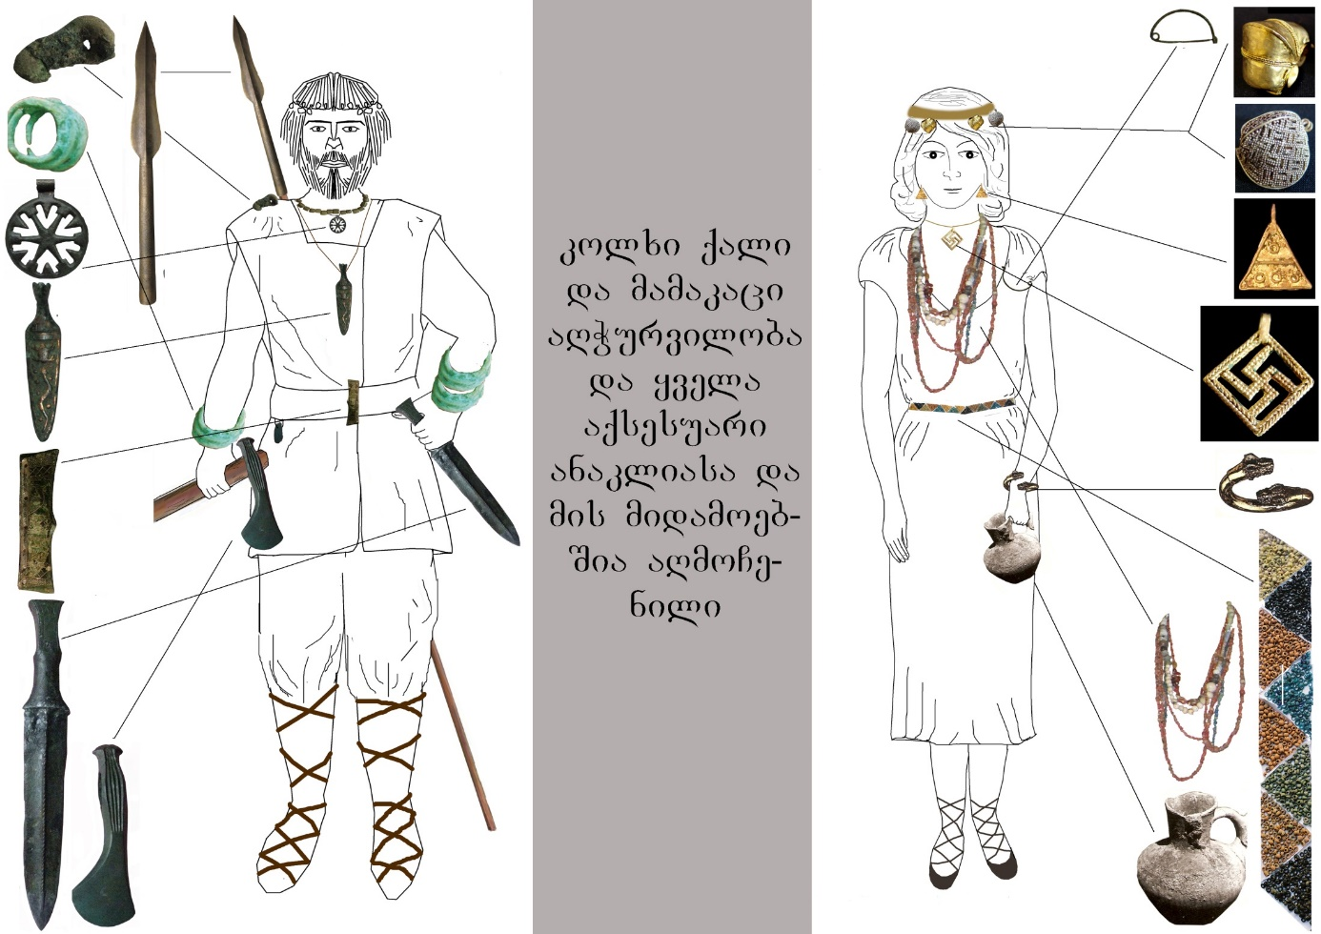
სურათი 02. კოლხი ქალისა და მამაკაცის სავარაუდო იერსახე- ავტორი რევაზ პაპუაშვილი.

ვიზუალური მხარე: ადგილზე ამ ეტაპზე არ არსებობს შენობა-ნაგებობები რომელიც ტურისტული მომსახურებისთვის შესაბამისი იქნება. პირველ რიგში აუცილებელია შესაბამისი ინფრასტრუქტურის აშენება. საჭიროა მათი ფუნქციური დანიშნულებიდან გამომდინარე ტრადიციული მასალებითა და ტექნოლოგიებით აღდგენა.
ფუნქციონალური მხარე: ტურისტულად აღნიშნული სივრცეები უნდა იყოს განკუთვნილი შემდეგი ფუნქციონალური ზონებისთვის:
      - საგამოფენო სივრცე: გამოქვაბულების კომპლექსი, სადაც წარმოდგენილი იქნება ადგილობრივი ეთნოგრაფიული მასალა;
      - კვების სივრცე, სადაც მხოლოდ კოლხური ტრადიციული სამზარეულო იქნება რეკონსტრუირებული;
      - განთავსების სივრცე: ეკომუზეუმის მიმდებარე ტერიტორიაზე ტრადიციული სახლებისგან შემდგარი ერთიანი სივრცე, სხვადასხვა ფასთა კატეგორიით, სადაც მხოლოდ ტრადიციული სტილის ღამისთევის შემოთავაზება იქნება.
ეკომუზეუმში შესვლა უნდა ღირდეს კონკრეტული საფასური, რომლის გადახდის შემთხვევაშიც ტურისტები მიიღებენ ხელნაკეთ სამაჯურს ბილეთის მაგივრად და ასევე გიდის მომსახურებას. აქ მომუშავე ადამიანები უნდა იყვნენ ტრადიციულ სამოსში გამოწყობილები, რაც კიდევ უფრო გაუადვილებს ვიზიტორს დროში მოგზაურობას.
საგამოფენო სივრცე: ვინაიდან ეკომუზეუმი ტრადიციული ყოფის რევიტალიზაციის სივრცედ განიხილება, აქ უნდა მოხდეს ყველა იმ ტრადიციული რეწვის სახეობის აღდგენა, რაც დამახასიათებელია კოლხებისთვის. საგამოფენო სივრცეში წარმოდგენილი უნდა იყოს ტრადიციული ყოფის აღდგენილი მოდელები და თანამედროვე საინტერპრეტაციო მეთოდებით უნდა იყოს ახსნილი მათი ფუნქციონალურობა. აღნიშნული ტიპის სივრცეები ხშირად გვხვდება აღდგენილ შუა საუკუნეების სოფლებში იტალიაში, გერმანიაში, საფრანგეთსა და ინგლისში.
კვების სივრცეები: ტრადიციულ კერძებთან ერთად აქ აღდგენილი უნდა იყოს აგრეთვე ტრადიციული ინგრედიენტები და მომზადების ფორმები, გარდა იმისა რომ ინტერიერი უნდა შეესაბამებოდეს ტრადიციულს, საჭმლის მომზადება ხდება ტრადიციულ სამზარეულოში და მომსახურება/სერვირება ტრადიციული ჭურჭლით.
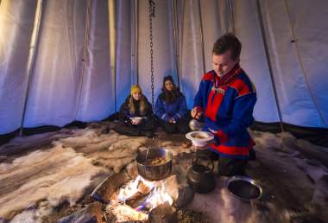
ასეთი ტიპის კვების ობიექტები, მაგალითად, ლაპლანდიაში საკმაოდ კარგად არის ადგილობრივი ხალხის, საამების მიერ განვითარებული. ეს ერთ-ერთი ყველაზე ძვირადღირებული ტურისტული პროდუქტია როგორც შვედეთში, ასევე ფინეთსა და ნორვეგიაში.

ფოტო 13. საპმის თემი შვედეთის ლაპლანდიაში, ტრადიციული კვების ობიექტი

ერგეტა, როგორც ეკოსოფელი, კომბინირებული ეკომუზეუმთან
კოლხების ტრადიციული საცხოვრისის გარდა, მნიშვნელოვანია არსებული შენარჩუნებული სახლებს შორის, განთავსების ობიექტებად განვითარების მიზნით, საუკეთესოების გადარჩევა შემდეგი კრიტერიუმების მიხედვით:
- ტურიზმში ჩართვის მზაობა
- ტრენინგებზე სიარულისა და სწავლის მზაობა
- რეგისტრირებული საკუთრება
- მუდმივი მაცხოვრებელი
- მთლიანად შენარჩუნებული ოდა - (მცირე დარღვევები შესაძლებელია)
- საკუთარი კონტრიბუციის გაწევის სურვილი (შესაძლებელია რომ იყოს შრომითი კონტრიბუცია)
- მკაცრი მეთვალყურეობის ქვეშ განთავსების ობიექტის სასურველ მოთხოვნებთან ადაპტირების სურვილი.
ძირითადი დაინტერესებული მხარეები: კულტურის სამინისტროს მუზეუმებისა და ძეგლთა დაცვის სააგენტოები
სავარაუდო ბიუჯეტი: 100 000 - 150 000 ლარი (დამატებითი 50 000 ემატება პროექტს ერგეტას განთავსების ობიექტების დამატების შემთხვევაში.

აქტივობა | იან | თებ | მარტ | აპრილი | მაისი | ივნ | ივლ | აგვ | სექ | ოქტ | ნოემბ | დეკემბ
რევაზ პაპუაშვილთან ერთად საჭირო ნახაზების შემუშავება
სამეცნიერო წრეებთან ერთად არსებული არქეოლოგიური კერის დივერსიფიცირებასთან და ახალი ანალოგის მშენებლობის შესახებ კონსულტაციები
არქიტექტურული ნახაზი და სამუშაო გეგმა ეკოსოფლის განვითარების, ბრენდირება ყველა ტიპის პროდუქციისთვის
ადგილობრივ თემთან კონსულტაციები
კვების ობიექტსა და სასუვენირო მაღაზიებზე (მათ შორის სასურსათო მართვაზე კონკურსის გამოცხადება
მზის პანელების და სეპტიკური ავზის გასაკეთებლად მცირე წამახალისებელი ინსენტივების შემუშავება
ეკოსოფლის სტატუსისთვის მომზადება

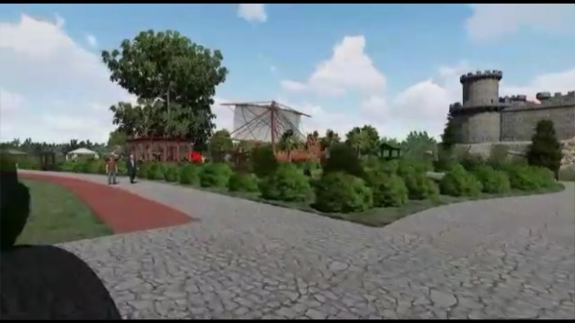
სადგური 3: აიეტის სასახლე
საინვესტიციო პაკეტი

აღნიშნული პროექტის ავტორია ჯიმშერ შეროზია.
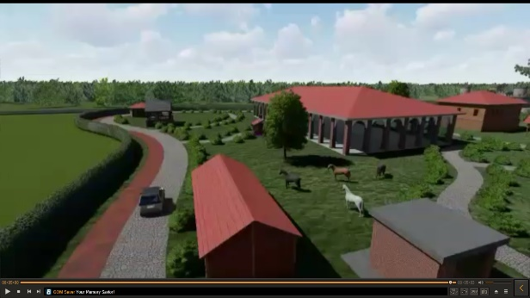
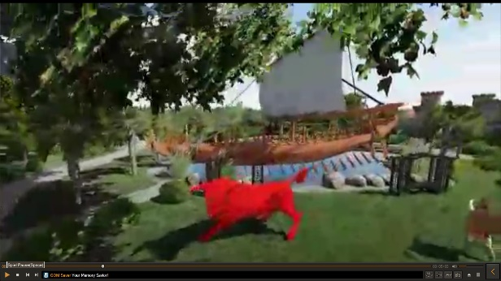
იქიდან გამომდინარე, რომ ტურიზმის ღირებულებათა ჯაჭვის ანალიზმა აჩვენა გასართობი ადგილების სიმცირე რეგიონში, ასეთი ტიპის გასართობი ცენტრები არამარტო უცხოელი ტურისტებისთვის, არამედ ადგილობრივი მოსახლეობისთვისაც ძალიან საინტერესო იქნება. ამასთან სამოძრაო არეალების დივერსიფიცირების მიზნით, რეკომენდებული იქნება ცენტრის აბაშის ან ხობის მუნიციპალიტეტში წარმოდგენა.

დაინტერესებული მხარეები: იდეის ავტორი, აბაშის და ხობის მუნიციპალიტეტები.

პროექტის ბიუჯეტი დამოკიდებულია ავტორის გათვლებზე.
სურათი 03: გასართობი ცენტრის რენდერების კოლაჟი

სადგური 4 კოლხური კამარა - ძირითადი სადგური ფოთი
აღნიშნული პროექტი უკვე რამოდენიმეჯერ არის ნახსენები კლასტერის აღწერაში.
ამ პროდუქტის ძირითადი ბაზა უნდა იყოს ფოთის სანიჩბოსნო კლუბი, რომელიც ტარდიციული კოლხური ნავებით მოემსახურება ტურისტებს 4 ლოკაციაზე:
- ჭურიას მონაკვეთი ანაკლიადან - ბიომრავალფეროვნებაზე დაფუძნებული პროდუქტი (ეს პროდუქტი ერთხელ უკვე გამოიკვლიეს და გაკეთდა თუმცა საჭიროებს გაცოცხლებას)
- პალიასტომი
- პაპაწყურის ტბა
- ნოქალაქევის მიმდებარე ტერიტორია
ასეთი ტიპის პროდუქტი 30 წელზე მეტია ესტონეთის ტურისტულ შეთავაზებაში ყველაზე გაყიდვადი პროდუქტია. სოომას ჭაობებში და დაცულ ტერიტორიაზე აივარ რუკელი თავაზობს ჯერ ტრადიციული ნავის გაკეთების პროცესს და შემდგომში ტურებს დაცულ ტერიტორიაზე.

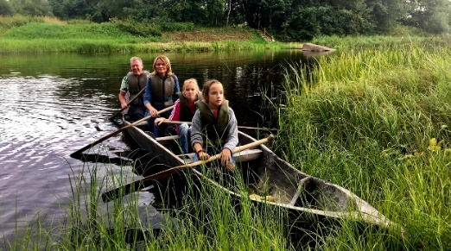
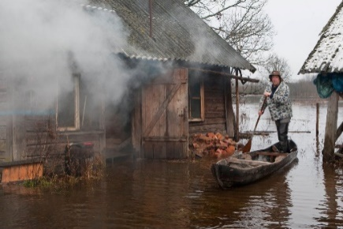
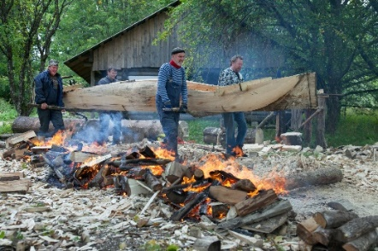
ფოტო 14. სოომას დაცულ ტერიტორიებზე ნავით მომსახურება, ესტონეთი

დაინტერესებული მხარეები: ფოთის სანიჩბოსნო კლუბი, დაცული ტერიტორიები, წალენჯიხის მუნიციპალიტეტი.
სავარაუდო ბიუჯეტი დამოკიდებულია ნავების რაოდენობაზე
თითო ლოკაციაზე 6 ნავის არსებობის შემთხვევაში: 40 000 ლარი

აქტივობა | იან | თებ | მარტ | აპრილი | მაისი | ივნ | ივლ | აგვ | სექ | ოქტ | ნოემბ | დეკემბ
ნავების დამზადება (12 ნავი)
თითოეული ტურის დეტალური აღწერა და ისტორიის განვითარება
გიდების ტრენინგი
გიდების სეტის, ყურსასმენები და მიკროფონი შეძენა
საპილოტე გაშვება ინფორტურით, მიზნობრივი ტუროპერატორების მოწვევით.

სადგური 4 ფოთის მუზეუმი და ნოქალაქევის მუზეუმ-ნაკრძალი.
არსებული საგამოფენო სივრცის მთლიანი რეკონსტრუქცია, გამოფენის თანამედროვე მეთოდებით, ჰოლოგრამებითა და ინტერაქციული კომპონენტებით გამდიდრება.
ფოთის მუზეუმის ძირითადი გზავნილი უნდა იყოს კოლხების კულტურა და ნაოსნობა.
დაინტერესებული მხარეები: ტრადიციული რეწვის ასოციაცია, მუზეუმების სააგენტო და ძეგლთა დაცვის სააგენტო.
ჩასატარებელი სამუშაოები: მუზეუმის შენობის მთლიანი რეაბილიტაცია; მუზეუმის ეზოში კერამიკული საამქრო; მუდმივი ექსპოზიცია კოლხური ნაოსნობით დაწყებული და კოლხეთის დროინდელი საყოფაცხოვრებო ნივთებით წარმოდგენილი.
ნოქალაქევში რეაბილიტაციის შემდეგ ადგილობრივმა გიდებმა ტურები სასურველი იქნება იმ პერიოდის სამოსით ჩაატარონ.

5.3.3 პროდუქტი N 2 - მეგრელი მთავრების კვალდაკვალ

აღნიშნულმა პროდუქტმა უნდა მოიცვას დადიანების გვართან დაკავშირებული ყველა ობიექტი სამეგრელოს ტერიტორიაზე, რომელიც გულისხმობს შემდეგ ლოკაციებს:
ზუგდიდი- დადიანების სასახლე, ბოტანიკური ბაღი
ჭკადუაში- მიურატების სახლი
სალხინო - დადიანების საზაფხულო რეზიდენცია
მარტვილი- დადიანების საბანაო
ასევე შესაძლებელია შხეფის ციხე, წალენჯიხის ეკლესია და ა.შ. თუმცა ეს პირველადი პროდუქტის დივერსიფიცირების საშუალება შეიძლება იყოს.

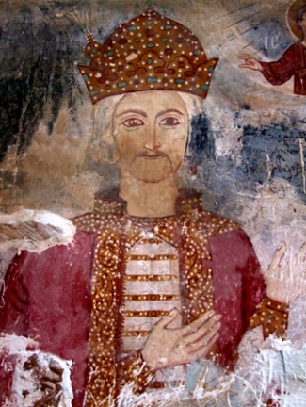
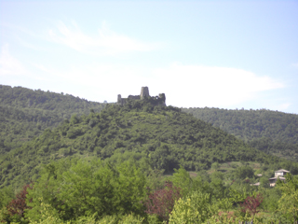

ფოტო 15. დადიანების დინასტიის სხვადასხვა ეპოქის წარმომადგენლები

არსებული პროდუქტი პირველად წყაროდ შეიძლება საინტერპრეტაციოდ მთლიანად დაეფუძნოს საქართველოს პარლამენტის ეროვნული ბიბლიოთეკის ციფრულ ბიბლიოთეკაში დაცულ წიგნს „დადიანების დინასტია“
მიუხედავად იმისა, რომ შესაძლებელია ეს ლოკაციები სხვა თემატიკითაც დაიტვირთოს და ფუნქციურად სხვადასხვა მომსახურეობა გაუწიოს შიდა თუ საერთაშორისო ვიზიტორებს, მნიშვნელოვანია ამ ლოკაციების ძირითადი ხაზი მაინც სამეგრელოს მთავრები იყვნენ და მათი ისტორია იყოს ობიექტების მონახულებისას ძირითადი გზავნილი. აღნიშნული კლასტერის ემბლემა შესაძლებელია იყოს დადიანების გერბი, რომელიც ყველა იმ ობიექტთან იქნება დატანილი სადაც ტურისტი მივა. მაგალითად, ასეთი ტიპის სიმბოლოთი რამოდენიმე ათასეულ კილომეტრზე გადაჭიმული წმინდა იაკობის გზა შეიძლება განვიხილოთ.
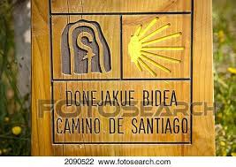
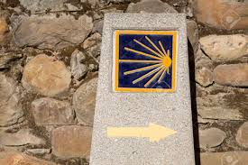
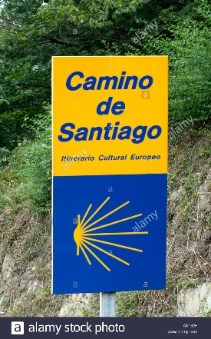

ფოტო 16. წმ. იაკობის გზის სიმბოლო

რეკომედნირებული სამუშაოები
სადგური 1. ზუგდიდი დადიანების მუზეუმი, ბოტანიკური ბაღი და რეკონსტრუირებული შენობა.
ზუგდიდი დადიანების კლასტერის ქვაკუთხედია, სადაც მთლიანი წარმოდგენა უნდა შეიქმნას როგორც მეგრელ მთავრებზე, ასევე ყველა იმ ობიექტზე, რომელსაც მოიცავს აღნიშნული კლასტერი.
პირველ რიგში მნიშვნელოვანია თვითონ სასახლის როგორც ექსპოზიციის ასევე კომუნიკაციის ფორმების განახლება.
სასახლის და მისი მიმდებარე ტერიტორიის ძირითადი დანიშნულება უნდა იყოს არამარტო დადიანების მე-19 საუკუნეში ცხოვრების ასახვა, არამედ მათი წარმოშობიდან მოყოლებული ისტორიის რევიტალიზაცია და ვიზუალიზაცია როგორც სინქრონიაში ასევე დიაქრონიაში.
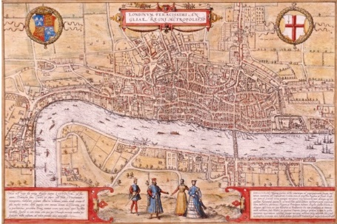
სურათი 04. ტიუდორების სასახლეების და სახლები რუკა ლონდონში

დადიანების სასახლის შესასვლელში მნიშვნელოვანია იყოს საინფორმაციო დაფა, სადაც აღნიშნული იქნება, როგორც დადიანების ტურის მოკლე ინტერპრეტირებული აღწერა, ასევე რუკა, სადაც განთავსებული იქნება ყველა ტურში შემავალი სადგური .
ზოგადად ეს არის პირველი ეტაპი ტურის, სადაც როგორც შესავალი, რამოდენიმე ტიპის ისტორია უნდა იყოს მოყოლილი და მსუბუქი აქტივობებით გამოირჩეოდეს. მაგალითად, როგორიც არის საფეხმავლო ბილიკი დადიანების სასახლიდან ბოტანიკურ ბაღში. ასევე ნავების ტური ბოტანიკურ ბაღში. ამ შემთხვევაში ეს ბილიკი ცალკე უნდა იყოს აღნიშნული საინფორმაციო დაფაზე; ბილიკი აღჭურვილი უნდა მანიშნებლებით.
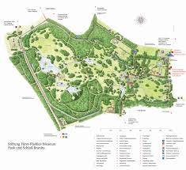
სურათი 05: ბრანიცის სასახლის მუზეუმისა და პარკის რუკა

როგორც ზემოთ იყო საუბარი, ზუგდიდის დადიანების სასახლე პირველი ადგილია, სადაც ვიზიტორი იგებს მეგრელი მთავრების შესახებ, შესაბამისად ზუგდიდის სასახლის მეორე სართულზე დერეფანში სასურველია განლაგდეს ყველა სადგურის მაკეტი, ისეთი როგორიც არის სალხინო, დადიანების საბანაო და ა.შ.
მაკეტების დანომრვა და ინტერპრეტაცია უნდა ემთხვეოდეს სასახლესთან არსებულ საინტერპრეტაციო დაფას. მაკეტების ინტერპრეტაციის გათანამედროვება შეიძლება ასევე ჰოლოგრამების მეშვეობით, ან 3D ვიზუალიზაციით, რაც დამატებითი შემოსავლის მიღების შესაძლებლობას გააჩენს.
იქიდან გამომდინარე, რომ ზუგდიდში ძალიან ბევრი ტრადიციული რეწვის ოსტატია, რომლებიც კერამიკაზე, თექაზე, მინანქარზე, ხეზე და ქვაზე მუშაობს, შესაძლებელია აქვე განთავსდეს სუვენირების მაღაზია, სადაც გაიყიდება დადიანების პირადი ნივთების ასლები, ან ბრენდირებული კერამიკა და სხვ.
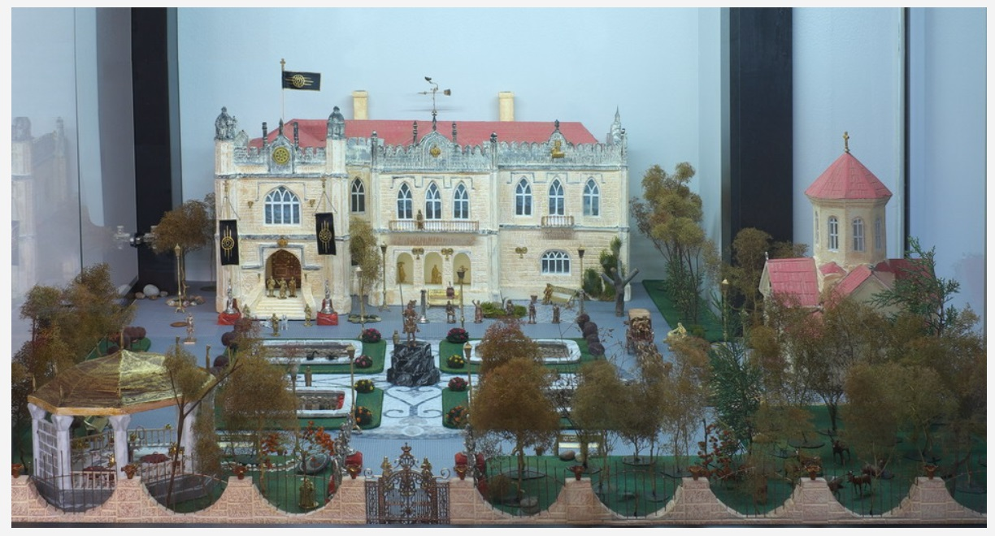

სურათი 06.დადიანების სასახლის მაკეტი.

სადგური 2. ჭკადუა - მურატების შატო
მეგრელი მთავრების ისტორიის შემდეგ ვიზიტორისთვის განსაკუთრებულ ინტერესს წარმოადგენს მათი თანამედროვე შთამომვალებთან კონტაქტი. აღნიშნული სერვისი უკვე აქვთ მიურატებს სოფელ ჭკადუაში, სახლი მზად არის ტურისტების მისაღებად, ასევე მოწყობილია საგამოფენო სივრცეები. დადიანების სასახლისგან განსხვავებით არსებული ექსპოზიცია არის ცოცხალი, თემატური და ლოგიკურად ჯდება კლასტერის კონცეფციაში.
ვინაიდან არსებული წერტილი წარმოადგენს კერძო საკუთრებას, მისი ფუნქციონირებისთვის მნიშვნელოვანია ერთიანი ტურის მაიდენტიფიცირებელი ნიშანი ან საინფორმაციო დაფა, იგივე დაფა რომელიც დადიანების სასახლეში იდგმება, ამჯერად თქვენ იმყოფებით ჭკადუაში ნიშნულით.
სადგური 3. სალხინო - დადიანების მეღვინეობა
დადიანების საზაფხულო რეზიდენციას შენარჩუნებული აქვს თავისი ხიბლი, როგორც სასახლეს ასევე მარანს, პარკსა და დამხმარე ნაგებობესაც. ამ ეტაპზე მნახველი მხოლოდ გარედან თუ დაათვალიერებს შენობებს და ძალიან გამონაკლის შემთხვევებში შეძლებს მარანში ღვინის დაგემოვნებას.
აქაც მნიშვნელოვანია იდგეს საინფორმაციო დაფა და ნიშანი, რომელიც აღნიშნავს დადიანების კლასტერს; ასევე სალხინოს ჭიშკართან -საინფორმაციო და საინტერპრეტაციო დაფები, რომლებიც უშუალოდ სალხინოს კომპლექსში შემავალი შენობების ისტორიას აღწერენ და სალხინოს ტერიტორიაზე ქცევის წესებს გააცნობენ ვიზიტორებს.
სალხინო: თავადური ცხოვრების სტილი მე 19 საუკუნეში.
იქიდან გამომდინარე, რომ სალხინოს ხეივანი წყვილებისთვის საქორწილო ფოტოსესიისთვის ყველაზე სასურველი ადგილია, შესაძლებელია ეს თემა უფრო განივრცოს და ფასიან ოგრანიზებულ მომსახურებაში გადაიზარდოს. კერძოდ, სალხინოს ხეივანში მე-19 საუკუნის ფანჩატურებისა და ყვავილნარის მოწყობა სპეციალურად გამოყოფილ სივრცეებში. შესვლა ამ კონკრეტულ სივრცეში იქნება საფასურის გადახდის შემდეგ ნებადართული, აქვე იქნება ფაეტონით მომსახურება და ამ დროს ფოტოსესია.
აღნიშნული მომსახურება უკვე აპრობირებულია თბილისში კერძო სექტორის მიერ.
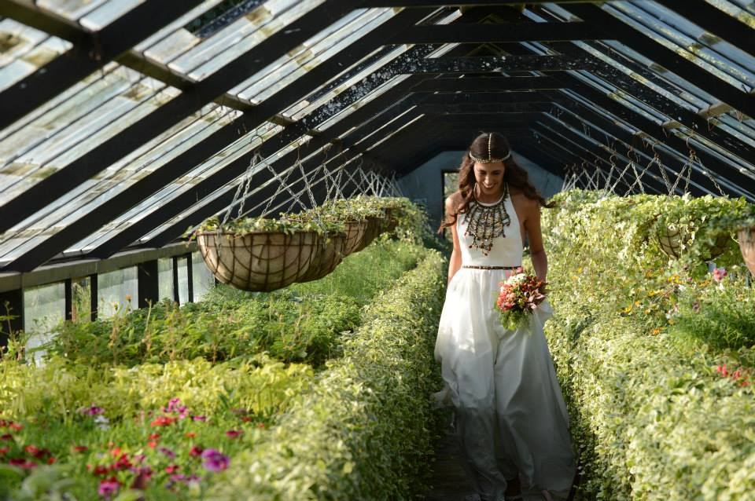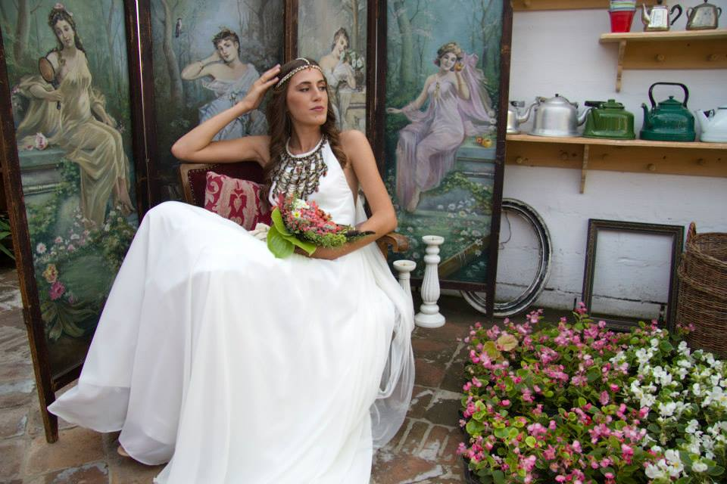
ფოტო 17. ქორწილის ფოტოსესია გარდენია შევარდნაძეში

სალხინო: მეგრელი თავადების მარანი.
ღვინოსთან დაკავშირებული თემატიკა მოგვიანებით უფრო დეტალურად იქნება განხილული.
სადგური 4: მარტვილი დადიანების საბანაო.
აღნიშნული წერტილი მდებარეობს მარტვილის კანიონში, მის ადმინისტრაციულ საზღვრებში. აქ მნიშვნელოვანია დაცული ტერიტორიების ადგილობრივ ადმინისტრაციასთან ერთად დადიანების საინტერპრეტაციო ბილიკის შემუშავება და მარკირება საინტერპრეტაციო ნიშნებით. ბილიკი, რომელიც დადიანების საბანაოს გადასახედისკენ მიდის გაკეთებულია, თუმცა აღნიშნულ ბილიკს უნდა დაემატოს საინტერპრეტაციო დაფები, სადაც თავად ამ წარჩინებულთა ისტორია უნდა იყოს მოყოლილი.
სადგური 5. დადიანების ცხენოსნობა
სოფელი კურზუ, დადიანების საცხენოსნო კერად ითვლება სალხინოდან 10 კმ-ში. სოფელში შესაძლებელია მეგრული ცხენოსნობის ისტორიული და გასართობი კომპლექსის შეიქმნა. ფუძე რასაკვირველია ისტორიულ წყაროებზე დაყრდნობით კურზუში არსებული დადიანების ერთსართულიანი სასახლე უნდა იყოს, რომელიც ფიზიკურად არ არსებობს და არათუ თავად შენობა, მისი არქიტექტურული პროექტიც კი აღსადგენია. მეორეული კვლევის საფუძველზე ვიგებთ რომ შენობას ქართული ანბანის ასო „ენის“ ფორმა ქონია. აღნიშნული შენობის აღდგენა შესაძლებელია როგორც მეორეული კვლევით, ასევე საძირკვლის რეკონსტრუირებით. მნიშვნელოვანია შენობის თანამედროვე ფუნქციონალურობამ არ დააზიანოს მისი ტრადიციული სახე. ცხენოსნობის უდიდესი ტრადიციები არსებობდა სოფელ კურზუში და ეს ბაზა შეიძლება გამოყენებულ იქნას მუზეუმისთვის, რაც იქნება აღდგენილი სასახლის ძირითადი ფუნქცია. სასახლე - საჯინიბო (დადიანების რანჩო), სათავადო საჯინიბოს მიხედვით აღმოსავლეთ საქართველოში, სოფელ კაჭრეთში, სასტუმრო ამბასადორის მიმდებარე ტერიტორიაზე ანალოგიური მომსახურება უკვე ფუნქციონირებს . ასევე უძლევესი მეგრული ცხენოსნობის თამაშობები და შეჯიბრებები (თარჩია, მარულა, ისინდუა და ა.შ.) შეიძლება აღდგეს. ერთ-ერთი ვერსიით, მეგრული ცხენის დამღები, კოლხური დამწერლობის შემორჩენილ სიმბოლოებს წარმოადგენს და ეს თემაც შეიძლება გაცოცხლდეს მუზეუმში.
ცხენოსნობის ცენტრში ნათლად უნდა იყოს ექსპოზიციით წამოდგენილი სამეგრელოს ბმა ცხენთან: ცხენის კულტი ძველ სამეგრელოში; ცხენი, როგორც სარიტუალო ცხოველი; ცხენის ქურდობის ტრადიცია სამერგელოში; ეთნოგრაფიული ნივთები დაკავშირებული ცხენთან. აქვე გამოფენილი იქნება ცნობები ცხენოსნობის ტრადიციებზე ძველ სამეგრელოში, ცხენოსნობის თამაშობები, ცნობილი ცხენოსნები (არსებობს კოლექციები) და ა.შ.
აღნიშნული საჯინიბოს აღჭურვა, ჟოკეებისა და ცხენის გიდების გამოწვრთნა შესაძლებელია საქართველოში არსებული საცხენოსნო სპორტის ეროვნული ფედერაცია, რომელიც თავის მხრივ როგორც ევროპის, ასევე საერთაშორისო ფედერაციების წარმომადგენელია საქართველოში, შესაბამისად საერთაშორისო პრინციპებზე დაფუძნებით მუშაობს.
აღნიშნული სასახლის საჯინობომ შესაძლებელია ასევე საბავშვო სპორტსკოლა და საცხენოსნო სკოლა ყველასთვის შეითავსოს, სადაც ცხენზე სწავლა პროფესიულ დონეზე იქნება შესაძლებელი. ამის არაერთი მაგალითია გერმანიაში არსებული სასახლეები, რომლებიც სხვადასხვა ტიპის შეთავაზებას უკეთებენ მომხმარებელს, რათა დატვირთვის კოეფიციენტი გაზარდონ.

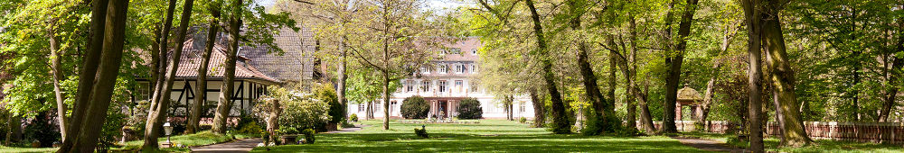
ფოტო 18. მირბახის სასახლის საცხენოსნო სკოლა

არსებული კლასტერის ერთიანი შეკვრა და მისი წარდგენა თუნდაც მარტის ბერლინის გამოფენაზე შესაძლებელია:
პროდუქტის ერთიან პაკეტად შეკვრა და B to C ბაზარზე წარდგენა, სადაც ძირითადი მთხრობელი თავად ბროშურა იქნება ან პროდუქტის მართვა, რომელიც შესაძლებელია ასევე ორი ინსტრუმენტით:
- მარშრუტის სარეისო ტურისტული ტრანსპორტით უზრუნველყოფა
- გიდების დატრენინგება არსებულ მარშრუტზე
ძირითადი დაინტერესებული მხარეები: კულტურის სამინისტროს მუზეუმებისა და ძეგლთა დაცვის სააგენტოები, საცხენოსნო სპორტის ფედერაცია, ადგილობრივი გიდები და გიდების ასოციაცია, მიურატების ოჯახი.
სავარაუდო ბიუჯეტი: რთულია ამ პროდუქტის სრული ბიუჯეტის განსაზღვრა ვინაიდან მოიცავს ისეთ კომპონენტებს, როგორ სასახლის აღდგენა და ახალი საჯინიბოს მშენებლობასა და ცხენების შეძენას.
ქვემოთ მდებარე სამოქმედო გეგმა ამ ეტაპზე მოიცავს სამ ძირითად კომპონენტს, ტურის შექმნა, მისი ოპერირება ტრანსპორტით ან გიდით.

აქტივობა | იან | თებ | მარტ | აპრილი | მაისი | ივნ | ივლ | აგვ | სექ | ოქტ | ნოემბ | დეკემბ
ერთიანი ტურის დაწერა არსებული სადგურების მიხედვით
საინფორმაციო დაფების მომზადება
ლოგოს შემუშავება და მანიშნებლების დიზაინი
მონტაჟი მხოლოდ არსებულ ობიექტებზე
ტურის დასურათება დაკაბადონება და ბეჭდვა ინგლისურად და გერმანულად
გიდების შერჩევა
ტრეინინგი კონკრეტული ტურისთვის
არსებული ტურის მანიშნებლების მიხედვით ნახევრად მუნიციპალური და ნახევრად ტურისტული ტრანსპორტის დანიშვნა
არსებული ბროშურისა და ბილეთის დისტრიბუცია უნდა მოხდეს ერთად

5.4 სამეგრელოს კულინარიული თავგადასავლები

აღნიშნული კლასტერი თავის თავში მოიცავს ორი ტიპის თავგადასავლს, ერთის მხრივ კვებასთან დაკავშირებულს, ხოლო მეორეს მხრივ რთული რელიეფისთვის დამახასიათებელ აქტივობებს, რომელიც შეიძლება თემატურად განვიხილოთ.
ტრადიციულად კვების კულტურას კონკრეტულ არეალში განაპირობებდა ტერიტორიის ფიზიკურ-გეოგრაფიული მახასიათებლები და ადამიანები, რომელიც საუკუნეების განმავლობაში ქმნიდნენ არამატერიალურ კულტურას თანმდევი პოლიტიკური თუ ეკონომიკური ფაქტორების გათვალსწინებით. სამეგრელოს მდებარეობამ სუბტროპიკულ სარტყელში და არსებულა რბილმა კლიმატმა განაპირობა ცხარე, უხვი საკმაზი მეგრულ სამზარეულოში. ადგილობრივთა დაკვირვებით, დიდი რაოდენობით წიწაკის მოხმარება გარკვეულწილად ეხმარებოდა მალარიის პრევენციას, შესაბამისად ცხარე სანელებლები მეგრული სამზარეულოს ატრიბუტად იქცა.
კულინარიული კლასტერი გურმანებისთვის მეგრული სამზარეულოს და მისი საკულტო კერძის ღომის დაგემოვნების, არამატერიალური კულტურული მემკვიდრეობის ძეგლის სტატუსის მქონე მეგრული აჯიკის სამშობლოში დაუვიწყარ მოგზაურობას საშუალებას იძლევა.
მთავარი სექტორები:
მეგრული ღვინო. სოფელი სალხინო (მარტვილის მუნიციპალიტეტი) ერთ-ერთი გამორჩეული კერა იყოს მეგრული ღვინის წარმოების. დღესაც ამ ტერიტორიაზე, მდინარე ტეხურის სანაპიროები ითვლება ოჯალეშის ყურძნის საუკეთესო გავრცელების ადგილად. მარტვილის და სენაკის მუნიციპალიტეტები ყველაზე მოწინავეა ტრადიციული მეგრული სახეობების აღდგენის და წარმოების კუთხით. ხოლო დადიანების ღვინის მარანი დღემდე საინტერესო ტურისტულ ობიექტს წარმოადგენ ვიზიტორებისთვის.
კვების მრეწველობა. სამეგრელოს რეგიონი საშუალებას იძლევა ადგილობრივი, სეზონური, ენდემური კვების პროდუქტებისა და კერძების აღმოჩენის სტუმართმოყვარე გარემოში.
სოფლის მეურნეობა. მჭიდრო კავშირშია ტურიზმთან. კვების პროდუქტების მწარმოებლების ჩართვა ტურიზმის ინდუსტრიაში და წარმოების პროცესის გაცნობა ვიზიტორებისთვის სულ უფრო პოპულარული ხდება თანამედროვე მსოფლიოში.
სოფლის რელიეფი და ტრადიციები. ძირითადად მთიანი სამეგრელოს მთის რელიეფი რომელიც შეიძლება გახდეს კერა მრავალი აქტიური მომსახურების, მაგალითად კაიაკინგი, კანიონინგი. ასევე ტრადიციული სფეროები, რომლებიც შეიძლება აქტიურ და ექსტრემალურ სპორტის სფეროებად ჩამოყალიბდეს, მაგალითად ბაზიერობა, მარულა და კანიონებში დაშვება.

მარშრუტი გურმანებისთვის
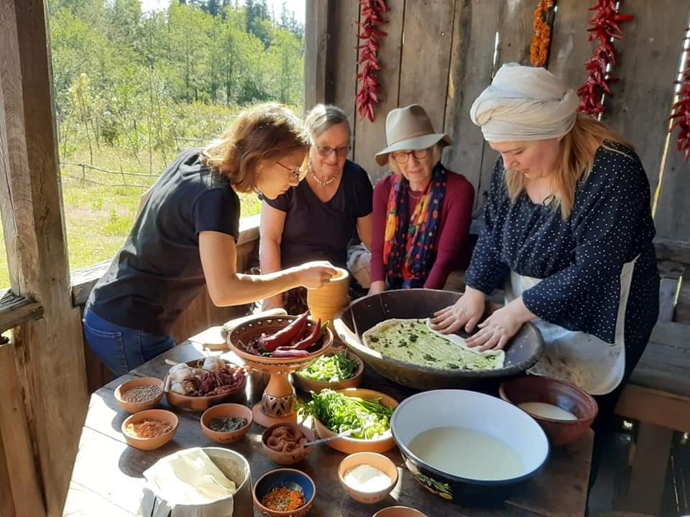
რეკომენდებული ადგილები ავთენტური კერძების დასაგემოვნებლად და ისტორიები უნიკალური გემოების მიღმა, გააცოცხლებს სამეგრელოს კოლხურ წარსულს და შთაბეჭდილებებით აგავსებთ.

ფოტო 19. აგროტურისტული ობიექტი სისა ტურა

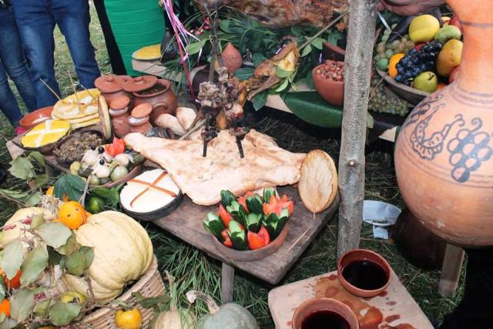
ადგილობრივი ფესტივალები და ღონისძიებები ვისაც უყვარს ახალი გემოების და ადგილების აღმოჩენა, სამეგრელოს ღონისძიებების კალენდარი სწორედ რეგიონის და უნიკალური გემოების გაცნობის საშუალებას აძლევს ვიზიტორებს! ხაჭაპურის ფესტივალი ზუგდიდის მუნიციპალიტეტში, "ჭყონდიობა" მარტვილში და "ეგრისობა" სენაკის მუნიციპალიტეტებში ის ადგილობრივი ღონისძიებებია, რომლებიც ადგილობრივი თემების ჩართულობით სამეგრელოს არამტერიალური კულტურის გაცოცხლების საშულებას იძლევა.

ფოტო 20. ღვინის ფესტივალის ფრაგმენტები

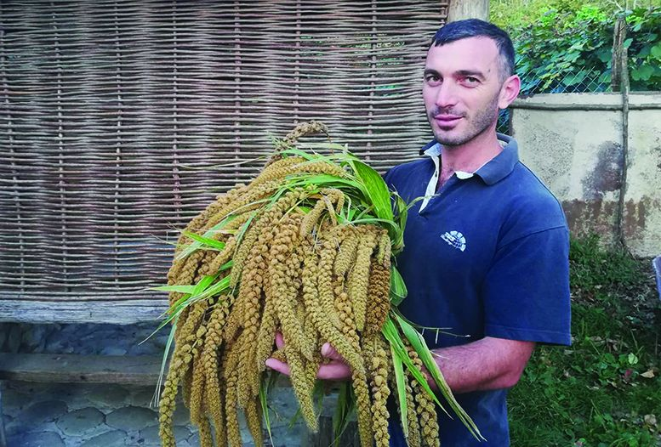
ვიზიტი ადგილობრივ მწარმოებლებთან
ვიზიტი ადგილობრივ მწარმოებლებთან ენდემური სახეობების, მათი წარმოების ტექნოლოგიის გაცნობის და პროდუქციის დაგემოვნების საშუალებას აძლევს სტუმრებს!

ფოტო 21. ნიკა ფარცვანია ღომის მცენარით ხელში

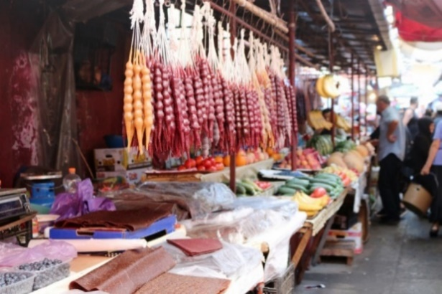
ვიზიტი ადგილობრივ ბაზრებზე
ადგილობრივი ბაზრები მეგრული კულტურის, ტრადიციის და ხასიათის ანარეკლია მრავალფეროვანი ხილისა და ბოსტნეულის, რძის და ხორცის პროდუქტების, მეგრული სანელებლებისა თუ ტკბილეულის არჩევანის.

ფოტო 22. ზუგდიდის ბაზარი

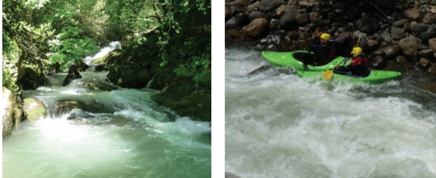
ფოტო 23. მდინარე ტეხურა

საქართველოს საუკეთესო რესურსი კანიონინგსა და კაიაკინგისთვის, ასევე ველოსიპედით ტურინგისთვის.

5.4.1 პროდუქტი 3 - სამეგრელოს ღვინის თავგადასავალი
ღვინის ტურიზმის განვითარების წინაპირობაა:
სქემა 05: ღვინის ტურიზმის განვითარების კრიტერიუმები
არამატერიალური კულტურული რესურსი: ენდემური ჯიშები, ლეგენდები, ღვინის დაყენების ტრადიციული მეთოდოლოგია: მრავალი ტოპონიმი უკვე არსებულ ტრადიციასა და ღვინოსთან ისტორიულ ბმაზე მეტყველებს. სამეგრელოში ძალიან ბევრი ჰიბრიდული ჯიშია, რომლებმაც თავის დროზე ადვილი მოსავლელობის გამო ჩაანაცვლეს ენდემური ჯიშები. მეგრული ჯიშების კვლავ გაშენება უკვე დაიწყეს მარტვილსა, თუ მუხურში, შესაბამისად ენდემური ჯიშების აქ დაბრუნება შესაძლებელია.
ერმილე ნაკაშიძის წიგნის მიხედვით შემდეგი ჯიშები მიეკუთვნებიან მეგრულს.

ცხრილი 06: მეგრული ენდემური ჯიშები:
წითელი ჯიშები
N | დასახელება | განმარტება
1 | სვანური ანუ შონური/ოჯალეში | მეტად გავრცელებული იყო მდინარე  ტეხურის ხეობაში – სალხინო,  ჩაჩხური, თამაკონი, ვახა, თარგამული  და მათ მეზობელ სოფლებში.
2 | გოდაათური | მისი გავრცელების რაიონია მდ.  ტეხურის და ხოპის შვა სოფლები:  აბედათი, ჟოლევი, ფოცხო,  ლესეჭინო, ახუთი, უშაფათი,  უფალიკარი, ხორში, ეკი, ნოქალაქევი,  სენაკი, შხეფი და ამ სოფლების  მიდამოები.
3 | პუმპულა ანუ პუპულაში | ვაზი საკმაოდ ღონიერი, ნაკლებ  მოსავლიანი. მტევანი მოგრძო-მრგვალი  და მკვრივი.
4 | ხარდანი | ვაზი მეტად ღონიერი, მოსავლიანი, მტევანი  დიდი, მეჩხერი, წვეტიანი და ტოტებიანი.
5 | ტოროკუჩხი | ჯვარი, საჩინო, ლია, ჯგალი,  ჭკადუაში და ხიბულა, აგრეთვე  საჭყონიდლოშიც. ღვინოს კარგს  იძლევა.
6 | პანეში | მეტად გავრცელებული ჯიში იყო  სამეგრელოს მაღლობ ზეგან სოფლებში მდ. ინგურის და ტეხურის შუა; ღვინო მდარე უდგება.
7 | საჭყონიდლო ერქვა ჭყონდიდელის | (მარტვილის მიტროპოლიტი) სამფლობელოს,  რომელსაც შეადგენდა სოფლები მოქცეული  ეხლანდელ თემებში: სუჯუნა, ნაესაკოვო,  გულეიკარი, ქვათანა, აბაშა, ონტოფო  და სეფიეთი. საჭილაოში შედის ილორის და მარანის თემები.
8 | კიკაჩა | მცირე რაოდენობით აშენებდენ ყოველგან  მთელ სამეგრელოში.
9 | კოლოში | ამ ჯიშის გავრცელების არეა სოფ.  პახულანი მდ. ინგურს გაღმა და  მისი მიდამო;
10 | აკიდო | ეს ჯიში გავრცელებული იყო  სოფლებში: კინჩხა, გორდი მარტვილი,  ნახუნევო, თამაკონი და სხვა.
11 | გრეხი | სოფ. გორდი, კინჩხა, აბედათი და  მათი მიდამოები.
12 | მაჭკვატური | მეტად გავრცელებული ჯიში იყო შუა  და ვაკე სამეგრელოში მდ. ხოპს და  აბაშის წყლის შუა.
13 | ჩხოროკუნი | ამ ჯიშს აშენებდენ სოფ. ხიბულაში,  თეკლათში და მათ მეზობელ სოფლებში.
14 | ტოვანი | ვაკე სამეგრელოში, საჭყონიდლოსა  და საჭილაოში.
15 | ჭიტაში | ვაკე სამეგრელოში, საჭყონიდლოსა  და საჭილაოში.
16 | სამჭაჭა | ლეიხაინდრე, ონოღია და მათ  მეზობელ სოფლებში.
17 | მაბრა | სოფ. ხორში, ნოქალაქევი, გეჯეთი,  ნაესაკოუ, გულიეკარი და სხვა.
18 | დედოფლის კიტი | სოფ. თეკლათი, სენაკი, ნოსირი
19 | კეთილური | გვარცელებული იყო ვაკე სამეგრელოში,  გურიის მომიჯნავე სოფლებში.
20 | ჩხერი | მცირე რაოდენობით გვხდებოდა სამეგრელოს  ყველა მეღვინეობის რაიონის სოფლებში,  ამ ჯიშის თეთრიც არის.
21 | სამანჭრო | სოფელ თეკლათში და მის  მიდამოებში.
22 | ვერნახი | სოფ. ეკი, სენაკი, ნოქალაქევი, ნოსირი,  გეჯეთი, გულეიკარი და სხვა.
23 | ოქონა, | სენაკი, ნოქალაქევი, გეჯეთი და მათ  გარშემო.
24 | კერთოლი | სენაკი, ნოქალაქევი, გეჯეთი და მათ  გარშემო.
25 | კუტალა | სენაკი, ნოქალაქევი, გეჯეთი და მათ  გარშემო.
26 | ტუტაში | სენაკი, ნოქალაქევი, გეჯეთი და მათ  გარშემო.
27 | მახვატელი
თეთრი ჯიშები
28 | ჭვიტილური | მცირე რაოდენობით სამეგრელოს ყოველ სოფელში აშენებდენ, მაგრამ კარგ ღვინოს ის იძლეოდა ამ რაიონის მარტო მაღლობ ზოლზე, მის ჩრდილო-აღმოსავლეთის ნაწილში, სახელდობრ: წალენჯიხა, საჩინო, მუხური, ჯგალი, სალხინო და ამ სოფლების მიდამოებში.
29 | ჩეჭიბეში | მეტად გავრცელებული ჯიში იყო სამეგრელოს მეღვინეობის რაიონის ყველა სოფლებში;
30 | ჩეში | გავრცელებული იყო როგორც  მაღლობ, ისე ვაკე სამეგრელოში;
31 | ჩერგვალი | ამ ჯიშის გავრცელების რაიონი სამეგრელოს  მაღლობი ნაწილია; იძლეოდა საუცხოო ღვინოს.
32 | ზერდაგი | მცირედი რაოდენობით მდ. ხოპს და ტეხურს შუა, სოფელ თამაკონიდან დაწყებული ნაესაკოვომდე.
33 | მაური | ეს ჯიში გვხვდებოდა სოფლებში:  გეჯეთი, სუჯუნა, გულეიკარი და სხვ.
34 | ეგურძგული | შუა სამეგრელოს სოფლებში: ახუთი, ხორში და მათ მიდამოებში.
35 | ჩეკში ანუ ჩიჩკიში | ეკის და სენაკის მიდამოებში.
36 | შხუჩეში | ძალიან გავრცელებული ჯიში იყო სამეგრელოს სამხრეთ-აღმოსავლეთის ნაწილში,  სოფლებიდან ზანა, საჯიჯაო, უფალი კარი და ბანძა რიონის ნაპირამდე
37 | ცხინკილოური | საზოგადოდ ცნობილი ჯიში იყო საჭილაოში.
38 | კვაწახური | სოფ. ბანძა, ლეხაინდრე, ონოღია
39 | ჩე-კოლოში | ნოჯიხევის მიდამოები
40 | ოპოპი | სოფელ ხორშის მიდამოებში.

მათი მოპოვება შესაძლებელია სანერგე მეურნეობაში ჯიღაურაში, რომელიც ექვემდებარება „სოფლის მეურნეობის სამეცნიერო კვლევითი ცენტრს“.
ღვინოსა და ვაზთან დაკავშირებული მატერიალური კულტურული მემკვიდრეობა: ამ შემთხვევაში სამეგრელოს ღვინის სიმბოლოდ ცაიშში ნაპოვნი არტეფაქტი, კოლხი ქალი ცხენზე ამხედრებული და ყანწით ხელში შეიძლება გახდეს. ეს იქნება უნიკალური პოზიციონირება არა მარტო სამეგრელოს ღვინის არამედ ზოგადად ღვინის ტურიზმის განვითარებისთვის საქართველოში.
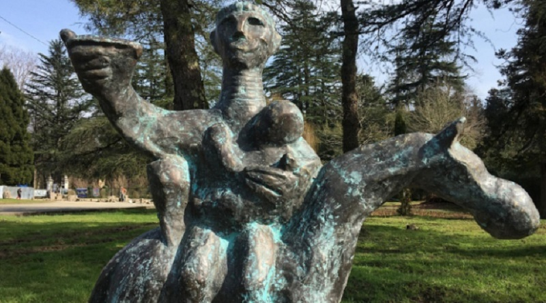
ფოტო 24. კოლხი ნანას სკულპტურა

ვენახები. ერმილე ნაკაშიძის წიგნში აჭარის, სამეგრელოსა და გურიის მევენახეობის შესახებ ნახსენებია რომ მესხეთში როგორც მაღლარი, ასევე - დაბლარი ვენახები იყო გაშენებული. მაღლარი ვენახის შემთხვევაში ვაზის გაშვება ძირითადად ხეზე ხდებოდა. დაბლარი ვენახები კი - ძირითადად კოლხეთის დაბლობში იყო. მნიშვნელოვანია აგრეთვე სადემონსტრაციო ვენახის გაშენება, სადაც მინიმუმ ხუთი ძირი ყველა მეგრული ვაზის სახეობა შეიძლება იყოს გაშენებული. ასეთი ტიპის ანალოგია, მაგალითად, ალავერდის სადემონსტრაციო ვენახი, სადაც უკვე 100-ზე მეტი ყურძნის ჯიშია წარმოდგენილი.
კვალიფიციური ადამიანური რესურსი. მიუხედავად იმისა, რომ ძალიან ცოტაა ის ადამიანი, რომელიც მევენახეობა, მეღვინეობას მისდევს სამეგრელოში, არსებობენ ადგილობრივი თემის მემკვიდრეები, რომლებიც ამ ტიპის ცოდნასა და უნარ-ჩვევებს ფლობენ. გამოცდილება აქვთ, როგორც ვენახების გაშენების, ასევე ღვინის წარმოების მხრივ. ვინაიდან მცირეა ასეთი ადამიანების რიცხვი, მიზნობრივი იქნება მეღვინეობა- მევენახეობის კუთხით ცნობიერების და ცოდნის ამაღლება საგანმანათლებლო პროგრამების სწორად დაგეგმვა-განვითარება.
ღვინის ადგილობრივი წარმოება და კარგი ხარისხის ღვინო. ეს მიმართულება ეტაპობრივად უნდა დაიგეგმოს, კერძოდ:

სქემა06: ღვინის წარმოების საფეხურები

გასაღების ბაზარი. ხარისხიანი ღვინის გაყიდვა წარმოების შემთხვევაში არანაირ პრობლემას არ წარმოადგენს, სამეგრელოს პოზიციონირების გამო. ღვინის რეალიზაცია თანაბრად წარმატებით შეიძლება მოხდეს ადგილზე დეგუსტაციისა თუ ბოთლით გაყიდვის შემთხვევაში, ღვინის ბარებში ზუგდიდში, ქუთაისში, ბათუმსა და თბილისში.
ღვინის მარშრუტები. ღვინის მარშრუტი წარმოადგენს მნიშვნელოვან ინსტრუმენტს ღვინის ტურიზმში. ეს არის სივრცეში გადატანილი ტრაექტორია, რომელმაც კონცეპტუალურად უნდა გადმოსცეს ის ისტორია, რომელიც ღვინოს მოცემულ სივრცეში უკავშირდება. მარშრუტმა უნდა გააერთიანოს ღვინის წარმოების პროცესი და ის ლეგენდები, რომლებიც დაკავშირებულია მასთან მოცემულ სივრცეში. შესაბამისად სამეგრელოს ღვინის მარშრუტმა უნდა გააერთიანოს ყველაზე ნიშანდობლივი საწნახელი, უძველესი ვაზი, ვენახები. კერძო სექტორისთვის ამ სივრცეში აგრეთვე რეკომენდირებული იქნება მარნის შექმნა, ღვინის წარმოება და სადეგუსტაციო სივრცის მოწყობა. იგი ასევე მოიცავს ტერიტორიას, რომელიც ადრე ვენახად იწოდებოდა.
სამეგრელოს ღვინის სავარაუდო მარშრუტი და მისი მარკირება შსაძლებელია შემდეგი ტერიტორიის შიგნით.
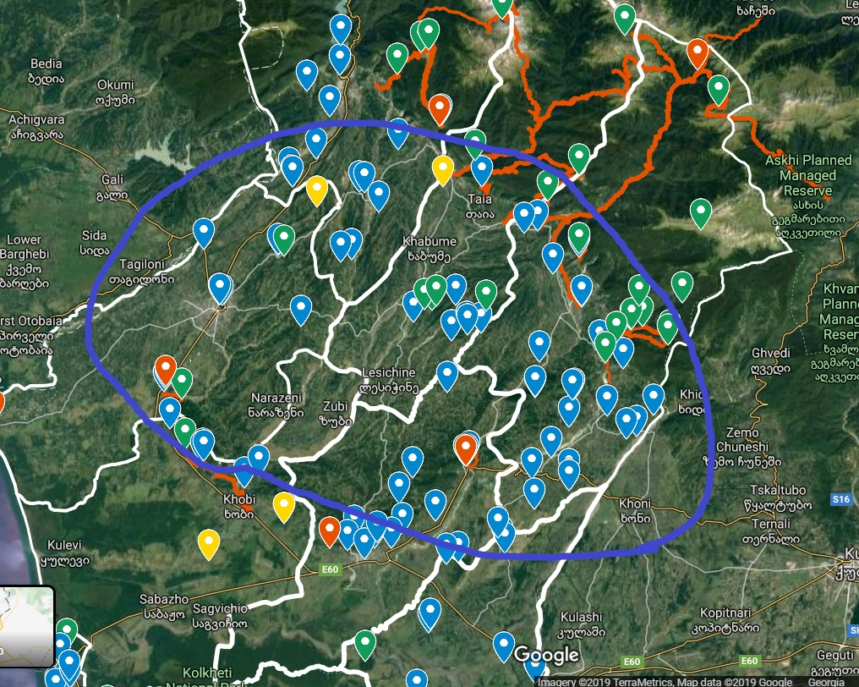
რუკა 02: ღვინის საფეხმავლო მარშრუტების სავარაუდო გავრცელების არეალი

გამოკვეთილი ობიექტები:
მარტვილი და თამაკონი: მარნები ოდა, თამაკონი, მარტვილის მონასტრისა და სალხინოს მარნები. ღვინის ტურიზმის განვითარების კრიტერიუმების მოთხოვნებიდან ყველას აკმაყოფილებენ. რეკომენდირებულია შემდეგი პროდუქტების განვითარება:
      - სალხინოში დადიანების მევენახეობისა და მეღვინეობის მცირე მუზეუმის მოწყობა
      - ასევე რეკომენდირებულია საფეხმავლო ღვინის მარშრუტების განვითარება მარტვილიდან თამაკონსა და სალხინოში.
უკვე განვითარებული მეორე კერა არის ჭკადუა, მუხური და ჯვარი.
ჭკადუაში მიურატების ოჯახი უკვე იწყებს ამ მიმართულებით განვითარებას, ხოლო მუხურსა და ჯვარში მეღვინეობა ხარების ობიექტები მომავალი წლიდან იფუნქციონირებს.

აქტივობა | იან | თებ | მარტ | აპრილი | მაისი | ივნ | ივლ | აგვ | სექ | ოქტ | ნოემბ | დეკემბ
ერთიანი ტურის დაწერა არსებული პოტენციალისა და შესაძლებლობების მიხედვით
ტურის დასურათება დაკაბადონება და ბეჭდვა ინგლისურად და გერმანულად
ენდემური ჯიშების დაბრუნების პროექტი
ადგილობრივი მსურველებისთვის მევენახოება, მეღვინეობა, მარნის მოწყობა და გამასპინძლების ინტენსიური ტრენინგები
სამეგრელოს ღვინის გზის განვითარება ტურიზმის ადმინისტრაციასთან ერთად
სამეგრელოს ღვინის ტურის ვიდეო რგოლის მომზადება

ძირითადი დაინტერესებული მხარეები: სოფლისა და ღვინის სააგენტოები, ადგილობრივი ღვინის მწარმოებლები, ტურიზმის ადმინისტრაცია, ნატურალური ღვინის ასოციაცია, ღვინის ასოციაცია და ღვინის ტურიზმის ასოციაცია.

5.4.2 პროდუქტი 4 - ფესტივალები
საერთაშორისო გამოცდილება. ფესტივალები, ღონისძიებები, თუ სხვადასხვა თემატიკის ბაზრობები აქტიურად გამოიყენება კონკრეტული ტურისტული დანიშნულების ადგილის განვითარებისთვის, პოპულარიზაციისა და ტურისტული პროდუქტების გაყიდვების სტიმულირებისთვის. ევროპულ ბაზარზე ფესტივალების ტიპოლოგია საკმაოდ მრავალფეროვანია, თუმცა, მათ შორის რამოდენიმე ქვეყანასა და რეგიონს განსაკუთებით წარმატებული გამოცდილება და შეთავაზებები აქვთ.
ქვემოთ წარმოდგენილი ფესტივალების ხაზი გაერთიანებულია ბულგარეთის კლასტერის ქვეშ, რომელიც, საკმაოდ წარმატებით მუშაობს და სულ უფრო მზარდი ტენდენცია ფიქსირდება ეკონომიკური ზრდისა და ვიზიტორთა რაოდენობის კუთხით.
Plum Festival in Troyan & Oreshak - ქლიავის ფესტივალი ტროიანსა და ორეშაკში. სამხრეთ-აღმოსავლეთ ევროპის ერთ-ერთი ყველაზე სანახაობრივი ფესტივალი, რომლიც შემოდგომის დასაწყისში იმართება, ქლიავის მოსავლის აღების პარალელურად. ქლიავის ფესტივალი 3 დღის განმავლობაში მიმდინარეობს და მოიცავს სხვადასხვა ღონისძიებებს, ვორქშოფებს, ტურებს, დეგუსტაციებს და სხვა. ბულგარული ქლიავის ფესტივალი ეძღვნება ქლიავის მოსავალს, ქლიავის კონიაკის წარმოების მხარდაჭერას/პოპულარიზებას და ამასთან ადგილობრივი ეთნოგრაფიული მახასიათებელბით წარმოდგენილ ხელნაკეთი ნივთების და რეწვის ნიმუშების ექსპონირებას. ფესტივალის კონცეფციიდან გამომდინარე, ძირითადი პროდუქტი არის ქლიავი და ყველაფერი, რაც მისგან იწარმოება. ფესტივალის განმავლობაში ყველაზე საინტერესო შეჯიბრი ადგილობრივი მოსახლეობის მიერ საუკეთესო რაქიის (ქლიავისაგან დამზადებული ალკოჰოლური სასმელი) მიღებაა, რომელიც ყველაზე სანახაობრივ მხარეს წარმოადგენს. რაქიას მწარმოებლებს საშუალება აქვთ აჩვენონ თავიანთი ვარიაციები ამ ტრადიციული ბულგარული სასმელის. ტროიანისა და ორეშაკის ქლიავის ფესტივალი 2015/2016 წლებში დაჯილდოვდა ევროპული ფესტივალის პრესტიჟული EFFE ეტიკეტით.

ფოტო 25. ფესტივალის ამსახველი ფოტოები

Bulgarian filz market/festival near village of Trud – “პლუსტი” (plusti) ან მატყლისგან ფერადი ნახატების, ტანსაცმლისა და ფეხსაცმლის დამზადება ყველაზე ძველი ხელოვნებაა, რომელიც ბულგარული რეწვისა და ხელოვნების განუყოფელი ნაწილია. ფესტივალის მთავარი აქტივობაა მატყლის დამუშავებისა და მიღების ტრადიციული ტექნოლოგიის ჩვენება და რეწვის ნიმუშების თანამედროვე ინტერპრეტაცია. ფესტივალი მოიცავს ასევე ფოლკლორულ ელემენტებსა და სხვადასხვა ტიპის სანახაობებს.
აღნიშნული ფესტივალი სულ 2 წელიწადია რაც იმართება და მისი მიზანია ტრადიციული ტექნოლოგიის შენარჩუნება, მისი მხარდაჭერა და ინტეგრირება სხვადასხვა ტურისტულ შეთავაზებებთან.

ფოტო 26. ფესტივალის აქტივობების ფოტო მასალა

„Archery and horse racing at a medieval festival near Sliven“ - ფესტივალი ყოველწლიურად 14-15 ოქტომბერს იმართება ბულგარეთის პატარა ქალაქ სლივენთან. მშვილდოსნობა, შუბების სროლა, ცხენოსნობის დემონსტრაციები, საბრძოლო მანევრების ჩვენება და იარაღებით ბრძოლა - ეს ძირითადი აქტივობები უამრავ ვიზიტორს იზიდავს, რომელთაც სურს შუა საუკუნეების გაცოცხლების ცერემონიის მომსწრენი და მონაწილენი გახდნენ. აღნიშნული ფესტივალი ეძღვნება სლივენის - დიმიტროვდენის დღესასწაულს და წარმოდგენილია პირველი და მეორე ბულგარეთის სამეფოს პერიოდის ცხოვრება, კულტურა, რეწვის ტექნოლოგიები, სხვდასხვა დემონსტრაციები და მრავალფეროვანი აქტივობები.
ორი დღის განმავლობაში გაშლილი ტერიტორია, საბრძლო საბანაკე ველი ხდება, სადაც წარმოდენილია შუა საუკუნეების საკარვე დასახლება თავისი ავთენტური იერსახითა და სტრატეგიული განლაგებით, შესაბამისი კოსტიუმირებით, რეკონსტრუირებული იარაღებით ფესტივალის მიმზიდველობას განაპირობებს, სადაც ცოცხლდება შუა საუკუნეების ბულგარელების იმდროინდელი ყოფა, შრომისუნარიანობა, საბრძოლო ხელოვნება. ფესტივალის განმავლობაში შესაძლებელია მშვილდოსნობის შეჯიბრებაში მონაწილეობა, შუბებისა და სხვა საბრძოლო იარაღების ჩამოსხმაში ჩართვა, საცხენოსნო დემონსტრირების ყურება, შუა საუკუნეების ხელოვნების ღია გაკველთილებზე დასწრება და ფარიკაობის ტურნირის სცენების გაცოცხლებაში თანამონაწილეობა და სხვ.
აღნიშნული ფესტივალი ემსახურება არამატერიალური კულტურული მემკვიდრეობის შენარჩუნება-აღდგენას, ასევე იდენტობისა და ავთენტურობის ხაზის განვითარებას და ადგილობრივი თემისათვის სოციალურ-ეკონომიკური სარგებლის მოტანას.

ფოტო 27. ფესტივალის ატივობების ამსახველი ფოტოები

გარდა იმისა, რომ ტურიზმის მართვის ორგანიზაციის კონტრიბუცია და ფორმატის განსაზღვრა მოხდება მუნიციპალიტეტების მიერ დაგეგმილ დღესასწაულებში, თვითონ DMO-სთვის ოთხი ძირითადი დღესასწაული წამოადგენს მთლიანად მის პრეროგატივას.
            - ხაჭაპურის ფესტივალი
            - რელიგიური დღესასწაული ვლაქერნობა
            - კუჩხობა
            - ბაზიერობა და მარულა
უფრო დეტალურად განვიხილოთ ის დღესასწაულები, რომლებიც ამ ფორმით ჯერ არ ჩატარებულა:

5.4.2.1 პროდუქტი 4 - კუჩხობა

ფესტივალის შექმნის მიზანი
სამეგრელოს ტურიზმის დანიშნულების ადგილად ჩამოყალიბებისთვის სხვადასხვა ტიპის აქტივობების დაგეგმვა უმნიშვნელოვანესია, ვინაიდან მსოფლიო პრაქტიკიდან ჩანს, ფესტივალების ორგანიზება ხელს უწყობს ტურიზმის დანიშნულების ადგილის განვითარებას, ვიზიტორების მოზიდვას, კულტურული მემკვიდრეობის შენარჩუნებასა და პოპულარიზაციას.
ეკონომიკური სარგებელი. ფესტივალის შემოსავლის წყაროებია გადასახადი ბიელთებიდან, მეწარმეებიდან (დახლის ქირა) პარკირებიდან, ხოლო ირიბი შემოსავალი ტურიზმის დანიშნულების ადგილისთვის - ღამისთევიდან, კვებიდან და ა.შ. ყველა იმ ტურისტული თუ დამხმარე მომსახურებიდან რაც ადგილზე იხარჯება ვიზიტორების მიერ.
სოციალური სარგებელი. ფესტივლების ორგანიზება ხელს უწყობს ადგილობრივი თემის, კერძო სექტორის კომუნიკაციას სხვადასხვა დაინტერესებულ მხარეებთან, რაც თავის მხრივ განაპირობებს ცნობადობის ზრდას და გაყიდვების ხელშეწყობას.
განათლება და კულტურა. ფესტივალები ხშირად ეფუძნება ადგილობრივ ტრადიციულ დღესასწაულებს. იმისთვის, რომ ფესტვალს იყოს განსხვავებული და მიმზიდველი პოტენციური აუდიტორიისთვის, მნიშვნელოვანია ტრადიციების გაცოცხლება. ჩაცმულობა, სამზარეულო, დეკორაცია, ფოლკლორი თუ სხვადასხვა აქტივობები ხელს უწყობს წეს-ჩვეულებების შენარჩუნებასა და პოპულარიზაციას.
ხშირად ასეთი ტიპის ფესტივალები ყველაზე დიდი მოვლენაა ამა თუ იმ ადგილისთვის და თემი წლიდან წლამდე ემზადებიან ამ დღისთვის, მაგალითად ქმნიან განსაკუთრებულ დეკორაციას, ამზადებენ თეატრალურ დადგმებს და ა.შ.

ფესტივალის გამართვის დრო და ადგილი
ფესტივალის გამართვის დრო იქნება ახალი წლის ძველი სტილით აღნიშვნის პერიოდი, 15 იანვარი, კალანდობის და კუჩხობის დღესასწაულების მოტივებით, ხოლო ადგილი ქალაქი ზუგდიდი. კონრეტულად შეირჩევა ორი ლოკაცია, სადაც თემატურად მოეწყობა სივრცე აქტივობების მიხედვით. მნიშვნელოვანია ადგილის მოწყობის ეტაპზე განისაზღვროს პარკინგის, საზოგადოებრივი ტუალეტების უსაფთხოების ზომები და ყველა საჭირო საკითხი, რათა ფესტივალი ჩატარდეს შესაბამისი სტანდარტების დაცვით და ჰქონდეს დადებითი უკუკავშირი.
აღნიშნული ლოკაციები იქნება დადიანების სასახლის ეზო და ბოტანიკური ბაღი (შესასვლელი).
ტერიტორია 1
დადიანების სასახლის ეზო
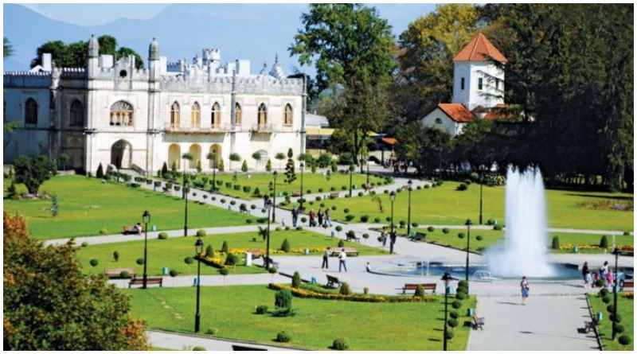
ფოტო 28. დადიანების სასახლე

ტერიტორია 2
ზუგდიდის ბოტანიკური ბაღი
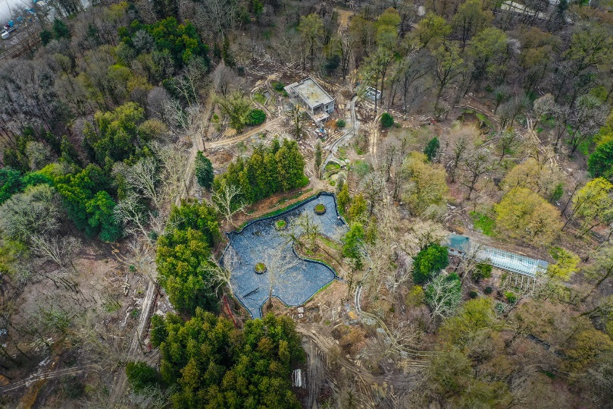
ფოტო 29.ზუგდიდის ბოტანიკური ბაღი

ისტორიული საფუძველი
ახალ წელს და შობას მსოფლიოს ბევრ ქვეყანაში აღნიშნავენ. ამ დღესასწაულების თან ახლავს უმარავი განსაკუთრებული წეს-ჩვეულება. ამ მხრივ არც საქართველოა გამონაკლისი. ჩვენი ქვეყნის ერთ-ერთი გამორჩეული ნიშან-თვისება რეგიონებს შორის არსებული განსხვავებულობაა, რომელიც დღესასწაულების აღნიშვნის ფორმებშიც ჩანს. შობა-ახალ წელს საუკუნეებია განსაკუთრებულად აღნიშავენ გურია-სამეგრელოში. ამ ორი კუთხის წეს-ჩვეულებები და ცერემონიები ერთმანეთის მსგავსია, თუმცა მცირეოდენი განსხვავებები მათ შორისაც არის.
კალანდობა. ახალი წელი საქართველოში იულიუსის კალენდრით დღევანდელი კალენდრის მიხედვით 14 იანვარს აღინიშნებოდა. 1918 წელს საქართველო გრიგორიანული კალენდრის სისტემაზე გადავიდა და ახალი წელი მას შემდეგ 1 იანვარს აღინიშნება, თუმცა ნაცლად იმისა, რომ ქართველებს დაევიწყებინათ ძველი წესით დღესასწაულის აღნიშვნა, დამკვიდრდა ორი ტერმინი „ახალი წელი“ და „ძველით ახალი წელი“ და ამდენი წლის გასვლის შემდგომაც საქართველოში ისევ აღინიშნება ორჯერ ახალი წელი. „ძველით ახალი წლის“ ტრადიცია განსაკუთრებით შემორჩენილია გურია-სამეგრელოში. აქ ახალი წლის პირველ დღეს ანუ 14 იანვარს „კალანდა“ ეწოდება. ამ დღისთვის განსაკუთრებით ემზადებოდა ოჯახი: აკეთებდნენ ჩიჩილაკს, აცხობდნენ კვერებს, ასუფთავებდნენ სახლს და ყოვლივეს გამზადების შემდგომ, ათავსებდნენ ერთ ხონჩაზე და აკრავდნენ სანთლებს. ამის შემდგომ იწყებდნენ კალაკზე მარჩიელობას (მკითხაობას) ოჯახის თითოეულ წევრზე, ჩაუთქვამდნენ სურვილს და გატეხდნენ კაკალს, თუ სავსე გული ექნებოდა ესეიგი სურვილი აუსრულდებოდა, ჩამფიქრებელს. დაძინებამდე ხონჩას ოჯახის უფროს მამაკაცს (მეკვლეს) გაატანდნენ მარანში ან სხვა რომელიმე უფრო შორს მდგომ სადგომში და თვითონაც იქ იძინებდა. გამთენიისას ყოველი ოჯახიდან რამოდენიმეჯერ გაისროდნენ თოფს, რაც მათი რწმენით გამარჯვების ნიშანი იყო და ავ სულებს აფრთხობდა. ამის შემდგომ ოჯახის უფროსი მიდიოდა წყალზე და მოჰქონდა წყალი, აიღებდა ხელში ჩიჩილაკს და ღომის მარცვლიანი ჯამით, რომელზეც კვერცხი დევს (სიცოცხლის სიმბოლო), სახლიდან გარეთ გადიოდა, შემოატარებდა ჩიჩილაკს ბოსელში, მარანში, სასიმინდეში და ამ რიტუალის შესრულების შემდეგ მოადგებოდა სახლის კარებს და დაიძახებდა, კარი გამიღეთო. შინიდან ეკითხებოდნენ, რა მოგაქვსო, რაზეც ოჯახის უფროსი პასუხობდა: „წმინდა ბასილის წყალობა, კაცთა სიმართლე და დღეგრძელობა, ოჯახის აშენება, ოქრო, ვერცხლი, პირუტყვების გამრავლება“ და სხვა ამგვარს. ამ დალოცვას გაიმეორებდა სამჯერ და შევიდოდა სახლში. მიულოცავდა ოჯახის წევრებს ახალ წელს, ჩიჩილაკს კუთხეში მიაყუდებს, ჯამს იქვე მიუდგამს და თვითონ საახალწლო ტაბლას მიუჯდება, რომელზეც ალაგია: ღორის თავი, ბასილა (იხ. განმარტება მომდევნო აბზაცებში) ხაჭაპურები, ხილი და სხვა. საუზმის დაწყებამდე ოჯახის უფროსი ოჯახის ყველა წევრს ტკბილეულით „დააბერებს.“ საუზმის შემდეგ კი დაიწყება თუთის წკნელებით საახალწლო მილოცვები. მეგრულ საახალწლო სუფრაზე ტრადიციული კერძების გარდა (ღომი, ელარჯი, საცივი და სხვა) აუცილებლად კეთდებოდა რაიმე უცხო, მეგრული სუფრისათვის ნაკლებად დამახასიათებელი საჭმელი. ეს სუფრას განსაკუთრებულ ლაზათს აძლევდა". ამის შემდგომ იწყებოდა მეზობლებში სტუმრად გადასვლა, აუცილებელი იყო თუთის წნელების და რაიმე სანოვაგის მიტანა და ახალი წლის ისე მილოცვა.
შუადღეს ოჯახში ტეხდნენ ქონიან დიდ მჭადს, ქალი და მამაკაცი ერთმანეთის საპირისპირო მხარეს იდგნენ, რომლის მხარესაც უფრო დიდი ნაჭერი მოტყდებოდა ის იყო გამარჯვებული. თუ კაცი გაიმარჯვებდა მაშინ ღვინის მოსავალი იქნებოდა მეტი, თუ ქალი სიმინდის. ასევე იყო თამაში უმცროსი ქალ-ვაჟისთვის, თხილის წკნელის კერიაზე დადება მოკიდების შემდეგ ნაწილების აღება და შორს გასროლა გარეთ, გამარჯვებული ის იყო რომელიც უფრო ადრე შევიდოდა სახლში.
კიდევ ერთი საახალწლო გასართობი იყო მოტაცების ინსცენირება, რომელსაც თან სდევდა დიდი მხიარულება, ასევე „ტყაპობა“ თამაში, რომლის არსიც იმაში მდგომარეობდა რომ ახალგაზრდა ქალ-ვაჟები ერთმანეთს ცომით თხუპნიდნენ, ვინც გაუთხუპნავი გადარჩებოდა ის წლის გამარჯვებული იყო.
ჩიჩილაკი. 14 იანვარს ქრისტიანული კალენდით წმ. ბასილის ხსენების დღეა. სწორედ ამ დღესასწაულს უკავშირდება კალანდობა და სუფრის კიდევ ერთი შემადგენელი ნაწილი - გამომცხვარი ბასილას ქანდაკება, თუმცა სავარაუდოდ ახალი წლის აღნიშვნა ბევრად უფრო ადრე დაიწყო ვიდრე ქრისტიანობის გავრცელება. შესაძლოა წმ. ბასილა ქრისტიამდელი პერიოდის მზის ღმერთის ფორმირებაა. წმ. ბასილას უკავშირდება კალანდობის მთვარი დეკორაციაც - ჩიჩილაკი მზადდებოდა თხილის ხისგან, კერძოდ, მისი გათლილი, სწორი ჯოხისაგან, რომელსაც მეტი დრეკადობისათვის ცეცხლზე აშრობდნენ და მსხვილი დანით ჯოხს ბოლოდან წვერისაკენ აათლიდნენ კანს თხელ ბურბუშელებად, ლამაზ ხვეულებად. თხილის ჯოხის წვერიდან ერთი გოჯის დაშორებამდე ათლილ ბურბუშელებს აკეცავდნენ და დახვეწილ, მოწესრიგებულ ფორმას აძლევდნენ. დღეისათვის ამზადებენ ძირითადად კალპიან ჩიჩილაკს, რომელიც გაუმჯობესებულ, უფრო სრულყოფილ ვარიანტად მიიჩნევა. ესაა ჩიჩილაკი ლერწმნისაგან მოწნული რგოლით, რომელსაც სუროს ფოთლები ნაყოფიანად, ასევე, თხილის ტოტები და კურკანტელას (კვალა) წითელი მარცვლები ამშვენებს. ჩიჩილაკს თავზე ჯვრის ფორმის სიმბოლოს უკეთებენ, ასევე ჩიჩილაკის კალპზე, გემოვნების მიხედვით და სიუხვის, ბარაქის ნიშნად, შეიძლება, ასევე, ჩამოკიდონ მძივები, ვერცხლის, ოქროს სამკაულები, ტკბილეული, შოკოლადი, ფოჩებიანი კანფეტები, შემოახვიონ ბაფთები ან აბრეშუმის ძაფი. იშვიათად, მაგრამ მაინც ჩიჩილაკის კალპზე ჩამოკიდებდნენ ბუმბულგაცლილ შაშვს. თითოეულ სიმბოლოს განსაკუთრებული მნიშვნელობა და დატვირთვა აქვს. ზოგადად ჩიჩილაკი საშობაო ნაძვის ხის უიშვიათესი ფორმაა (ტრადიციულად 1-2 მეტრი სიმაღლის) და ნამდვილად იმსახურებს განსაკუთრებულ ყურადღებას. მას ტრადიციულად ნათლისღებამდე ინახავდნენ, შემდეგ მოსართავებს აცლიდნენ და წვავდნენ.
კუჩხობა იგივე კუჩხა. კიდევ ერთი მნიშვნელოვანი საახალწლო ტრადიციაა მეკვლეობა/ ფერხაობა, რომელსაც სამეგრელოში კუჩხობა იგივე კუჩხა (ფეხბედნიერი სტუმარი) ეწოდება. კუჩხობა ახალი წლის მეორე დღეს ანუ ძველი სტილით 15 იანვარს აღინიშნება. ამ დღეს სახლში აუცილებლად უნდა გესტუმროს ადამიანი, რომელსაც კარგი ფეხი აქვს ანუ ოჯახისთვის ბედნიერების მომტანი იქნება, ხოლო ამ სტუმრის მოსვლამდე ოჯახში არავის უშვებდნენ. ამ დღეს სხვის ოჯახში არავინ გადავიდოდა არც რამეს ითხოვებდა და გაათხოვებდა. კუხჩობას ადრე „ქათმის ფერხულსაც“ უწოდებდნენ, ამ დღეს დილით აცხობდნენ კვერებს, რომლებსაც აჭრელებდნენ ქათმის ფრთით, სახლის ჭერზე ისროდნენ ცომის გუნდებს, სიმინდის უხვი მოსავლისთვის, იქედან ჩამოვარდნილი ნამცეცების მიხედვით ამბობდნენ თუ რამდენი წიწილა იქნებოდა ოჯახში იმ წელს. შემდეგ შემოვიდოდა მეკვლე ხელში ფეტვით, შემოუვლიდა სახლს, უკან ბავშვები მისდევდნენ ხმაურით. დაილოცებოდა ფეტვიან მუჭას სამჯერ ჩაყოფდა წყალში და თუ ხელი სისველის მიხედვით ამბობდა წელი ავდრიანი თუ დარიანი იქნებოდა. მეკვლეობა დღესაც აქტუალური ტრადიციაა, თუმცა დროთა განმავლობაში ფორმა იცვალა და დღეს იშვიათად შეხვდებით „კუჩხობის“ ამგვარ აღნიშვნას.
სხვა საინტერესო ეთნოგრაფიული ფაქტები. როგორც წყრაოებიდან ჩანს სამეგრელოს ბევრი სხვა საინტერესო და გამორჩეული წეს-ჩვეულებაც ჰქონია, რომლის მოტივების გამოყენებაც ფესტივალს განსხვავებულ იერ-სახეს შესძენს. პირველ რიგში ეს არის მეგრელების ყოფითი ცხოვრება, მათთვის დამახასიათებელი ყოველდღიური საქმიანობა. გარდა სოფლის მეურნეობის საქმიაონობისა (მეცხოველეობა, მემცენარეობა), და ამ საქმანობაზე დაფუძნებულ გამორჩეული სამზარეულოსი, მეგრელები ხელსაქმითაც გამოირჩეოდნენ. კერძოდ აქ გავრცელებული იყო ფეიქრობა - ამუშავებდნენ ბამბას ასევე აბრეშუმს და მატყლს, თითქმის ყველა ოჯახში იყო საქსოვი დაზგა. მეგრელი ქალისთვის ეს საქმიანობა ყოველდღიურობას წარმოადგენდა. მეჭურჭლეობა - აკეთებდნენ როგორც თიხის, ასევე ხის ჭურჭელს. ზუგდიდში უფრო მეტად თიხის ოსტატები იყვნენ, ხოლო აბაშასა და მარტვილში - ხის ოსტატები. თიხისგან ამზადებდნენ კოკებს, ქოცოებს, ქოთნებს და ა.შ. ხოლო ხისგან სამურნეო დანიშნულების იარაღს.
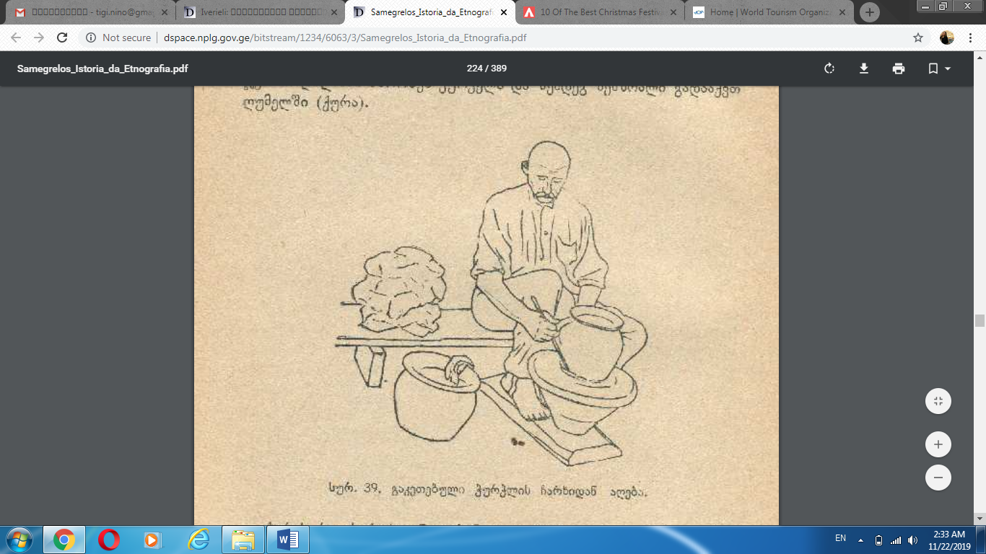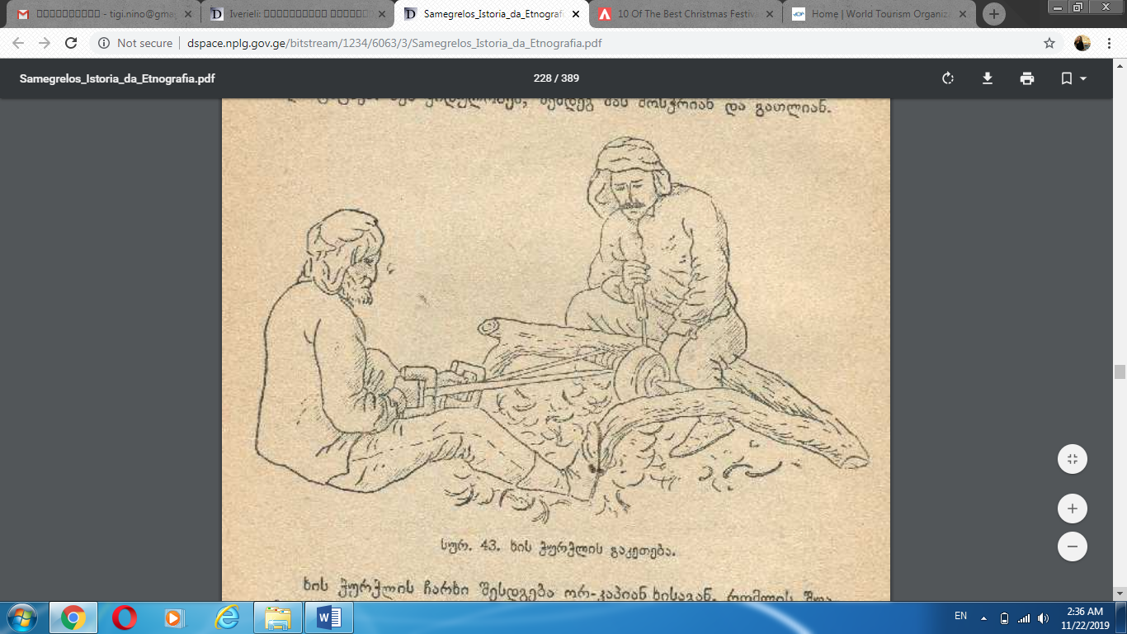
სურათი 07. ტრადიციული ჭურჭლის წარმოება
კიდევ ერთი ხელსაქმე, რომლის ოსტატობითაც მეგრელები გამოირჩევიან კალათების დაწვნაა. კალათები უმნიშვნელოვანესი ჭურჭელია სოფლის მეურნეობაში, სიმინდის გადსაზიდად, ყურძნის გადასაზიდად და სხვა. კალთები თხილის ტოტებისგან იწვნება.

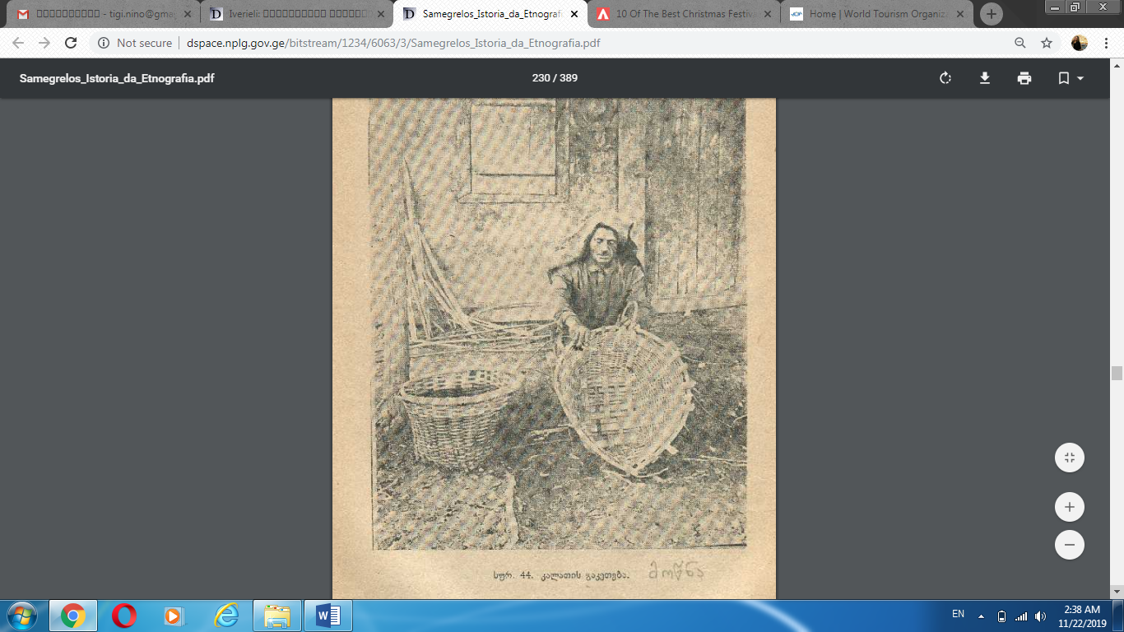
ფოტო 30: ტრადიციული ჭურჭლის წარმოება

ასევე გავრცელებული იყო ყავრის დამზადება სახლის გადასახურად, ასეთი ტიპის სახურავი გნსაკუთრებით უხდებოდა მეგრულ ოდა-სახლს. ასევე გავრცელებული იყო მჭედლობა - ცხენის ნალები, სამეურნეო დანიშნულების იარაღები, საოჯახო ჭურჭელი და ა.შ მეგრელები ამ ყოველივეს თვითონვე ამზადებდნენ და თანაც დიდი ოსტატობით.
კიდევ ერთი საყურადღებო ფაქტი მეგრელი ბავშვებს და არა მარტო ბავშვების, ყოველდღიური გასართობი თამაშებია, რომლებიც ახლა მხოლოდ წიგნის ფურცლებზეა შემორჩენილი ჩანაწერების სახით, თუმცა მათი აღდგენა შესაძლებელია და განსაკუთრებულად საინტერესოც იქნება. აღნიშნული თამაშებია: სადუა (კაკლებით თამაში), ჯარკენტი (რაგბის მსგავსი თამაში, ხის ბურთით), ციხისძინობია, აჩიბაჩი, ჭადრაკია და სხვა მრავალი.
რაც შეეხება მეგრულ ცეკვას და სიმღერას, რომელიც კიდევ ერთი მნიშვნელოვანი და განმასხვავებელი ტრადიციული ელემენტია. აქ ძირითადად გავრცელებული იყო აფხაზური და ლეკური, ხოლო ჯგუფური ცეკვებიდან ფერხულის (მეგრულად ძავრალე) ორი სახეობა „ხუჯიში ოსხაპური“ და „ოხოხია“. გავრცელებული იყო დაირაზე და გარმონზე დაკვრა. გავრცელებული საკრავი იყო ლარჭემიც 5 და 6 ღერიანი.

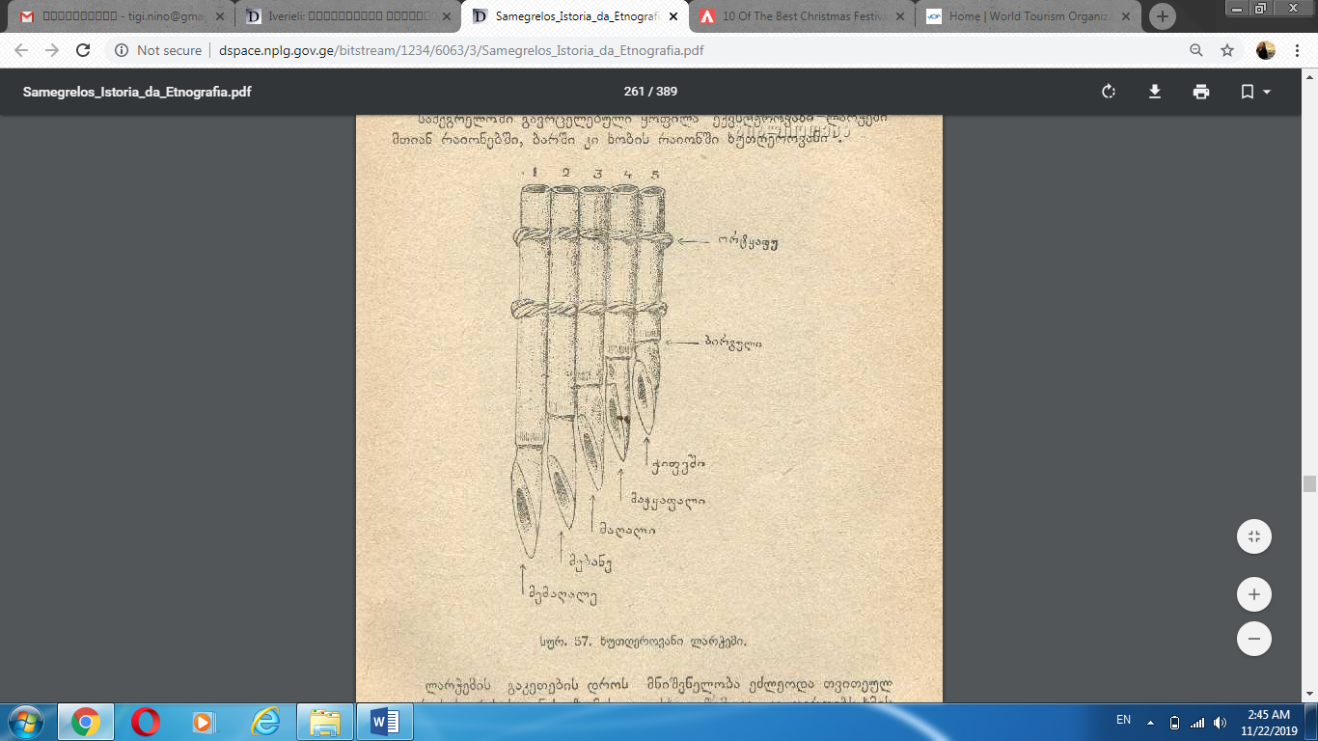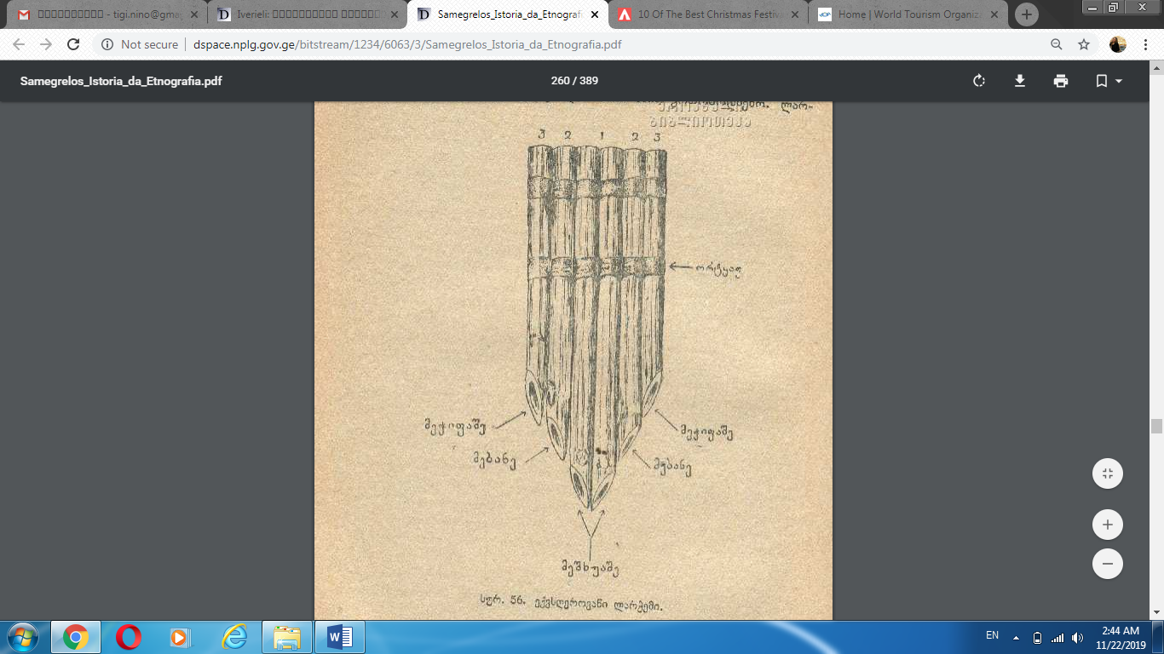
სურათი 08. მეგრული საკრავი - ლარჭემი
დღესასწაულებზე მღეროდნენ და შაირობდნენ, ერთგვარი შეჯიბრიც კი იმართებოდა მოშაირეებსა და მოლექსეებს შორის. ტრადიციულ სამოსში გამოწყობილი მეგრლების ასეთი პერფორმანსი საინტერესო და სასიამოვნო სანახავი იქნებოდა. აღნიშნული ცერემონიების დადგმა და მეგრული ეთნოგრაფიის გაცოცხლება ფესტივალის მნიშვნელოვანი შემადგენელი ნაწილი იქნება.
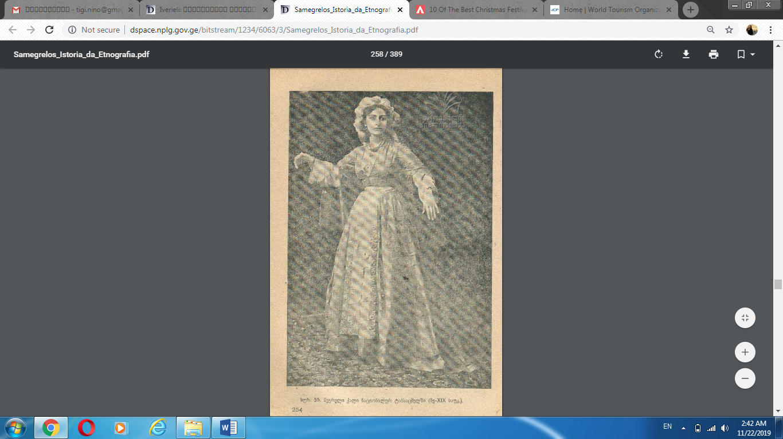
ფოტო 31. მეგრელი ქალის ტრადიციული იერსახე და სამოსი მე 20 საუკუნის დასაწყისში.

წარმატებული მაგალითები
მსოფლიოს მასშტაბით უამრავი ფესტივალი თუ ღონისძიება იმართება წლის განმავლობაში, სხვადასხვა დროს, სხვადასხვა თემატიკით და მოტივებით. საახალწლოდ და საშობაოდ ფესტივალის, ბაზრობების მოწყობა და ღონისძებების გამართვა ერთ-ერთი ყველაზე პოპულრული აქტივობებია ევროპაში, თუმცა მიუხედავად იმისა რომ ყველა მათგანი ერთი დღესასწაულის აღნიშვნას ეძღვნება, სააახალწლო ფესტივალებს შორისაც უმარავი განსხვავებაა: მასშტაბის, თემატურობის, ღონისძიებების, გარემოს მოწყობის და ა.შ მიხედვით. გამომდინარე იქიდან, რომ ჩვენთვის საინტერესოა ეთნოგრაფიული და ადგილობრივი მოსახლეობის ყოფით ცხოვრების მოტივებზე დაფუძნებული თემატიკის მქონე ფესტივალები, განვიხილავთ ამ ნიშნით გამორჩეულ მაგალითებს.
მონტებელიარდის საშობაო ფესტივალი/მარკეტი. ევროპის მასშტაბით ერთ-ერთი გამორჩეული ხანგრძლივი (23 ნოემბრიდან 27 დეკემბრამდე) საშობაო ფესტივალი იმართება აღმოსავლეთ საფრანგეთში ქალაქ მონტებელიარდში.
საშობაოდ ქალაქის ცენტრალურ მოედანს და იქ მდებარე სასახლეს საახალწლო დეკორაციით და განათებით აფორმებენ. იდგმება 160-მდე მაღაზია, მთავარი ტაძრის გარშემო, სადაც წარმოდგენილია სხავადასხვა სახის პროდუქტი: საჭმელები და სასმელები, როგორც ეროვნული ასევე უცხოური სამზარეულოდან, ხელნაკეთი ნივთები, როგორც ადგილობრივი რეწვის ოსტატების მიერ ნაკეთები ასევე მთელი საფრანგეთის მასშტაბით გავრცელებული ტრადიციული ხელსაქმის, სუვენირების და ა.შ დახლები გამოირჩევა ინტერაქციული აქტივობებით, საახალწლო ბაზრის მნახველებს შეუძლიათ ჩაერთონ სხვადასხვა ნივთის შექმნასა თუ კერძის მომზადებაში. გარდა აღნიშულისა, ფესტივალი მთელი პერიოდის განმავლობაში დატვირთულია სხვადასხვა გასართობი აქტივობებით:
- ბავშვის გუნდთა სიმღერა, რომელიბიც შემოსილნი არიან ტრადიციული სამოსით;
- გასართობი თამაშები უფროსებისთვის, რომლებიც ბავშობაში აბრუნებს მათ;
- ტრადიციული ფოლკლორი, ცეკვა და სიმღერა;
- თეატრალური დადგმები, სხვადასხვა საახალწლო და საშობაო თემატიკის პიესების დადგმა;
- ყინულის მოედანი და ა.შ
სკანსენის საშობაო ბაზრობა, სტოკჰოლმი, შვედეთი. საშობაო ბაზრობა იმართება სკანსენში, ღია ცის ქვეშ მდებარე მუზეუმში, კუნძულ ჯურგარდენზე, სტოკჰოლმის შუაგულში. ეს ბაზრობა გაჯერებულია ტრადიციული დეტალებით. იმართება ყოველ შაბათ-კვირას ნოემბრის ბოლოდან დეკემბრის შუა რიცხვებამდე. წარმოდგენილია შვედეთის რეწვის, ტრადიციული ძეხვის, სანელებლების, შებოლილი ინდაურის და სანთლების გასაყიდი დახლები.
ნაძვისს ხის ირგვლივ არის რეგულარული რეწვის დემონსტრაციები, საცეკვაო თამაშები. ასევე შეგიძლებელია საკუთარი ხელით დეკორაციების შექმნა საშობაო სახელოსნოებში და სხვადასხვა ვოქრქშოფებზე დასწრება.
ნიურნბერგი, გერმანია. დაახლოებით ორი მილიონი ადგილობრივი და ტურისტი სტუმრობს ნიურნბერგის საშობაო ბაზრებს ყოველწლიურად. ის ერთ-ერთი ყველაზე პოპულარული საშობაო სოფელია, ევროპაში. საშობაო სოფელში მხოლოდ ნამდვილ ხელოსნები არიან წარმოდგენილი საკუთარი დახლებით, რომლებსაც შეუძლიათ ადგილზე შექმნან ორიგინალური სუვენირები. აქ ტრადიციულ სამზარეულოს განსაკუთრებული ადგილი უკავია, განსაკუთრებით პურის ნაირსახეობების ცხობას. გამყიდველები ერთმანეთს ეჯიბრებიან სტენდის ლამაზად გაფორმებაში, შესაბამისად 200-მდე დახლი საუცხოოდ გამოიყურება და ნამდვილად ხიბლავს მნახველს.
ნიურნბერგს კიდევ ერთი არასტანდარტულობა 6 დეკემბერს განსაკუთრებულ ტრადიციაში მდგომარეობს. ევროპის ამ ნაწილში, ისევე როგორც ავსტრიასა და ევროპის სხვა ქვეყნებში, აქ საჩუქრები მოაქვს პატარა ჩვილს, სახელად ქრისთქინდს (ბავშვი იესო) ყოველწლიურად Christkind ხსნის ადგილობრივ საშობაო ბაზრობას სახელწოდებით Christkindlmarket, რომლის სანახავადაც უამრავი ადამიანი მოდის.
საშობაო სოფლები, ფესტივალები და ბაზრობები ეწყობა მსოფლიოს ყველა დიდ ქალაქში. განსაკუთრებით აქტუალური ასეთი ტიპის ღონისძიებები ამერიკაში, საფრანგეთში, გერმანიაში, უნგრეთში, პოლონეთში და სხვა ევროპულ ქვეყნებშია. ზოგიერთ ქალაქში შობის მუზეუმების კი არის გახსნილი. მაგალითად ამსტერდამში, ლონდონში, ოჰაიოში და ა.შ. ზოგ ქვეჯანაში მუზეუმს მუდმივი ხოლო ზოგან დროებითი ფორმა აქვს. ასეთი ტიპის ღოისძიებებს ყოველწლიურად ძალიან დიდი შემოსავალი მოაქვთ ადგლობრივი ბიზნესისათვის, განსაკუთრებით მაშინ, როცა კარგად დაგეგმილი მარკეტინგული კამპანია აქვს და მნახველებს მრავალი მხრიდან იზიდავს.

სივრცეების მოწყობა და აქტივობები
როგორც უკვე ავღნიშნეთ ფესტივალისთვის უმნიშვნელოვანესია სივრცის კარგად მოწყობა და შესაბამისი აქტივობების შერჩევა, რათა ყველა ასაკის ადამიანმა შეძლოს პროცესში ჩართვა და განწყობის შექმნა. შერჩეული ორი ლოკაცია დაიტვირთება განსხვავებული გაფორმებითა და აქტივობებით, თუმცა რა თქმა უნდა მათ შორის თემატური კავშირი იქნება. ტერიტორია 1, რომელიც დადინების სასახლის ეზოში უნდა მოეწყოს ძირთადად კვებისა და გამოფენა-გაყიდვისთვის იქნება, თუმცა აქაც გათვალისწინებული იქნება სამეგრელოს ტრადიციები და მეგრული საახალწლო სუფრა ამ სივრცის მოწყობის მთავარი გზამკვლევი იქნება. ხოლო ტერიტორია 2, რომელიც ზუგდიდის ბოტანიკური ბაღის შესასვლელ სივრცეში მოეწყობა, ძირითადად დატვირთული იქნება სხვადასხვა ტიპის გასართობი ღონისძიებებით და ყურადღება გამახვილდება სამეგრელოს ეთნოგრაფიულ მახასიათებლებზე და ასევე თანამეროვე ახალი წლის აღნიშვნის სტილზეც.

საშობაო სოფლის მოწყობა
ზუგდიდში მოწყობილ მეგრულ საახალწლო სოფელს ექნება ორი შესასვლელი ერთი დადიანების სასახლიდან, ხოლო მეორე ბოტანიკური ბაღიდან. ორივე მხარეს შესასვლელები უნდა იყოს გაფორმებული და თვლაშისაცემი წარწერით „ფეხი ბედნიერი მეგრულ საახალწლო სოფელში“. შესასვლელებში უნდა იყოს საინფორმაციო დაფა, სადაც იქნება ადგილის გეგმა/რუკა თითოეული სტენდი, კარავი თუ სივრცე რას სთავაზობს სტუმრებს, ასევე სადაა საპირფარეშო, სასმელი წყალი და პირველადი საჭიროების სივრცეები. რუკასთან ერთად წარმოდგენილი უნდა იყოს დღის აქტივობების განრიგი სივრცეების მიხედვით. სასურველია ასევე შესასვლელებთან საინფორმაციო პუნქტის განთავსება, სადაც ვიზიტორებს ფესტივალის ორგანიზატორებისგან დამატებითი ინფორმაციის მიღების საშუალება ექნებათ, ამასათან სტუმრებს დაეხმარებიან კოორდინაციაში, სურვილისამებრ გადაეცემათ ადგილის გეგმები და პროგრამები.
მიმართულების მანიშნებლების განთავსება ხელს შეუწყობს ვიზიტორთა მარტივ კოორდინაციას შიდა სივრცეში და სასურველ ლოკაციებზე. ასევე თითოეულ სტენდთან თუ კარავთან რეკომენდებულია საინფორმაციო ბანერის განთავსება მწარმოებლის, თუ შესათავაზებელი აქტივობის დასახელებით.
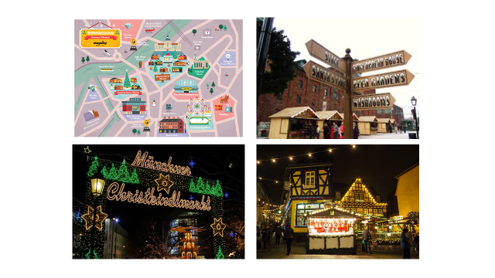
ფოტო 32. საახალწლო სოფლის დეკორაციის მაგალითი

აქტივობების და პროდუქციის განლაგება

ტერიტორია 1 - დადიანების სასახლის მიმდებარე ტერიტორია
მნიშვნელოვანია ფესტივალის სხვადასხვა ტიპის აქტივობებით დატვირთვა, რათა იქ ყველა ასაკის და გემოვნების ადამიანმა იპოვოს მისთვის სანტერესო შეთავაზება. ამისთვის სჭიროა საახალწლო სოფლის თემატურად დაყოფა. ტერიტორია 1 ანუ დადიანების სასხლის მიდებარე ტერიტორია, შედარებით წყნარი გარემო უნდა იყოს, დაბალი ტონალობის სასიამოვნო ქართულ-მეგრული სიმღერების ფონზე უნდა მიმდინარეობდეს პროცესი, მიმდებარე ტერიტორიაც უფრო ტრადიციული ქართული საახალწლო დეკორაციით უნდა იყოს გაფორმბული: ჩიჩილაკებით, ხის ტოტებით, ხილით და ა.შ
სივრცე I - მეგრული ხელსაქმე
ეს იქნება პირველი სივრცე, საიდაც დადიანის სასახლის მხრიდან შესული სტუმრები მოხვდებიან საახალწლო სოფელში. აქ წარმოდგენილი იქნება ტრადიციული მეგრული ხელსაქმის ვორქშოფები, სადაც მონაწილეობა უშუალოდ სტუმრებსაც შეეძლებათ, ასევე გამოფენილი იქნება კონკრეტული ხელსაქმის შესაბამისი სუვენირები. სულ იქნება 4 სტენდი:
- ჩიჩილაკის გამოთლა და გაფორმება - ჩიჩილაკი არის ყველაზე ორიგინალური და შესაძლოა ითქვას ქართულ ახალ წელთან ასოცირებული სიმბოლო, რომელიც ნადვილად იმსახურებს იყოს პირველი. შესაბამისად მას დიდი სივრცე დაეთმობა, სადაც რამოდენიმე ხელოსანი სტუმრების თვალწინ შექმნის ჩიჩილაკს, მათ გამოთლაში მონაწილეობა შეეძლებათ უფროსებს, ხოლო მეგრელი დისახლისები გამოთლილ ჩიჩილკებს გააფორმებენ ტრადიციული დეტალებით, რაშიც მათ სტუმარი ბავშვები დაეხმარებიან. დამზადებული ჩიჩილაკების შეძენა ადგილზე შეეძლებათ სტუმრებს.
- მეგრელი ქალის ზამთრის ხელსაქმე: ქსოვა, კერვა და ქარგვა - ამ სივრცეში წარმოდგენილი იქნება ტრადიციული მეგრული სამოსი, ასევე ტრადიციული საქსოვი და საკერავი მოწყობილობები. მეგრელი დიასახლისები სტუმრების თვალწინ დაამუშავებენ მატყლს, დაართავენ ძაფს და მოქსოვენ ოჯახის წევრებისთვის და სტუმრებისთვის ლამაზ წინდებს ან სხვა ნივთებს, რა თქმა უნდა ამ პროცესში მონაწილეობაც შეეძლებათ მსურველებს.
- თიხის ან ლითონის ჭურჭლის დამზადება - ამ სტენდთან მეგრელი კაცები კარგად დავიწყებულ საქმიანობას გააცოცხლებენ და ყოველდღიური მოხმარების ნივთებს შექმნიან და შესთავაზებენ ვიზიტორებს. თიხის კოკები, ქოცოები, თასები, ლობიოს ქოთნები, ლითონის სამეურნეო დანიშნულების იარაღები და ა.შ სტუმრებს მეგრელი მჭედლის და მეთუნუქის დახმარების შესაძლებლობაც ექნებათ და ამავდროულად მცირე ზომის სუვენირების შეძენის.
- თხილის დაწვნა - ზამთრის სანოვაგის დასაბინავებლად აუცილებელი ატრიბუტი თხილის ტოტებისგან მოწნული გოდრები და კალათებია, რომელიც ახლაც და ძველადაც მეგრელების მთავარი ტვირთის გადასაზიდი ჭურჭელია. მის მოწვნას დიდი ოსტატობა სჭირდება. ამიტომ ერთ-ერთ სტენდს სწორედ ამ საქმიანობით დაკავებული მეგრელი წარმოადგენს და მსურველებს ასწავლის ამ საინტერესო საქმიანობას.
სივრცე II. თეატრალური წარმოდგენები
ამ სივრცეში წარმოდგენილი იქნება სამეგრელოს თეატრალური დასების მიერ გაცოცხლებული სხვადასხვა ეპოქისა, თუ სოციალური ფენის ქრისტეს შობისა და კუჩხობის აღნიშვნის თეატრალური წარმოდგენები
- დადიანების ტრადიციები
- სამეგრელოს წარჩინებული ოჯახების ტრადიციები
- სამეგრელოს სხვადასხვა კუთხის კუჩხობისა და კალანდობის ტრადიციები
- საშობაო სუფრის კერძების მომზადების მასტერკლასი
სივრცე III შემეცნებით-გასართობი სივრცე
ამ სივრცეში წარმოდგენილი იქნებიან მუნიციპალიტეტები თავისი გამორჩეული ღირსშესანიშნაობებით და მათთვის დამახასიათებელი აგრო პროდუქტებით, რომლებმაც საერთო ჯამში უნდა წარმოადგინონ სამეგრელო. ასევე თითოეული რეგიონი წარმოდგენილი იქნება შემეცნებით-გასართობი თამაშებით ე.წ ქვიზებით და მოთამაშეებს, რომლებიც კითხვებზე გასცემენ პასუხს გადასცემს მცირედ საჩუქრებს. თითოეულ მუნიციპალიტეტს უნდა ჰქონდეს დათმობილი 2 სტენდი; ერთი კულტურული და ბუნებრივი ღირსშესანიშნაობების წარმოსადგენად და შემეცნებითი თამაშებისთვის, ხოლო მეორე - მისი მუნიციპლაიტეტისთვის დამახასიათებელი აგრო პროდუქტების გამოსაფენად და გასაყიდად.
- ზუგდიდი - გარდა ზემო აღნიშნულის ზუგდიდის შემეცებითი თამაშები დაუკავშირდება დადიანებს და მათ ისტორიას, ასევე სხვა გამოჩენილ ისტორიულ პიროვნებებს და ფაქტებს, რომლებიც უშუალოდ ზუგდიდს უკავშირდება.
- მარტვილი - წაროდგენილი იქნება გივი ელიავს სახელობის მხარეთმცოდნეობის მუზეუმით და იმ უნიკალური ვაზის ჯიშების შესხებ ინფორმაციით, რომელსაც ეს მუზეუმი ფლობს. ასევე სხვა მნიშვნელოვანი ფაქტებით მარტვილის მუნიციპალიტეტთან დაკავშირებით.
- ჩხოროწყუ - წარმოდგენილი იქნება ისტორიული მუზეუმით და ბესარიონ ქებურიას ისტორიით, როგორც უცნობი დამსახურებული მოღვაწის. ასევ სხვა მნიშვნელოვანი ფაქტებით და ისტორიებით.
- აბაშა - წარმოდგენილი იქნება კონსტანტინე გამსახურდიას სახლ-მუზემით, ამბებით მასზე და სხვა მნიშვნელოვანი ფაქტებით აბაშის მუნიციპალიტიდან.
- ხობი - წარმოდგენილი იქნება ძუკუ ლოლუას სახელობის ქართული საკრავების მუზეუმით, ასევე საბრძოლო დიდებისა და მხარეთმცოდნეობის მუზეუმით და სხვა მნიშვნელვანი ფაქტებით ჩხოროწყუდან.
- ფოთი - ნიკო ნიკოლაძის და კოლხური კულტურის მუზეუმებით.
- წალენჯიხა - ტერენტი გრანელის სახლ-მუზეუმით, ამბებით მასზე და ისტორიულ-ეთნოგრაფიული მუზეუმით.
- სენაკი - ჟიული შარტავას სახლ-მუზეუმით, ამბებით მასზე და ნოქალაქევის ციხის ისტორიით.
- სამეგრელო - მუნიციპალიტეტების სტენდებს შორის იქნება მრგვალი სტენდი, სადაც წარმოდგენილი იქნება მეგრული ისტორიულ-ეთნოგრაფიული მასალა: საკრავები, საბრძოლო იარაღი, ისტორიული ქრონოლოგიის მიხევით ილუსტრაციებით და ა.შ

ტერიტორია 2 - ბოტანიკური ბაღი
რაც შეეხება ტერიტორია 2-ს ანუ ბოტანიკურ ბაღს, ეს უფრო ხმაურიანი სივრცე იქნება, დატვირთული სხვადასხვა ტიპის გასართობი აქტივობებით და უფრო მეტი თანამედროვე საახალწლო დეტალით
სივრცე IV - მეგრული სამზარეულო
ამ სივრცეში წარმოდგენილი იქნება სტენდები ტრადიციული ქართულ-მეგრული კერძებით და სასმლით. მოეწყობა საჭმლის მომზადების აქტივობები და ასევე შეჯიბრებები კულინარიის კუთხით.
- მეგრული ხაჭაპური და მისი მასტერკლასები
- მეგრული სულგუნი, მაწონი და სხვა რძის პროდუქტები
- გოჭის ხორცი მეგრული აჯიკით და სხვადსხვა ტიპის აჯიკის გამოფენა/გაყიდვა
- მჭადი, ღომი და მეგრულად შეკაზმული ლობიო, მომზადების მასტერკლასი
- მეგრული ფხალეული, გებჟალია და საცივი (მცირე ულუფები გასაყიდ კონტეინერებში)
- ელარჯი და მის მომზადების მასტერკლასი
- გოზინაყი, მისი ვარიაციები და მომზადების მასტერკლასი
- ჩურჩხელები და მისი ამოვლების მასტერკლასი
- მეგრული ღვინის მარნების ღვინოები და მეგრული ღვინის გლიტვეინი
- მეგრული დესერტები, მათ შორის თანამედროვე ვარიაციები, კომპოტები და მურაბები გამოფენა/გაყიდვა
სივრცე V - მეგრელი რეწვის ოსტატების თანამეროვე ნამუშავერების გამოფენა-გაყიდვა და თანამედროვე საახალწო სუვენირები
სივრცე VI - ბავშვების გასართობი სივრცე, ხატვის და ძერწვის სივრცეები საახალწლო თემების შექმნით, სწრაფი კვების ობიექტები, Photo bus და Giffer მოგონებებისთვის.
სივრცე VII - სცენა და მისი დამხმარე სივრცეები, სადაც განხორციელდება აქტივობები წამყავნების თანხლებით უნდა განთავსდეს ცენტრალურ ნაწილში, ხოლო მის მიმდებარედ მოეწყოს ცხოველების სადგომი (მეგრული ეზოს იმიტაცია) და სიმინდის შესანახი ნალია და სხვა - თეტრალური დადგმებისთვის და თამაშებისთვის.
სივრცე VIII - საშობაო სოფლის ბოლო ლოკაციას უნდა წარმოადგენდეს მეგრელი თოვლის ბაბუის მისაღები სივრცე (დამოუკიდებელი შენობა), სადაც მისულ ბავშვებს დახვდებათ და გაეცნობათ თოვლის ბაბუა, მოუყვებათ საინტერესო ამბებს, გაიგებს მათ სურვილებს და დაასაჩუქრებთ, მათთან ერთად გადაიღებს ფოტოებს.

დღის განრიგი
მნიშვნელოვანია თითოეული აქტივობის დროში გაწერა და მათი კოორდინაცია. სავარაუდო 15 დეკემბერი „კუჩხი ბედნიერის“ დღის განრიგი ორივე ტერიტორიაზე:
ტერიტორია 1 - დადიანების სასახლის ეზო
11:00-20:00 გამოფენა-გაყიდვა (სამივე სივრცეში)
11:00-18:00 მასტერკლსები ხელსაქმისა და სამზარეულოსი (I და II სივრცეებში)
12:00-13:00 ელარჯის გაწელვაში მუნიციპალიტეტების შეჯიბრი (სივრცე II)
14:00-16:00 კალანდობის ტაბლების გამოფენა და საუკეთესოს დაჯილდოება (სივრც II)
16:00-17:00 ეტალონი სამეგრელოს შესახებ და გამარჯვებულის დაჯილდოება (სივრც III)
17:00-18:00 ჩურჩხელების ამოვლება (სივრცე II)
18:0-19:00 გიგანტური გოზინაყის გაკეთება და დაგემოვნება (სივრცე II)
19:00-20:00 მეგრული საახალწლო სუფრის გაშლა, თამადასთან და ფოლკლორულ ანსამლებთან ერთად მოლხენა (სივრცე II)
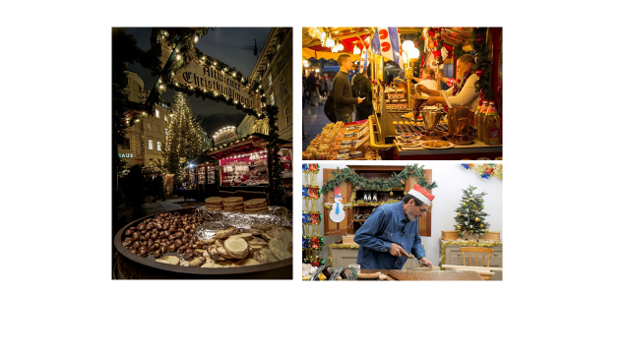
ფოტო 33. ტერიტორია 1-ისთვის აქტივობებისა და დიზაინის მაგალითები
ტერიტორია 2 - ბოტანიკური ბაღი
11:00 – 21:00 გამოფენა-გაყიდვა (სუვნირები, სწრაფი კვება) (სივრცე IV)
11:00 – 19:00 საბავშვო ატრაქციონები ზღაპრის გმირების მომსახურებით (სივრცე (V)
11:00 – 19: 00 თოვლის ბაბუს ზღაპრები და საჩუქრები პატრებისთვის (სივრცე VI)

სასცენო ღონისძიებები
11:00-12:00 კუჩხობის მსვლელობა. ზუგდიდის თეატრის მიერ კუჩხობის ტრადიციის შესრულება, ცხოველების დაპურება და მსვლელობაში პატარების ჩართულობა.
12:00-13:00 მეგრული მითოსის გმირებთან ერთად სხვადასხვა ტიპის თამაშები პატარებისთვის, მათ შორის ტრადიციული მეგრული თამაშები. მაგალითად: ციხირძინობია - ორი წრე, ერთ-ერთი წრიდან წევრი გამოიქცევა და მეორეში ჩადგომას შეეცდება თუ ვერ შეძლებს უკან დაბრუნდება (დაახლოებით „ვისი სული გსურს“ თმაშის მსგავსი), როსტოკაკა - კაკლის ან თხილის გადამალვა და მისი ძებნა შემდგომ, შესაძლბელია ვინც პირველი იპოვის გადამალულ ნუგბარს ის დაჯილდოვდეს და სხვა.
13:00-14:00 კალანდობის ტრადიციის გაცოცხლება ზუგდიდის თეატრის მიერ და ამ პროცესში სტუმრების ჩართვა. მოხალისე მშობლების შეჯიბრი მჭადის გადატეხვაში, კაკალზე მარჩიელობა და სხვა.
14:00-15:00 თოჯინების თეატრი, არგონავტების მითი და საშობაო ზღაპარი
15:00-16:00 საბავშვო კონცერტი
16:00-17:00 12 საათის აქტივობების გამეორება, შესაძლოა სხვა თამაშებით.
17:00-19:00 ფოლკლორული კონცერტი სამეგრელოში არსებული ანსამბლებს მოაწილეობით
19:00-20:00 კომედის შოუს და ჩცდ-ს სკეტჩები სამეგრელოსთან დაკავშირებით
20:00-22:00 გალა კონცერტი. ცნობილი მომღერლები, ანსამბლები და სხვადსხვა ტიპის წარმოდგნები.
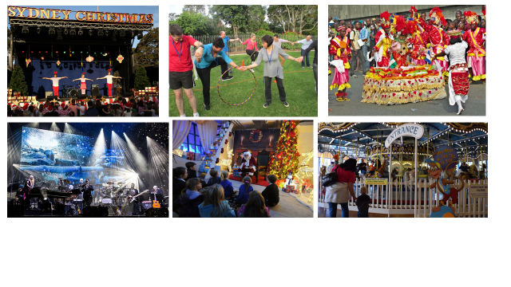
ფოტო 34. ტერიტორია 2-ისთვის აქტივობებისა და დიზაინის მაგალითები
მონაწილეები. მნიშვნელოვანია პოტენციური მონაწლეების წინასწარი დროული ინფორმირება ფესტივალში მონაწილეობის პირობების, მოთხოვნებისა თუ საჭიროებების შესახებ, რათა დროულად მოხდეს ყველა საორგანიზაციო საკითხის განსაზღვრა, მონაწილეთა რეგისტრაცია და ა.შ. პოტენციურ მონაწილეებად განიხილებიან საჯარო თუ ხელოვნების სკოლები, აგროტურისტული მეურნეობები, კვების ობიექტები, რეწვის ოსტატები და სხვ. მნიშვნელოვანია რეწვის ოსტატების მოძიება და მათთვის სივრცე 2-ში ადგილის გამოყოფა, აღნიშნული სივრცეების მოწყობა მიზანშეწონილი იქნება ტრადიციული რეწვის ასოციაციასთან კონსულტაციის საფუძველზე.
ფესტივალის მართვა. მნიშვნელოვანია ფესტივალის საორგანიზაციო გუნდის სწორი შერჩევა, რაზეც მეტწილად არის დამოკიდებული ფესტივალის წარმატება. კერძოდ, კადრების შერჩევა როგორ საშტატო ერთეულით, ასევე დროებითი კადრების დამატება და მოხალისეების აყვანა. კადრების ფუნქციური გადანაწილება ფესტივალის ორგანიზების თუ მსვლელობის პროცესში რეკომენდებულია:
- სტუმრებთან კომუნიკაცია და ფესტივალის რეკლამა
- სივრცეების კოორდინირება
- აქტივობების დაგეგმვა და მათი განხორცილებისას მეთვალყურეობა
- უსაფრთხოება და გადაუდებელი მომსახურება
- სტუმრების დაშვება და ბილეთების გაცემა (დამატებით სერვისებზე)
- ინფორმაციული მომსახურება
- ავტოსადგომი
- ადმინისტრაცია
ასევე მნიშვნელოვანი ფაქტორია ადგილობრივ მოსახლეობასთან და ბიზნესთან კომუნიკაცია ფესტივალის გეგმარების დროს და შემდგომაც, რათა თავიდან იქნეს არიდებული შესაძლო კონფლიქტები.
დამფუძნებელთა საბჭო. ამ შემთხვევაში დამფუძნებელთა საბჭოდ განიხილება სამეგრელოს ადგილის მართვის ორგანიზაცია და მასში შემავალი მრჩეველთა საბჭოს წევრები, რომლებიც ფესტივალის დაგეგმვის, ორგანიზების პროცესებში აქტიურად უნდა იყვნენ ჩართულები, ამასთან მათ წინაშე უნდა ხდებოდეს ანგარიშების წარდგენა.
აღმასრულებელი მენეჯერი, რომელიც უნდა შეირჩეს დამფუძნებელი საბჭოს მიერ. იგი არის მთავრი პასუხისმგებელი პირი ფესტივალის გეგმარების დ განხორცილების ეტაპზე.
საბჭოს ფუნქციებია: ფესტივალის პოპულარიზაცია; ფესტივალის პოლიტიკის განსაზღვრა;
ფესტივალის მონაწილეებისა და სამიზნე აუდიტორიის არჩევის პროცესში მონაწილეობა;
ფესტივალის პროგრამისა და შინაარსის შემუშავების პროცესში მონაწილეობა.
საორგანიზაციო გუნდი უნდა მოიცავდეს ისეთი პოზიციებს, როგორიცაა ფინანსური, მარკეტინგის, ტექნიკური, საზოგადოებასთან ურთიერთობის მენეჯერი, ღონისძიებების უსაფრთხოების კოორდინატორი, რომლებიც ანგარიშვალდებულნი არიან აღმასრულებელ დირქტორთან (იხ. სქემა 07. ფესტივალის ორგანიზაციული სტრუქტურა).
საორგანზაციო გუნდის წევრთა მოვალეობებია:
ფესტივალის უსაფრთხოების კოორდინატორი - ღონისძიებაში მონაწილე ყველა ადამიანის ჯანმრთელობა და უსაფრთხოება;
ფინანსური მენეჯერი - აღრიცხვა შემოსავალისა და ხარჯების ყველა წყაროდან;
მარკეტინგის და პიარის მენეჯერები - ინფორმაციული უზრუნველყოფა, პოპულარიზაცია და ა.შ.
ტექნიკური მენეჯერი - რესურსები, აღჭურვილობა, სცენის მომზადება და ა.შ.
ადმინისტრატორი - პროგრამები, ბეჭდვა, კანონით გათვალსიწნებული ნორმების დაცვა, დაზღვევა, გადაზიდვები, „გასართობი ობიექტების“ მომარაგება და ა.შ.
მმართველ გუნდს შეუძლია კერძო კომპანიებს და მონაწილე მხარეებს მოსთხოვოს ღონისძიების ზოგიერთი კომპონენტის დაგეგმვაში და გაფორმებაში მონაწილეობა, ან ამისთვისაც შეარჩიოს დამატებითი პერსონალი (დიზაინერი, ადმინისტრატორი და ა.შ.) და მოხალისეები, ღონისძიების ეფექტურობისათვის.
სქემა 07:. ფესტივალის მართვის ორგანიზაციული სტრუტურა
ბიუჯეტი. ღონისძიების ეფექტიანი ორგანიზებისთვის საჭიროა ხარჯების კარგად დათვლა და ზუსტი ბიუჯეტის შემუშავება. ამასთან ზრუნვა შემოსავლების დივერსიფიცირებასა და ფონდების მოძიებაზე.
სპონსორები და მხარდამჭერები. შესაძლოა სპონსორების და პარტნიორების მოძიება, რომლებიც სხვადასხვა მიმართულებით დაეხმარებიან ფესტივალის დამფუძნებლებს. დახმარება შესაძლებელია ფინანსური, ადამიანური და ტექნიკური კუთხით იქნას გაწეული, როგორც სამთავრობო ორგანიზაციების, ისე არასამთავრობო ორგანზაციების და ბიზნეს სექტორის მხრიდან. მნიშვნელოვანია მოლაპრაკებების სწორედ წარმართვა და სპონსორებისთვის სურვილის გაჩენა პროცესში ჩართვაზე.
სხვა შემოსავლები. სივრცეებში შესასვლელად ან კონკრეტული აქტივობებისთვის განისაზღვროს ბილეთის მინიმალური საფასური. ეს შემოსავალი შეიძლება გახდეს ღონისძიების დაგეგმვის ბიუჯეტის ნაწილი და დაფაროს მაგალითად ადმინისტრაციული ხარჯები. აგრეთვე შემოსავლის მიღება შეიძლება მონაწილე ბიზნესისთვის გარკვეული გადასახადის დაწესების გზით. ყველაზე გავრცელებული ფორმა შემოსავლების მიღების მსგავს ბაზრობებზე არის ასევე ფესტივალის ბრენდირებული მრავალჯერადი ჭურჭელი, როგორიც არის გლინტვეინის ჭიქები და ა.შ.
ხარჯები. ფესტივალის გუნდმა უნდა გაითვალისწინოს ღონისძიების საქმიანობასთან დაკავშირებული ყველა ხარჯი, რათა განისაზღვროს ფინანსური რესურსების ზრდისთვის საჭირო თანხა:
მნიშვნელოვანია ხარჯებისა და შესასყიდი მასალების ნაწილი დაიყოს ორ ძირითად ნაწილად:
მრავალჯერადი ფუნქციონალური ნივთები:
- ბრენდირებული დახლები, რომელთა გამოყენება არამარტო ყოველწლიურ ღონისძიებებზე იქნება შესაძლებელი, არამედ შაბათი-კვირის ბაზრობებზეც;
- პატარ ფანჩატურები ან/და სცენები თეატრალური წარმოდგენებისათვის;
- დეკორაცია, რომელიც ყოველ წელს მცირე განახლებას საჭიროებს;
- შტენდერების კონსტრუქციები, რომლის შიგთავის შეიძლება შეიცვალოს;
- შიდა სკამები, ურნები, მაგიდები და ა.შ;
- ღონისძიების მანიშნებლები.
ერთჯერადი ხარჯები:
- აღჭურვილობის დაქირავება (მაგალითად: გაფორმება, აუდიო ტექნიკა, ტუალეტები);
- ღონისძიების პერსონალი: შემსრულებლები, მსახიობები, დამლაგებლები, დაცვა, ასისტენტები, დამატებითი მენეჯერები;
- მარკეტინგი და პოპულარიზაცია;
- ადმინისტრაციული ხარჯები.
გაუთვალისწინებელი ხარჯები (მინიმუმ 5 პროცენტი რეკომენდებულია, როგორც სახელმძღვანელო).
ფესტივალის მარკეტინგული კამპანია. იმისთვის რომ ფესტივალს ჰყავდეს ბევრი სტუმარი და დაგეგმილი აქტივობები და ხარჯები მიზნობრივად იყოს გაწეული, საჭიროა შემდეგი მარკეტიგული აქტივობების განხორციელება:
- ფესტივალის დღის განრიგის ფლაერის სახით დაბეჭდვა და რეგიონის მასშტაბით გავრცელება (სკოლებში, რაიონულ ადმინიტრაციებში და ა.შ), ასევე ტურიზმის ცენტრებში ქვეყნის მასშტაბით და ტურისტული მომსახურების მიმწოდებლებთან;
- ფეისბუქ ივენთის შექმნა და მისი რეკლამირება;
- საინფორმაციო ბანერების განთავსება, როგორც რეგიონში ისე ქვეყნის მასშტაბით ტურისტულად აქტიურ ადგილებზე;
- დაინტერესებული მხარეების ინფორმირება (ტურისტული სააგენტოები, მედია და ა.შ);
- ფესტივალის მზადების პროცესის გაშუქება მედიაში.

ფესტივალის უკუკავშირი და მისი სამომავლოდ გათვალისწინება. მარკეტინგული კამპანიის ნაწილია აგრეთვე ფესტივალის უკუკავშირის ანალიზი. მომხმარებლის მიერ დაბრუნებული ნებისმიერი ტიპის შენიშვნა თუ დადებითი კომენტარი მნიშველვანია ფესტივალისთვის მუდმივი/ყოველწლიური ფორმის მისაცემად. მნიშვნელოვანია, ასევე ფესტივალის მუდმივი თუ დროებითი კადრების მხრიდან შეფასებების მიღებაც.
ადგილის გეგმა. ღონისძიებისთვის მნიშვნელვანია შედგენილი იყოს ადგილის რუკა, რომელიც განსაზღვრავს მომსახურებებს და საჭირო ადგილებს (ტუალეტი, წყალი და ა.შ). აგრეთვე მნიშვნელოვანია შიდა მიმართულების მანიშნებლების განთავსება ვიზიტორთა მარტივი ორიენტაციისთვის.
ადგილის გეგმის კომპონენტები:
- საორიენტაციო ნიშნის ადგილმდებარეობა;
- შესვლისა და გასვლის წერტილები;
- გასართობი ადგილები;
- სცენები აქტივობების თემატიკის მიხედვით;
- საინფორმაციო ცენტრი;
- კვების ობიექტები;
- სასმელი წყლის ადგილები;
- ბანაკის ადგილები;
- უსაფრთხოების აღჭურვილობის ადგილმდებარეობა;
- ტუალეტების ადგილმდებარეობა;
- ნაგვის ყუთები;
- პირველადი დახმარების განყოფილებები;
- დაკარგული და მოპარული ქონება / დაკარგული ბავშვები;
- პარკინგი.
ვიზიტორთა საინფორმაციო ცენტრი. ვიზიტორთა საინფორმაციო ცენტრი (VIC) უნდა განთავსდეს ადგილის შესასვლელთან. VIC– ს შეუძლია აჩვენოს A4 პლაკატი ან / და ბროშურები, რომლებიც ხელს შეუწყობს ღონისძიებაზე ინფორმაციის გავრცელებას. ვიზიტორთა მენეჯმენტისთვის მნიშვნელოვანია სწორი და სრულფასოვანი კომუნიკაცია ფესტივალის სტუმრებთან.

5.4.2.2 პროდუქტი 4 - ბაზიერობა/მარულა

ფესტივალის შექმნის მიზანი
უძველესი ქართული ტრადიციული სპორტის სახეობების - ბაზიერობისა და მარულას მასშტაბურ ფესტივალად ფორმირების ძირითადი მიზანია საზოგადოების ცნობიერების ამაღლება არამატერიალური კულტურული მემკვიდრეობის მნიშვნელობის შესახებ და მისი სიცოცხლისუნარიანობის გაზრდისთვის საჭირო ქმედებების განხორციელება. ისტორიული კონტექსტიდან გამომდინარე აღნიშნული ძეგლები მხოლოდ ფრაგმენტულად არის შემორჩენილი სხვადასხვა რეგიონებში და დიდია საფრთხე, რომ მოწყვლად ჯგუფებს მიკუთნებული ტრადიციები სამუდამოდ დაიკარგება. მარულასა და ბაზიერობას ქართულ ტრადიციულ საშემსრულებლო ხელოვნებასთან, საზოგადოებრივ პრაქტიკასთან და ხელოსნობა/ხელსაქმესთან მჭიდრო კავშირი აქვს და მისი გამოხატვის მრავალფეროვანი ფორმების, შესაბამისი ცოდნისა და უნარების შემდგომი თაობებისთვის გადაცემის მხარდაჭერა ამ კუთხით ფესტივალის ძირითადი მიზანი იქნება. მნიშვნელოვანია კონსერვაციის სისტემის განვითარება, სათანადოდ შენახვისა და მათზე საზოგადოების ხელმისაწვდომობის გაზრდის მიზნით ახალი შეთავაზებების განსაზღვრა, რაც ხელს შეუწყობს იდენტური და ავთენტური მახასიათებლების შენარჩუნებას, ცნობადობის ზრდას, ტურისტების დაინტერესებასა და მოზიდვას.
ფესტივალის ძირითადი მახასიათებლებიდან, ფორმატიდან და მიზნებიდან გამომდინარე, მარულა-ბაზიერობის ფესტივალი სამეგრელოს, როგორც ახალი და უნიკალური ტურისტული დანიშნულების ადგილის ფორმირების პროცესში მნიშვნელოვან წვლილს შეიტანს. განსხვავებული პროდუქტი და შეთავაზებები, გაცოცხლებული ისტორიული სანახაობები, სხვადასხვა აქტივობები და მასტერკლასები ფესტივალს თავისი მრავალფეროვნებებითა და უნიკალურობით ნამდვილად დასამახსოვრებელს გახდის. ფესტივალი ასევე გახდება დადიანების კლასტერის ერთ-ერთი ყველაზე საინტერესო ნაწილი
ფესტივალის სამიზნე აუდიტორია იქნება როგორ შიდა, ასევე საერთაშორისო ტურისტები, ხოლო მონაწილეობი - ადგილობრივი თემი, კერძო სექტორი და ყველა დაინტერესებული პირი ბაზიერობა-მარულას ღონისძიებაში მონაწილეობის სურვილით.
ფესტივალის ორგანიზების პროცესში ჩართულობა ზრდის კომუნიკაციას და კავშირს, რაც ხელს უწყობს თემის წარმომადგენლებს შორის მჭიდრო ურთიერთბების ჩამოყალიბებას, ზრდის მოტივაციას უკეთესი პროდუქტის ფორმირებისათვის არა ინდივიდუალურად, არამედ ურთიერთთანამშრომლობით; ასევე ხელს უწყობს ახალი უნარების განვითარებას პოტენციურ ბიზნეს პარტნიორების და კავშირების მოძიების კუთხით; პროდუქტისა და სერვისის დივერსიფიცირებას, რაც მნიშვნელოვანი სარგებელი იქნება, რომელსაც ადგილობრივი თემის წარმომადგენლები და სერვისის მომწოდებლები მიიღებენ ფესტივალის პარალელურად.
სოფელ ბანძას ტერიტორიაზე და მის მიმდებარედ, ტურიზმის კოპონენტების ხარისხობრივი მაჩვენებლის გაუმჯობესება მოსალოდნელია, რაც განპირობებული იქნება მოთხოვნის გაჩენით განთავსების საშუალებებისა თუ კვების ობიექტების მიმართ. ფესტივალი თავისი კონცეფციიდან გამომდინარე, ითვალისწინებს მასტერკლასებსა და ბაზრობის კომპონენტებს, რაც თავის მხრის ადგილობრივი თემისათვის ეკონომიკური სარგებლის მომტანი იქნება.

ფესტივალის გამართვის დრო და ადგილი
ფესტივალის პოტენციური ლოკაცია არის მარტვილის მუნიციპალიტეტი - სოფელი ბანძა, რომელიც მდებარეობს ოდიშ–გურიის დაბლობზე; მდინარე აბაშის მარცხენა სანაპიროზე, ზღვის დონიდან 90 მეტრზე. მარტვილიდან დაშორებულია 12 კილომეტრით, აბაშიდან -22 კილომეტრით, ამასთან ახლოს არის ნოქალაქევის მუზუმ-ნაკლრძალთან. აღნიშნული ლოკაციის გეოგრაფიულ-ლანდშაფტური მდებარეობა და განფენილობა იძლევა შესაძლებლობას ბაზიერობისა და მარულას ღონისძიება გამართვის სოფლის ჩრდილოეთ ნაწილში, მარტვილის კანიონის მიმართულებით, სადაც ნამოსახლარების კომპლექსიც გვხვდება. აღნიშნული ტერიტორია ოქტომბრის დასაწყისში (თვის პირველი კვირის დღე) უმასპინძლებს ფესტივალს. სექტემბრის მიწურული ოპტიმალურია მოსავლიანობის, ამინდის, ხელსაქმისა და სხვა გარემოებების გათვალისწინებით.
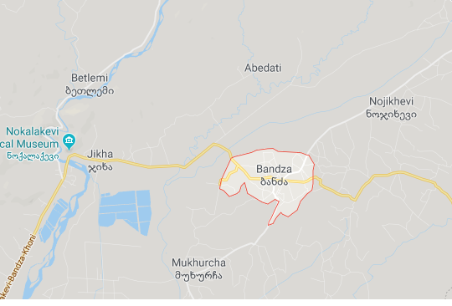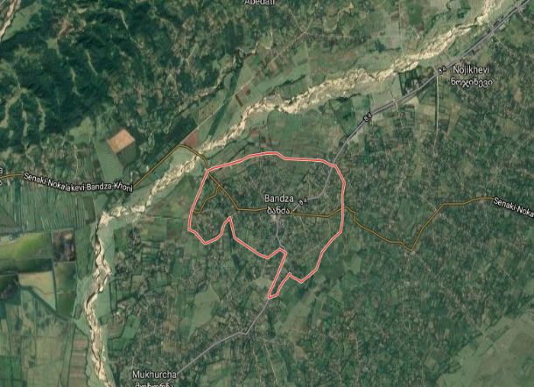
რუკა 03. სოფელი ბანძას რუკები

ბაზიერობისა და მარულას ისტორიული საფუძვლები

მარულას წარმოშობა და ისტორია
ქართველებსა და მათ მონათესავე ტომებს მაღალი საცხენოსნო სპორტული კულტურითა და ცხენთა მოშენება-გაწვრთნის ხელოვნებით, ჯერ კიდევ ანტიკურ ხანაში გაუთქვამთ სახელი. ხეთები, სუბარები და მანაელები „განსაკუთრებით განთქმულნი ყოფილან თავისი ცხენოსნობით აქაურ მცხოვრებთ ცხენოსნობაში მეტოქე არა ჰყავდათ მთელ ურარტუში" (ნ. ბერძენიშვილი, ივ. ჯავახიშვილი, ს. ჯანაშია „საქართველოს ისტორია", თბილისი, 1946 წ.). საცხენოსნო კულტურათა შორის უწინარესად უნდა მოვიხსენიოთ ცხენ-მხედართა შეჯიბრების პოპულარული ნაირსახეობები: ისინდი, მარულა, ყაბახი, თარჩია, მკერდაობა, ცხენბურთი (იგივე ჩოგანბურთი). მათზე მრავალფეროვანი ისტორიულ-ეთნოგრაფიული მასალა მოიპოვება და მნიშვნელოვან წარმოდენას გვიქმნის ქართველ ხალხთა ცხოვრებაში დამკვიდრებულ სპორტულ-გასართობ თამაშობათა შესახებ. მაგ. ცხენბურთის დეტალურ აღწერას მრავალი მეისტორიე და მწიგნობარი გვთავაზობს, თუმცა განსაკუთრებით საყურადღებოა იტალიელი მისიონერის არქანჯელო ლამბერტის ჩანაწერები. ის XVII საუკუნის 50-იან წლებში ჩამოვიდა საქართველოში, 16 წელი სამეგრელოში იცხოვრა და ქართულ ასპარეზობებზე, მათ შორის ჭიდაობაზე, ყაბახსა და ცხენბურთზე მეტად საინტერესო მასალები დაგვიტოვა. იმავე საუკუნის მეორე იტალიელი მისიონერი დიონიჯო კარლი ქართველებზე წერს: „ამ ხალხის ამგვარ ვარჯიშობაში ნახვას არაფერი სჯობია. პირდაპირ განსაცვიფრებელია მათ მიერ ცხენის ოსტატური, ერთმანეთზე დაუჯახებელი მართვა, მიწიდან ბურთის აღება. ამასთან ისინი ისე დაბლა იხრებიან, რომ ბევრჯერ ვიფიქრე, ესაა გადმოვარდნენ და მიწაზე ზღართანს მოადენენ-მეთქი" (დიონიჯო კარლი, „თბილისის აღწერა", კრებული 29). ქართულ ცხენოსნურ ასპარეზობათა ამსახველი არაერთი ტილო („ჩოგან-ბურთი", „ყაბახი", „ნიშანში სროლა", „ჩოგნით მობურთალი ქალი" და სხვ.) შექმნა ცნობილმა იტალიელმა მხატვარმა დონ კრისტოფორო კასტელმა, რომელიც საქართველოში 1629 წელს ჩამოვიდა და თითქმის ყველა კუთხე მოიარა.
მრავალფეროვანი წყაროები გადმოსცემენ ქართველ ხალხთა ოსტატობას და ცხენთან დამოკიდებულების განსაკუთრებულ მახასიათებელს. პროკოპი კესარიელის მიხედვით, კოლხეთის ქალაქი აფსარე „ძველად მრავალრიცხოვანი ყოფილა. მას გარშემო უვლიდა მრავალი კედელი და შემკული იყო თეატრითა და იპოდრომით. ამჟამად აქედან სხვა არაფერი დარჩენილა, გარდა ნაშენობათა საძირკვლებისა" (გეორგიკა, ტ. 11, თბილისი, 1934 წ.). იოანე შავთელი თავის თხზულებებში არაერთხელ ახსენებს იპოდრომს და ასპარეზს: „იპოდრომსა განხმულობანი", „ასპარეზთა ზედ მსპარაზნობელი" და სხვა.
ცხენოსნობის მრავალი ტრადიციიდან, ზოგიერთი მათგანი მხოლოდ ისტორიულ წყაროებში შემოგვრჩა, თუმცა, გარკვეული ტრადიციები ეთნო-გეოგრაფიულ პროვინციებში შემოინახა. მარულა - ცხენოსნური სპორტის უძველესი სახეობა, რომელიც დასავლეთ საქართველოში იყო გავრცელებული და გულისხმობდა გრძელ მანძილზე შეჯიბრებას, დოღს. მარულას თავისი წესები და ტრადიციები ჰქონდა და მისი მოგება ძალიან საპატიოდ ითვლება, რადგან მარულას გამარჯვებული განსაკუთრებული ოსტატობითა და მარჯვეობით გამორჩეული პიროვნება იყო. საკუთარი აღჭურვილობა და აღკაზმულობა, კარგად გაწვრთნილი ცხენები, ძლიერი და მამაცი მოჯირითეები - მხოლოდ მარულას დროს ნახავდით ამ მახასიათებლებით გაერთიანებულ ასობით მხედრის თავყრილობას.
1927 წელს ქ. ცხაკაიაში (სენაკი) პირველად ჩატარდა დღესასწაული საცხენოსნო სპორტის სახეობებში: ისინდი, თარჩია, ცხენბურთი, ჩერეზი, მოქნევა, მარულა, ყაბახი, კონკური და სხვა. 1929 წელს გაიმართა ცხენოსნური გადარბენა ქობულეთიდან ცხაკაიაში. 1937 წელს მოეწყო ცხენოსნური გადარბენა აფხაზეთის, სამეგრელოს, ქუთაისის, ცხინვალის, სიღნაღის, ბორჯომის და სხვა რაიონების ცხენოსანთა მონაწილეობით. ცხენოსნურ სპორტში შემდგომ წლებშიც სისტემატურად ეწყობოდა შეჯიბრებები. სენაკის იპოდრომი ათწლეულების მანძილზე მასპინძლობდა მასშტაბურ საცხენოსნო შეჯიბრებებს. 1992-1993 წლების მოვლენების შედეგად მთლიანად განადგურდა სენაკის იპოდრომის ინფრასტრუქტურა. თუმცა, ამ ტრადიციას დღემდე აქვს ყოველწლიური ღონისძიების სახე და ზაფხულში, სამეგრელოს სხვადასხვა მუნიციპალიტეტში იმართება მარულა, რომელიც აერთიანებს შეჯიბრების რამოდენიმე მიმართულებას, სხვადსხვა სპორტულ აქტივობებს, მეგრული კუთხისთვის დამახასიათებელი ნიუანსებს, სამზარეულოსა და მასტერკლასებს. შეჯიბრებაში მონაწილეობს საქართველოს სხვადასხვა კუთხის წარმომადგენელი.

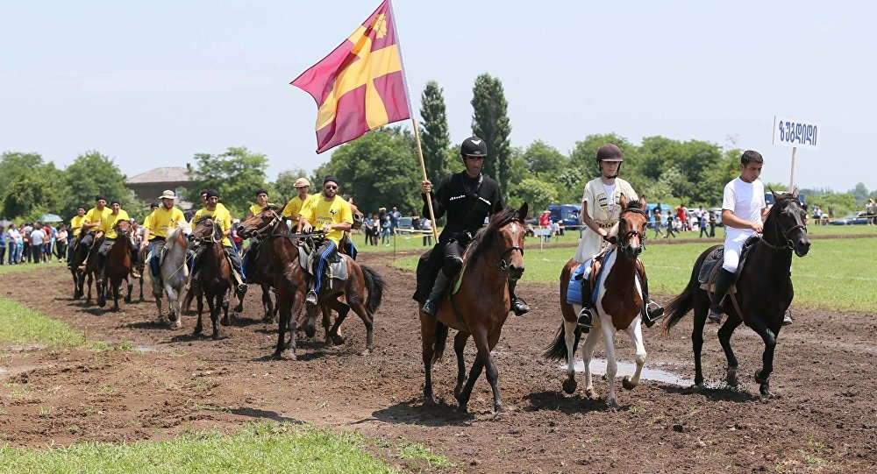
ფოტო 35. მარულა, ხობი, 2016 წელი

მარულა, მერიის მხარდაჭერითა და „მუნიციპალიტეტის კულტურულ-საგანმანათლებლო, საზოგადოებრივი ცენტრის“ ორგანიზებით ხორციელდება, რომელსაც ათასობით ადგილობრივი მკვიდრი, რეგიონის წარმომადგენელი და ტურისტი ესწრება.

ბაზიერობის წარმოშობა და ისტორია

სიტყვა ,,ბაზიერი” სპორტული წარმომავლობისაა, ,,აბზი” დამჭერ-მტაცებელ ფრინველს ჰქვია. მეცნიერები წერილობით წყაროებსა და არტეფაქტბზე დარდნობით მიიჩნევენ, რომ საბაზიერო ხელოვნების სამშობლო აზიაა (ინდოეთი, ჩინეთი, მონღოლეთი), სადაც თავდაპირველად, ვრცელ სტეპებზე ფრინველებს სანადირო დანიშნულებით წვრთნიდნენ. ათასწლეულების განმავლობაში, განსაკუთრებით მონღოლურ კულტურაში და აბორიგენ ტომებში, ბაზიერობა განსაკუთრებულ ოსტატობად და ხელოვნებად ფორმირდა და მაღალი რანგის ადამიანების გატაცებად იქცა. ბაზიერობამ გავრცელება მალევე ჰპოვა და დაპყობითი ომების პარალელურად დასავლეთ ნახევარსფეროშიც გავრცელდა, სადაც სხვადასხვა კულტურებს შეერწყა და სპორტისა და გართობის მნიშვნელოვანი საგანი გახდა. 4 000 წლიანი არამატერიალური კულტურული მემკვიდრეობა დღესაც ფართოდაა გავრცელებული შუა აღმოსავლეთსა და ტიბეტის მთიანეთში, ხოლო ახლო აღმოსახვლეთში ფუფუნების საგანი გახდა და განსხვავებული დატვირთვა შეიძინა.

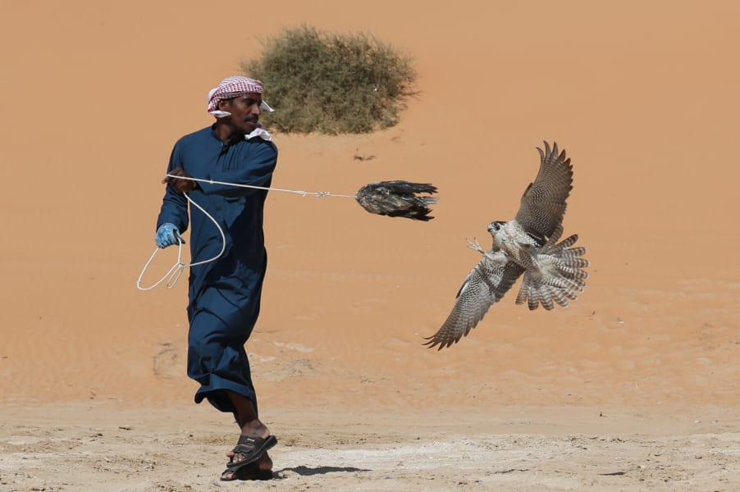
ფოტო 36. შევარდენის გაწვრთა, საუდის არაბეთი.

იმპერატორ იულიუს კეისრის დროს ბაზიერობამ მიიღო სტრატეგიული მნიშვნელობა. ბაზით (დამჭერი ფრინველით) იჭერდნენ მოწინააღმდეგის საფოსტო მტრედებს. სკანდინავიური ტომები მას იყენებდნენ როგორც საბრძოლო იარაღს. ისინი შავარდენს შემდეგნაერად წვრთნიდნენ: დაამზადებდნენ მოწინააღმდეგე მეომრის ფიტულს, თვალებში ჩაუდებდნენ ხორცის პატარა ნაჭერს და მოშიებულ შევარდენს მიუშვებდნენ შესაჭმელად. ფრინველი ისე იგეშებოდა ,რომ როგორც კი გააფრენდნენ ელვის სისწრაფით მიაფრინდებოდა ფიტულს ხორცის შესაჭმელად. ასეთი ხერხით დაგეშილი შევარდენი მზად იყო ომის ველზე გასაშვებად,მტერზე თავდასასხმელად.
დროთა განმავლობაში ევროპის მეფეთა კარზე შეიქმნა ბაზის გამოყენების მკაცრი, იერარქიული სისტემა, რომლის მიხედვით ცალკეული სოციალური კლასის წარმომადგენელს უფლება ჰქონდა ენადირა მისთვის განსაზღვრული სახის ფრინველით. ეს სისტემა დაახლოებით ასე გამოიყურებოდა:
იმპერატორი - არწივი (agnila nipalensis)
მეფე - სონღული (falco rusticolus)
”კრეტეჩი” - თეთრი შავარდენი
პრინცი - მამალი სონღული, ყველაზე დიდი შავარდენი
ჰერცოგი - კლდის შავარდენი (falco biarmi cus)
გრაფი - ჩვეულებრივი შავარდენი (falco peregrinus)
საქართველოში, ისევე როგორც მსოფლიოს მთელ რიგ ქვეყნებში, იგი უფრო მეფეთა და დიდებულთა გატაცება იყო, თუმცა, შედარებით დაბალი რანგის წარმომადგენლებიც მისდევდნენ. კონკრეტული არტეფაქტებით თუ ვიმსჯელებთ, მცხეთის არქეოლოგიური გათხრების დროს აღმოაჩინეს მეხუთე საუკუნის შენობის მოსაპირკეთებელი ფილები, რომელზედაც გამოსახულია ხელზე მჯდარი შავარდენი, რაც სხვა წყაროების გათვალისწინებითაც მიგვანიშნებს, რომ საქართველო ბაზებით ნადირობის ტრადიცია ჰქონდა.
მნიშვნელოვანია ლეგენდა თბილის-ქალაქის შექმნაზე. მეფე გორგასალი სანადიროდ წასულა დღევანდელი გოგირდის აბანოების მიდამოებში, სადაც უამრავი ნადირ-ფრინველი იყო. მეფე ნადირობდა შავარდნით. მან იგი მიუტევა ხოხობზე, შავარდენმა დაიჭირა ხოხობი, მაგრამ ორივენი ჩაცვივდნენ ცხელ წყალში და დაიღუპნენ, მეფე ძალიან შეწუხდა რომ საყვარელი შავარდენი დაეღუპა, თუმცა, მან ბრძანა აეშენებინათ ქალაქი, რომელსაც თბილ წყლის გამო თბილისი დაარქვა. ამ ლეგენდას მსოფლიოში ანალოგი არ მოეპოვება და ბევრმა უცხოელმა ბაზიერმა იცის ამის შესახებ, აქედან გამომდინარე მათი ინტერესი ქართული ბაზიერობის ხელოვნების მიმართ ძალიან მაღალია.
ისტორიული წყაროებიდან ირკვევა, რომ ბოლო ათასწლეულის მანძილზე საქართველოში განვითარებული ყოფილა ქორ-შავარდენით, ასევე მიმინოთი ნადირობა. ქორ-შავარდენით ნადირობა განსაკუთრებით პოპულარული იყო თამარ მეფის დროს, XII საუკუნეში. შუა საუკუნეებში ბაზიერის ხელოვნება უმაღლეს დონეზე იყო განვითარებული, ერთი დაგეშილი მიმინო ერთი ქალწულის ფასად იყო შეფასებული. ჩვენში დამჭერ ფრინველთა ნადირობა განსაკუთრებით დასავლეთ საქართველოში (აჭარა, გურია, აფხაზეთი, იმერეთი) გამოირჩეოდა პოპულარობით, სადაც ძირითადად მიმინოთი (ნარდი თუ კაპუეტი) ნადირობდნენ. გარდა მიმინოსი, იყენებენ ქორს, ალალს, მარჯანს და სხვა მტაცებელ ფრინველს. აღმოსავლეთ საქართველოში უფრო მეტად შევარდენით, გავაზით და ქორით ნადირობა იყო დამკვიდრებული. აღმოსავლეთ საქართველო ბაზიერობისთვის სანადავლო ფრინველების მრავალფეროვნებით გამორჩეული იყო: ხოხობი, ქედანი, გნოლი, გვრიტი და სხვა.
მერე ეტაპის აღმავლობა და განსაკუთრებული დაინტერესება ფეოდალური ეპოქის საქართველოში ხდება, რა დროსაც თავადებისათვის ბაზიერობა ხელოვნებას წარმოადგენდა და ნადირობაში თავის წარმოჩენის საშუალებას იძლეოდა. ამ დროიდან ბაზიერობა თითქმის მთელს საქართველოშია გავრცელებული, მათ შორის ისტორიულ-პროვინციულ ოლქში ლაზეთ-ჭანეთში.
ძალიან საინტერესოა ის ფაქტი, რომ საქართველოში მრავლად იყვნენ ამ სპორტის მიმდევარი ქალბატონები. საქართველოში მამაკაცი ბაზიერის უახლოესი თანაშემწე ყოველთვის იყო მისი მეუღლე. თუ მიმინოს დაგეშვაში ქალი ღებულობდა მონაწილეობას, მაშინ იგი ყოველთვის სჯობდა მამაკაცის დაგეშილს. გლეხი ყანაში მუშაობდა, მეუღლე ნაშუადღევს ქმარს საგზალთან ერთად მიუყვანდ მიმინოსაც, ეს უკანასკნელი კი ნადირობდა მისი მეშვეობით, იჭერდა ოჯახისთვის საჭირო რაოდენობით მწყერს. რაც შეეხება საბჭოთა პერიოდში დამკვიდრებულ აზრს, თითქოს ბაზიერობა მხოლოდ პრივილეგირებული კლასის გართობის საგანი იყო, არასწორია. მართალია დიდგვაროვანთა კარზე ხშირად ჰყავდათ შავარდენი, ქორი ან მიმინო და ხშირ შემთხვევაში ისინი იმყოფებოდნენ ქალბატონების პატრონობის ქვეშ, მაგრამ ეს სრულებით არ ნიშნავს, რომ ბაზიერობა დიდგვაროვანთა გასართობია. საქართველოში იგი ყოველთვის სახალხო სახეობის სპორტისა და ხელოვნების საგანი იყო.
საბჭოთა პერიოდში დამჭერი ფრინველებით ნადირობა აიკრძალა როგორც წარჩინებულთა გასართობი სპორტის სახეობა, თუმცა, 1969 წლიდან, დიდი ენთუზიასტის პაჭუ ჟორდანიას ძალისხმევით, საქართველოში იგი ოფიციალურად იქნა აღიარებული, როგორც სპორტული ნადირობის ერთ-ერთი სახეობა და სწორედ ამ პერიოდიდან იწყება მისი აღდგენა.
1991 წლიდან საქართველო გახდა ბაზიერთა მსოფლიო ასოციაციის 21-ე წევრი, ისეთი მოწინავე ქვეყნების გვერდით, როგორიცაა ავსტრია, აშშ, ინგლისი, გერმანია, ბელგია, დანია, საფრანგეთი, პოლონეთი, იაპონია, უნგრეთი, ჩეხეთი და სხვა.

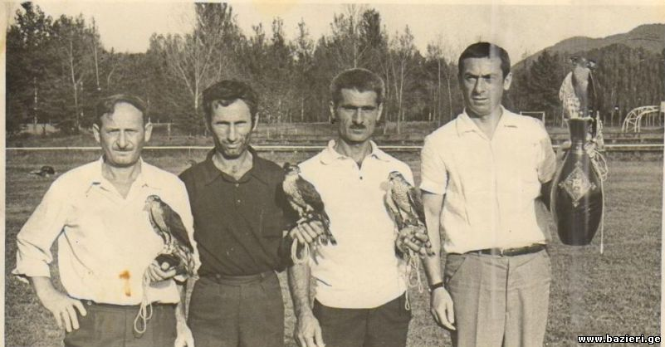
ფოტო 37. ჩოხატაურის ბაზიერთა გუნდი, რომელმაც პირველი ადგილი დაიკავა

1969 წლიდან 2010 წლის ჩათვლით ჩატარდა 35 რესპუბლიკური ჩემპიონატი. პირველი 1969 წელს იყო მხოლოდ გამოფენა-დათვალიერება სოფ. მუხრანში. ქართველმა ბაზიერებმა არაერთხელ შეძლეს თავის გამოჩენა და საპრიზო ადგილების დაკავება. თუმცა, ამის მიუხედავად, ბაზიერობის ხელოვნება ახალი თაობების ცვლილებების პარალელურად სულ უფრო მეტად ეძლევა დავიწყებას. სწორად ამ კონტექსტიდან გამომდინარე, ზემოთ აღნიშნული ფესტივალი ხელს შეუწყობს ერთ-ერთი ძველი არამატერიალური კულტურული მემკვიდრეობის ტრადიციის ელემენტების აღდგენას, ბაზიერობის ხელოვნების რევიტალიზაციასა და ცნობადობის, ინტერესისა და პოტენციური ტურისტულ სერვისად ფორმირების პროცესს.
თანამედროვე ტენდეციები, მათ შორის დაცული ტერიტორიები, ზურმუხტის ქსელი, სახეობათა კონსერვაცია, IUCN-ის წითელი ნუსხა და სხვადასხვა ტიპის რეგულაციები გარკვეულწილად ზღუდავს და ჩარჩოებში აქცევს ბაზიერობის ტრადიციას, რათა მოხდეს მოწყვლადი სახეობების რიცხოვნობის კონტროლი, გავრცელების არეალების შენარჩუნება და ეკოსისტების კონსუმეტების საარსებო ჰაბიტატის დაცვა.
ზემო აღნიშნული გარემოებიდან და ისტორიული საფუძვლებიდან გამომდინარე, კლასიფიცირდა ის კონკრეტული სახეობები, რომლებიც ბაზიერობაში გამოიყენება. საბაზიერო სატყუარა ფრინველები: ჩვეულებრივი ღაჟო (lanius collurio), შავშუბლა ღაჟო (lanius minor), სახლის ბეღურა (Passer domesticus), გარეული (ქალაქის) მტრედი (Columba livia). საბაზიერო სატყუარად ასევე შეიძლება გამოყენებული იქნას კერძო საკუთრებაში მყოფი სხვადასხვა სახეობის ფრინველი ან ცხოველი.
საბაზიერო მტაცებელი ფრინველები: მიმინო (Accipiter nisus), შავარდენი (Falco peregrines), ქორი (Accipter gentilis), ალალი (Falco columbarius), მარჯანი (Falco subbuteo), ჩვეულებრივი კირკიტა (Falco tinnunculus).

ბაზიერობის სამართლებრივი ჩარჩოები
სამუშაო ჯგუფის მიერ, რომელშიც როგორც გარემოს დამცველები, ასევე სახელმწიფო და სამეცნიერო სექტორი და მათ შორის გარემოს დაცვის სამინისტრო იღებდა მონაწილეობას, მიერ მომზადდა კანონპროექტი, რომელიც დაკავშირებულია რეგულირებისა და მონიტორინგის სისტემის გაუმჯობესებასთან და ითვალისწინებს პოპულაციების, ჰაბიტატებისა და ეკოსისტემების მდგრადი მართვის ხელშეწყობას, მისი მიზანია ნადირობის, როგორც არამატერიალური კულტურული მემკვიდრეობის, შენარჩუნება და სოციალური თანასწორობის პრინციპზე დაფუძნებული ნადირობის უფლების განხორციელების უზრუნველყოფა. აღნიშნული კანონპროექტი წარმოადგენს ბაზიერობის სამართლებრივი ჩარჩოების ფუნდამეტს, სადაც დეტალურად არის აღწერილი ნებართვები, ქვოტები, შეზღუდვები და დარღევები, რომელთა ცოდნა და პრაქტიკაში რეალიზება უმნიშვნელოვანესია ბაზიერებისათვის.
აღნიშნული კანონპროექტი ახდენს საბაზიერო მტაცებელი და სატყუარა ფრინველთა კლასიფიცირებას, და მათი სახეობების შეზღუდვას, რადგან მოწყვლადი და რისკის ქვეშ მყოფი პოპულაციების საფრთხე გათვალისწინებულ იქნას. განისაზღვრა საბაზიერო სეზონი - 15 ივლისიდან 31 დეკემბრის ჩათვლით, რაც ითვალისწინებს შეჯვარების, ბუდობის, თაობის გაზრდისა და გადამფრენ ფრინველთა სეზონურობას. აღნიშნული კანონპროექტი გულისხმობს ქვოტირების სისტემის დანერგვას, რომელიც რაოდენობრივ ბარიერებს აწესებს ბაზისა და საბაზიერო ფრინველების ფლობისა და მოპოვების პროცესში, ითვალისწინებს კონკრეტული სახეობების გამრავლების პერიოდს და ნერბართვებს ამის მიხედვით გასცემს, რაც ემსახურება პოპულაციის მდგრადი რაოდების შენარჩუნებას. ბაზიერობის კანონპროექტი ასევე გულისხმობს მოსაკრებლებისა და დარგოლვის მექანიზმის ადაპტირებას, რათა მოხდეს მონიტორინგის სისტემის გაუმჯობესება და სახეობებზე კონტროლის მექანიზმების შემუშავება.
აღნიშნული კანონპროექტი ბაზიერობის მიმართულების მნიშვნელოვან საკითხებს შეეხება, მათ შორი: აკრძალვები, ნებართვები, შეზღუდვები და მოვლა-პატრონობის მიმართულებები. (სრული ბაზიერობის კანონპროექტი - annex 1. annex 1. ბაზიერობის კანონპროექტი..docx)

საერთაშორისო გამოცდილება და მაგალითები
The Berkshire Festival of Falconry - ინგლისის სამხრეთ-აღმოსავლეთ ნაწილში - ბერკშირში იმრთება ერთ-ერთი ყველაზე დიდი ბაზიერების ფესტივალი, სადაც 70-მდე ქვეყნის წარმომადგენელი ერთიანდება და საკუთარ სანახაობასა და ოსტატობას ავლენს. ტერიტორიაზე დომინირებენ აზიური წარმომავლობის კულტურები, განსაკუთრებიც ცენტრალური და ახლო აღმოსავლეთი აზიის ქვეყნები, რომლებიც ერთ-ერთი პირველებიც იყვნენ, ვინც ამ საქმიანობას მიჰყვეს ხელი. თვითვეული ქვეყანა, კულტურა წარმოადგენს თავის კუთხესა და შესაბამის ეთნო-არქიტექტურულ მახასიათებლებს, რომელიც გამოვლენილია ადგილობრივ ტრადიციულ სამზარეულოში, რეწვისა და ხელსაქმის მიმართულებით, სხვადასხვა სამოსელსა და მოსართავებში, ასევე კუთხეში, რომელიც წარადგენს კონკრეტულ ქვეყანას.
განსაკუთრებით მრავალფეროვნება მტაცებელი ფრინველების თვალსაზრისითაა, თვითვეული მონაწილე ცდილობს გამოავლინოს თავისი ოსოტატობა და საზოგადოებას ღირსეულად წარუდგინოს თავი. ასევე მნიშვნელოვანი კონპონენტია ატრიბუტები, აღჭურვილობა და აქსესუარები. ფესტივალი თავისი ვიზუალური და ესთეტიკური კუთხით ნამდვილად თვალშისაცემი და გამორჩეულია.
ფესტივალზე უამრავი ადამიანი იყრის თავს სხვადასხვა ინტერესით. ღინისძიება აერთიანებს საინფორმაციო მიმართულების აქტივობებსაც, გასტრონომიულ, სავაჭრო და ეთნო სივრცეებს, რომლებიც დამთვალიერებლებსა და სტუმრებს რეწვის ნიმუშებს, მასტეერკლასებს, სუვენირებსა და კერძებს სთავაზობენ.

ფოტო 38. ბერკშირის ფესტივალის მონაწილეები ცენტრალური აზიიდან

International Festival of Falconry, Abu Dhabi - ყველაზე მასშტაბური ბაზიერების ფესტივალი მსოფლიოში, რომელიც აბუ-დაბიში იმართება. ფესტივალი მასპინძლობს 1000-მდე ბაზიერს, ასევე მოწვეულ სტუმრებს, მეცნიერებს, მკვლევარებს, ორნითოლოგებსა და სპეციალისტებს. მასშტაბურობა მას შემდეგ შეიძინა ღონისძიებამ, რაც UNESCO-მ ბაზიერობას მსოფლიოს არამატერიალური კულტურული მემკვიდრეობის სტატუსი მიანიჭა.
ფესტივალს ესწრება 80-მდე ქვეყნის წარმომადგენლობითი დელეგაცია, რომლებიც, წარადგენენ თავიანთ კულტურას, ტრადიციებს, ეთნოგრაფიას, ფოლკლორსა და რეწვის ნიმუშებს. თვითვეული კულტურა ახდენს პრეზენტირებას და ცდილობს თავისი განმასხვავებელი ნიშით თავი დაამახსოვროს საზოგადოებას. ფესტივალი ასევე მოიცავს, სამხატვრო, საგაამოფენო, ფოლკლორულ და პოეზიის მიმართულებით არსებულ ელემენტებსაც და ორიენტირებულია ავთენტური ნიუანსების გამოყენებაზე.
ფესტივალის მთავარი მოვლენა იმართება ღია უდაბნოში, სადაც ბაზიერები ერთმანეთს ეჯიბრებიან საუკეთესო მონადირე ფრინველის გამოსავლენად. კონკურენცია ძალზედ მაღალია, რადგან აბუ-დაბიში მსოფლიოს საუკეთესო ბაზიერები ცდილობენ პირველობის მოპოვებას. ახლო აღმოსავლეთში განსაკუთრებით მნიშვნელოვანი პროფესიაა ბაზიერობა და იგი ხელოვნებად მიიჩნევა, საპატივსაცემო და დასაფასებელ საქმიანობად აღიქმება, აქედან გამომდინარე, ორგანიზატორები მაქსიმალურ ძალისხმევას დებენ და საერთაშორისო ფესტივალი ერთ-ერთ ყველაზე მნიშვნელოვან მოვლენად იქცა, რომელიც ათასობით სტუმარსა და დაინტერესებულ ადამიანს მასპინძლობს.

ფოტო 39. ბაზიერობის ფესტივალი-კონფერენცია, 2017 წელი, აბუ-დაბი

Nagchu Horse-Racing Festival. ეს ფესტივალი ყოველწლიურად იმართება ტიბეტის ჩრდილოეთ ნაწილში, და ადგილობრივი მოსახლეობისა და ტურისტების საყვარელ სანახაობას წარმოადგენს. ფესტივალი 1-ლ აგვისტოს იწყება და დაახლოებით 5-15 დღის მანძილზე მიმდინარეობს. კოსტიუმირებული ფესტივალი უძველესი ტრადიციების შენარჩუნებასა და პოპულიზებას ისახავს მიზნად. განსხვავებული პროგრამების და აქტივობები, ტიბეტური კულტურის ელემენტებით გაჯერებული გრაციოზული სანახაობები, ფერად სამოსში გამოწყობილი მოცეკვავეები და სტუმრებისთვის შეთავაზებული ავთენტური სამზარეულო - ყოველივე ეს მახასიათებელი უამრავი სტუმრის თავშეყრის მიზეზი ხდება, რომლების აქ შეჯიბრებების, სანახაობებისა და კერძების გამო მოდიან. დაახლოებით 2 კვირის განმავლობაში Nagchu საკარვო ქალაქი ხდება.
ფესტივალი განსაკუთრებით საინტერესოა ტიბეტელი მხედრებისთვის, რომლებიც სხვადასხვა კუთხეებიდან იყრიან თავს, რათა საკუთარი შესაძლებლობები გამოავლინონ. დიდი ყურადღება ექცევა სამოსს და სათანადო საცხენოსნო აღჭურვლობას, რომელიც ტიბეტში ხელოვნების დონეზეა აყვანილი. აქ კონკურენციაა მორთულობაში, სამოსში, აღჭურვილობაში, შოუში, ცხენებში. მოვაჭრეები, გამყიდველები, ეთნოკულტურის წარმომადგენლები, რომლებსაც თავიანთი ყოფისა და ადათ-წესების წარმოჩენა სურთ, ტურისტები და ფოტოგრაფები, მკვლევარები და მეცნიერები. ეს პატარა ტიბეტური დასახლება აგვისტოში მნიშვნელოვანი ტურისტული დანიშნულების ადგილი ხდება.
სულ უფრო იზრდება ტურისტების რაოდენობა ფესტივალზე, სულ უფრო მეტი შეთავაზება, მრავალფეროვანი ასორტიმენტი და დივერსიფიცირებული პროდუქტი იქმნება, რომელიც უკეთ პასუხობს ვიზიტორების სურვილებსა და მოთხოვნებს. ფესტივალი სოციალურ-ეკონომიკური სარგებელიც ასევე ზრდის ტენდენციით ხასიათდება და მისი კონტრიბუცია ადგილობრივი თემის განვითარებაში სულ უფრო ნათელი ხდება.

ფოტო 40. ცხენებით შეჯიბრების ტიბეტური ფესტივალი

სივრცითი მოწყობა და დაგეგმარება

ბაზიერობა-მარულას ფესტივალისთვის უმნიშვნელოვანესია სივრცითი დაგეგმარება და სწორი ლოკაციების განსაზღვრა, რომლებიც ინდივიდუალურ ფუნქციებს შეითავსებენ და სტუმრებსა და ვიზიტორებს განსხვავებულ ინფორმაციას, პროდუქტსა და სერვისს შესთავაზებენ. მნიშვნელოვანია ლოკაციებს შორის ლოგიკური, თემატური კავშირის არსებობა და ინფორმაციული ბმა, რათა ფესტივალის კონცეფცია იქნას შენარჩუნებული. ბაზიერობისა და მარულას სივრცეები იქნება ერთმანეთის პარალელურად, რომლებსაც დააკავშირებს სამგრელოს კუთე, სადაც სხვადასხვა ტიპის აქტივობები, მასტერკლასები, ხელსაქმე და თამაშობები გაიმართება. თითოეული ლოკაცია შეეცდება თავისი ინტერიერით, დიზაინით, სივრცითი მოწყობითა და წარდგენილი სტენდებით ამომწურავი ინფორმაცია მიაწოდოს ვიზიტორებს უნიკალური არამატერიალური მემკვიდრეობების შესახებ და ნათელი წარმოდგენა შეუქმნან მათი მნიშვნელობისა და ფასეულობის თაობაზე ადგილობრივ კულტურის კონტექსტში.

საინფორმაციო სივრცე, რუკა და ფესტივალის განრიგი
4
5
5
2
4
მეგრული
კუთხე
1
2
1
3
3

სქემა 08. ბანძას ტერიტორიის სივრცითი მოწყობა

„ბაზიერობა 2020“ - დასავლეთ ნახევარსფერო, რომლის სივრცე მთლიანად დაეთმობა ბაზიერებსა და ინფორმაციას, რომლიც სპორტის ამ სახეობისათვის არის აუცილებელი. აღნიშნული ტრადიციის შენარჩუნების მიზნით, მნიშვნელოვანია საზოგადოების ინფორმირებულობა, მათი ცნობირებისა და ცოდნის ამაღლება, რათა კარგად გაიაზრონ ის საწყისები, კონტექსტი, გარემოება თუ საკანონმდებლო ჩარჩოები, რაც ბაზიერობის მნიშვნელოვანი კონპონენტებია. შესაბმისად, ლოგიკური ბმისთვის მნიშვნელოვანია თემატური სივრცეების მოწყობა, რომლიც ბაზიერობას სხვადასხვა ასპექტსა და დროში განიხილავს:
სივრცე 1 -საიდან იწყება ბაზიერობა? ვინ იყვნენ პირველი აბორიგენები ვინც ფრინველებით ნადირობა გადაწყვიტეს? რავიცით მათ შესახებ? საქართველოში რომელი საუკუნიდან ჩნდება არტეფაქტები და ისტორიული ცნობები? სად იყო გავრცელებული თავდაპირველად ბაზიერობა? როდის განიცადა აღმავლობის ხანა? ამ და სხვა მრავალი საინტერესო ინფორმაციის შესახებ ამომწურავ პასუხებს პირველ სივრცეში მიიღებთ, სადაც სახალისო ვიქტორინები, გათამაშება და ქვიზები იქნა დაინტერესებული ადამიანებისათვის.
პირველი სივრცე თემატურად იქნება ილუსტრირებული, სხვადასხვა რუკები, ფოტო მასალა, წიგნები. ამ სივრცის ავთენტურ ფორმაში გამოწყობილი „გიდი“ კი საინტერესო და ამომწურავ ინფორმაციას მოგაწოდებთ ბაზიერობის შესახებ, როგორც ადგილობრივებს, ასევე უცხოელ დამთვალიერებლებსა და ვიზიტორებს.
სივრცე 2- აღნიშნული სივრცე იქნება როგორც ფოტომასალითა და ვიდეოებით უზრუნველყოფილი, ასევე სხვადასხვა ტიპის გამოსახულებებით დატვირთული, რათა დეტალური ინფორმაცია მივიღოთ ბაზიერობის პროცესში ჩართული სახეობების შესახებ. რომელი ფრივნელები არიან ბაზები? რომლები სანადირო სახეობები? რა უნდა ვიცოდეთ მათ შესახებ? სად არიან გავრცელებულები? ამომწორავი ინფორმაცია ძირითადი სახეობები შესახებ, რომელიც აღწერს ცხოვრების ნირს, ბუდობას, ეკოსისტემაში მათ როლს და სხვა.
სივრცე 3 - მე-3 სივრცე მოგვაწვდის ინფორმაციას ბაზიერობის საწყისი საფეხურების შესახებ. რა უნდა ვიცოდეთ სანამ სპორტის ამ სახეობით დავკავდებით. როგორ უნდა მოვიპოვოთ ბუნებაში ფრინველები, რა მიდგომები გვჭირდება სხვადასხვა სახეობებთან ურთიერთობისას? პერიოდულობა და ქცევითი ნირი, საკვების რაციონი და სატროფეო სახეობები. ასევე ატრიბუტები და აღჭურვილობა, რომელიც ბაზიერობისათვის მნიშვნელოვანია. სივრცე 3 ყველა დაინტერესებულ ადამიანს მიაწვდის ინფორმაციას და გაუწევს რეკომენდაციას აღნიშნული საქმიანობის საწყისი ეტაპისთვის. ასევე შეთავაზებული ინქება სხვადასხვა ვიქტორინები და გათამაშებები, რაც შეამოწმებს დამსწრე საზოგადოების ცოდნას.
სივრცე 4 - საკანონმდებლო პროექტი და ჩარჩოები, რომლის ცოდნა და გათვალისწინება ბაზიერობის საქმიანობის დაწყებამდე აუცილებელია. აღნიშნული მე-4 სივრცე განიხილავს ყველა ცვლილებას, რომელიც სხვადასხვა დონეზე შეეხება ბაზიერობას. დაცული ტერიტორიებიდან დაწყებული - დარგოლვამდე და ბუნებიდან ბაზის ამოღების რეგულაცებით დამთავრებული, ექსპერტები ყველანა სახის ინფორმაციის პრეზენტაციას გააკეთებენ და დამსწრე საზოგადობის კითხვებს უპასუხებენ. რა რეგულაციები ეხება სპორტის ამ სახეობას და რა გავლენა მოახდინა სახეობათა კონსერვაციამ ამ უძველეს ტრადიციაზე. ცვლილებების განმაპირობებელი მიზეზები და საუბარი ბაზიერობის საკანონმდებლო ჩარჩოების შესახებ.
სივრცე 5 - ბოლო მე-5 სივრცე იქნება კონსერვაციისა და სახეობათა პოპულაციების შესახებ. კონკრეტულად რომელი სახეობების გადაშენების რისკი არსებობს და როლი აქვთ მათ ეკოსისტემაში და კვებით ჯაჭვში? ბაზიერობაში მონაწილე რომელ ფრინველებს აქვს მოწყვლადის ან გადაშენების საშიშროების წინაშე მყოფის სახეობის სტატუსი და როგორია მათზე განხორციელებული კონსერვაცია. ბაზიერობა და სახეობების მდგრადი მართვა. ილუსიტრირებული და სხვადასხვა დეკორაციებით გაფორმებული სივრცე, ამომწურავ ინფორმაციას შესთავაზებს ვიზიტორებს ბუნებისა და სახეობათა დაცვის კუთხით, სახობათა როლი და ჰაბიტატების დაცვა - გამოწვევა, რომლის მნიშვნელობა ყველაზე მზარდია დღევანდელობაში.
დასავლეთი სფეროს სივრცის გვერდით გაიმართება შეჯიბრება ბაზიერობაში, რომელშიც მონაწილებას მიიღებენ სხვადასხვა კუთხის წარმომადგენლები და შეეცდებიან თავიანთი ოსტატობით პირველობის მოპოვებას. ბაზიერობის შეჯიბრება გაიმართება წესების დაცვით (იხილეთ Annex 00. annex 2. ბაზიერთა შეჯიბრის დებულება..docx), იზოლირებულ ტერიტორიაზე და გამარჯვებულები დაჯილდოვდებიან შესაბამისი პრიზებით.
„მარულა 2020“. აღმოსავლეთი სივრცე მთლიანად დაეთმობა ერთ-ერთ უძველეს სპორტულ თამაშობას მარულას, რომელიც გასულ საუკუნეში აღსდგა და ყოველწლიური სახე მიიღო. აღნიშნული ფესტივალი წარმოადგენს ინტეგრირებული, დამოუკიდებელი ტრადიციების გაერთიანებას, რომლებიც ათასწლეულების წინ წარმოიშვა ქართულ კულტურაში. თითქმის დავიწყებას მიეცა ცხენოსნობის სხვადასხვა თამაშობები, ტრადიციები, აღჭურვილობა, მოვლა-პატრონობის წეს-ჩვეულებები და რწმენა-წარმოდგენები. მარულას სივრცე და მასში შემავალი საინფორმაციო, შემეცნებითი კუთხეები მიზნად ისახავენ სწორედ აღნიშნული ტრადიციების აღდგენის პროცესის ხელშეწყობას, საზოგადოების ცნობიერების ამაღლებას და პოპულალიზაციას. მარულას სივრცე თემატურად იქნება მოწყობილი და „თავლის“ დიზაინით გადაწყვეტილი, თვითვეული კუთხე იქნება ილუსიტირებული და გაფორმებული შესაბამისი მასალებით. აღმოსავლეთი ნაწილის ნახევრად ოვალური განაშენიანება სტუმრებს საშუალებას მისცემს მიიღონ ამომწურავი ინფორმაცია მათთვის საინტერესო საკითხების შესახებ, ისიამოვნონ მეგრული სამზარეულოთი, ჩაერთონ სხვადასხვა აქტივობებსა და მასტერკლასებში, შეიძინონ ხელნაკეთი აქსესუარები და სუვენირები და საინტერესოდ გაატარონ დრო.
სივრცე 1. ბაზიერობისა და მარულას სივრცეების ნუმერაცია კონცეპტუალურად და თემატურად მეტ-ნაკლებად თანხვედრაშია. პირველი სივრცე ამ შემთვევაშიც ისტორიულ საფუძვლებს ეთმობა და ქრონოლოგიურ ინფორმაციას გვაწვდის საქართველოში ცხენოსნობის განვითარების ადრეული ხანიდან მოყოლებული გასულ საუკუნემდე არსებული პერიოდულობის შესახებ. ქართველული ტომების ცხოვრებაში ცხენს განსაკუთრებით დიდი როლი ჰქონდა, ადრეულ ეტაპებზევე წარმოიშვა სხვადასხვა თამაშობები და შეჯიბრებები, რომელშიც ცხენი ფიგურირებდა. ისინდი, თარჩია, ცხენბურთი, ჩერეზი, მოქნევა, მარულა, ყაბახი, კონკური და სხვა. თვითვეული მათგანის შესახებ ინფორმაციას პირველ სივრცეში მიიღებთ, თავისი ილუსტირებული და გრაფიკული გამოსახულებებით. სხვადასხვა თამაშები, კითხვები, გამოცანები და სახალისო ვიქტორინები პირველი სივრცის სტუმრების შემეცნებით პროცესს კიდევ უფრო საინტერესოსა და ინტერაქციულს გახდის.
სივრცე 2. ეს სივრცე მთლიანად დაეთმობა ცხენისა და ადამიანის ურთიერთობას. მოშინაურების ისტორია, ცხოვრების ნირი, მოვლა და კონკრეტიკა ისტორიულ კონტესტში. ასევე ეს სივრცე შეითავსებს ინფორმაციას და გამოფენას ცხენის აღჭურვილობისა და აქსესუარების შესახებ. კონკრეტულ ნივთს რა დანიშნულება და ფუნქცია აქვს, მისი თვისობრიობა და შემადგენლობა. რა შეიცვალა ამ კუთხით საუკუნეების ცვლილებების პარალელურად? ცხენის ზოგადი ფიზიოლოგიური მახასიათებლები და ამ საკითხთან დაკავშირებული ყველანაერი ინფორმაცია, რომელიც ვიზიტორს დააინტერესებს.
სივრცე 3. მე-3 სივრცე დამთვალიერებლებსა და სტუმრებს შესთავაზებს ცხენით მომსახურების სერვისს. გამყოლი მოგაწვდით ზოგად ინფორმაციას ცხენოსნობის შესახებ, ასევე გაგაცობთ საინტერესო ფაქტებსა და მოვლენებს, გასწავლით როგორ დაამყაროთ ურთიერთობა მარტივად ცხენებთან და როგორ გახდეთ მათი მეგობრები. აღნიშნულ სივრცეზე იქნება წარმოდგენილი ასევე ნალის დაჭედების პროცესი, შოლტის დაწვნა და მიღება, ლაგამის გაკეთება და ზოგადი უსაფრთხოების ნორმები ცხენთან ურთიერთობის დროს.
სივრცე 4. ეს სივრცე იქნება ყველაზე მასშტაბური და სანახაობრივი, რადგან აქ იქნება გაცოცხლებული სხვა ისტორიული კოსტიუმირებული თამაშობა - ცხენბურთი, რომელიც ასწლეულების განმავლობაში წარმოადგენდა ქართველების ერთ-ერთ საყვარელ გასართობ სანახაობას. იზოლირებულ სივრცეში გაიმართება ცხენბურთის შეჯიბრება, რომელიც განსაკუთრებით საინტერესო უნდა იყოს დამსწრე საზოგადოებისათვის, მათ შორის ტურიტებისათვის.
სივრცე 5. აღნიშნული სივრცე მთლიანად დაეთმობა სხვადასხვა აქტივობებსა და გასართობებს. შემეცნებითი კუთხე ძირითადად ბავშვების სეგმენტზე იქნება გათვლილი და კოსტიუმირებული წარმომადგენლები მათ სხვადასხვა აქტივობაში მონაწილეობას შესთავაზებენ. აქ მოწყობილი სივრცე ასევე სტუმრების დასვენებისა და განტვირთვის საშუალებას მისცემს.
ჩრდილო-აღმოსავლეთ ნაწილში მოეწყობა ფინიშის ხაზი, სადაც დასრულდება დოღი - მარულა, რომელიც სხვადასხვა ლოკაციებზე გაიმართება და სხვადასხვა კუთხის წარმომადგენლებს შორის გამოავლენს საუკეთესოებს.
„მეგრული კუთხე“ – ბაზიერობა-მარულას ფესტივალის პოტენციური სარგებელი, იმ კონტრიბუციაში გამოიხატება, რომელსაც ღონისძიება მოახდენს ადგილობრივი თემის სოციალურ-ეკონომიკურ მოცემულობაში. ფესტივალის ძირითადი მიზანი, როგორც ზემოთ აღინიშნა, არის სოციუმის ცნობიერების ამაღლება არამატერიალური კულტურული მემკვიდრეობის მნიშვნელობის შესახებ და მისი სიცოცხლისუნარიანობის გაზრდისთვის საჭირო ქმედებების განხორციელება. შესაბამისად, ადგილობრივი წარმოების მხარდაჭერის და თემისთვის ფინანსური სარგებლის მოტანის მიზნით, ფესტივალზე საკმაოდ დიდი სივრცე დაეთმობა „მეგრულ კუთხეს“, რომელიც რამოდენიმე დომინანტი სივრცისგან იქნება წარმოდგენილი:
- მეგრული ეთნო კუთხე - ოდა: აღნიშნული სივრცე გააცოცხლებს მეგრული ეზოს მახასიათებლებს, ოდის ექსტერიერსა და ინტერიერს, საყოფაცხოვრებო ინვენტარს, სივრცით განლაგებას და სხვა ყველა მახასიათებელს, რომელიც მეგრული კულტურისა და ყოფისთვის არის დამახასიათებელი.
- გასტრონომიული კუთხე და მასტერკლასები: ეს სივრცე მთლიანად დაეთმობა მრავალფეროვანი მეგრული სამზარეულოს წარმოჩენას. გამორჩეული და ნაკლებად ცნობილი კერძების წარგენასა და პოპულიზებას. ამ სივრცეში ვიზიტორს საშუალება ექნბა დააგემოვნოს, შეიძინოს, მოამზადოს და ისწავლოს მეგრული სამზარეულოს რეცეპტები და კერძები.
- რეწვის კუთხე და ოსტატობა: სამეგრელოს ამ კუთხით ნადვილად მრავალფეროვანი და უნიკალური რესურსი გააჩნია, შესაბამისად მისი წარდგენა საზოგადოებისათვის მნიშვნელოვანია. სხვადასხვა მიმართულების ხელსაქმე - ქსოვა, ქარგვა, მატყლის დამუშავება გაცოცხლდება მეგრულ კუთხეში. გოდლებისა და კალათების შეკვრისა და ქსოვის მასტერკლასი და გაყიდვა, ასევე ლითონისა და თიხის ჭურჭლის გამოფენა-გაყიდვა.
- ხის სათამაშოები და სუვენირები: აქ წარმოდგენილი იქნება ხელნაკეთი ნივთები, სხვადასხვა აქსესუარები, სუვენირები და სათამაშოები, შექმნილი მეგრელი ოსტატების მიერ.

აღნიშნული ფესტივალი ითვალისწინებს ფოლკლორული სანახაობების გამართვას, შესაბამისად „შიდა სივრცეები“ დაეთმობა სხვადასხვა სახის წარმოდგენებს. ტრადიციული სიმღერა და ცეკვა ფესტივალს მრავალფეროვნებასა და მიმზიდველობას შემატებს, სპეციალურად გამოყოფილი სცენა და სასცენო დამხარე სივრცეები, ფესტივალის მსვლელობის პროცესს კიდევ უფრო ორგანიზებულს გახდის, რომლებსაც წამყვანები გაუძღვებიან.
მნიშვნელოვანია ფესტივალის ორგანიზაციულ-ფუნქციონალური მხარის სისტემატიური კონტროლი და სპეციალური საინფორმაციო ჯგუფის შექმნა, რომელიც მოახდენს ვიზიტორებისა და მონაწილეების კოორდინირებას და უზრუნველყოფს მათ ყველა საჭირო ინფორმაციით. მოწყობის გეგმაშივე გასათვალისწინებელია სივრცეების განაწილება, დოღისა და შეჯიბრებებისათვის ადგილის განსაზღვრა, „მეგრული კუთხის“ სივრცის ორგანიზებული მართვა და სხვა. ამ კონტექსტში მნიშვნელოვანია საინფორმაციო კუთხის არსებობა, რომელიც იქნება ავთენტური ეთნო ელემენტებით გაჯერებული და ყველა ტიპის ინფორმაციის გავრცელებაზე პასუხისმგებლობას საკუთარ თავზე აიღებს. ასევე წარმატებული ფესტივალის განხორციელების მნიშვნელოვანი კომპონენტია ადგილობრივი კოორდინატრები ანუ „ASK ME” პერსონალი/კორპუსი, რომლებიც პერმანენტულად გადაადგილდებიან სხვადასხა ლოკაციებზე, და დააკვალიანებენ მონაწილეებსა და ვიზიტორებს. დაახლოებით, ჯამურად 7-10 ადამიანის ყველა სივრცეში განაწილება ინფორმაციული პრობლემის არსებობას მინიმუმამდე შეამცირებს.
გარდა კოორდინატორებისა მნიშვნელოვანია მიმართულების მანიშნებლების დამონტაჟება სტუმართა მარტივი ორიენტაციისთვის.

დღის განრიგი
ფესტივალის გამართული ტექნიკურ-ორანიზაციული უზრუნველყოფის მიზნით გაწერილია განრიგი, რომელიც განსაზღვრავს კონკრეტული აქტივობებისა და ლოკაციების განხორციელბისა და დატვირთულობის დროით ბადეს. აღნიშნული განრიგის რეალიზების დროსთან შესაბამისობა, ხარისხიანი ღონისძიების განხორციელების ერთ-ერთი წინაპირობაა. ორივე ნაწილი (ნახევარსფერო) პარალელურ რეჟმში იფუნქციონირებს და განსხვავებულ აქტივობებსა და სანახაობებს შესთავაზებს ვიზიტორებს. რაც შეეხება მთლიან დროით სტრუქტურას, იგი შემდეგნაერად გამოიყურება:

08:00-10:00 - მონაწილეებისა და საორგანიზაციო გუნდის ადგილზე მობილიზება;
10:00-18:00 – „მეგრული კუთხის“ სივრცეების გახსნა, გამოფენა-გაყიდვა;
12:00-16:00 - მასტერკლასები „მეგრულ კუთხეში“;
11:00-17:00 - ბაზიერობის სივრცეების ფუნქციონალური საათები;
11:00-17:00 - მარულას სივრცეების ფუნქციონალური საათები;
13:00-14:00 - ბაზიერების შეჯიბრება;
15:00-17:00 - მარულა - შეჯიბრი სხვადასხვა დისტანციაზე;
12:00-16:00 - სასცენო ღონისძიებები, ფოლკლორული სანახაობები;
17:30-18:00 - გამარჯვებულების დაჯილდოვება;
18:00-19:00 - ფესტივალის დახურვა;
19:00-21:00 - ტექნიკური სამუშაობები, ტერიტორიის გაწმენდა და სხვა.

მონაწილეები
ფესტივალის პოტენციური მონაწილეების შესახებ უნდა მოხდენს ინფორმაციის შეგროვება და დამუშავება. ზემოაღნიშნული კონცეფციიდან გამომდინარე მნიშვნელოვანია სწორად მოხდეს მათი საქმიანობის შეფასება, სურვილისა და მოტივაციის განსაზღრა. ასევე ყველა დაინტერესებულ მხარესთან (მონაწილესთან) დროული და შესაბამისი კომუნიკაციის დამყარება, რათა მოხდეს თვითვეულ დეტალზე შეჯერება, ინფორმაციის გაცვლა და კონკრეტულ შედეგზე შეჯერება. მონაწილეების გეოგრაფიული განფენილობა იქნება საკმაოდ მასშტაბური, რადგან სპორტულ ღონისძიებებში მოანწილების მიღება შეუძლია საქართველოს ყველა რეგიონის წარმომადგენელს.
რეგიონული კვლევისა და მოლაპარაკების პროცესის წარმოებაა საჭირო რეწვის ოსტატებისა და გასტრონომიული მიმართულების მონაწილეების კუთხით. მათთან ურთიერთობისას მნიშვნელოვანია დროული კომუნიკაციის დამყარება, წინასწარი შეთანხმება კონკრეტული პროდუქტებისა და შეთავაზებების განსაზღვრის მიზნით. ასევე დეტალების დაზუსტება ისეთ საკითხებთან მიმართებაში, როგორიცა წარდგენილი პროდუქტის ასორტიმენტი, მათი შეფუთვა, პორტატულობა, ავთენტურობა, ადგილობრივი მახასიათებლების გათვალისწინება. პრობლემებისა და გართულებების თავიდან არიდების მიზნით თითოეულ ოსტატთან უნდა მოხდეს შეთანხმება ყველა ნიუანსსა და დეტალზე.
სპეციფიურობიდან გამომდინარე, კვების მიმართულებით უნდა განისაზღვროს ყველა მასტერკლასი, წარდგენილი და შეთავაზებული პროდუქტი, მათი შესაბამისობა მეგრულ სამზარეულოსთან, ჰიგიენის ნორმების დაცვა, ტრანსპორტირება და უსაფრთხოების კომპონენტი.
მთავარი დაინტერესებული მხარე, მონაწილე, ამ ფესტივალის განმავლობაში არის ბაზიერი და ასევე მარულას პოტენციური მონაწილე. მათთან დროული კომუნიკაცია, ფესტივალში მონაწილეობის დეტალების დაზუსტება და შეთანხმება არის ძალიან მნიშვნელოვანი, რათა მოხდეს შეფასება და განსაზღვრა კონკრეტული რაოდენობისა და მასშტაბის, რადგან მასზე მიბმული აქტივობები ლოგიკურად თანხვედრაში იყოს ძირითად სანახაობასთან.

ფესტივალის მართვა
აღნიშნული ფესტივალის დაგეგმვა, ორგანიზება და განხორიცელება სამეგრელოს ადგილის მართვის ორგანიზაციის (DMO)-ს პრეროგატივაა, რომელიც სამეგრელო-ზემო სვანეთის რეგიონის ტურიზმის განვითარების მოდელის შექმნის პროცესის ფარგლებში ახორციელებს ფესტივალების დაგეგმვას, რომელსაც პერმანენტული სახე ექნება და რეგიონის ცნობადობის ზრდას განაპირობებს, ასევე ვიზიტორებს შესთავაზებს ხარისხიან, განსხვავებულ, ავთენტურ და უნიკალურ გამოცდილებას, რაც დაკავშირებულია მხოლოდ სამეგრელოს რეგიონთან. ბაზიერობა-მარულას ფესტივალის მიზანია სწორედ უძველესი ტრადიციების გადარჩენა, აღდგენა, ცნობადობის გაზრდა და მისი დაკავშირება ტურისტულ პროდუქტებთან, რათა მოხდეს ადგილობრივი თემისათვის სოციალურ-ეკონომიკური სარგებლის გენერირება.
აღნიშნული ღონისძიების წარმატებით გახორციელებისათვის საჭიროა კარგად ორგანიზებული და ფუქციურად გამართული ჯგუფების (კორპუსების) მობილიზება, რომელიც დაგეგმვის, განხორციელებისა და უკუკავშირის პროცესზე სისტემატიურად და ხარისხიანად იმუშავებს. სპეციფიურობიდან გამომდინარე, თითოეული ჯგუფი დაკომპექტებული უნდა იყოს 4-8 ადამიანისაგან და მათი საქმიანობა უნდა იყოს ლოგიკურად დივერსიფიცირებული და გონივრულად მართული. კერძოდ:
- მარკეტინგისა და პიარის ჯგუფი;
- ადგილობრივ თემთან და დაინტერესებულ მხარეებთან ურთიერთობის კორპუსი;
- ტექნიკური განყოფილებისა და უსაფრთხოების ჯგუფი;
- დიზაინისა და სივრცითი მოწყობის ჯგუფი;
- მონაწილეების კოორდინირების განყოფილება;
- მკვლევართა და ექსპერტთა ჯგუფი;
- მოხალისეთა კორპუსი და მათი მონიტორინგის ჯგუფი;
- ოპერაციული განყოფილება.

ნებისმიერ ეტაპზე მნიშვნელოვანია ზემოაღნიშნული ჯგუფების კოორდინირებული თანამშრომლობა, რადგან თვითვეული რგოლის ფუნქცია-მოვალეობები იკვეთება სხვა ჯგუფების საქმიანობასთან, შესაბამისად პასუხისმგებლობა და საერთო ინტერესების განხორციელება ნებისმიერ საფეხურზე აპრიორია.

ბიუჯეტირება და ხარჯები
ფესტივალის დაგეგმვისა და განხორციელების პროცესში ფინანსურ მხარეს გადამწყვეტი მნიშვნელობა ენიჭება, ხარჯების დათვლა, ანალიზი და სწორი შეფასება ყველაზე მნიშვნელოვანი კომპონენტია, რომელიც შემდგომი ნაბიჯების მიმართულებას განსაზღვრავს. აღნიშნული ფესტივალის ხარჯების გაწერა რამოდენიმე მნიშვნელოვანი ჯგუფის მიხედვით შეიძლება:
- მარკეტინგული კამპანიების წარმოება;
- ფესტივალის ტექნიკური უზრუნველყოფა;
- კვება და განთავსება;
- შრომითი ანაზღაურება;
- ტრანსპორტირება;
- ექსპერტები და რეკომენდატორები;
- მოსაკრებლები და გადასახადები;
- ფესტივალი დიზაინი და დეკორაციები.
დეტალური ხარჯები იხილეთ დანართის სახით (Annex03 Annex03. ხარჯები..xlsx)

ფესტივალის მარკეტინგული კამპანია
სწორ სეგმენტზე გათვლილი შესაბამისი მარკეტინგული კამპანიის წარმოება, მნიშვნელოვანი პროცესია. გასათვალისწინებელია სოფლის მდებარეობა, მის გარშემო არსებული ტურისტული სანახაობების ქსელი, ასევე რეგიონში ტურისტთა განაწილების მაჩვენებლის გათვალისწინება. ტურიზმის სუბიექტებთან და ობიექტებთან თანამშრომლობა, მარკეტინგული კამპანიის სამიზნე ჯგუფების განსაზღვრა და სხვა. კონკრეტული აქტივობებს რაც შეეხება, რომელიც უნდა განახორციელოს სამეგრელოს DM0-მ შემდეგნაირია:
- ფლაერების დაბეჭვდა და გავრცელება სხვადასხვა ლოკაციებზე (ტურიზმის საინფორმაციო ცენტრებში, სასტუმროებსა და საოჯახო სასტუმროებში, რაიონულ ადმინისტრაციებში და სხვა);
- სამეგრელოს მთავარ ტურისტულ ადგილებში საინფორმაციო ბანერების განთავსება (მარტივილის კანიონი, ნოქალაქევი, დადიანების სასახლე და სხვა);
- ონლაინ ბლოგებისა და საიტების გამოყენება ინფორმაციის გასავრცელებლად (bazieri.ge, monadire.ge);
- ივენთის შექმნა და რეკლამირება, ინფორმაციის პერმანენტული განახლება და ფოტო/ვიდეო მასალით უზრუნველყოფა;
- დაინტერესებული მხარეების ინფორმირება (ტურისტული სააგენტოები, მედია და ა.შ);
- ფესტივალის მზადების პროცესის გაშუქება მედიაში;
- ბაზიერთა მსოფლიო ასოციაციის წარმომადგენლების მოწვევა.

ადგილის გეგმა
ფესტივალის წარმატებით განხორციელებისათვის, ასევე ხარისხზე კონტროლის მოპოვებისა და ორიენტირების გაადვილების მიზნით, მნიშვნელოვანია ადგილის გეგმის შემუშავება, რომელიც გაითვალისწინებს ყველა იმ სისტემებისა და კომპონენტების თანაარსებობას, რომელიც ფესტივალის მიმდინარეობის პერიოდში მნიშვნელოვანია. ადგილის გეგმის/რუკის შემუშავების პროცესში შემდეგი დეტალები უნდა იქნას გათვალისწინებული:
- საორიენტაციო ნიშნის ადგილმდებარეობა;
- სივრცეების იზოლირების გამოსახვა;
- პარკინგისა და სველი წერტილების მონიშვნა;
- შესასვლელი და გასასვლელი წერტილები;
- შეჯიბრებების ზუსტი ლოკაციები და მიმართულება;
- სივრცეთა ნუმერაციული გადანაწილება და თემატური აღნიშვნების სისტემა;
- მასტერკლასების სივრცეები და რაოდენობა;
- ეთნოგრაფიული მუზეუმი;
- გასართობის და მოსასვენებელი სივრცეები;
- საინფორმაციო ცენტრი;
- ნაგვის ურნები და სასმელი წყალი;
- დაკარგული ნივთების სივრცე;
- სცენა და მისი დამხმარე სივრცეები.

5.4.3 პროდუქტი 6 - გასტრონომიული დივერსიფიცირება

მიუხედავად იმისა, რომ ტურიზმის ძირითადი პოზიციონირება გასტრონომიაზე მოდის, ტურისტული მომსახურების მომწოდებლების კვლევამ ნათლად დაგვანახა, რომ გასტრონომიულ ნაწილში სამეგრელო საკმაოდ ცუდ პოზიციაზე, გარდა სურსათის უვნებლობისა, მომსახურების ხარისხისა, ძალიან დიდ პრობლემას წარმოადგენს აგრეთვე ნედლეულის წარმოება, ამიტომ გასტრონომიული პოზიციონირება და სოფლის ნობათის ინტეგრაცია აღნიშნულ კომპონენტში ყველაზე მიზანშეწონოლია.
იმისათვის, რომ თანაბრად მოხდეს სოფლის მოსახლეობის წახალისება ხარისხიანი პროდუქტის საწარმოებლად და ამავე დროს წინ წამოიწიოს ძველმა მეგრულმა ძალიან მრავალფეროვანმა სამზარეულომ მიზანშეწონილად მიგვაჩნია შაბათ-კვირის ბაზრობის კონცეფცია, რომელშიც ინტეგრირებული ქუჩის კვების ბაზრობა. მისი პოზიციონირება უნდა მოხდეს თითოეული მუნიციპალიტეტის მიერ მათი საუკეთესო პროდუქტის მიხედვით.

სქემა 09. მუნიციპალიტეტების წარსადგენი პროდუქცია

საერთაშორისო გამოცდილება

ლონდონის Street Food Market. აღნიშნული კულტურა დიდ ქალაქებში არც თუ ისე დიდი ხანია ჩამოყალიბდა, ფაქტიურად ასეთი ტიპის ბაზრები გახდა დახვეწილი სამზარეულოს, ადგილობრივი პროდუქციისა და სწრაფი კვების კომბინაცია, რომელმაც ჯანსაღი კონკურენცია გაუწია ისეთ ადგილებს, როგორიც არის Burger King და Mc Donalds.

ცხრილი 07. ევროპული ბაზრის მაგალითები
სახელი | ფოტო | ძირითადი პროდუქცია
Borough Market | 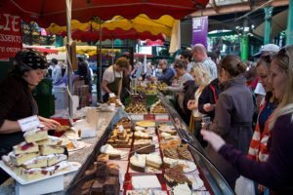 | ყველი, ხილი, ხორცი, ბოსტნეული და შოკოლადი
Camden Market | 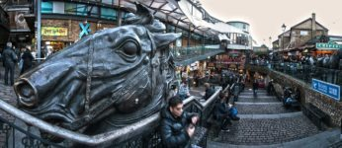 | სხვადასხვა ეთნოსების დამახასიათებელი წასაღები საჭმელი
Maltby Street Market | 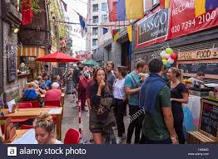 | ინოვაციური საჭმლის ბაზარი
Leatherlane Market | 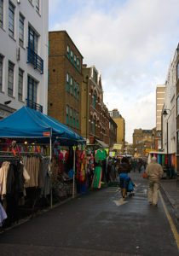 | ხილი, ბოსტნეული და იაფიანი საჭმელი

როგორც ტუროპერატორების, ასევე ტურიზმის მომსახურების მომწოდებლების კვლევამ აჩვენა, რომ ძირითადი მომსახურება, რომლითაც როგორც სვანეთში მიმავალი, ასევე რეგიონის ვიზიტორები სარგებლობენ - ეს არის კვებითი მომსახურება. ამასთანავე მხოლოდ რამოდენიმე მეგრული კერძია, რომელსაც ძირითადად ყველა რესტორანი თანაბრად სთავაზობს სტუმარს. ზუგდიდსა და საერთოდ მთელს სამეგრელოში ყველაზე დიდ დეფიციტს სწრაფი კვება და 24 საათიანი კვებითი მომსახურება წარმოადგენს, აგრეთვე ერთადერთი ადგილი, სადაც რეგიონში ხარისხიანი ყავის დაგემოვნება შეიძლება არის მაკდონალდსის ქსელის რესტორანი.
აღსანიშნავია, რომ ანაკლიაშიც, სადაც წესით მცირე ზომის კაფეები საკონდიტრო ნაწარმითა და ხარისხიანი ყავისა და ჩაის შეთავაზებით მრავლად უნდა იყოს წარმოდგენილი, მსგავსი ტიპის ობიექტების სერიოზული დეფიციტია.
როგორც უკვე თავის დასაწყისშივე აღინიშნა, თითოეულ მუნიციპალიტეტს შეუძლია პოზიციონირდეს, სოფლის მეურნეობის კონკრეტული პროდუქტით, ამასთანავე არსებობს პროდუქტები, რომელიც შესაძლებელია როგორც უნიკალური გაყიდვის წერტილად იქცეს როგორც ქვეყნის, აგრეთვე რეგიონის მასშტაბით.
მაგალითად კამეჩის მაწონი, კამეჩის სულგუნი და ა.შ. ეს. შესაბამისად გასტრონომიული და კულინარიული სტრატეგიის განსავითარებლად მნიშვნელოვანია მეგრული ბრენდის განვითარება, რომელსაც პირველ რიგში საფუძვლად დაედება ორი ტიპის პროდუქტის მიღებას, ტრადიციული (მხოლოდ ტრადიციული ინგრედიენტებით, რაც გულისხმობს ასევე ამ ინგრედიენტების აღდგენას) და გათანამედროვებული მეგრული სამზარეულო, რომელმაც უნდა შეასრულოს ორი ძირითადი ამოცანა:
- დივერსიფიცირებული და ხარისხიანი ცხელ სასმელებთან ერთად (ჩაისა და ყავის ნაირსახეობა) მეგრული საკონდიტრო ნაწარმი, როგორც ჩაროზი ასევე მარტივი ცომეული (მაგალითად ტრადიციული კრუასანი, რომელიც მიუხედავად იმისა, რომ ავსტრიაში წარმოიშვა მაინც ფრანგულ ფუნთუშეულთან ასოცირდება და თანამედროვე ფრანგი მცხობელები მათ რამოდენიმე ათეულ ვარიანტსაც გვთავაზობენ);
- სწრაფი მომზადების გათანამედროვებული კერძები, რომლებიც მზადდება მარტივად და ასევე მარტივი წასაღებია(მაგალითად იტალიური პასტა სხვადასხვა შიგთავსით ან აზიური ლაფშა მუყაოს ყუთების შეფუთვით).
მეგრული კულინაური ბრენდის ძირითადი ღერძი კი ტრადიციულ სამზარეულოსა და მის განვითარებას უნდა ეფუძნებოდეს. საცდელ და პილოტურ ვარიანტად შესაძლებელია საპილოტე მეგრული კულინაურიული სახლების განვითარება დივერსიფიცირებული პროდუქტით, მაგალითად მეგრული აჯიკის სახლი ზუგდიდში, ან მეგრული ჩაის სახლი მარტვილში, ან კამეჩის მაწვნის სახლი ერგეტაში.

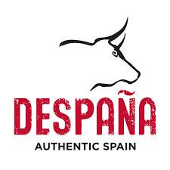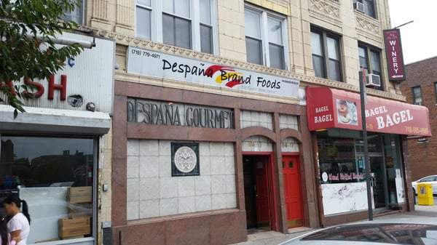
ფოტო 41. ესპანური ბრენდი და მისი მაღაზიები
საკვირაო ბაზრები უნდა იყოს მოძრავი და ერთიანი ლამაზი დახლებით შედგებოდეს, ყველა მუნიციპალიტეტს უნდა პროდუქციის განხვავებულობის მიუხედავდ ბაზრის გამართვის ერთიანი კონცეფცია.
ძირითადი დაინტერესებული მხარეები:
კვების ობიექტები, სოფლის მეურნეობის სამინისტრო და ადგილზე არსებული აგროსერვისცენტრი, გასტრონომიის ასოციაცია, ელკანა, მუნიციპალიტეტების მერიები და ა.შ
აქტივობა | იან | თებ | მარტ | აპრილი | მაისი | ივნ | ივლ | აგვ | სექ | ოქტ | ნოემბ | დეკემბ
მეგრული რეცეპტებისა და სურსათის კვლევა
მუნიციპალიტეტების მიხედვით საუკეთესო პროდუქტის ინიცირება - აჯიკის სახლი, მაწვნის სახლი
ენდემური ჯიშების დაბრუნების პროექტი
ადგილობრივი მსურველებისთვის მევენახოება, მეღვინეობა, მარნის მოწყობა, მებაღჩეობა, და გამასპინძლების/ კულინარიის ინტენსიური ტრენინგები
სამეგრელოს კულინარიული მარშრუტის განვითარება
სამეგრელოს კულინარიული ტურის ვიდეო რგოლის მომზადება
სამაგრელოს კულინარიული თავგადასავლების ბროშურა

ბროშურის სავარაუდო შინაარსი:
- რუკა და ზოგადი ისტორიულ გეორაფიული მონაცემები;
- Top10 საუკეთესო კერძი და მასთან დაკავშირებული ლეგენდები ან ისტორიები;
- რუკა და 10 საუკეთესო მეგრული კულინარიული თავგადასავალი.
- თვალსაჩინო ობიექტები და მათი შეთავაზების აღწერა.

5.5 კოლხური სილამაზე/მედეა
სამეგრელო, როგორც დანარჩენი საქართველო მდიდარია კურორტებითა და საკუროროტე ადგილებით, ხოლო მათი ფუნქციონალურობა, ლანდშაფტი და თვისებები განსხვავებულია ერთმანეთისგან.
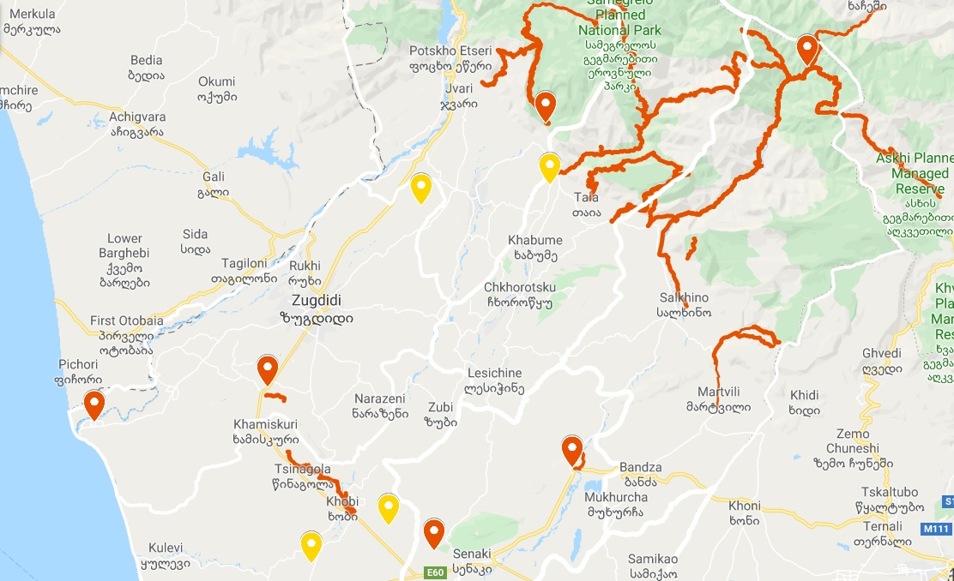
რუკა 04. სამეგრელოს კურორტები და საკურორტე ადგილები

ცხრილი 08: კურორტები და საკურორტო ადგილები რეზუმე
დასახელება | სტატუსი | მდგომარეობა | თვისება | საინვესტიციო პოტენციალი
ანაკლია | კურორტი | ნაწილობრივ განაშენიანებული, განთავსება და კვება | კლიმატური შავიზღვისპირეთის ზოლში დღეის მდგომარეობით მოქმედ კურორტთა შორის გამოირჩევა ყველაზე დაბალი ტენიანობითა და მზიანი დღეების სიმრავლით | სასურველია განაშენიანების რეგულირება პორტის დასრულების შემდეგ
ლებარდე | კურორტი | მიუხედავად იმისა, რომ კურორტის სტატუსი აქვს, უფრო საკურორტე ადგილს წარმოადგენს, ვინაიდან მარტივი ქოხების გარდა არ არის ინფრასტრუქტურა, მათ შორის მიღწევადობა | კლიმატური და ბალნეოლოგიური | დიდი საინვესტიციო პოტენციალი, კემპინგისა და სამთო თავშესაფრების ტიპის ქოხების სისტემების განვითარების მიმართულებით
მალთაყვა | კურორტი | ნაწილობრივ განაშენიანებული, განთავსება და კვება, თუმცა შეუსაბამო გარემოსთან და ფუნქციონალურად მთლიანად გასამართი | განვითარებულია რელიქტური ქვიშიანი დიუნების ვიწრო ზოლი | დიდი საინვესტიციო პაკეტები და გლემპინგის ტიპის ღამისთევის ობიექტები, ოქროს ტბა, მალთაყვა და მიმდებარე ტერიტორია შეიძლება ერთ-ერთ ყველაზე განსხვავებულ ზრვისპირა კურორტად განვითარდეს
მენჯი | კურორტი | ამ ეტაპზე არაფერი არ არის განვითარებული | ბალნეოლოგიურინოტიო სუბტროპიკული.კლიმატით, ბუნებრივი სამკურნალო ფაქტორები: მეთანიანი, სულფიდური, კაჟიანი,  ქლორიდულ-ნატრიუმიანი მინერალური წყლები, მკურნალობის სახეობა - მინერალური წყლის აბაზანები. | საინვესტიციო პაკეტები: მცირე ზომის სპა სასტუმროები, მედეას სილამაზის რეცეპტი, სააბაზანო მარილები, სპა აბაზანები
ნოქალაქევი | კურორტი | კულტურის ძეგლის რეაბილიტაცია, სენაკთან არსებული რამოდენიმე სასტუმრო, მხოლოდ ერთია კონცეპტუალურად გამართული | ბალნეოლოგიურიბუნებრივი სამკურნალო ფაქტორები: სუსტად სულფიდური, სულფატურჰიდროკარბონატული, კალციუმიან-ნატრიუმიანი მინერალური წყლები, საერთო  მინერალიზაციით 0,4-0,6გ/დმ3 და აზოტიანი, კაჟიანი, სულფიდური, სულფატური (და  სულფატურ-ჰიდროკარბონატული), ნატრიუმიან-კალციუმიანი მინერალური წყლები,  საერთო მინერალიზაციით 3,2-3,6 გ/დმ3, რომელთა ტემპერატურაა 800C.  მკურნალობის სახეობა - მინერალური წყლის აბაზანები. | კოლხეთის სილამაზის საიდუმლო, სპა პროდუქცია და საინვესტივიო პაკეტი მცირე ზომის მეგრული ოდის ტიპის სპა ცენტრი
სქური | კურორტი | არ არსებობს ტურისტული მომსახურება | ბუნებრივი სამკურნალო ფაქტორები: დაბალი მთის ჰავა და ქლორიდულსულფატურ, კალციუმიან-ნატრიუმიანი მინერალური წყლები, საერთო  მინერალიზაციით 1,7 გ/დმ3.  მკურნალობის სახეობები: მინერალური წყლის აბაზანები და მიღება (დალევა),  პასიური კლიმატოთერაპია. | როგორც მცირე ასევე მსხვილი საინვესტიციო პაკეტები, სპა ცენტრები, გამაჯანსაღებელი პარფუმერიის ხაზით
ცაიში | კურორტი | არ არსებობს ტურისტული მომსახურება | ბუნებრივი სამკურნალო ფაქტორები: ორი ტიპის მინერალური წყალი: სულფიდური, ქლორიდული, ნატრიუმიანი, თავისუფალი გოგირდწყალბადის 20-26  მგ/დმ3-ის შემცველი, საერთო მინერალიზაციით 3-12,5 გ/დმ3 (ტემპერატურა 810C   820C) და აზოტიანი, კაჟიანი, ქლორიდულ-სულფატურ-ნატრიუმიან-კალციუმიანი  მინერალური წყლები, საერთო მინერალიზაციით 1,6-2 გ/დმ3 და 60-70 მგ/დმ3 კაჟმჟავას  შემცველობით.  მკურნალობის სახეობა - მინერალური წყლის აბაზანები. | როგორც მცირე ასევე მსხვილი საინვესტიციო პაკეტები, სპა ცენტრები, გამაჯანსაღებელი პარფუმერიის ხაზით
ხორგა | საკურორტე ადგილი |  | მონაცემები არ მოიპოვება
მუხური | საკურორტე ადგილი | პოტენციური სათავგადასავლო ცენტრი. | ბალნეოლოგიური, ბუნებრივი სამკურნალო ფაქტორი: მუხურიდან 4 კმ-ის მანძილზე მდებარეობს  მინერალური წყლის «ლუგელას» საბადო. «ლუგელა» ბუნებრივი მედიკამენტია და  წარმოადგენს კალციუმის ქლორიდის 9,5%-იან ხსნარს. მინერალური წყლის საერთო  მინერალიზაციაა 45-60 გ/დმ3 და ტემპერატურა – 120  C.  მკურნალობის სახეობა - მინერალური წყლის მიღება (დალევა). | საინვესტიციო პაკეტი, ლუგელაზე დამზადებული მალამოები, კრემები, საპმნები, სახის გასაწმენდები, სასმელი წყლის ბრენდირება
ქვალონი | საკურორტე ადგილი | მხოლოდ დასახლებული პუნქტი | ინფორმაცია არ მოიპოვება
ჭკადუაში | საკურორტე ადგილი | მიურატების მარანი და რამოდენიმე საოჯახო სასტუმრო | ინფორმაცია არ მოიპოვება

"Global Wellness Economy Monitor" Report 2018-ის მიხედვით, რეკრეაციული ტურიზმის წილი მსოფლიო ტურიზმის ჭრილში, ყველაზე უფრო სწრაფი ზრდის ტემპით ხასიათდება. სპა ინდუსტრიის შემოსავალმა წლიურად 93 მილიარდს გადააჭარბა. ანგარიშში ხაზგასმულია თერმული და მინერალური წყლების მნიშვნელობა ინდუსტრიის განსავითარებლად მსოფლიო მასშტაბით და მომხმარებლების, ინვესტორებისა თუ მთავრობების განსაკუთრებული ინტერესის ზრდა ამ მიმართულებების ასათვისებლად. აღნიშნული რესურსით საქართველო საკმაოდ მდიდარია, რაც შესაბამისი ინფრასტრუქტურის განვითარების და სწორი პოზიციონირების შემთხვევაში მნიშვნელოვანი ადგილის დაკავების შესაძლებლობას აჩენს მსოფლიო ბაზარზე.
გამაჯანსაღებელი ტურიზმისადმი ინტერესი და მოთხოვნა განსაკუთრებით იზრდება ევროპის მასშტაბით, რომელიც ჯანმრთელობის დაცვის ტურიზმის 2/3-შ შეადგენს. აღსანიშნავია, რომ ევროპის მასშტაბით ჯანმრთელობის ტურიზმმე მოთხოვნა მნიშვნელოვნად არ გაზრდილა მაგრამ შეიცვალა სტრუქტურა და სპა/გამაჯანსაღებელი ტურიზმი უფრო მოთხოვნადი გახდა, ვიდრე სამედიცინო ტურიზმი. მოთხოვნის ამ ცვლილებით საქართველოსაც შეუძლია ისარგებლოს და ევროპელი სპა/გამაჯანსაღებელი ტურისტების ყურადღება მიიქციოს.
ამიტომ ნაფიჩხოვოს სასწაულმოქმედი თიხის ამბავი და უკვე არსებული პოტენციალი კარგად შეიძლება იქნეს გამოყენებული და ტრანსფორმირებული როგორც დიდ საინვესტიციო პაკეტებში, ასევე მცირე სტარტაპებში, როგორიც არის გამაჯანსაღებელი კოსმეტიკის ხაზი: მაგალითად კოხლი ქალის სილამაზის ელექსირი, ან მედეას სილამაზის საიდუმლო და ა.შ
ადგილობრივი მაგალითები:
ბიოსიო - ქართული ნატურალური კოსმეტიკა, კანისა და თმის მოვლის საშუალებები. ბუნებრივი ინგრედიენტების და ტექნოლოგიური მიღწევების შედეგად, 2017 წლიდან კომპანია ბიოსიო დინამიურად ვითარდება და მომხმარებელს აწვდის უმაღლესი ხარისხის ნაწარმს.
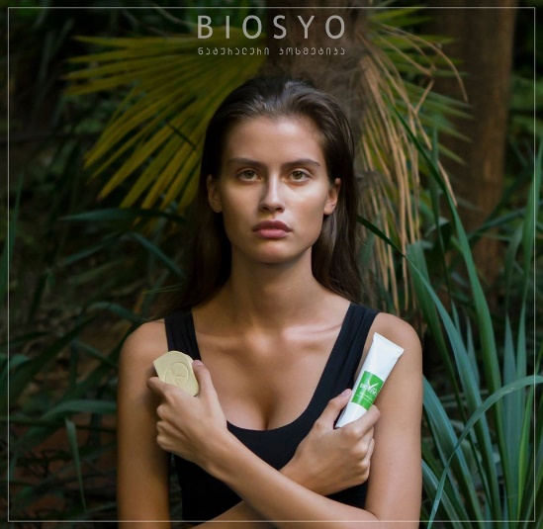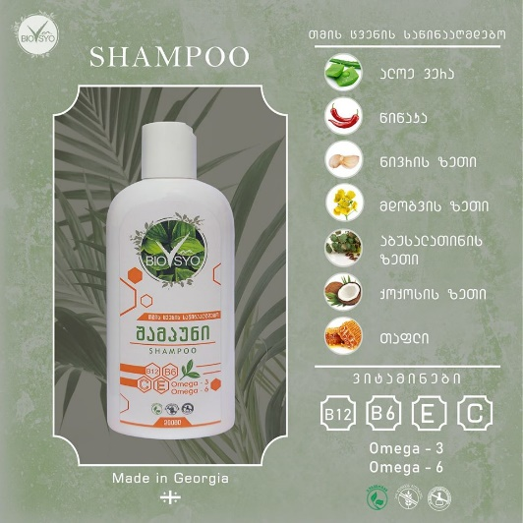
ფოტო 42: კომპანია ბიოსო. თმის ცვენის საწინააღმდეგო შამპუნი
კუმპა - კომპანია "კუმპა" დაარსდა 2017 წელს და ქმნის ეკოლოგიურად სუფთა საპონს. ბრენდის ხარისხის მთავარი საიდუმლო, მის შემადგენლობაში არსებული ბუნებრივი ინგრედიენტებია: ბენტონიტური თიხა, ღვინო (საფერავი,რქაწითელი), შვრია, ყავა, ეკოლოგიურად სუფთა ზონებში მოკრეფილი სამკურნალო მცენარეები; ქოქოსის, წიბწის, ნუშის, ზეითუნის, კაკაოს, შვრიის ცხიმები. პროდუქცია მზადდება ხელნაკეთი წესით, რაც უზრუნველყობს მის მაღალ ხარისხს. კუმპას რეგულარული გამოყენებისას კანი ახალგაზრდავდება და ჯანსაღი ხდება. "კუმპა" ასევე მუშაობს თმის სიჯანსაღეზე. კუმპას საპნის "მყარი შამპუნები" თმის მოვლის საუკეთესო საშუალებაა.
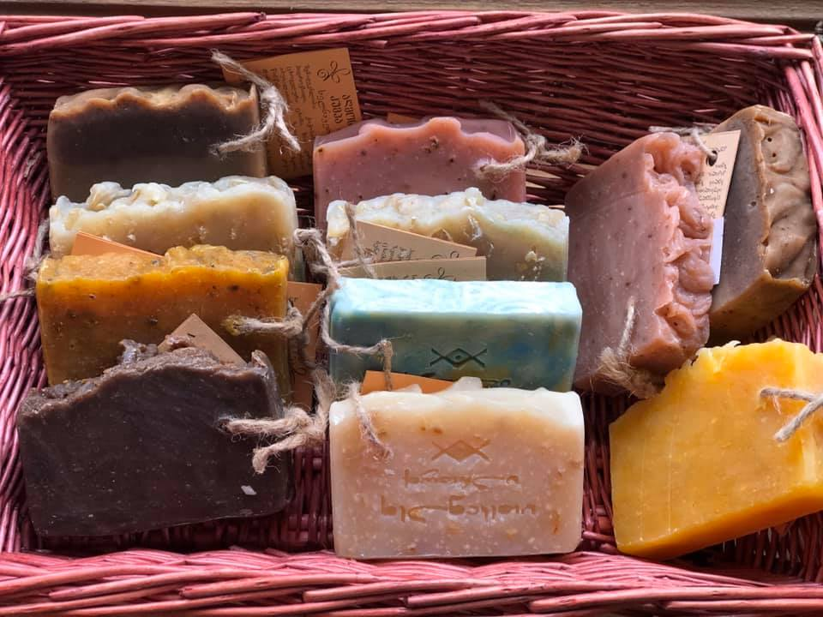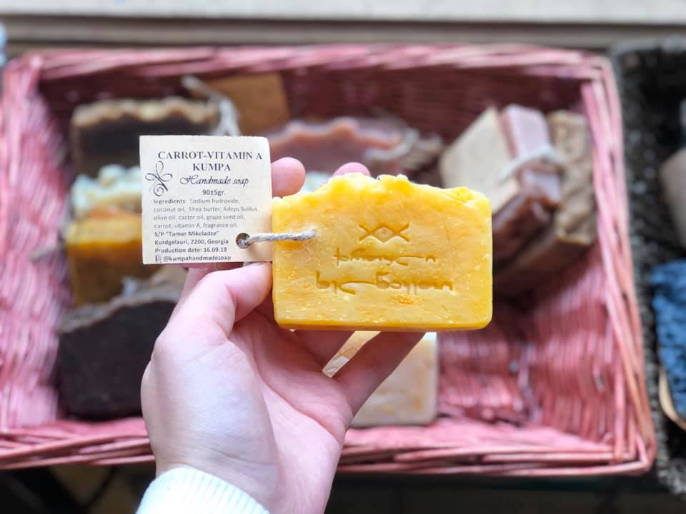
ფოტო 43. ქართული საპნების წარმოება
სადაფი ბოლო თაობის დანადგარებით აღჭურვილი სხეულისა და სახის გამაჯანსაღებელი ცენტრია. აქვე შესაძლებელია ადგილზე შეიძინოთ ნატურალური ხელნაკეთი საპნები,ზეთები, სკრაბები, შამპუნები და სურნელოვანი სანთლები.
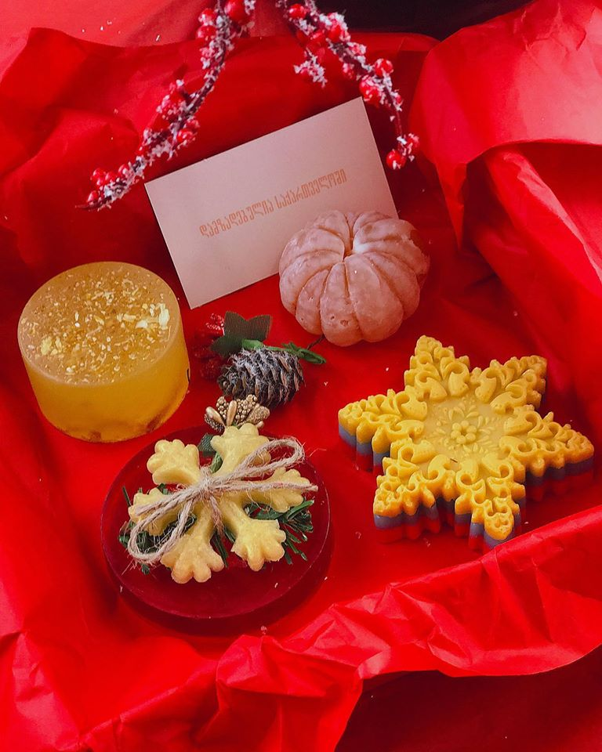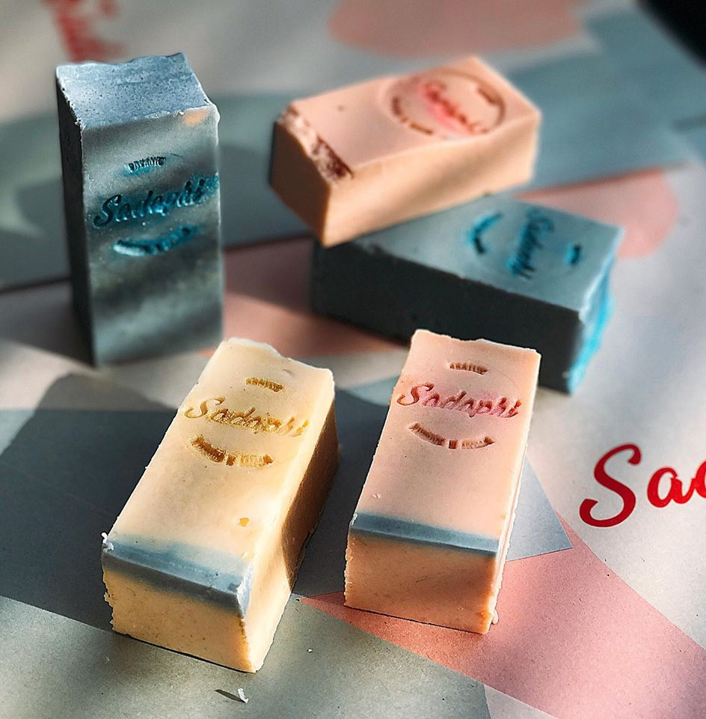
ფოტო 44. ქართული პარფიუმერული პროდუქცია
გამომდინარე იქიდან, რომ მესტია როგორც ზამთრის კურორტი პოზიციონირდება, სპა და გამაჯანსაღებელი პროცედურები ერთ-ერთ მიზიდულობის ფაქტორში გადაიზრდება სვანეთში სასრიალოდ ასული ტურისტისთვის.
სამკურნალო მალამოები: საველე სამუშაოების დროს არაერთი ექიმბაში და უებარი მალამო გამოვლინდა რეგიონში, არსებული მალამობის სწორი ბრენდირება კიდევ უფრო მეტ ნდობას გამოიწვევს როგორც ადგილობრივ, ასევე საერთაშორისო ბაზარზე.
იქიდან გამომდინარე, რომ ანაკლიის სასტუმროები და უფრო კონკრეტულად პრატაპსის ბრენდული სასტუმრო მომავალში სპას მომსახურების დამატებას აპირებს, ადგილობრივების მიერ განვითარებული კოსმეტიკური საშუალებების გამოცდის კარგი საშუალება იქნებოდა.

5.7 შენი ველო-თავგადასავალი სამეგრელოში

2020 წელს როგორც მთელს მსოფლიოში, ასევე საქართველოში ველოსიპედების მოხმარება მკვეთრად მატულობს, სათავგადასავლო აღჭურვილობის დისტრიბუტორებთან კომუნიკაციის შემდეგ ეს ტენდენცია კიდევ უფრო გამოჩნდა. მატულობს არა მხოლოდ ველოსიპედების გაყიდვები, არამედ მათი მომსახურების პუნქტებიც, რაც იმაზე მეტყველებს, რომ საქართველოს შიდა ტურისტებიც კი იწყებენ შედარებით ეკოლოგიური ტრანსპორტის გამოყენებას.
თუ გავითვალისწინებთ იმას, რომ ზუგდიდი თავისი გეოგრაფიული მდებარეობით დედაქალაქისგან მოშორებით, თუმცა ზღვის ზოლთან ახლოს მდებარეობს, მისი მიღწევადობა ბევრად უფრო მრავალფეროვანი ხდება. კერძოდ, საჰაერო გზით: ბათუმისა და კოპიტნარის საერთაშორისო აეროპორტები მაქსიმუმ ორი საათის სავალ გზაზეა.
საზღვაო: ფოთის, ბათუმის და ასევე მომავალში ანაკლიის პორტები ახლოს მდებარეობს.
სახმელეთო - საავტომობილო: ზუგდიდზე გადის როგორც საერთაშორისო, აგრეთვე ეროვნული მნიშვნელობის გზები.
სარკინიგზო: ზუგდიდში შესაძლებელია როგორც ღამის, აგრეთვე დღის მატარებლით მოხვედრა.
გამომდინარე იქიდან რომ ქვეყანაში შემოსული ტურისტების ძირითადი ნაწილი არ შემოდის ორგანიზებული გზით, ანუ აქ არ ემსახურება ტურისტული სააგენტო, მათთვის გადაადგილების მრავალფეროვანი გზები არსებითად მნიშვნელოვანია.
შესაბამისად თუ სამეგრელოს DMO ველოტურების განვითარებით რეგიონში შემოსულ ტურისტებს მანქანის ალეტრნატივას შესთავაზებს, კიდევ უფრო დააინტერესებს და დააკავებს როგორც საერთაშორისო, აგრეთვე შიდა ტურისტებს.
აღნიშნული პროდუქტი ითვალისწინებს ველო ბილიკების განვითარებას ქალაქ ზუგდიდში, მათ მარკირებას სამეგრელოს მასშტაბით და დამხმარე, ვირტუალური და ბეჭდური რუკის განვითარებას.
ამასთანავე სასურველია განვითარდეს ზუგდიდის რკინიგზის სადგურთან ველოსიპედების გაქირავება, რომელსაც ავტომატურად მოყვება ტურისტებისთვის დამატებით საინფორმაციო წერტილის გაჩენა რკინიგზის სადგურში.
ვიზიტორთა ნაკადების უკეთესად სამართავად მიზნობრივი იქნებოდა სადგურის ტერიტორიის მოწესრიგება, რაც გულისხმობს გაქირავების პუნქტთან ერთად მესტიის სამარშრუტოების რეგულირებას, კერძოდ ადგილისა და გრაფიკის ფიქსირება და მომსახურების გადატანა ონლაინ სივრცეში.
აღნიშნული ველო მარშრუტები წარმოადგენს თბილისთან კავშირს მატარებლისა დ ველოსიპედის კომბინაციას ორი მოცემულობით:
მოცემულობა 1: ტურისტი გადაადგილდება საკუთარი ან თბილისში ნაქირავები ველოსიპედით
მოცემულობა 2: ტურისტი ქირაობს ველოსიპედს ზუგდიდში ან ქუთაისში.

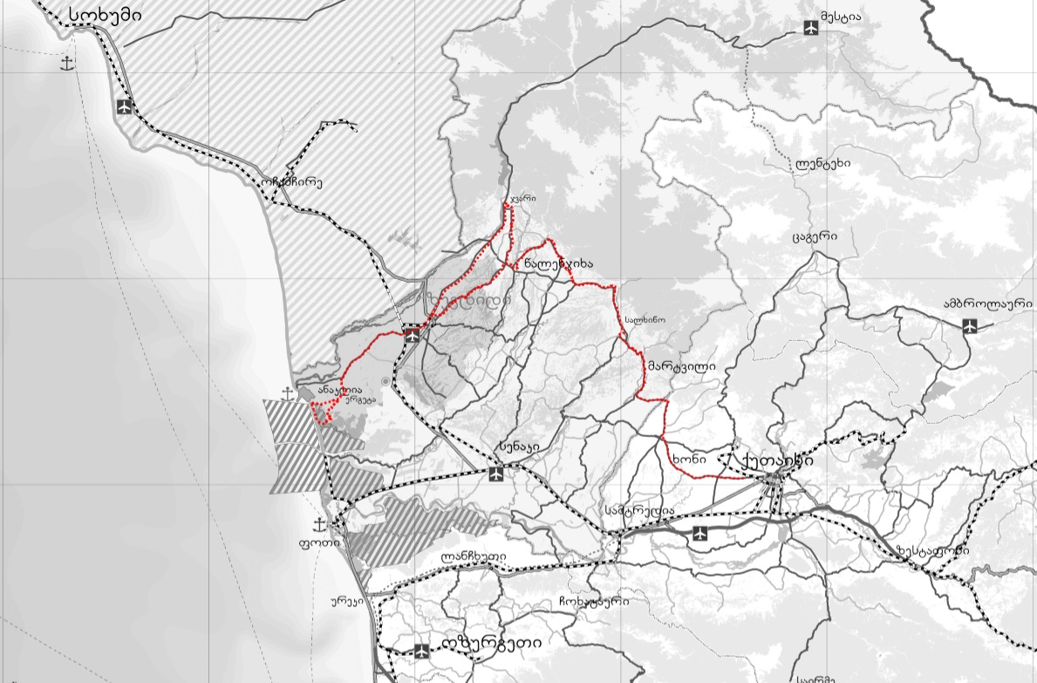
რუკა 05. სამგრელოს ველომარშრუტების რუკა
მარშრუტი 1: თბილისი - ქუთაისი მატარებელი
ქუთაისი -წყალტუბო- ხონი-მარტვილი-სალხინო-წალენჯიხა-ზუგდიდი
ზუგდიდი - თბილისი მატარებელი
მარშრუტი 2: ზუგდიდი- ანაკლია- ერგეტა- კოლხეთის ეროვნული პარკი

5.8 მუხური - მთიანი სამეგრელოს სათავგადასავლო ცენტრი

გარდა საკურორტე ადგილისა მუხური წარმოადგენს მთიანი სამეგრელოს ტურისტული მარშრუტის ცენტრს. ამ მხრივ სოფელს მდებარეობა, ისტორიული წარსული და კულტურული მემკვიდრეობაც უწყობს ხელს. ამ მიზნით მუხურში შესაძლებელია განვითარდეს რამოდენიმე სათავგადასავლო ტურიზმის სახეობა და გადაიქცეს სათავგადასავლო ტურიზმის ცენტრად.

კანიონინგი
2018 წელს საქართველოს ეკოტურიზმის ასოციაციამ USAID ZRDA- ს მხარდაჭერით გადაამზადა და აღჭურვა კანიონინგის რამოდენიმე გიდი. აღნიშნული გიდებმა არამარტო ქართველ ინსტრუქტორებთან, არამედ საერთაშორისო ინსტრუქტორებთანაც აიმაღლეს კვალიფიკაცია.
აღნიშნული მომსახურების ტურისტულად გადაქცევისთვის საჭიროა მინიმუმ 15 კაციანი მთლიანი აღჭურვილობის ქონა და აგრეთვე მობილობისთვის მაღალი გამავლობის ტრასნპორტი, ვინაიდან დაშვების ადგილები ხშირად არ არის მარტივი მისადგომი.
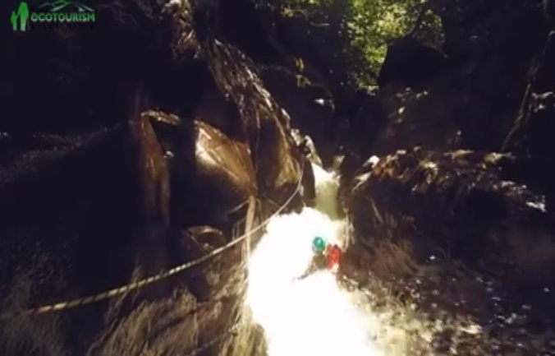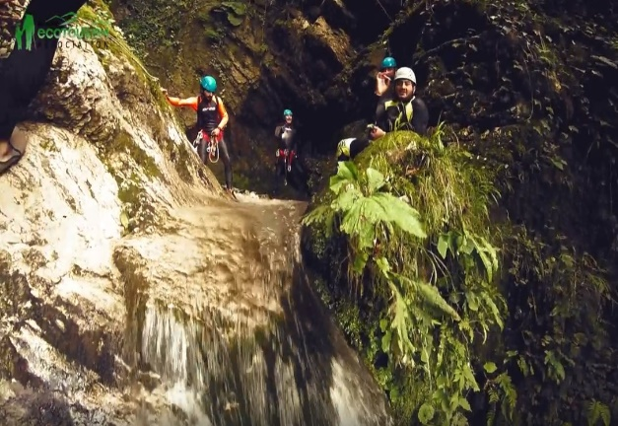
ფოტო 45. კანიონგი მუხურის მახლობლად

კაიაკინგი
სათავგადასავლო ტურიზმის მეორე სახეობა, რომელიც მუხურის სათავგადასავლო პროდუქტს შეიძლება მიებას არის კაიაკინგი, კერძოდ მდინარე ტეხურასა და აბაშაზე მოკვლეული მარშრუტების გაცოცხლება.
მდინარე ტეხურაზე შესაძლებელია ორი სექციის ჯამში ორსაათნახევრიანი მონაკვეთის გავლა.
პირველი სექცია მოიცავს სალხინო დობერაზენის მონაკვეთს, ხოლო მეორე ბეთლემი- ნოქალაქევი- ჯიხა.
დაშვების სეზონი არის აპრილიდან ოქტომბრამდე და ყველაზე წყალუხვ პერიოდშიც კი მაქსიმალური სირთულე 4 ბალს არ აჭარბებს.
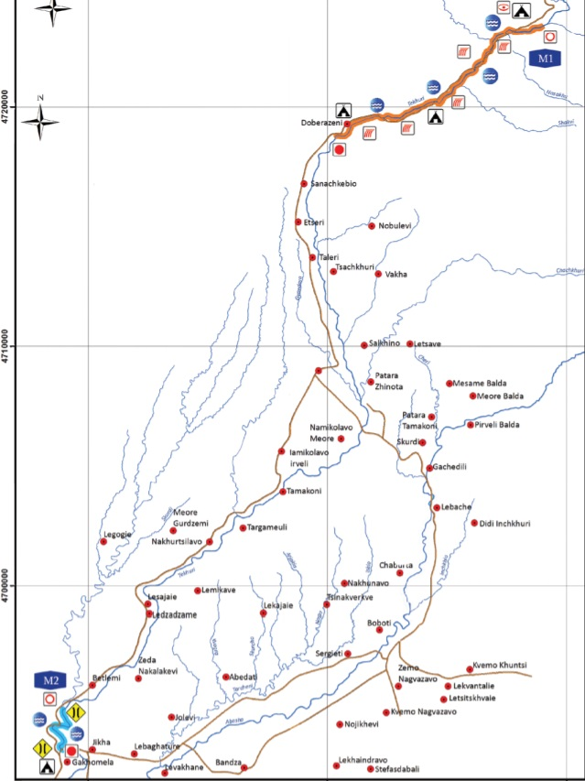
რუკა 06: ტეხურას კაიაკის მარშრუტები

ანალოგიური პროდუქტი არის მდინარე აბაშაზეც შემუშავებული ლებაჩე- ბობოტის მონაკვეთი.
სექციის სიგრძე ჯამში 80-90 წუთს წარმოადგენს. რეკომენდირებული პერიოდი აქაც აპრილი - ოქტომბერია და ამ მარშრუტის სირთულე 2 ბალს არ აღემატება.

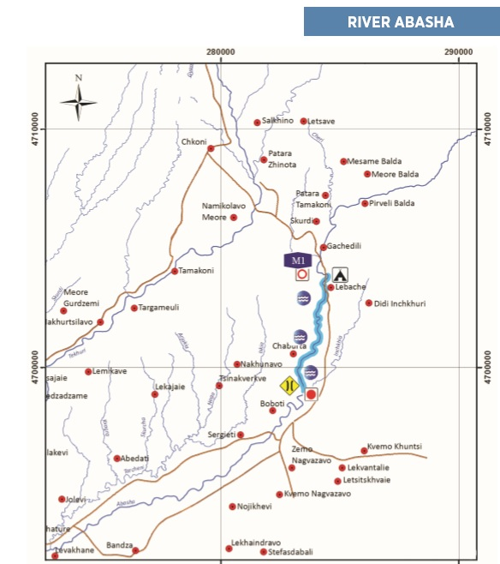
რუკა 07: მდინარე აბაშას კაიაკის მარშრუტები

თემატური ბილიკები
მუხურიდან შესაძლებელია აგრეთვე უკვე არსებული ბილიკების გარდა ტობავარჩხილის და შურუბუმუს მიმართულებით შეიქმნას თემატური ბილიკი მეგრული ეპოსის გმირების ჩართულობით. თემატური ბილიკები ინტერპრეტაციის მეშვეობით შესაძლებლობას მისცემს მუხურს განვითარდეს როგორც ღამისთევის ადგილი, აგრეთვე გამოიყენოს თავისი პოტენციალი სოფლის მეურნეობის მიმართულებით და შექმნას ინტეგრირებული შეთავაზება ოჯახისთვის, რომელსაც სხვადასხვა ასაკის შვილები ყავთ, ანუ ინტერპრეტირებული მარშრუტი და სათავგადასავლო ცენტრი ერთ ტერიტორიაზე მრავალმხრივი გართობის საშუალებას იძლევფესა.
ბილიკის საინტერპრეტაციო მასალად შეიძლება გამოყენებული იყოს ისტორიები მეგრული ეპოსიდან ისეთი, როგორც არის ოჩოკოჩი, ტყაშმაფას, ,,ეშმაკის ბორბალი“ და ,,დ-ურთა“ და ა.შ.
ინტერპრეტირებული ბილიკები საუკეთესო საშუალებაა მითიური სამყაროს ისტორიების მოყოლის, მაგალითად ასეთი ტიპის ბილიკია ბინგენის ტყეში ტყის სულების ბილიკი „Fratzenweg“
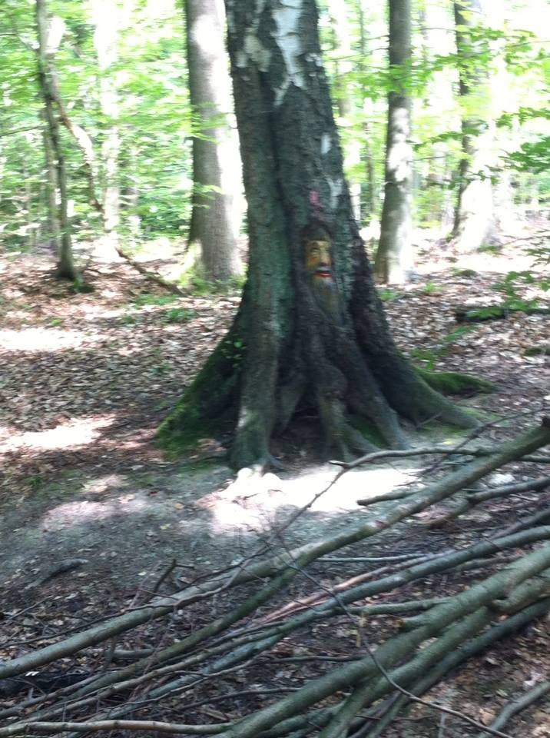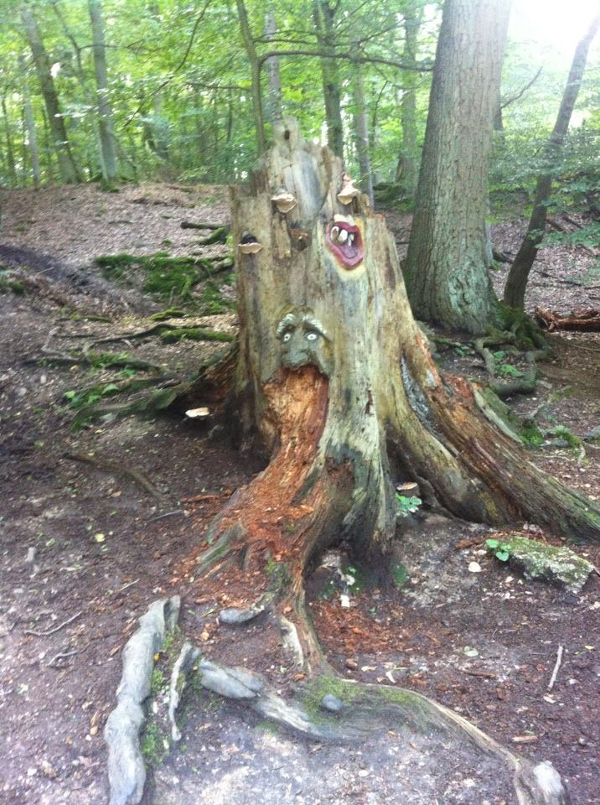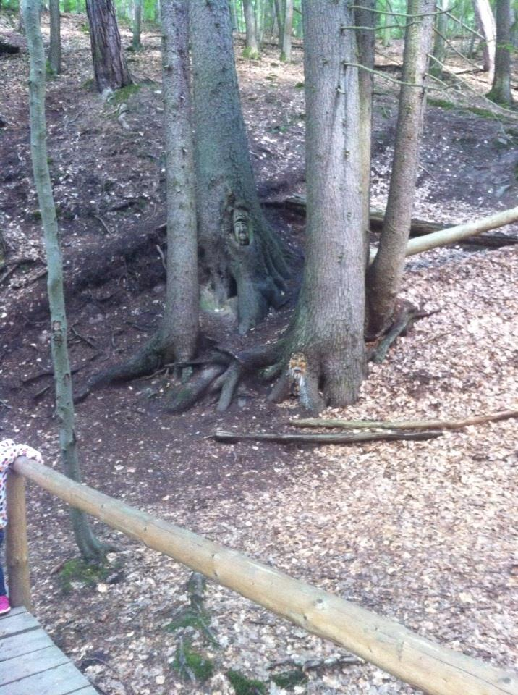
ფოტო 46: ბინგენის ტყის სულების ბილიკი
ბილიკის სიგრძე და თემატიკა დამოკიდებულია კონკრეტულ ისტორიაზე და მისი გამოხატვის ფორმებზე, ასეთი ტიპის ბილიკებს ყოველთვის თან ახლავს გზამკვლევი, სადაც მთლიანი ისტორიაა მოთხრობილი და იგი გარკვეულწილად ადგილის ეპოსის საუკეთეოს საკომუნიკაციო საშუალებაა.

გამოვენებული ლიტერატურა
- ეგნატე გაბლიანი. „ქართული ეთნოგრაფიული მემკვიდრეობა II“. საქართველოს პარლამენტის ეროვნული ბიბლიოთეკა, თბილისი: 2018.
- ემილ ავდალიანი. „ქართული მეწარმეობის ისტორიიდან, (XIX-XX სს. მიჯნა)“. გამომცემლობა „მერიდიანი“, თბილისი: 2018.
- მალხაზ ხარბედია. პრაქტიკული სახელმძღვანელო „ღვინის მეგზური“. აჭარის არ ტურიზმისა და კურორტების დეპარტამენიტი: 2018.
- ერმილე ნაკაშიძე. „მევენახეობა-მეღვინეობა გურია-სამეგრელოში, აჭარაში და აფხაზეთში“. ღვინის ეროვნული სააგენტოს ბიბლიოთეკა, თბილისი: 2018.
- სერგი მაკალათია. „სამეგრელოს ისტორია და ეთნოგრაფია“. საქართველოს მხარეთმცოდნეობის საზოგადოება, თბილისი: 1941.
- ლ. ქართველიშვილი, ა. ამირანაშვილი, ლ. მეგრელიძე, ლ. ქურდაშვილი. „ტურისტულ-რეკრეაციული რესურსების შეფასება კლიმატის ცვლილების ფონზე“. გამომცემლობა „მწიგნობარი“, თბილისი: 2019.
- ნ. სააკაშვილი, ი. თარხან-მოურავი, მ. ტაბიძე, ნ. ქუთათელაძე. „საქართველოს კურორტოგრაფია და საკურორტო თერაპია“. გამომცემლობა ,,საქართველოს მაცნე”, თბილისი: 2011.
- რ. დიაკონიძე, ე. შენგელია, გ. გავარდაშვილი, გ. ჩახაია, ლ. წულუკიძე, ზ. ვარაზაშვილი, თ. სუპატაშვილი, ბ. დიაკონიძე. ბროშურა „საქართველოს შავიზღვისპირა კურორტების მოკლე დახასიათება, ზღვის აკვატორიაში და მასში ჩამდინარე მდინარეების წყლის ხარისხის შეფასება“. თბილისი: 2017.
- Trip Feast Brochure „Cultural tours with a culinary twist: Small group & tailormade tours Asia – Europe – Middle East - Africa – Latin America “.

საქართველოს ტურიზმის სტრატეგია
https://reports.weforum.org/travel-and-tourism-competitiveness-report-2019/rankings/
Tourism Leakage – this is how little your money contributes locally – June. 2018. www.beachmeter.com
International Tourism Highlights, 2019 Edition
https://www.bbc.com/news/uk-wales-41635746
Gnta.ge- Georgian Tourism in Figures 2018-
2019 State of the Food Travel Industry/Final Report
http://www.nplg.gov.ge/dadiani/ka/photogalleryplaces2.html#_self
მევენახეობა – მეღვინეობა გურია-სამეგრელოში, აჭარაში და აფხაზეთში ერმილე ნაკაშიძე

